Министерство науки и высшего образования Российской Федерации

Санкт-Петербургский политехнический университет Петра Великого

Название института/высшей школы

Работа допущена к защите

Руководитель ОП

К.Н. Козлов

«____»_____________2022 г.

**ВЫПУСКНАЯ КВАЛИФИКАЦИОННАЯ РАБОТА**

**РАБОТА БАКАЛАВРА**

**СРАВНИТЕЛЬНЫЙ АНАЛИЗ СТРАТЕГИЙ АЛГОРИТМИЧЕСКОЙ ТОРГОВЛИ НА ФОНДОВОМ РЫНКЕ НА ОСНОВЕ ИНДИКАТОРОВ ТЕХНИЧЕСКОГО АНАЛИЗА И ПРЕДИКТИВНЫХ МОДЕЛЕЙ**

по направлению подготовки (специальности):

**01.03.02 – Прикладная математика и информатика**

Направленность (профиль):

**01.03.02_01 - Математическое моделирование и искусственный интеллект,**

Выполнил

студент гр. 50030102/801015 Д.В. Камянский

Руководитель

доцент,  
кандидат экономических наук К.Г. Сорокожердьев

Консультант

по нормоконтролю

Санкт-Петербург – 2022

**САНКТ-ПЕТЕРБУРГСКИЙ ПОЛИТЕХНИЧЕСКИЙ УНИВЕРСИТЕТ ПЕТРА ВЕЛИКОГО**

**Физико-механический институт**

УТВЕРЖДАЮ

Руководитель ОП

К.Н. Козлов

«__» 2020 г.

**ЗАДАНИЕ**

**на выполнение выпускной квалификационной работы**

студенту Камянскому Дмитрию Владимировичу 50030102/801015

фамилия, имя, отчество (при наличии), номер группы

1. Тема работы: Сравнительный анализ стратегий алгоритмической торговли на фондовом рынке на основе индикаторов технического анализа и предиктивных моделей
2. Срок сдачи студентом законченной работы:
3. Исходные данные по работе:
   * 1. Дневная биржевая информациям по акциям американских компаний с 2000 года по 2022 год https://finance.yahoo.com/
     2. Ian Goodfellow, Yoshua Bengio, Aaron Courville. Deep Learning
     3. Michael L. Halls-Moore. Successful Algorithmic Trading
     4. M K Ho, Hazlina Darman, Sarah Musa. Stock Price Prediction Using ARIMA, Neural Network and LSTM Models
     5. Yanlei Gu , Takuya Shibukawa , Yohei Kondo , Shintaro Nagao, Shunsuke Kamijo. Prediction of Stock Performance Using Deep Neural Networks
     6. Снежко Ю.С. Применение индикаторов технического анализа на российском фондовом рынке
     7. Володин С.Н., Дьяконова Д.О. ПРИМЕНИМОСТЬ ТЕХНИЧЕСКОГО АНАЛИЗА ДЛЯ АКЦИЙ, РАЗЛИЧАЮЩИХСЯ ПО ЛИКВИДНОСТИ
4. Содержание работы (перечень подлежащих разработке вопросов):
   * 1. Разработать алгоритм торгового робота для симуляции дневной торговли на бирже
     2. Разработать стратегии торговли по значениям рыночных индикаторов технического анализа
     3. Разработать торговые стратегии на основе классификационных алгоритмов машинного обучения по данным индикаторов технического анализа
     4. Разработать торговые стратегии на основе предиктивных эконометрических моделей и нейронных сетей
     5. Провести симуляцию торговли по разработанным стратегиям и проанализировать их эффективность
     6. Провести сравнительный анализ подходов технической аналитики и предиктивных моделей в алгоритмической торгов
5. Перечень графического материала (с указанием обязательных чертежей): Альбом графиков доходности и истории торговли для каждой из разработанных стратегий
6. Консультанты по работе:
7. Дата выдачи задания

Руководитель ВКР

(подпись) инициалы, фамилия

Задание принял к исполнению

(дата)

Студент

(подпись) инициалы, фамилия

**РЕФЕРАТ**

На 188 с., 221 рисунок, 88 таблиц, 0 приложений

КЛЮЧЕВЫЕ СЛОВА: АЛГОРИТМИЧЕСКАЯ ТОРГОВЛЯ, ТЕХНИЧЕСКИЕ ИНДИКАТОРЫ, МАШИННОЕ ОБУЧЕНИЕ, НЕЙРОННЫЕ СЕТИ, ТОРГОВАЯ СТРАТЕГИЯ.

Тема выпускной квалификационной работы: «Сравнительный анализ стратегий алгоритмической торговли на фондовом рынке на основе индикаторов технического анализа и предиктивных моделей».

Данная работа посвящена сравнению эффективности двух подходов в построении алгоритмов автоматической торговли: на основе использования индикаторов технического анализа и на основе модели для предсказания значения будущей цены.

В целях проведения максимально объективного анализа разработан алгоритм автоматической торговли, который использовался для симуляции по историческим данным торговли на фондовом рынке. В рамках проводимой симуляции тестировались разработанные по этим двум подходам стратегии торговли различной сложности.

По результатам, полученным в ходе симуляции торговли, были сделаны выводы о неэффективности применения предиктивных методов для прогнозирования цены акции в краткосрочном периоде и о перспективности использования стратегий на основе комбинации нескольких технических индикаторов, среди которых ведущим является индикатор MACD.

Полученные результаты и разработанные алгоритмы могут быть полезны начинающим трейдерам, которые задумываются о полной или частичной автоматизации своей торговли на бирже, или ищут инструмент для проверки своих торговых стратегий.

**ABSTRACT**

188 pages, 221 figures, 88 tables, 0 appendices

KEYWORDS: ALGORITHMIC TRADING, TECHNICAL INDICATORS, MACHINE LEARNING, NEURAL NETWORKS, TRADING STRATEGY.

The subject of the graduate qualification work is « Comparative analysis of algorithmic trading strategies in the stock market based on technical analysis indicators and predictive models ».

This work is devoted to comparing the effectiveness of two approaches in building automatic trading algorithms: based on the use of technical analysis indicators and based on a model for predicting the value of the future price.

In order to conduct the most objective analysis, an automatic trading algorithm was developed, which was used to simulate trading on the stock market based on historical data.

As part of the simulation, trading strategies of varying complexity developed using these two approaches were tested.

Based on the results obtained during the simulation of trading, conclusions were drawn about the inefficiency of using predictive methods for predicting the price of a stock in the short term and about the prospects for using strategies based on a combination of several technical indicators, among which the MACD indicator is the leading one.

The results obtained and the developed algorithms can be useful for novice traders who are thinking about fully or partially automating their trading on the stock exchange, or are looking for a tool to test their trading strategies.

# **СОДЕРЖАНИЕ**

**ВВЕДЕНИЕ** 8

**ГЛАВА 1. ОБЗОР ДАННЫХ И БАЗОВОЙ ТЕРМИНОЛОГИИ** 9

**1.1.** **Исходные данные** 9

**1.2.** **Базовые термины** 10

**ГЛАВА 2. БАЗОВЫЙ ТОРГОВЫЙ АЛГОРИТМ** 11

**2.1. Описание последовательности работы торгового алгоритма** 12

**2.2. Открытие позиции и риск менеджмент** 12

2.2.1. Расчёт количества акций в позиции 13

2.2.2. Определение уровней Stop loss / Take profit 13

2.2.3 Использование ATR 14

**2.3. Менеджмент портфеля** 15

**2.4. Подготовка торговых стратегий** 16

**2.5. Симуляция торговли** 16

**ГЛАВА 3. СТРАТЕГИИ НА ОСНОВЕ ТЕХНИЧЕСКИХ ИНДИКАТОРОВ** 17

**3.1. RSI** 17

3.1.1. Описание индикатора 17

3.1.2. Описание торговой стратегии 18

3.1.3. Результаты подготовки и симуляции 20

**3.2. MACD** 30

3.2.1. Описание индикатора 30

3.2.2 Описание торговой стратегии 30

3.2.3 Результаты подготовки и симуляции 31

**3.3. CCI** 41

3.3.1. Описание индикатора 41

3.3.2. Описание торговой стратегии 42

3.3.3. Результаты подготовки и симуляции 43

**3.4. Полосы Боллинджера** 53

3.4.1. Описание индикатора 53

3.4.2. Описание торговой стратегии 53

3.4.3. Результаты подготовки и симуляции 54

**3.5. Super-Trend** 64

3.5.1. Описание индикатора 64

3.5.2 Описание торговой стратегии 65

3.5.3 Результаты подготовки и симуляции 65

**3.6. Скользящие средние** 75

3.6.1. Описание индикатора 75

3.6.2. Описание торговой стратегии 75

3.6.3. Результаты подготовки и симуляции 76

**3.7. MACD+Super-Trend** 86

3.7.1. Описание торговой стратегии 86

3.7.2. Результаты подготовки и симуляции 87

**3.8. Голосование индикаторов** 97

3.8.1. Описание торговой стратегии 97

3.8.2. Результаты подготовки и симуляции 98

**3.9. Решающее дерево** 109

3.9.1. Описание торговой стратегии 109

3.9.2. Алгоритм получения правильных рекомендаций 110

3.9.3. Решающее дерево торговых решений 110

3.9.4. Результаты подготовки и симуляции 111

**3.10. Случайный лес** 118

3.10.1. Описание торговой стратегии 118

3.10.2. Результаты подготовки и симуляции 119

**ГЛАВА 4. СТРАТЕГИИ НА ОСНОВЕ ПРЕДИКТИВНЫХ МОДЕЛЕЙ** 125

**4.1. Принятие торгового решения на основе прогноза цены** 125

**4.2. ARIMA** 126

4.2.1. Описание модели 126

4.2.1. Результаты подготовки и симуляции 128

**4.3. Сети прямого распространения** 141

4.3.1. Описание модели и процесса обучения 141

4.3.1. Результаты подготовки и симуляции 142

**4.4. LSTM-сети** 156

4.4.1. Описание модели 156

4.4.2. Результаты подготовки и симуляции LSTM на исходном ряде 157

4.4.3. Результаты подготовки и симуляции LSTM на дифференцированном ряде 170

**ГЛАВА 5. СРАВНИТЕЛЬНЫЙ АНАЛИЗ ПОДХОДОВ ПО ПОЛУЧЕННЫМ РЕЗУЛЬТАТАМ** 184

**ЗАКЛЮЧЕНИЕ** 187

**СПИСОК ИСПОЛЬЗОВАННЫХ ИСТОЧНИКОВ** 188

# **ВВЕДЕНИЕ**

В наше время благодаря развитию цифровых технологий различные финансовые инструменты становятся все более доступными для рядового потребителя, что в периоды низких процентных ставок способствует притоку на фондовые и крипто рынки большого числа индивидуальных инвесторов. [1]

Главными инструментами, которыми пользуются инвесторы для принятия торговых решений, являются фундаментальный анализ и технический анализ.

Фундаментальный анализ подразумевает под собой доскональное изучение бизнес процессов анализируемой компании, её финансового состояния, понимание устройства рынка на котором компания осуществляет свою деятельность, отслеживание новостных событий её затрагивающих. В виду своей комплексности и повышенной требовательности к уровню компетенции инвестора, фундаментальный анализ оказывается малоприменимым для индивидуальных инвесторов. По данной причине среди инвесторов пользуется особой популярностью технический анализ, который полагается исключительно на данные рыночной торговли. Для трейдеров, осуществляющих торговлю акциями в рамках одного или нескольких дней, технический анализ является фактически единственным инструментом для анализа и принятия решений. [2]

Суть технического анализа заключается в выявлении паттернов поведения цены через анализ графиков цены и различных индикаторов. На основе выявленных закономерностей строится торговая стратегия - детерминированный набор правил о принятии соответствующего торгового решения при достижении ценой и индикаторами определенных значений.

Благодаря численной природе индикаторов и полной детерминированности правил, торговые стратегии на основе технических индикаторов идеально подходят для автоматизации принятия торговых решений.  
Альтернативным подходом при автоматизации торговли являются стратегии, основанные на предиктивных моделях. В рамках данного подхода строится модель, описывающая поведение цены, и торговые решения принимаются исходя из прогнозов, выдаваемых моделью.

Целью данной работы является сравнительный анализ эффективности применения торговых стратегий, основанных на индикаторах технического анализа и предиктивных моделях, в рамках алгоритмической торговли.

Задачи бакалаврской работы:

* Разработать торговый алгоритм, осуществляющий симуляцию торговли на бирже по заданной торговой стратегии;
* Разработать торговые стратегии, использующие индикаторы технического анализа;
* Разработать торговые стратегии, использующие предиктивные модели;
* Провести сравнительный анализ результатов применения разработанных торговых стратегий при симуляции алгоритмической торговли на исторических данных;

Практическая значимость исследования заключается в предоставлении рекомендаций по выбору наиболее эффективного подхода построения торговой стратегии в алгоритмах автоматической торговли для индивидуальных трейдеров.

# **ГЛАВА 1. ОБЗОР ДАННЫХ И БАЗОВОЙ ТЕРМИНОЛОГИИ**

# **Исходные данные**

Исходными данными, на которых проводился анализ, являются записи дневных результатов торговли на Нью-Йоркской фондовой бирже (NYSE) по выбранным акциям с 1 января 2000 года по 31 декабря 2021, находящиеся в открытом доступе на торговых площадках. [3]

дневные данные содержат следующую информацию:

* Цена при открытии торгов (Open / Цена открытия)
* Цена при закрытии торгов (Close / Цена закрытия)
* Максимальное значение цены за день (High / Максимальная цена дня)
* Минимальное значение цены за день (Low / Минимальная цена дня)
* Суммарное число акций, сменивших владельца за день (Volume / Объём торгов)

Для анализа были выбраны акции следующих компаний:

1. Walmart Inc. (WMT)
2. Apple Inc. (AAPL)
3. Microsoft Corporation (MSFT)
4. JP Morgan Chase & Co. (JPM)
5. Coca-Cola Company (KO)
6. Procter & Gamble Company (PG)
7. Exxon Mobil Corporation (XON)

Критериями для выбора данных компаний являлись высокий среднедневной объём торгов и вхождение их в индекс S&P 500 (500 крупнейших по капитализации компаний) [4] что позволяет пренебрегать влиянием торговых действий при симуляции торговли на цену, и принадлежность компаний к разным секторам экономики, что делает проводимый анализ более обобщенным.

Исходные данные были поделены на два временных периода: подготовительный период (с 1 января 2000 года по 31 декабря 2019 года), который использовался для обучения моделей и выбора наилучших наборов параметров, и тестовый период (с 1 января 2020 года по 31 декабря 2021 года), на котором проводилась симуляция торговли и сравнительный анализ её результатов. Стоит отметить, что в начале 2020 года произошел глобальный обвал фондового рынка, вызванный начавшейся пандемией коронавируса, восстановление от которого произошло только к началу апреля. [5] Ввиду чего период с 1 января по 1 апреля 2020 года считается периодом непредвиденного кризиса на рынке, что будет учтено при проведении аналитики.

# **Базовые термины**

Ключевым понятием биржевой торговли является понятие торгового действия. В данной работе рассматриваются следующие виды торговых действий:

* Открытие / Закрытие позиции Long
* Открытие / Закрытие позиции Short

Позиция Long — это ставка на то, что акции компании, по которой открывается позиция, будут расти в цене. Открытию позиции Long соответствует покупка акций, закрытию - их продажа.

Позиция Short — это ставка на то, что акции компании, по которой открывается позиция, будут падать в цене. Открытию позиции Short соответствует получение у брокера акций в займы под залог денежных средств с последующей их продажей, закрытию - покупка акций и их возврат брокеру. [6]

Любая позиция характеризуется:

* Типом позиции: Short или Long
* Акцией, по которой открыта позиция
* Датой открытия / датой закрытия
* Ценой открытия / Ценой закрытия (цена акции на момент открытия / закрытия позиции)
* Количеством акций в позиции
* Объёмом позиции - Цена открытия × Количество акций в позиции
* Уровнем Stop loss / Take profit

Совокупность всех открытых позиций формирует торговый портфель.

Под торговой стратегией понимается алгоритм, получающий на вход дневные торговые данные по акции и возвращающий торговую рекомендацию по данной акции.

Торговые рекомендации делятся на 5 типов:

* Активная покупка
* Покупка
* Бездействие
* Продажа
* Активная продажа

Торговая рекомендация “Покупка” соответствует открытию позиции Long / закрытию позиций Short.

Торговая рекомендация “Продажа” соответствует открытию позиции Short / закрытию позиций Long.

Торговые рекомендации “Активная покупка” / “Активная продажа” соответствуют торговым действиям по рекомендациям “Покупка” / “Продажа”, отличаются от данных рекомендаций более высоким уровнем уверенности торговой стратегии в рекомендуемых торговых действиях.

Торговая рекомендация “Бездействие” означает, что торговая стратегия рекомендует не совершать торговых действий по данной акции.

# **ГЛАВА 2. БАЗОВЫЙ ТОРГОВЫЙ АЛГОРИТМ**

Для симуляции алгоритмической торговли на бирже был разработан специальный алгоритм, отвечающий за подготовку стратегий перед началом торговли, обработку поступающих дневных торговых данных, управление торговым портфелем и принятие торговых решений согласно рекомендациям торговых стратегий.

Данный торговый алгоритм далее будет обозначаться как Торговый Менеджер.

Все алгоритмы Торгового Менеджера реализованы исходя из того, что торговля ведется в стиле свинг-трейдинга (swing trading), как наиболее распространенного стиля трейдинга, стремящегося захватить кратко и среднесрочную прибыль на рынке, держа позицию в течение более одного дня, но не дольше нескольких недель. [7]

## **2.1. Описание последовательности работы торгового алгоритма**

1. Инициализация Торгового Менеджера с заданием параметров работы;
2. Для каждой отслеживаемой акции задание исходных данных, соответствующих подготовительному периоду, торговой стратегии и сетки гиперпараметров для данной торговой стратегии;
3. Подготовка торговых стратегий к торговле на данных подготовительного периода;
4. Процесс ежедневной торговли по каждой из рассматриваемых акций:
   1. Получение торговых данных по новому дню;
   2. Передача данных по новому дню торговой стратегии и получение торговой рекомендации;
   3. Менеджмент текущего торгового портфеля;
   4. Если полученная торговая рекомендация не является “Бездействие”, то производится открытие соответствующей позиции.

## **2.2. Открытие позиции и риск менеджмент**

Перед открытием новой позиции производится проверка того, что в портфеле нет открытых позиций того же типа по данной акции или, что с момента открытия последней позиции того же типа по данной акции прошло минимальное число дней бездействия. Если данное условие не выполняется, то позиция не может быть открыта.

Стоит пояснить, что часто торговая стратегия может выдавать одинаковые рекомендации на протяжении нескольких последовательных дней, хотя фактически эти рекомендации относятся к одному и тому же торговому сигналу. С целью уменьшения рисков в случае ложных торговых сигналов было введено данное правило.

В качестве минимального числа дней бездействия было выбрано значение в 5 дней.

### 2.2.1. Расчёт количества акций в позиции

На первом этапе открытия позиции производится расчет количества акций в позиции. Симуляция торговли проводится в условиях ограниченности доступных денежных средств, ввиду чего количество акций в позиции рассчитывается с учетом текущего капитала Менеджера и доступных для торговли средств.[8]

Доступные для торговли средства - денежные средства, не задействованные в текущих открытых позициях.

Текущий капитал - сумма капитализации портфеля и доступных средств для торговли.

Капитализация портфеля - суммарный объём всех открытых позиций.

Количество акций в открываемой позиции рассчитывается по формуле:

$$\begin{aligned}\left\{\begin{aligned}Q=floor\left(\frac{CC*crr}{op}\right),CC*crr≥am \\ Q=floor\left(\frac{am}{op}\right),CC*crr<am\end{aligned}\right.\#\left(2.1\right)\end{aligned}$$

где $Q$- Количество акций в открываемой позиции, $CC$- текущий капитал, $ccr$- ставка риска по капиталу, $op$- цена открытия позиции, $am$- доступные для торговли средства.

Ставка риска по капиталу является настраиваемым параметром Менеджера.

Если $Q = 0$, то позиция не может быть открыта.

### 2.2.2. Определение уровней Stop loss / Take profit

Одним из ключевых аспектов менеджмента рисков торговли является правильное определение уровней Stop loss и Take profit для открываемой позиции.[9]

Уровень Stop loss / Take profit — это такое значение цены рассматриваемой акции, при достижении которой позиция считается неуспешной / успешной и производится её закрытие с фиксацией убытка / прибыли.

Одним из распространенных методов определения уровней Stop loss / Take profit является процентный метод, когда значения уровней определяются исходя из ставки риска по позиции и торговой рекомендации. [10]

Для позиции типа Long / Short значения Stop loss и Take profit определяются по формулам:

$$\begin{aligned}\left\{\begin{aligned}SL=op*\left(1∓prr\right) \\ TP=op*\left(1±prr*tpm*aam\right)\end{aligned}\right.\#\left(2.2\right)\end{aligned}$$

где $SL$, $TP$- значения уровней Stop loss и Take profit соответственно, $op$- цена открытия позиции, $prr$- ставка риска по позиции, $tpm$- мультипликатор Take profit, $aam$- мультипликатор рекомендации активного действия (“Активная покупка”, “Активная продажа”).

Мультипликатор Take profit, как правило, берут > 1, что позволяет получить положительное математическое ожидание результатов торговли даже при доле неудачных сделок выше 50%. [8]

Мультипликатор рекомендации активного действия применяется если позиция открывается по торговой рекомендации “Активная покупка” или “Активная продажа”, стандартно > 1, так как торговая стратегия более уверена в положительном исходе данной позиции. При торговых рекомендациях “Покупка” или “Продажа” считается равным 1.

Ставка риска по позиции, мультипликатор Take profit и мультипликатор рекомендации активного действия являются настраиваемыми параметрами Менеджера.

### 2.2.3 Использование ATR

Альтернативным вариантом расчёта значений уровней Stop loss и Take profit является метод, использующий ATR. [11]

ATR (Average True Range, Средний истинный диапазон) - индикатор, отражающий волатильность рынка.

При расчете индикатора первоначально определяются значения истинного диапазона (True Range, TR), который вычисляется как максимум из следующих трех величин [12]:

* разность между текущими максимумом и минимумом;
* модуль разности между текущим максимумом и предыдущей ценой закрытия
* модуль разности между текущим минимумом и предыдущей ценой закрытия

$$\begin{aligned}TR_{t}=max\left(High_{t}-Low_{t};\left|High_{t}-Close_{t-1}\right|;\left|Close_{t-1}-Low_{t}\right|\right)\#\left(2.3\right)\end{aligned}$$

На основе этого показателя рассчитывается ATR, как экспоненциальное скользящее среднее по TR с периодом N. При расчёте ATR в алгоритме используется значение периода N равное 14.

Тогда для позиции типа Long / Short значения Stop loss и Take profit определяются по формулам:

$$\begin{aligned}\left\{\begin{aligned}SL=op∓atr \\ TP=op±atr*tpm*aam\end{aligned}\right.\#\left(2.4\right)\end{aligned}$$

где $atr$- значение ATR за текущий рассматриваемый день, остальные переменные аналогичны переменным в процентном методе.

Алгоритм Торгового Менеджера реализует возможность расчёта уровней Stop loss и Take profit по обоим рассмотренным вариантам, при этом какой вариант расчёта использовать также является настраиваемым параметром.

## **2.3. Менеджмент портфеля**

После получения торговых данных по новому дню и соответствующей рекомендации от торговой стратегии производится проверка текущих позиций в портфеле, относящихся к рассматриваемой акции, на условия закрытия.

Условия закрытия позиции:

1. Был достигнут уровень take profit
2. Был достигнут уровень stop loss
3. Количество дней с момента открытия торговой позиции превышает максимальный срок держания позиции
4. Торговая рекомендация соответствует противоположному торгову действию (Пример. Тип позиции - Long, новая торговая рекомендация - “Продавать”)

Максимальный срок держания позиции является настраиваемым параметром Менеджера.

При закрытии позиции осуществляется продажа акций в позиции по текущей цене, подсчёт полученной прибыли / убытка и возвращение полученных средств в доступные для торговли.

Существует противоречие, связанное с тем, что при жестком закрытии позиции по достижению уровня Take profit фактически блокируется возможность получение прибыли от относительно долгосрочных трендов роста или падения.

Чтобы преодолеть данное ограничение был введен механизм пролонгации позиции.

При закрытии позиции по достижению уровня Take profit открывается новая позиция того же типа по той же акции, с ценой открытия равной текущей цене, с заново рассчитанным уровнем Take profit и со значением Stop loss равным среднему между ценой открытия старой позиции и текущей ценой. При этом количество акций в новой позиции рассчитывается как:

$$\begin{aligned}Q_{new}=floor\left(Q_{old}*srp\right)\#\left(2.5\right)\end{aligned}$$

где $Q_{new}$- количество акций в новой позиции, $Q_{old}$- количество акций в старой позиции, $srp$- доля акций для пролонгации.

Доля акций для пролонгации является настраиваемым параметром Менеджера.

## **2.4. Подготовка торговых стратегий**

Для каждой заданной акции производится подбор оптимального набора гиперпараметров соответствующей торговой стратегии. Перед началом поиска оптимального набора гиперпараметров данные подготовительного периода делятся на обучающий период и валидационный период.

После, для каждого из проверяемых наборов гиперпараметров проводиться обучение торговой стратегии на данных обучающего периода. По завершении обучения проводится симуляция торговли на валидационном периоде в рамках рассматриваемой акции. В качестве оптимального набора гиперпараметров выбирается тот, на котором Торговый Менеджер показал наибольшую прибыль при валидации. По завершении поиска оптимального набора гиперпараметров, торговая стратегия обучается на полном наборе данных подготовительного периода.

В качестве валидационного периода был выбран период с 1 января 2019 года по 31 декабря 2019 года.

## **2.5. Симуляция торговли**

Перед началом торговли производиться подбор оптимального набора гиперпараметров Торгового Менеджера через метод случайного поиска по сетке гиперпараметров.

Для каждого случайного набора параметров проводится подготовка торговых стратегий. Оптимальным набором гиперпараметров считается набор, на котором Торговый Менеджер достиг наибольшего значения совокупной прибыли по всем акциям на валидационном периоде.

Таблица 2.1 - Сетка настраиваемых параметров Торгового Менеджера

|  |  |
| --- | --- |
| Название параметра | Множество значений |
| Максимальный срок держания позиции | [7; 14] |
| Метод расчёта Stop loss / Take profit | [Процентный; ATR] |
| Ставка риска по позиции | [0.025; 0.05; 0.075] |
| Мультипликаторы Take profit и рекомендации активного действия | [(2, 1); (2, 1.5); (1.5, 2)] |
| Доля акций для пролонгации | [0; 0.25; 0.5] |

Количество итераций случайного поиска: 12.

После подготовки торговых стратегий Торговым Менеджером с оптимальным набором параметров осуществляется процесс непосредственной симуляции торговли.

На этапе симуляции происходит итерация по торговым дням тестового (или валидационного) временного периода. В рамках одного дня на вход алгоритму последовательно подают дневные торговые по каждой из ранее заданных акций. По полученным дневным торговым данным по акции Менеджер принимает торговое решение, при этом в процессе симуляции в качестве текущей цены, при которой совершается торговое решение, принимается цена закрытия текущего торгового дня.

Данное допущение не оказывает критического влияния, если допустить, что Торговый Менеджер получает данные и принимает решения в конце торговой сессии, когда значение текущей цены не сильно отклоняется от цены закрытия.

# **ГЛАВА 3. СТРАТЕГИИ НА ОСНОВЕ ТЕХНИЧЕСКИХ ИНДИКАТОРОВ**

## **3.1. RSI**

### 3.1.1. Описание индикатора

RSI (Relative Strength Index, Индекс относительной силы) - один из наиболее популярных индикаторов осцилляторного типа, отражающий силу перекупленности или перепроданности акции. [13]

Методика расчета:

Для каждого дня торговли в периоде рассчитывается изменение вверх U и вниз D.

Для дней когда цена закрытия выше чем цена закрытия в прошлый день:

$$\begin{aligned}U=close_{now}-close_{prev},D=0\#\left(3.1\right)\end{aligned}$$

Для дней когда напротив цена закрытия в прошлый день выше:

$$\begin{aligned}D=lose_{prev}-close_{now},U=0\#\left(3.2\right)\end{aligned}$$

Затем рассчитывается среднее сглаженное скользящее среднее для $U$ и $D$.

Вычисляется величина $RS$:

$$\begin{aligned}RS=\frac{SMMA\left(U,N\right)}{SMMA\left(D,N\right)}\#\left(3.3\right)\end{aligned}$$

где N - ширина окна скользящего среднего.

Итоговое значение индекса рассчитывается как:

$$\begin{aligned}RSI=100-\frac{100}{1+RS}\#\left(3.4\right)\end{aligned}$$

Стандартным значением ширины окна скользящего среднего является 14 дней.

### 3.1.2. Описание торговой стратегии

Торговая стратегия на основе RSI строится на достижении индикатором определенных уровней значения (сигнальных уровней). Стандартными значениями для уровней перекупленности / перепроданности, которые рекомендовал использовать создатель индикатора У. Уайлдер, являются значения индикатора в 70 и 30 соответственно. [14] Однако сейчас многие трейдеры рекомендуют использовать значения 80 и 20, как более надежные сигнальные уровни. [15]

Но при выдаче торговой рекомендации сразу после достижения индикатором сигнального уровня, возникает проблема, связанная с тем, что индикатор может находиться в зоне перепроданности / перекупленности в течение нескольких дней, то есть цена продолжает движение в противоположном от ожидаемого направлении. Это может приводить к срабатыванию Stop loss и получению лишних убытков. Возможны и просто “выбросы”, когда индикатор только касается уровня и совершает разворот от него на следующий день, что также приводит к некорректным рекомендациям и убыткам.

С учетом всех данных факторов был разработан следующий алгоритм выработки торговой рекомендации:

Для случая перепроданности:

1. Если значение RSI < 20, то даётся рекомендация “Активная покупка” (сильная перепроданность);
2. Если значение RSI $≤$ 30:
   * Если RSI до этого не находился в зоне перепроданности, то запоминаем данное значение и ожидается значение индикатора на следующий день. Даётся рекомендация “Бездействие”;
   * Если RSI до этого уже находился в зоне перепроданности:
     + Если разница между текущим значением RSI и прошлым $≥$ 5, то даётся рекомендация “Покупка” (сильное изменение индикатора говорит, что цена либо уже развернулась, либо развернется в ближайшее время);
     + Если текущее значение больше предыдущего и больше значения 29.5, то даётся рекомендация “Покупка” (цена ещё находиться в зоне перепроданности, но динамика индикатора говорит о развороте);
3. Если 30 < RSI $≤$ 32.5 и прошлое значение RSI находилось в зоне перепроданности, то даётся рекомендация “Покупка” (цена уже развернулась, но ещё не израсходовала всего восстановительного потенциала);

Для случая перекупленности:

1. Если значение RSI > 80, то даётся рекомендация “Активная продажа” (сильная перекупленность);
2. Если значение RSI $≥$ 70:
   * Если RSI до этого не находился в зоне перекупленности, то запоминаем данное значение и ожидается значение индикатора на следующий день. Даётся рекомендация “Бездействие”;
   * Если RSI до этого уже находился в зоне перепроданности:
     + Если разница между текущим значением RSI и прошлым $≥$ 5, то даётся рекомендация “Продажа” (сильное изменение индикатора говорит, что цена либо уже развернулась, либо развернется в ближайшее время);
     + Если текущее значение меньше предыдущего и меньше значения 70.5, то даётся рекомендация “Продажа” (цена ещё находиться в зоне перекупленности, но динамика индикатора говорит о развороте);
3. Если 67.5 $≤$ RSI < 70 и прошлое значение RSI находилось в зоне перекупленности, то даётся рекомендация “Продажа” (цена уже развернулась, но ещё не израсходовала всего потенциала снижения);

В остальных случаях дается рекомендация “Бездействие”.

Гиперпараметром стратегии является ширина окна скользящего среднего N.

### 3.1.3. Результаты подготовки и симуляции

Таблица 3.1 - Сетка гиперпараметров стратегии

|  |  |
| --- | --- |
| Параметр | Множество значений |
| N | [8; 10; 12; 14] |

Таблица 3.2 - Оптимальный набор параметров Торгового Менеджера

|  |  |
| --- | --- |
| Параметр | Значение |
| Максимальный срок держания позиции | 7 |
| Метод расчёта Stop loss / Take profit | Процентный |
| Ставка риска по позиции | 0.05 |
| Мультипликаторы Take profit и рекомендации активного действия | (2, 1) |
| Доля акций для пролонгации | 0.25 |

Таблица 3.3 - Оптимальные наборы гиперпараметров стратегий

|  |  |
| --- | --- |
| Акция | Набор гиперпараметров |
| WMT | {N:14} |
| AAPL | {N:14} |
| MSFT | {N:14} |
| JPM | {N:8} |
| KO | {N:10} |
| PG | {N:14} |
| XOM | {N:8} |

Таблица 3.4 - Результаты торговли

|  |  |  |  |  |
| --- | --- | --- | --- | --- |
| Акция | Полученная прибыль | Кол-во успешных позиций | Кол-во неуспешных позиций | Кол-во позиций, закрытых по времени |
| XOM | -1584 | 1 | 8 | 15 |
| PG | -165 | 0 | 0 | 5 |
| KO | 180 | 2 | 2 | 11 |
| JPM | -882 | 1 | 5 | 15 |
| MSFT | -323 | 0 | 0 | 11 |
| AAPL | 342 | 1 | 1 | 13 |
| WMT | 267 | 0 | 0 | 6 |
| ИТОГО | -2165 | 5 | 16 | 76 |

Таблица 3.5 - Результаты торговли без учета кризисного периода

|  |  |  |  |  |
| --- | --- | --- | --- | --- |
| Акция | Полученная прибыль | Кол-во успешных позиций | Кол-во неуспешных позиций | Кол-во позиций, закрытых по времени |
| XOM | 705 | 1 | 2 | 12 |
| PG | -165 | 0 | 0 | 5 |
| KO | -140 | 0 | 0 | 8 |
| JPM | 790 | 1 | 1 | 15 |
| MSFT | -25 | 0 | 0 | 8 |
| AAPL | 594 | 1 | 1 | 10 |
| WMT | 267 | 0 | 0 | 6 |
| ИТОГО | 2025 | 3 | 4 | 64 |

Таблица 3.6 - Статистика торговли

|  |  |  |
| --- | --- | --- |
| Статистика | Результат | Результат без учета кризисного периода |
| Процент успешных позиций | 5.155% | 4.225% |
| Процент неуспешных позиций | 16.495% | 5.634% |
| Доход в процентах от стартового капитала | -1.083% | 1.013% |
| Максимальное значение просадки | 4786 | 847 |
| Отношение средней прибыли к среднему убытку по позиции | 0.9699 | 1.3794 |
| Коэффициент Шарпа | -1.26 ×10-4 | -1.56 ×10-4 |
| Коэффициент Кальмара | -1.29 ×10-4 | -1.56 ×10-4 |

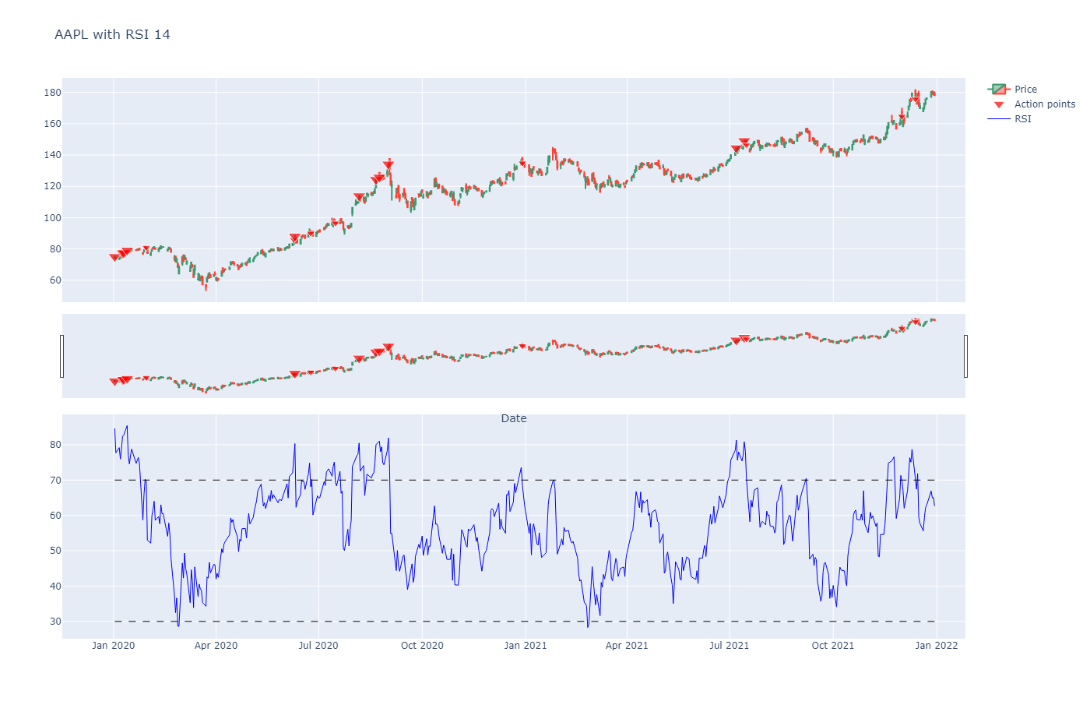

Рис. 3.1 – График торговых рекомендаций RSI для акций AAPL

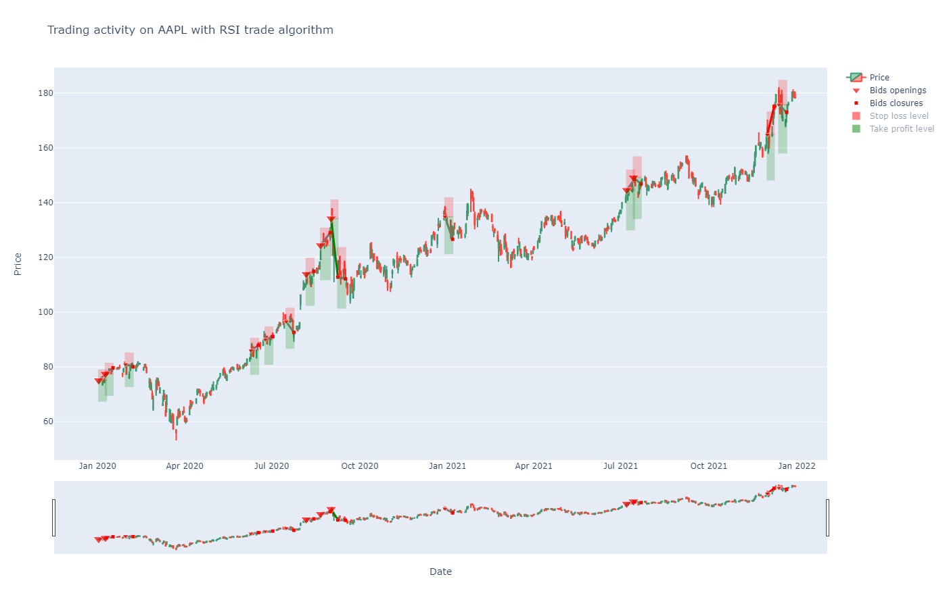

Рис. 3.2 – График торговли по стратегии RSI на акциях AAPL

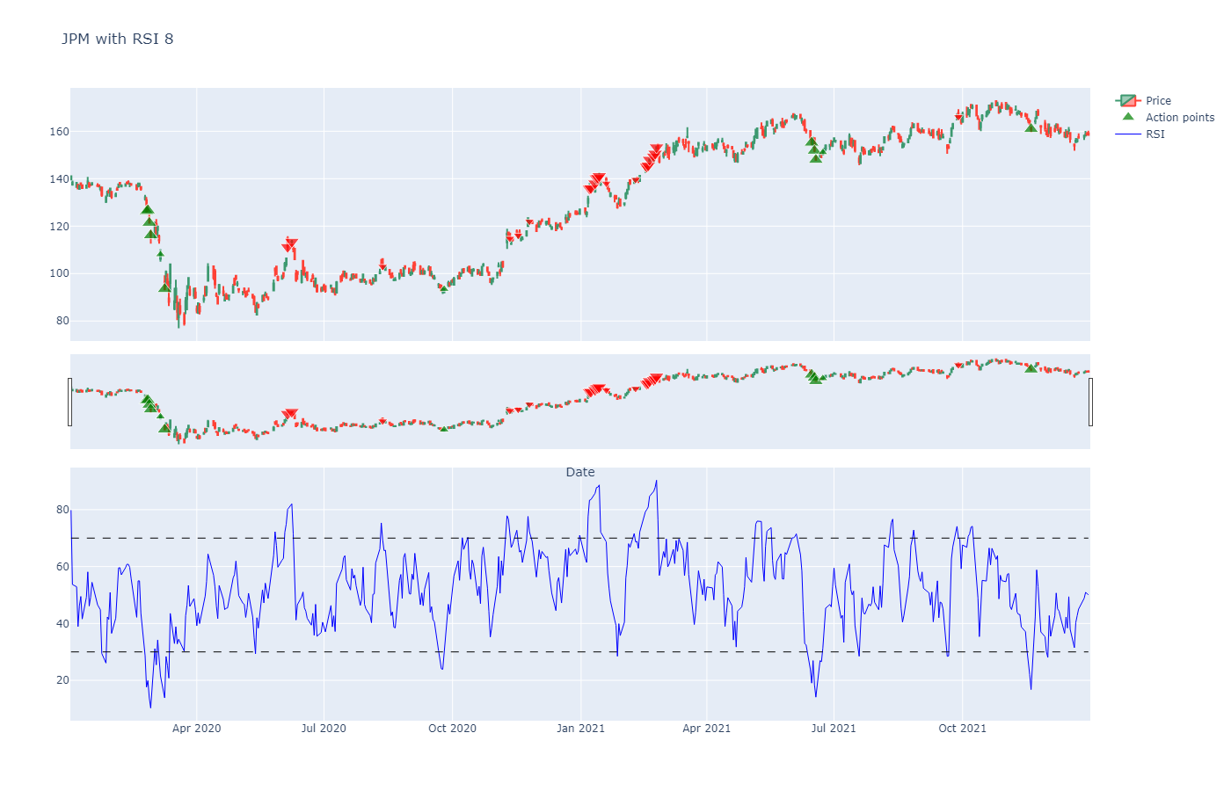

Рис. 3.3 – График торговых рекомендаций RSI для акций JPM

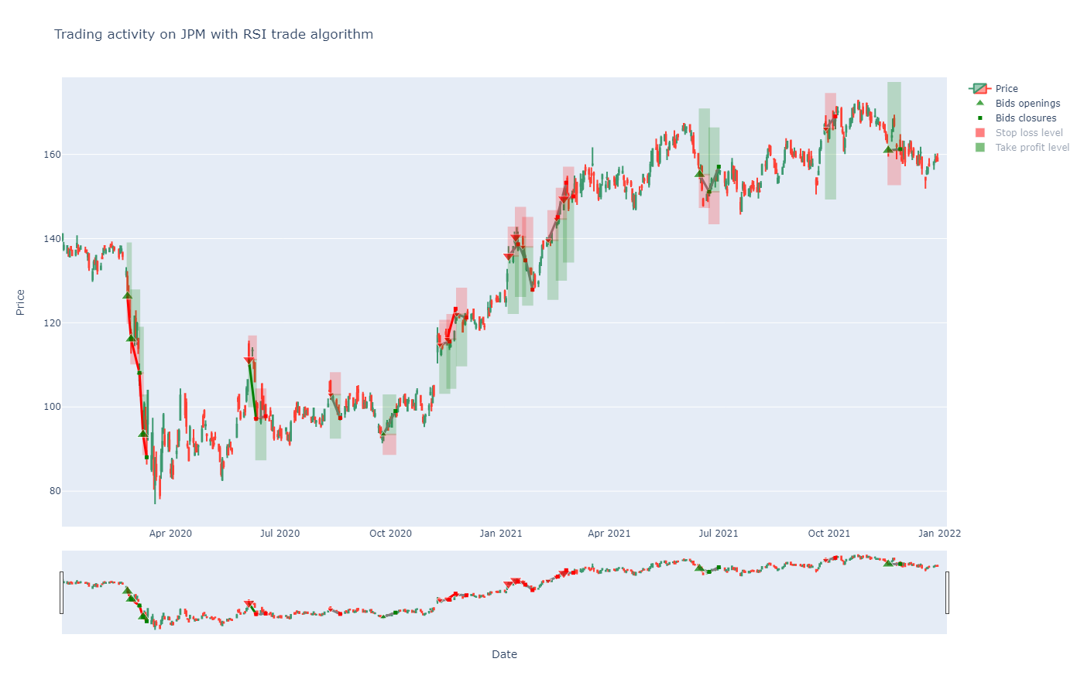

Рис. 3.4 – График торговли по стратегии RSI на акциях JPM

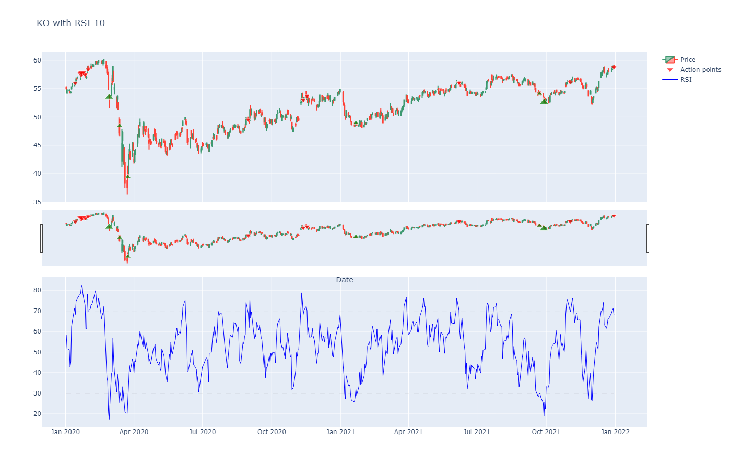

Рис. 3.5 – График торговых рекомендаций RSI для акций KO

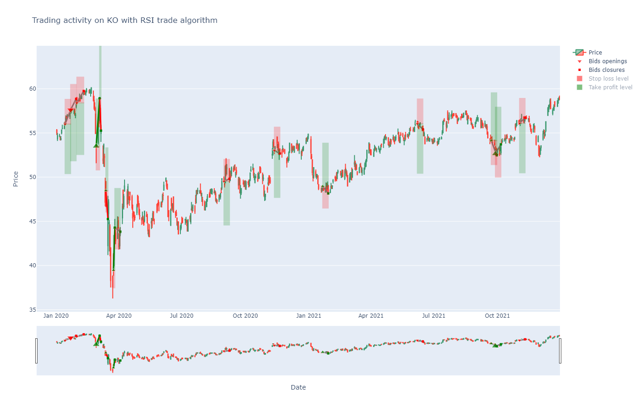

Рис. 3.6 – График торговли по стратегии RSI на акциях KO

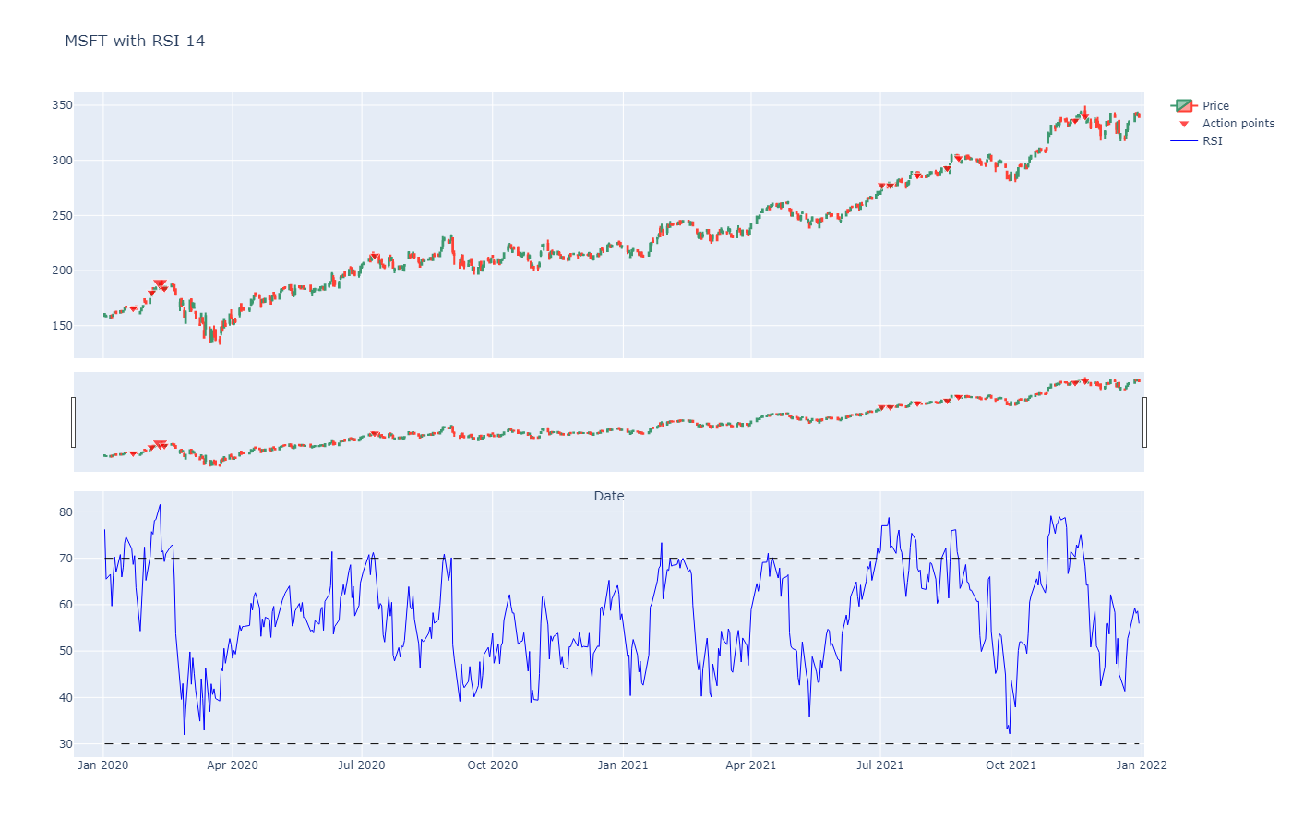

Рис. 3.7 – График торговых рекомендаций RSI для акций MSFT

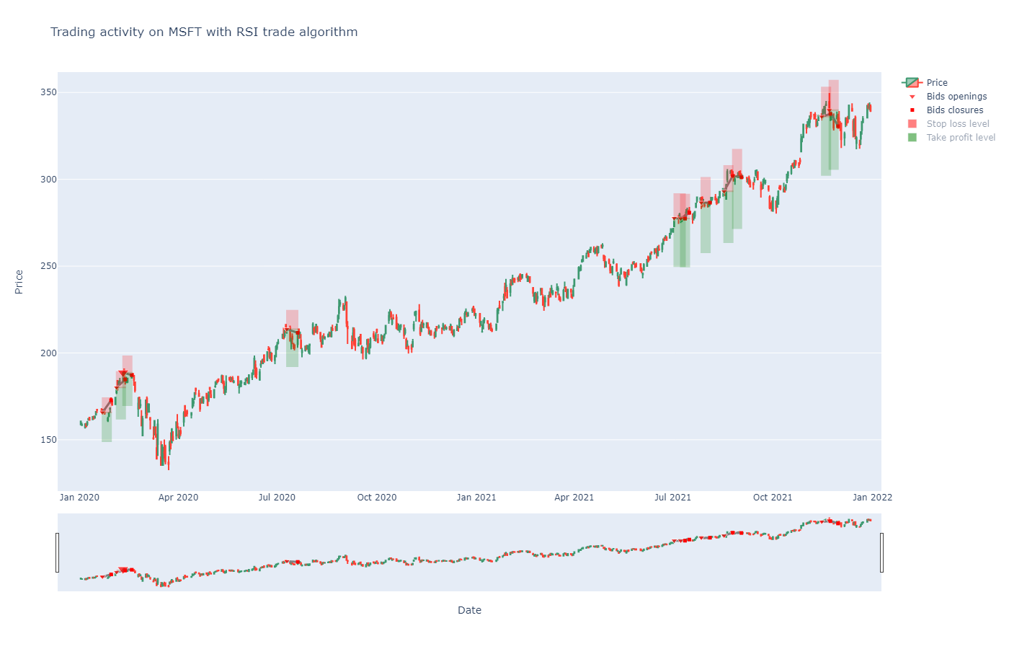

Рис. 3.8 – График торговли по стратегии RSI на акциях MSFT

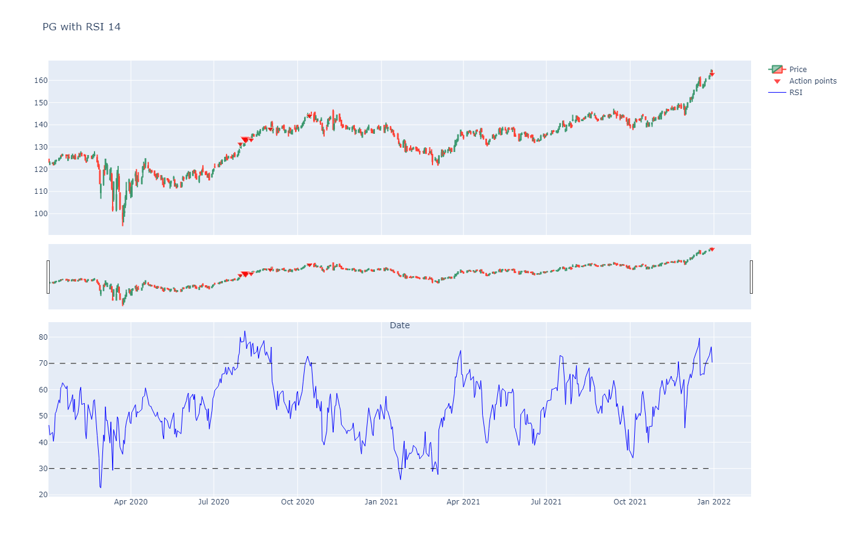

Рис. 3.9 – График торговых рекомендаций RSI для акций PG

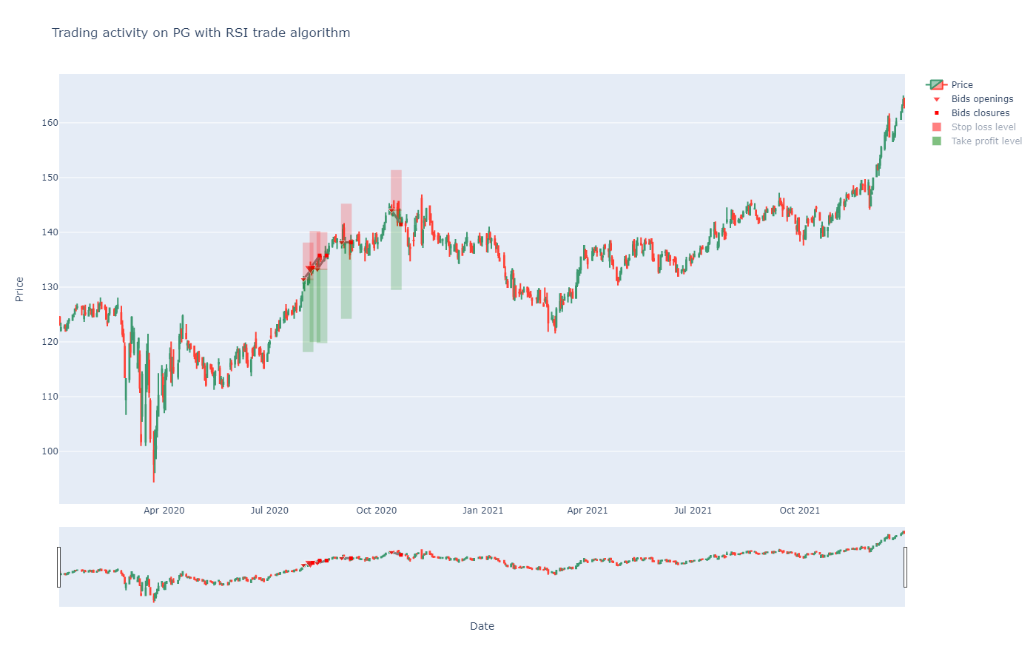

Рис. 3.10 – График торговли по стратегии RSI на акциях PG

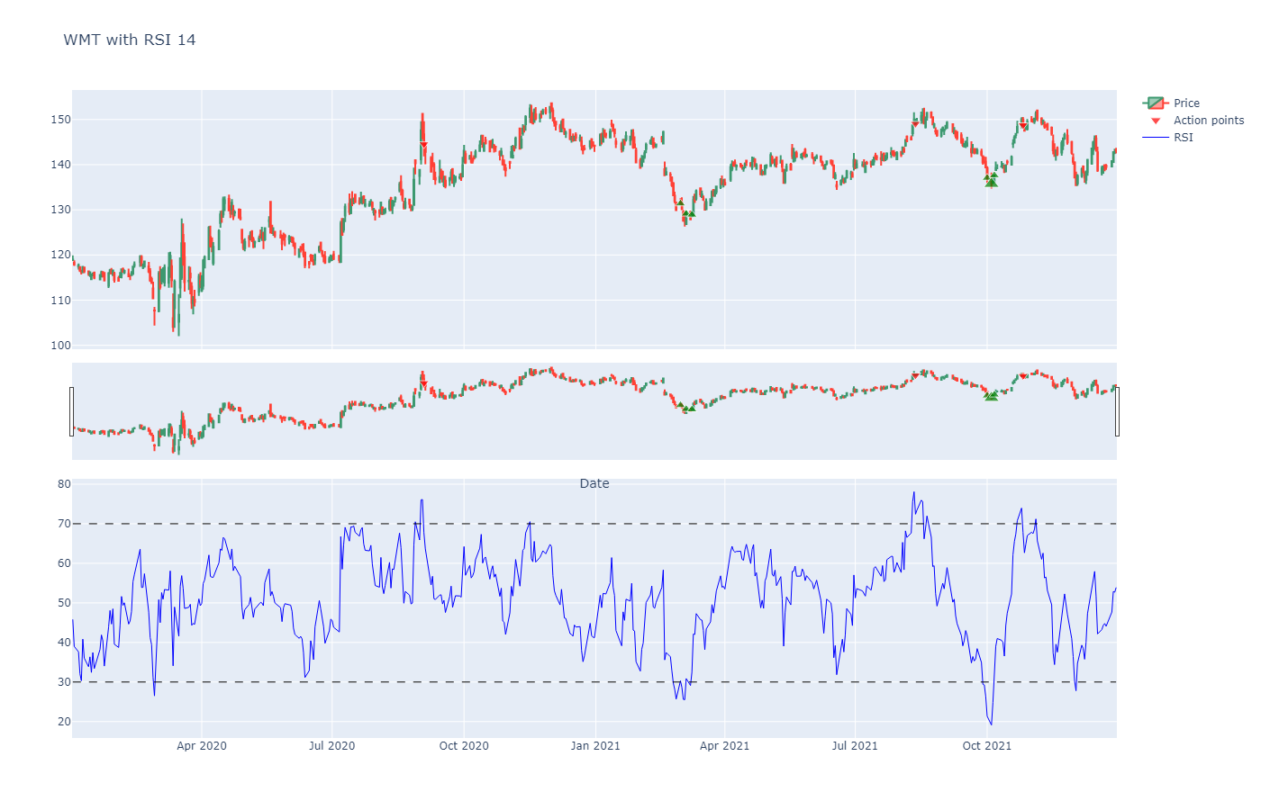

Рис. 3.11 – График торговых рекомендаций RSI для акций WMT

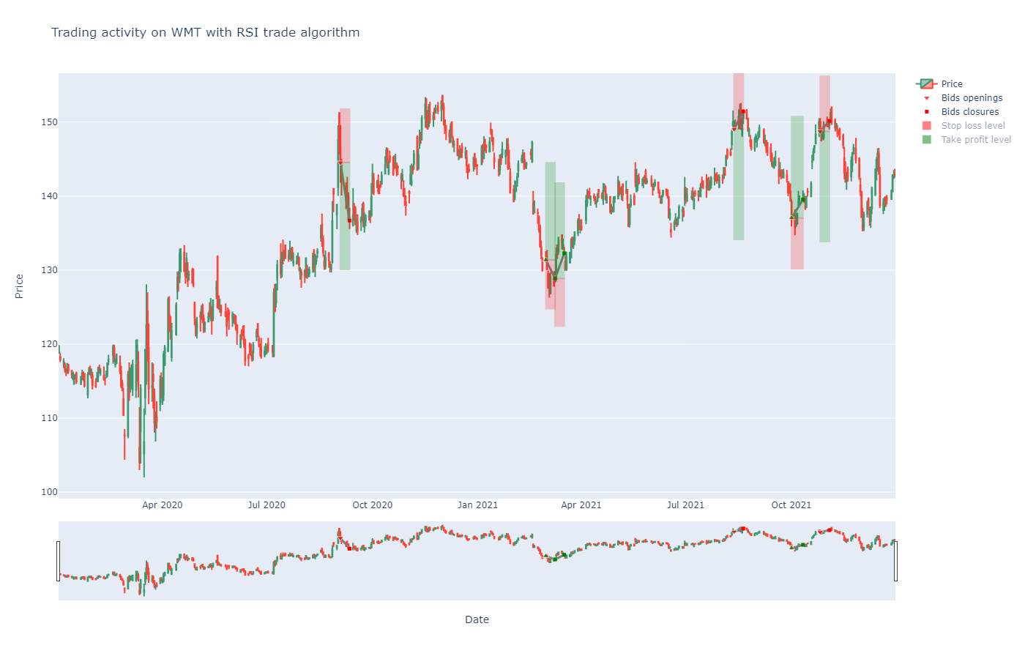

Рис. 3.12 – График торговли по стратегии RSI на акциях WMT

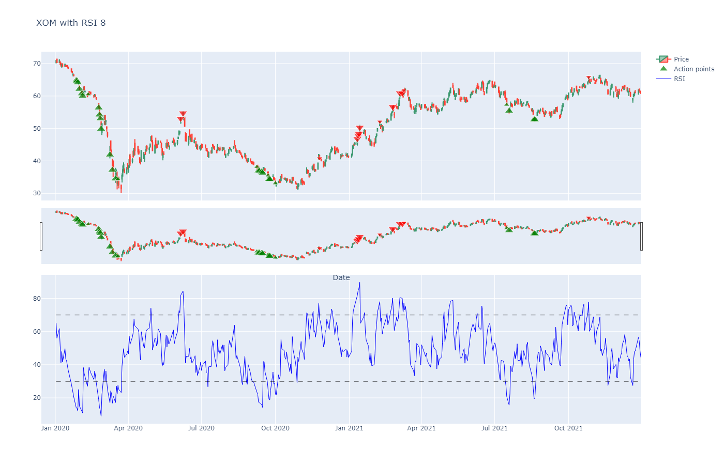

Рис. 3.13 – График торговых рекомендаций RSI для акций XOM

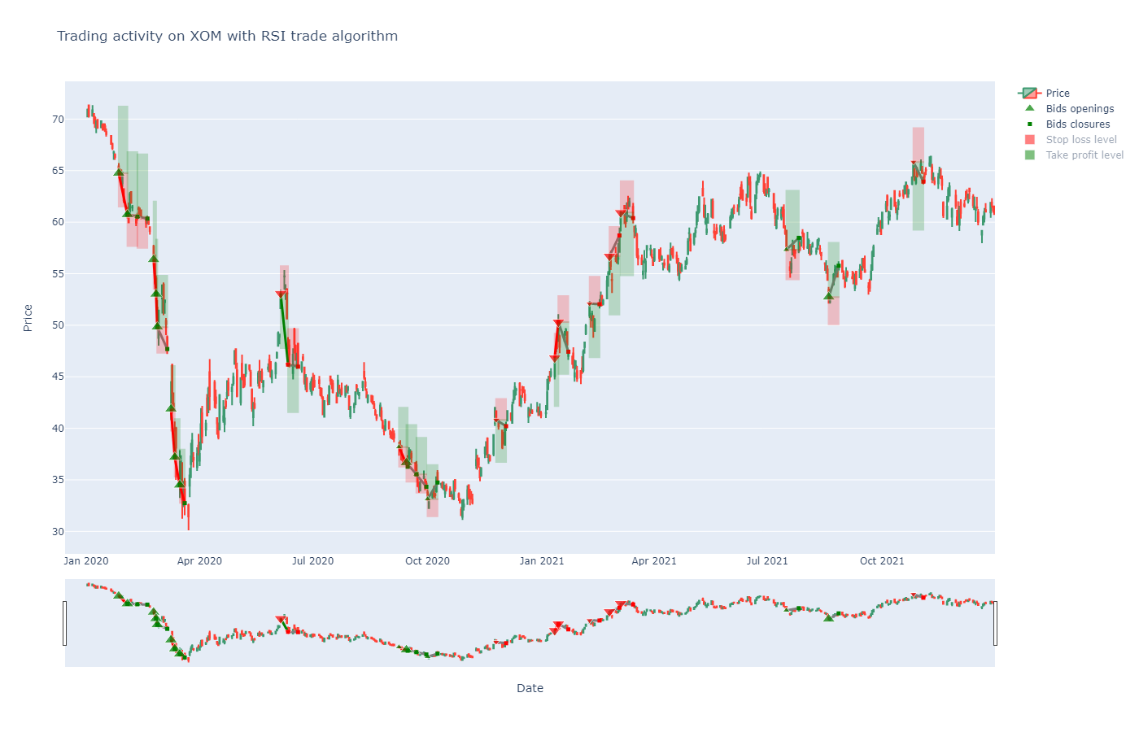

Рис. 3.14 – График торговли по стратегии RSI на акциях XOM

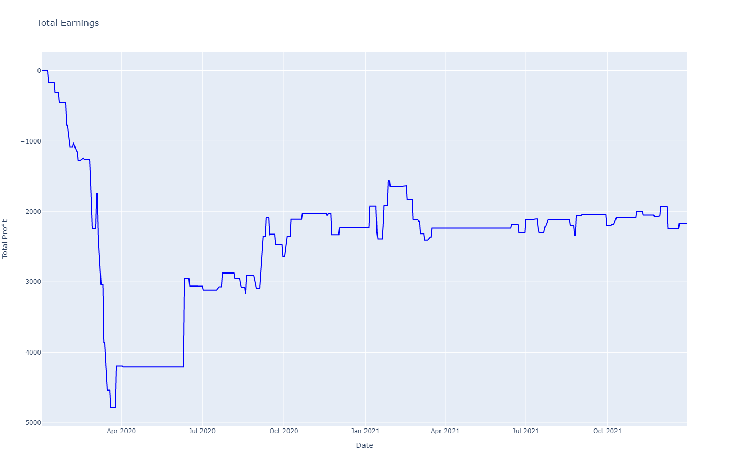

Рис. 3.15 – График кривой доходности торговли по стратегии RSI

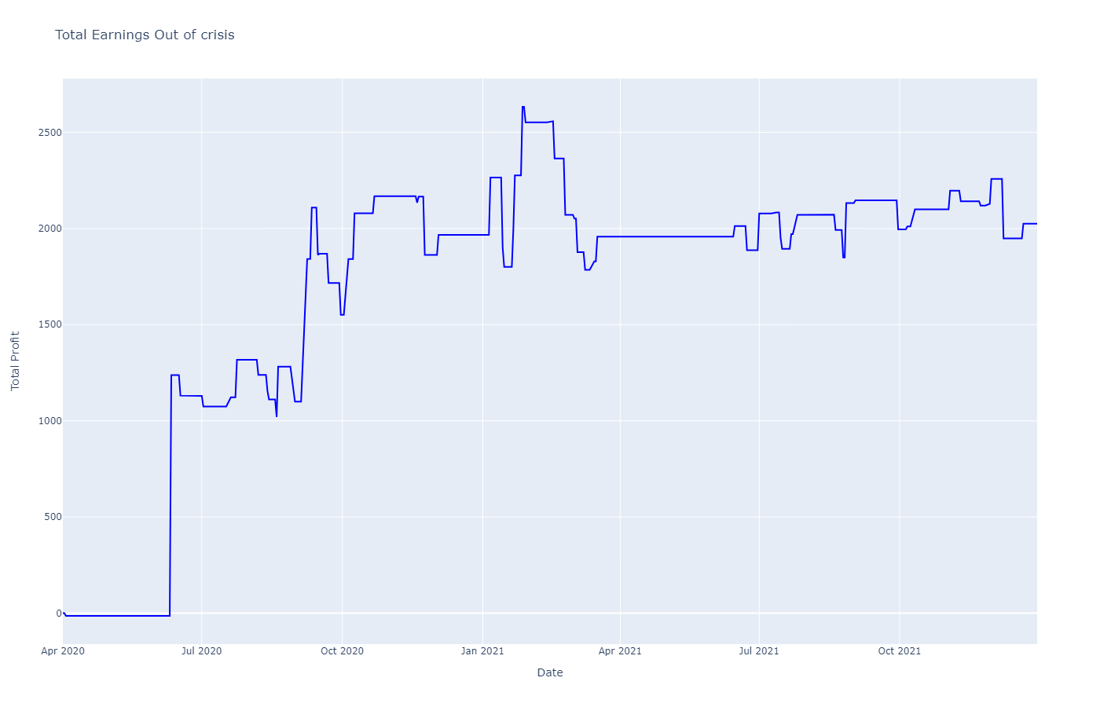

Рис. 3.15 – График кривой доходности торговли по стратегии RSI без учета кризиса

## **3.2. MACD**

### 3.2.1. Описание индикатора

MACD (Moving Average Convergence/Divergence, Схождение/расхождение скользящих средних) - один из наиболее распространенных классических инструментов технического анализа. [16]

Является набором из трех временных рядов, рассчитываемых по торговым данным (как правило используется цена закрытия): линия MACD, сигнальная линия и разница между линиями MACD и сигнальной. Линия MACD в свою очередь — это линия, образуемая разницей между “быстрой” экспоненциальной скользящей средней (EMA) по цене закрытия и “медленной” EMA. Сигнальная линия — это EMA по самой линии MACD. [17]

Интерпретация MACD:

Линия MACD, как разница между двумя скользящими средними разной длины, отражает изменение краткосрочного тренда цены акции. Сравнение с сигнальной линией призвано показывать динамику изменения тренда.

Стандартными значениями ширины окна для скользящих средних являются:

* 12 для “быстрой” EMA
* 26 для “медленной” EMA
* 9 для сигнальной линии

### 3.2.2 Описание торговой стратегии

Классическим вариантом торговой стратегии по MACD является алгоритм, при котором:

* Если линия MACD пересекает сигнальную линию сверху:
  + MACD > 0, то даётся рекомендация “Активная продажа”;
  + MACD $≤$ 0, то даётся рекомендация “Продажа”;
* Если линия MACD пересекает сигнальную линию снизу:
  + MACD < 0, то даётся рекомендация “Активная покупка”;
  + MACD $≥$ 0, то даётся рекомендация “Покупка”;

В остальных случаях дается рекомендация “Бездействие”.

Одним из недостатков классической стратегии является запаздывание торгового сигнала, из-за использования скользящих средних. С целью нивелировать данный недостаток была разработана стратегия, в которой учитывается схождение MACD и сигнальной линий.

Отличие стратегии по MACD с учетом схождения заключается во введении дополнительных условий:

* Если разница между MACD и сигнальной линиями по модулю уменьшалась 3 дня подряд, то считается, что идет схождение линий;
* Если идет схождение и текущая разница между MACD и сигнальной линиями <= 15% от разницы между MACD и сигнальной линиями, с которой началось схождение:
  + разница между MACD и сигнальной линиями > 0, то даётся рекомендация “Активная продажа”;
  + разница между MACD и сигнальной линиями < 0, то даётся рекомендация “Активная покупка”;

Гиперпараметрами стратегии являются:

* значениями ширины окна для “быстрой” EMA (Nfast)
* значениями ширины окна для “медленной” EMA (Nslow)
* значениями ширины окна для сигнальной линии (Nsignal)
* Тип используемой стратегии (Классическая или с учётом схождения линий)

### 3.2.3 Результаты подготовки и симуляции

Таблица 3.7 - Сетка гиперпараметров стратегии

|  |  |
| --- | --- |
| Параметр | Множество значений |
| Nfast | [8; 9; 10; 12] |
| Nslow | [16; 18; 20; 22; 26] |
| Nsignal | [8; 9] |
| Тип стратегии | [Классическая; Со схождением] |

Таблица 3.8 - Оптимальный набор параметров Торгового Менеджера

|  |  |
| --- | --- |
| Параметр | Значение |
| Максимальный срок держания позиции | 14 |
| Метод расчёта Stop loss / Take profit | Процентный |
| Ставка риска по позиции | 0.05 |
| Мультипликаторы Take profit и рекомендации активного действия | (2, 1) |
| Доля акций для пролонгации | 0.25 |

Таблица 3.9 - Оптимальные наборы гиперпараметров стратегий

|  |  |
| --- | --- |
| Акция | Набор гиперпараметров |
| WMT | { Nfast: 12; Nslow: 26; Nsignal: 9; Тип стратегии: Классическая} |
| AAPL | { Nfast: 10; Nslow: 22; Nsignal: 9; Тип стратегии: Со схождением} |
| MSFT | { Nfast: 12; Nslow: 26; Nsignal: 9; Тип стратегии: Со схождением} |
| JPM | { Nfast: 12; Nslow: 26; Nsignal: 9; Тип стратегии: Со схождением} |
| KO | { Nfast: 12; Nslow: 26; Nsignal: 9; Тип стратегии: Со схождением} |
| PG | { Nfast: 10; Nslow: 20; Nsignal: 9; Тип стратегии: Классическая} |
| XOM | { Nfast: 12; Nslow: 26; Nsignal: 9; Тип стратегии: Классическая} |

Таблица 3.10 - Результаты торговли

|  |  |  |  |  |
| --- | --- | --- | --- | --- |
| Акция | Полученная прибыль | Кол-во успешных позиций | Кол-во неуспешных позиций | Кол-во позиций, закрытых по времени |
| XOM | 2133 | 5 | 17 | 15 |
| PG | -576 | 2 | 30 | 22 |
| KO | 762 | 2 | 18 | 21 |
| JPM | 542 | 9 | 24 | 17 |
| MSFT | 1596 | 4 | 21 | 21 |
| AAPL | -1174 | 1 | 17 | 17 |
| WMT | -899 | 1 | 17 | 18 |
| ИТОГО | 2384 | 24 | 144 | 131 |

Таблица 3.11 - Результаты торговли без учета кризисного периода

|  |  |  |  |  |
| --- | --- | --- | --- | --- |
| Акция | Полученная прибыль | Кол-во успешных позиций | Кол-во неуспешных позиций | Кол-во позиций, закрытых по времени |
| XOM | 1760 | 4 | 15 | 14 |
| PG | 629 | 0 | 20 | 21 |
| KO | 817 | 1 | 15 | 19 |
| JPM | 275 | 6 | 22 | 16 |
| MSFT | 945 | 3 | 18 | 19 |
| AAPL | -720 | 1 | 16 | 16 |
| WMT | 802 | 1 | 10 | 17 |
| ИТОГО | 4507 | 16 | 116 | 122 |

Таблица 3.12 - Статистика торговли

|  |  |  |
| --- | --- | --- |
| Статистика | Результат | Результат без учета кризисного периода |
| Процент успешных позиций | 8.026% | 6.299% |
| Процент неуспешных позиций | 48.161% | 45.669% |
| Доход в процентах от стартового капитала | 1.192% | 2.253% |
| Максимальное значение просадки | 3674 | 2750 |
| Отношение средней прибыли к среднему убытку по позиции | 1.5642 | 1.5854 |
| Коэффициент Шарпа | 5.24 ×10-5 | 8.94 ×10-5 |
| Коэффициент Кальмара | 5.16 ×10-5 | 8.83 ×10-5 |

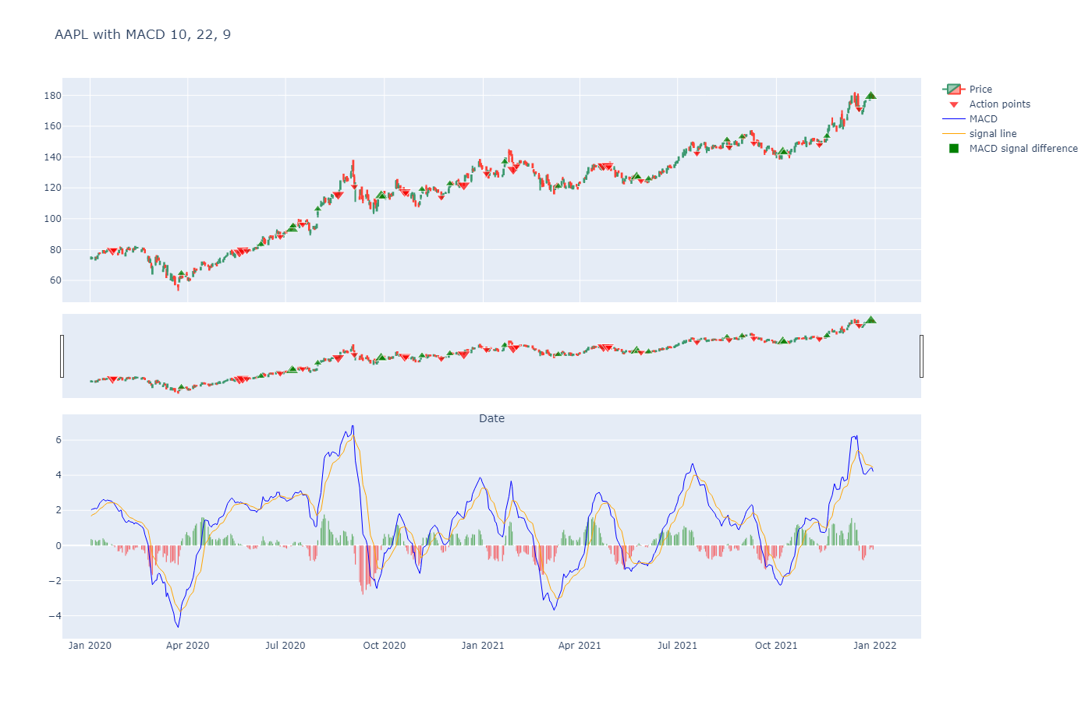

Рис. 3.16 – График торговых рекомендаций MACD для акций AAPL

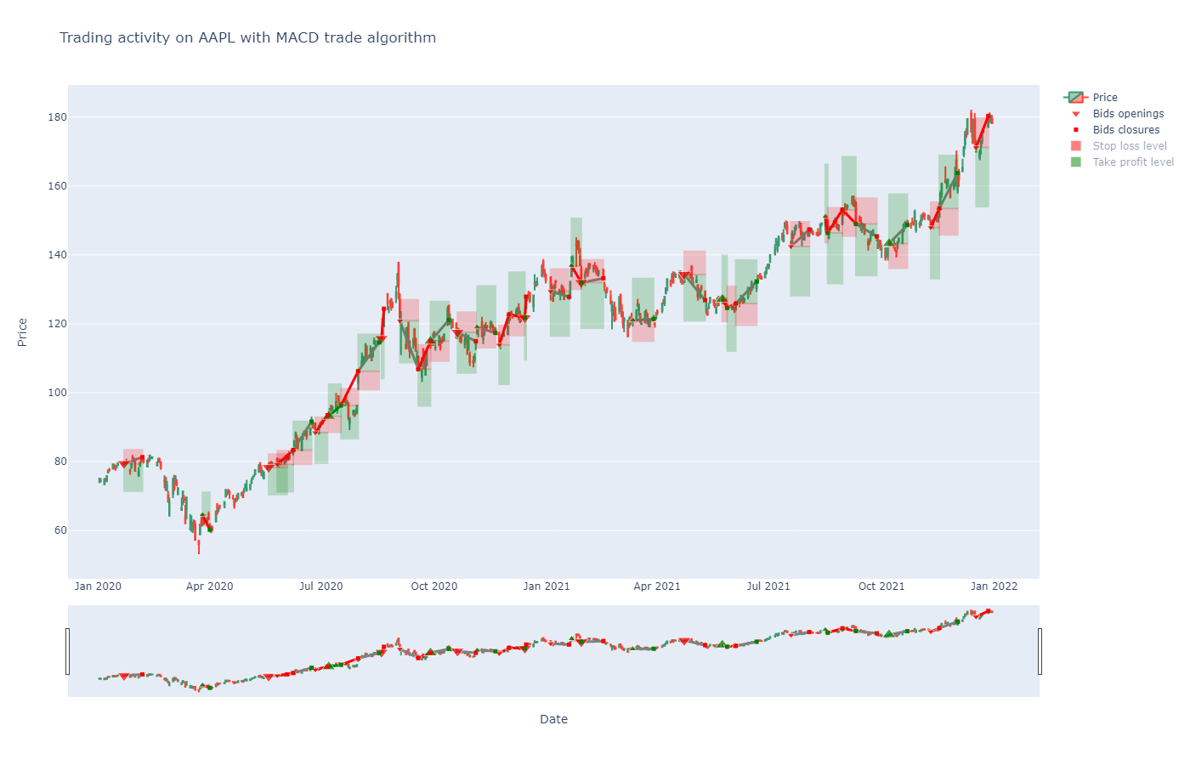

Рис. 3.17 – График торговли по стратегии MACD на акциях AAPL

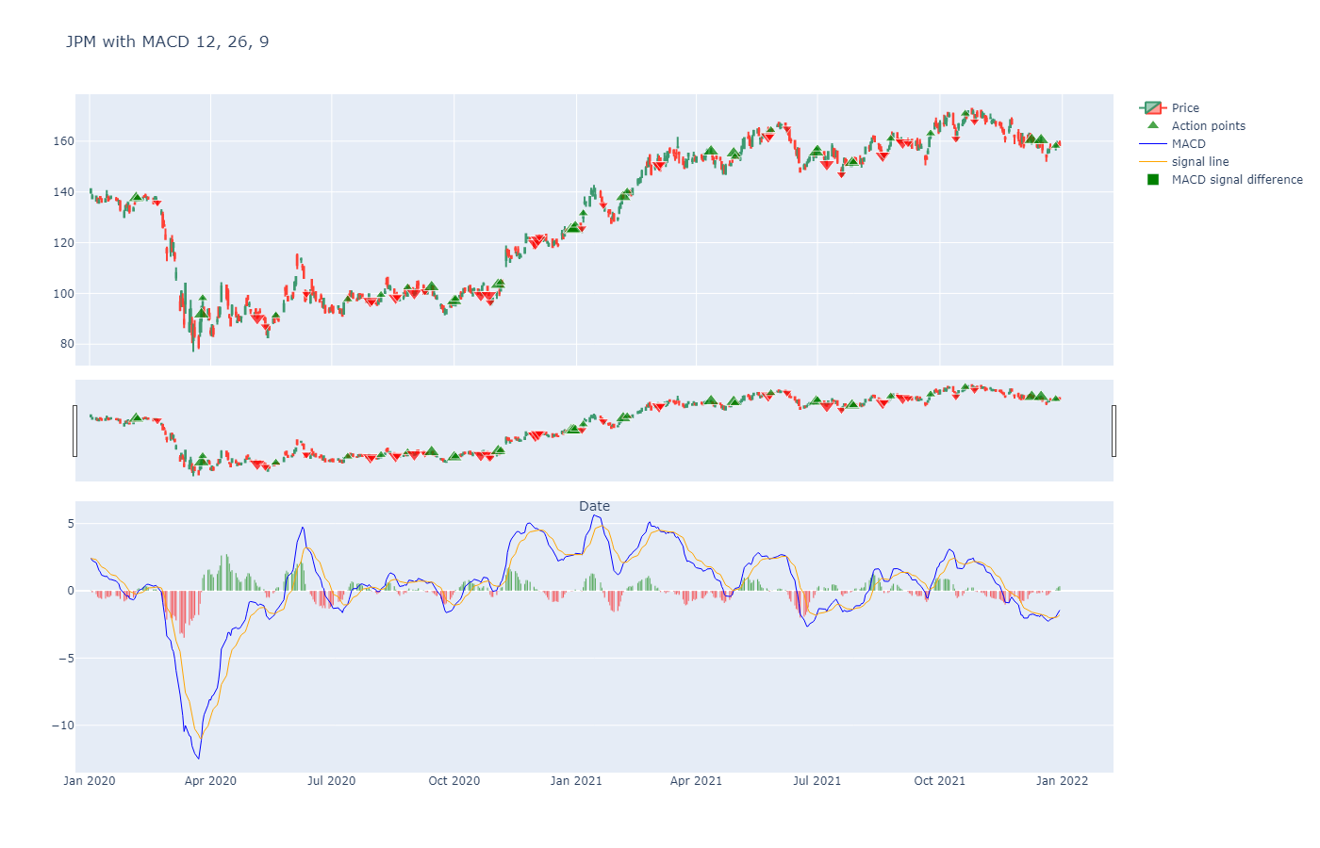

Рис. 3.18 – График торговых рекомендаций MACD для акций JPM

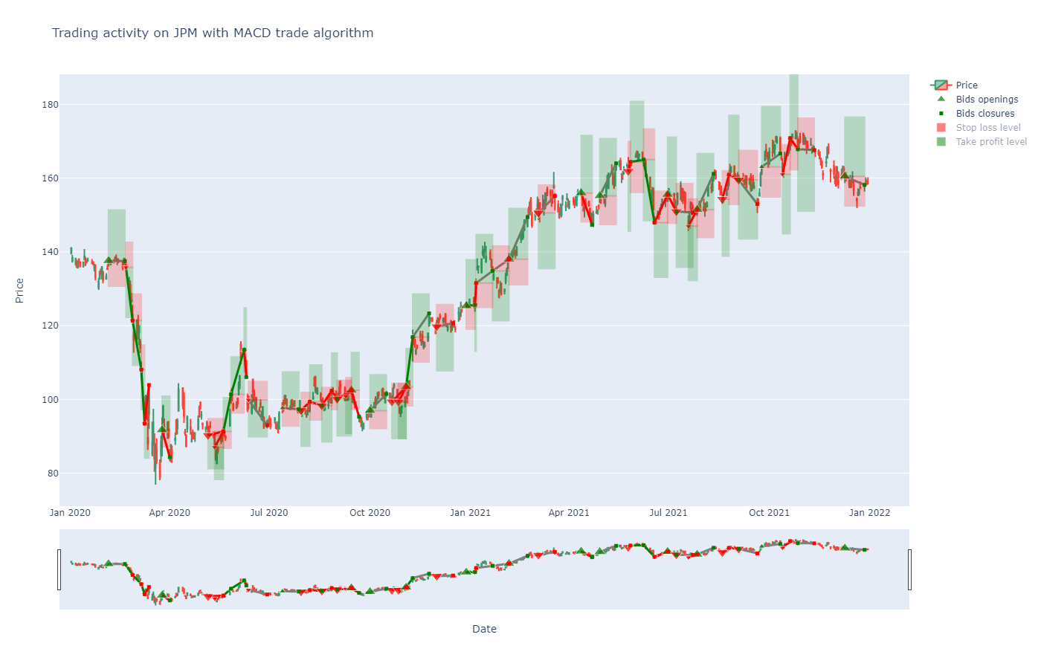

Рис. 3.19 – График торговли по стратегии MACD на акциях JPM

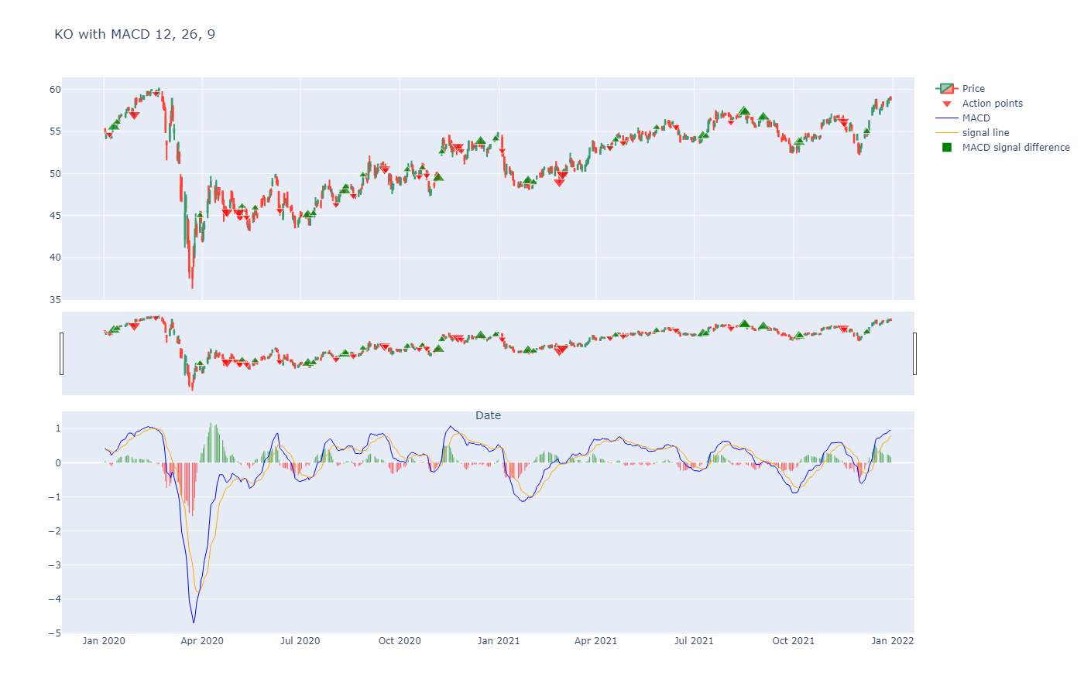

Рис. 3.20 – График торговых рекомендаций MACD для акций KO

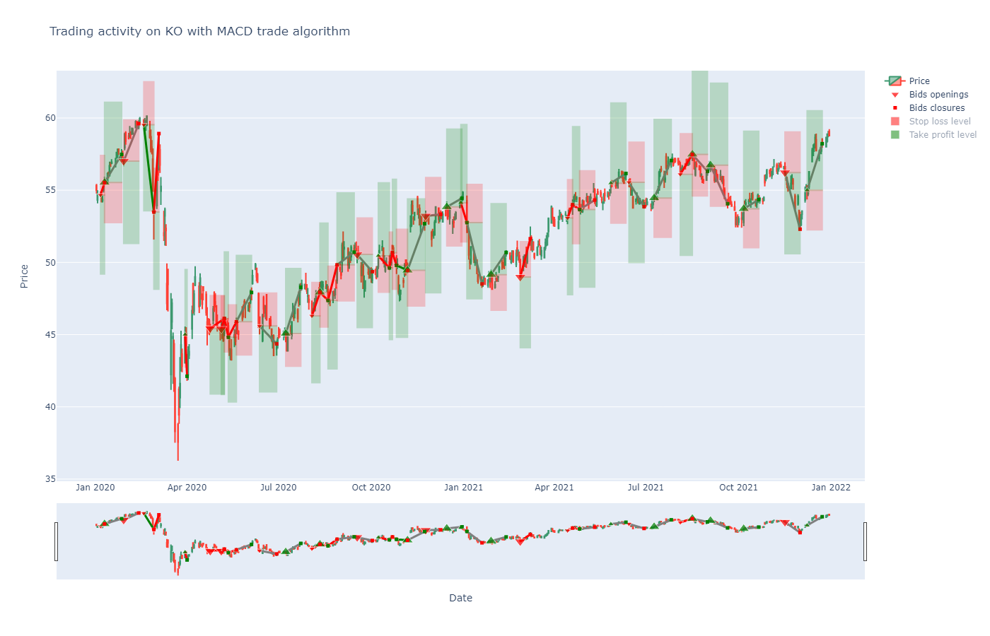

Рис. 3.21 – График торговли по стратегии MACD на акциях KO

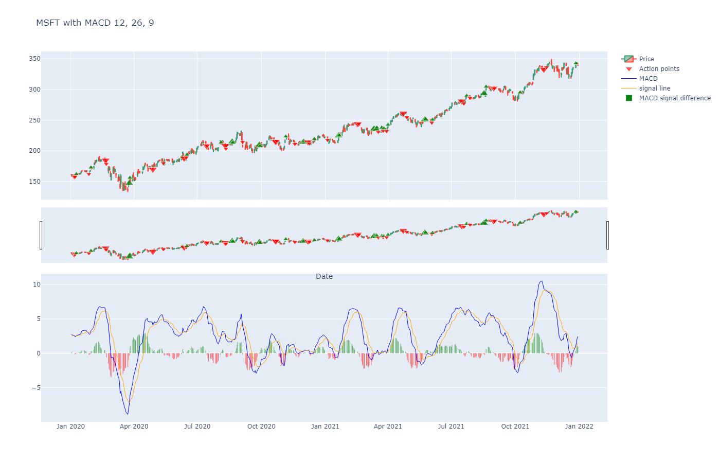

Рис. 3.22 – График торговых рекомендаций MACD для акций MSFT

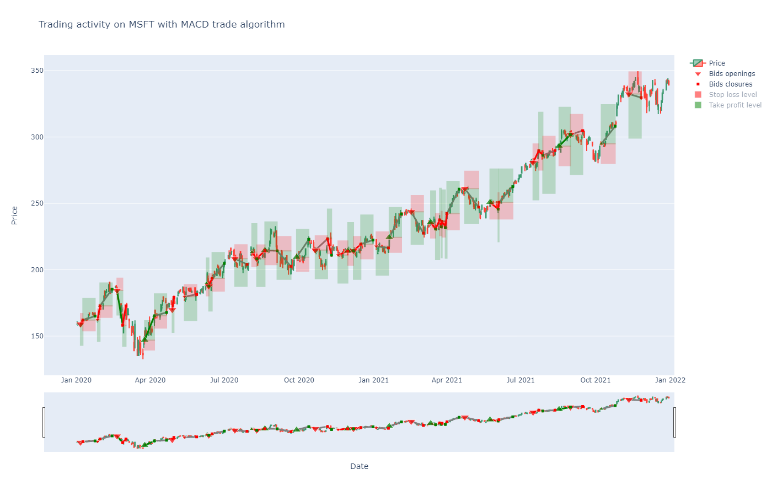

Рис. 3.23 – График торговли по стратегии MACD на акциях MSFT

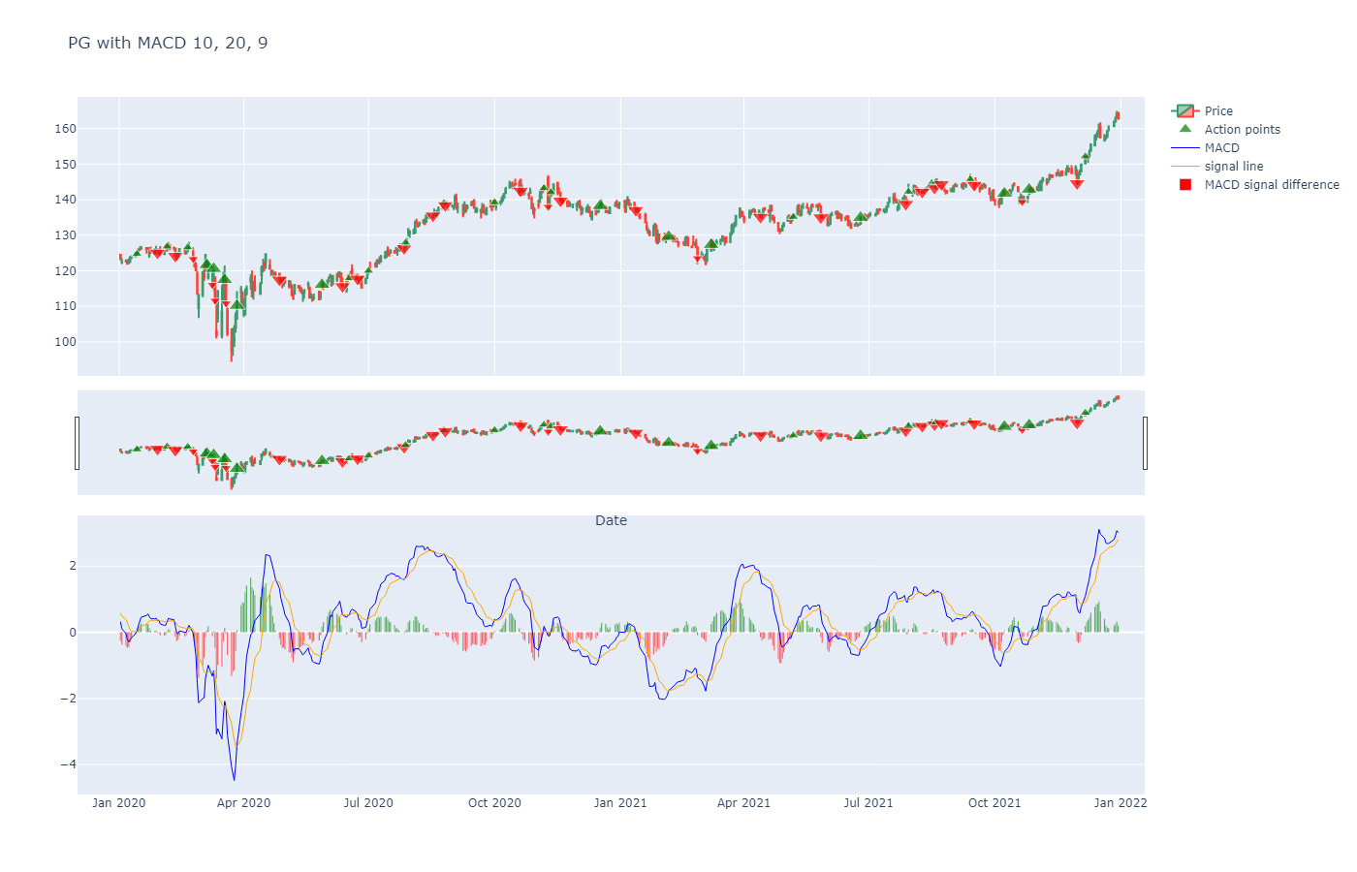

Рис. 3.24 – График торговых рекомендаций MACD для акций PG

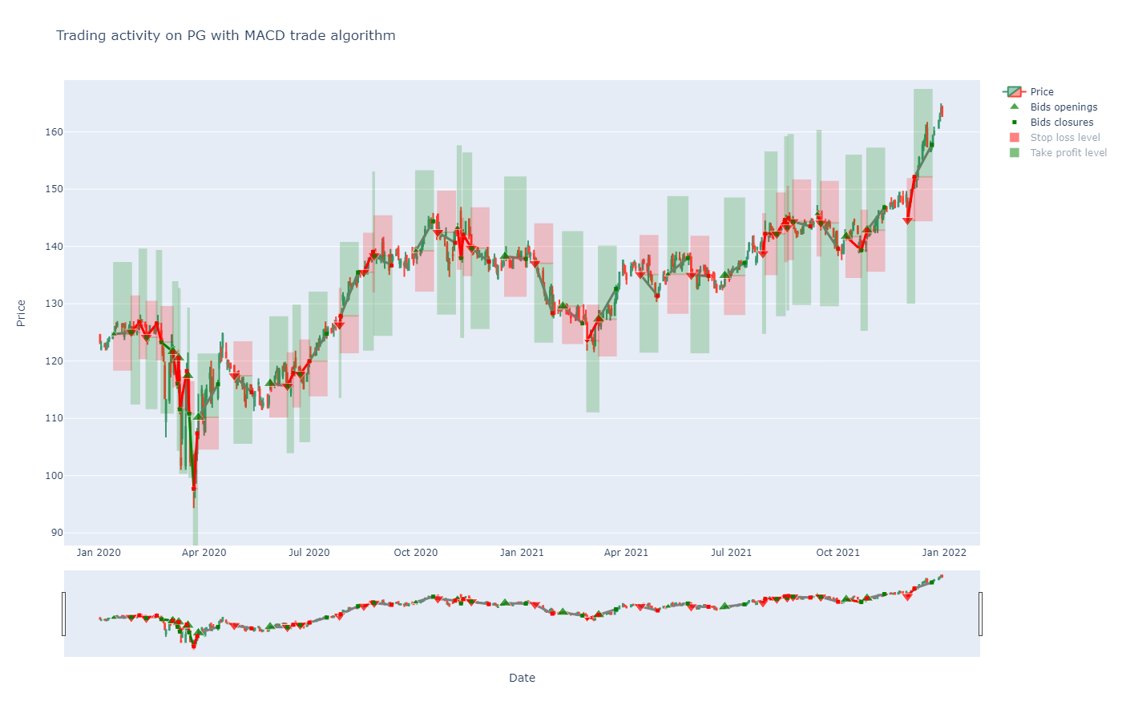

Рис. 3.25 – График торговли по стратегии MACD на акциях PG

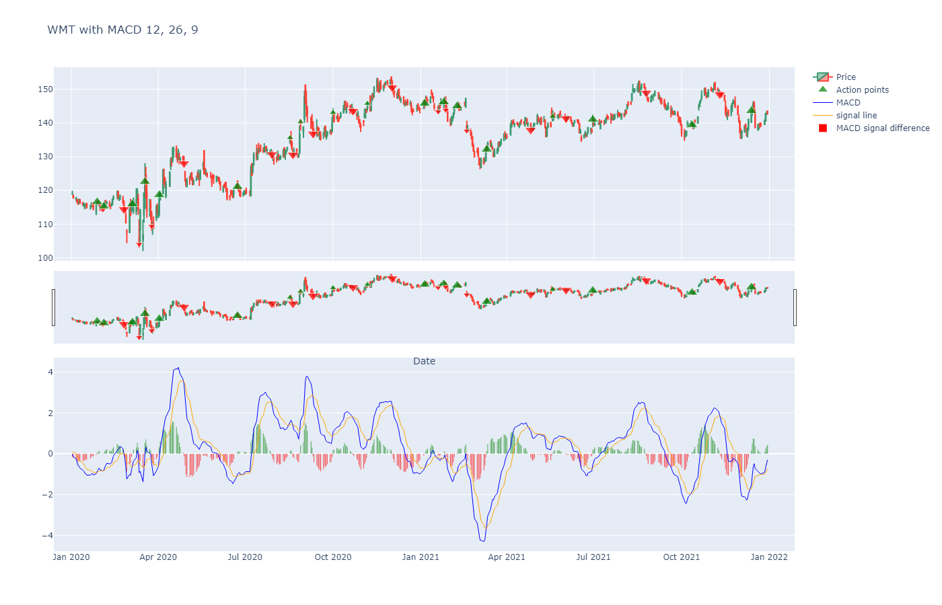

Рис. 3.26 – График торговых рекомендаций MACD для акций WMT

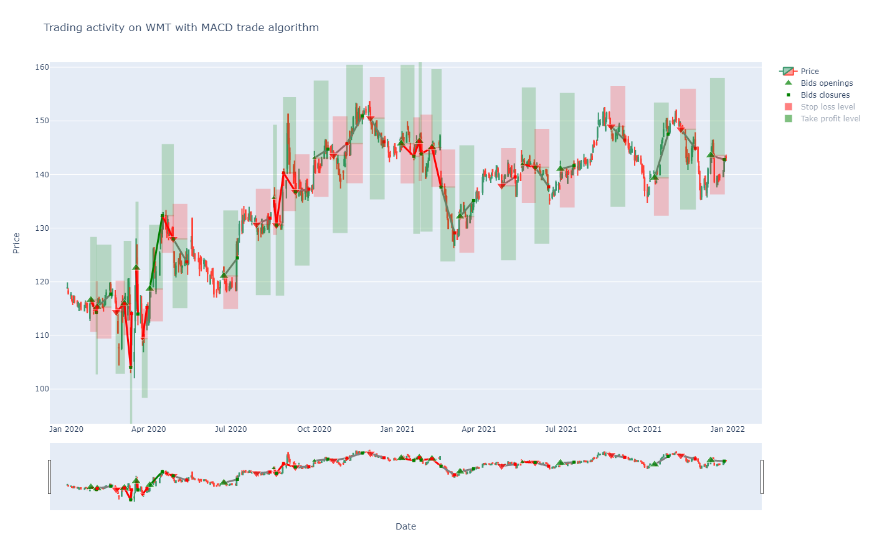

Рис. 3.27 – График торговли по стратегии MACD на акциях WMT

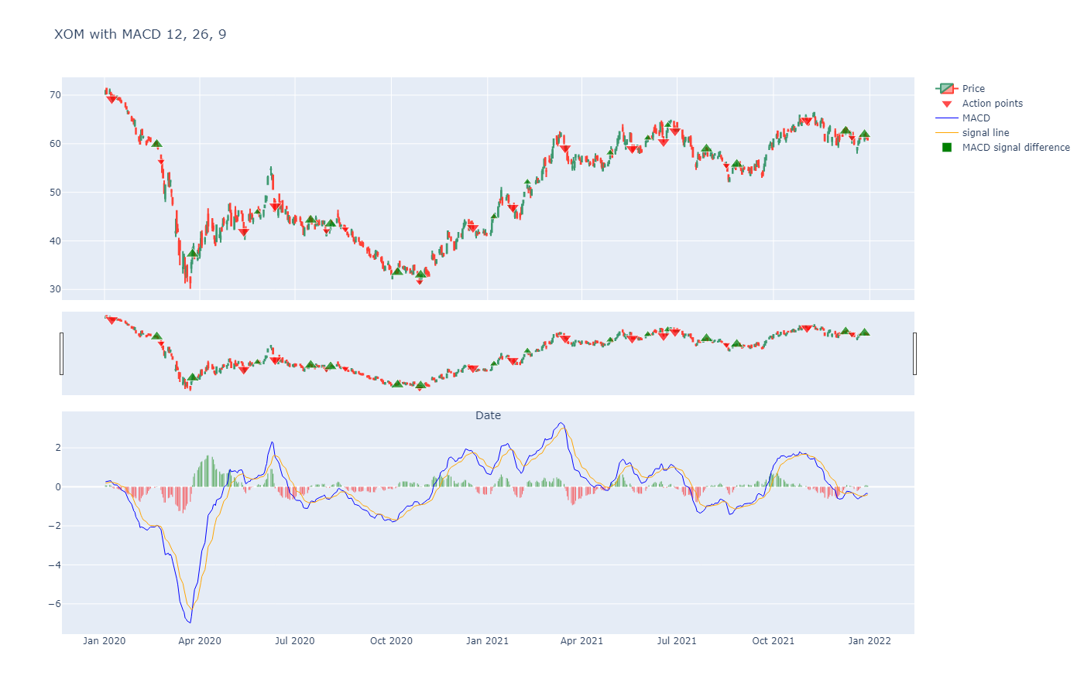

Рис. 3.28 – График торговых рекомендаций MACD для акций XOM

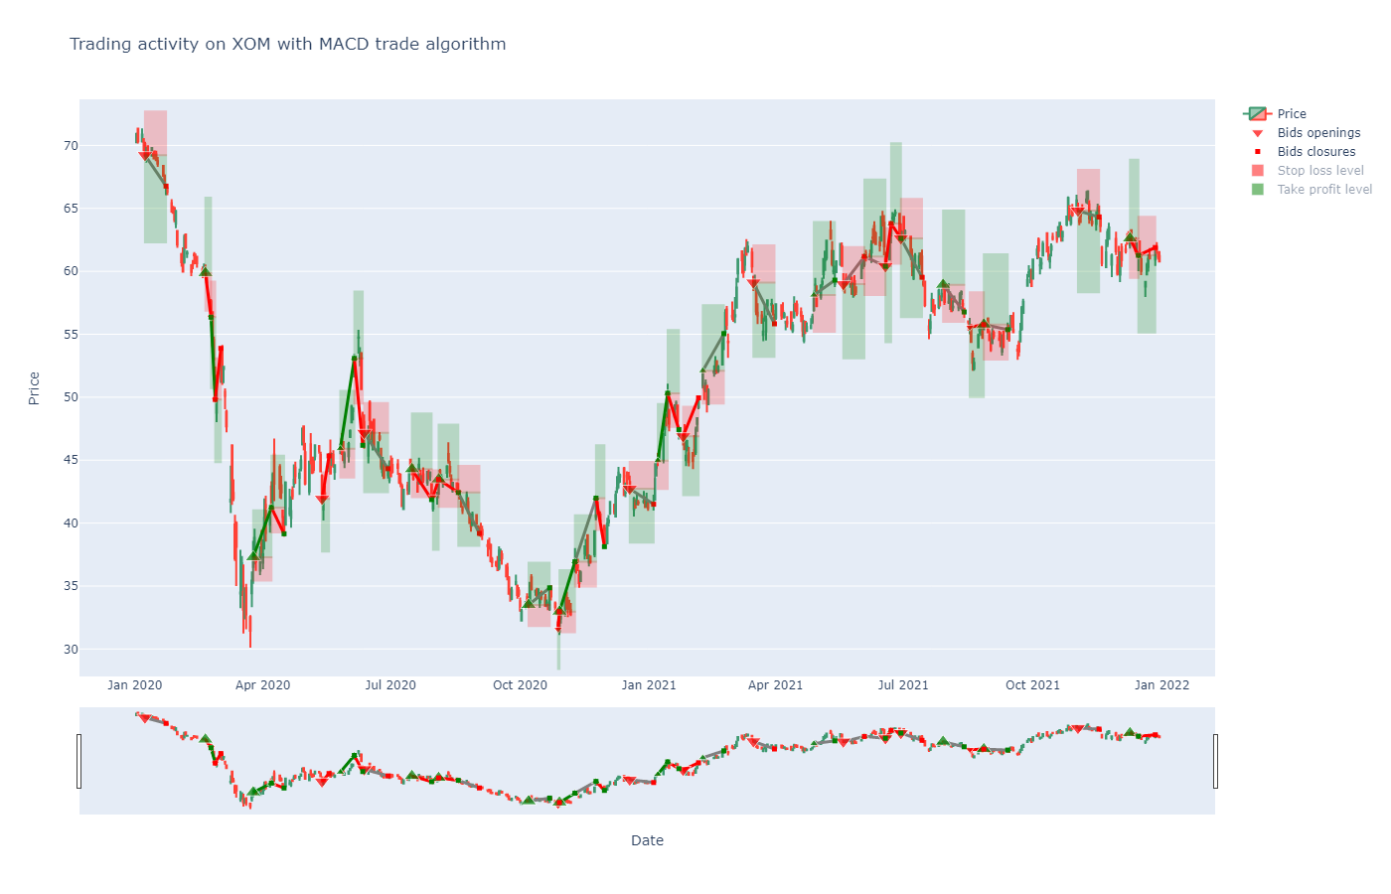

Рис. 3.29 – График торговли по стратегии MACD на акциях XOM

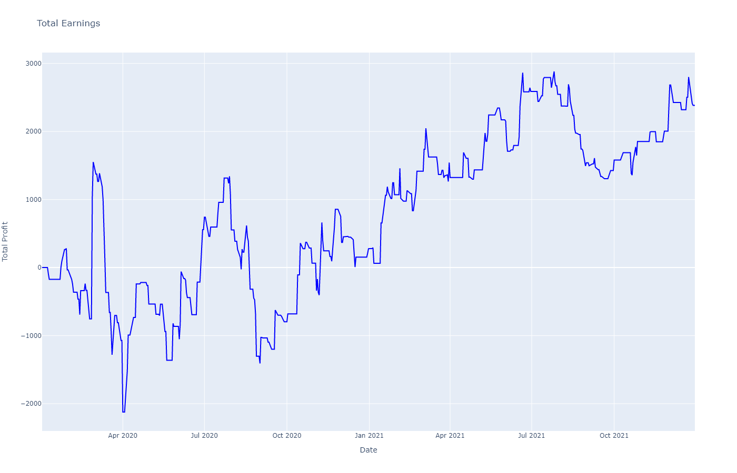

Рис. 3.30 – График кривой доходности торговли по стратегии MACD

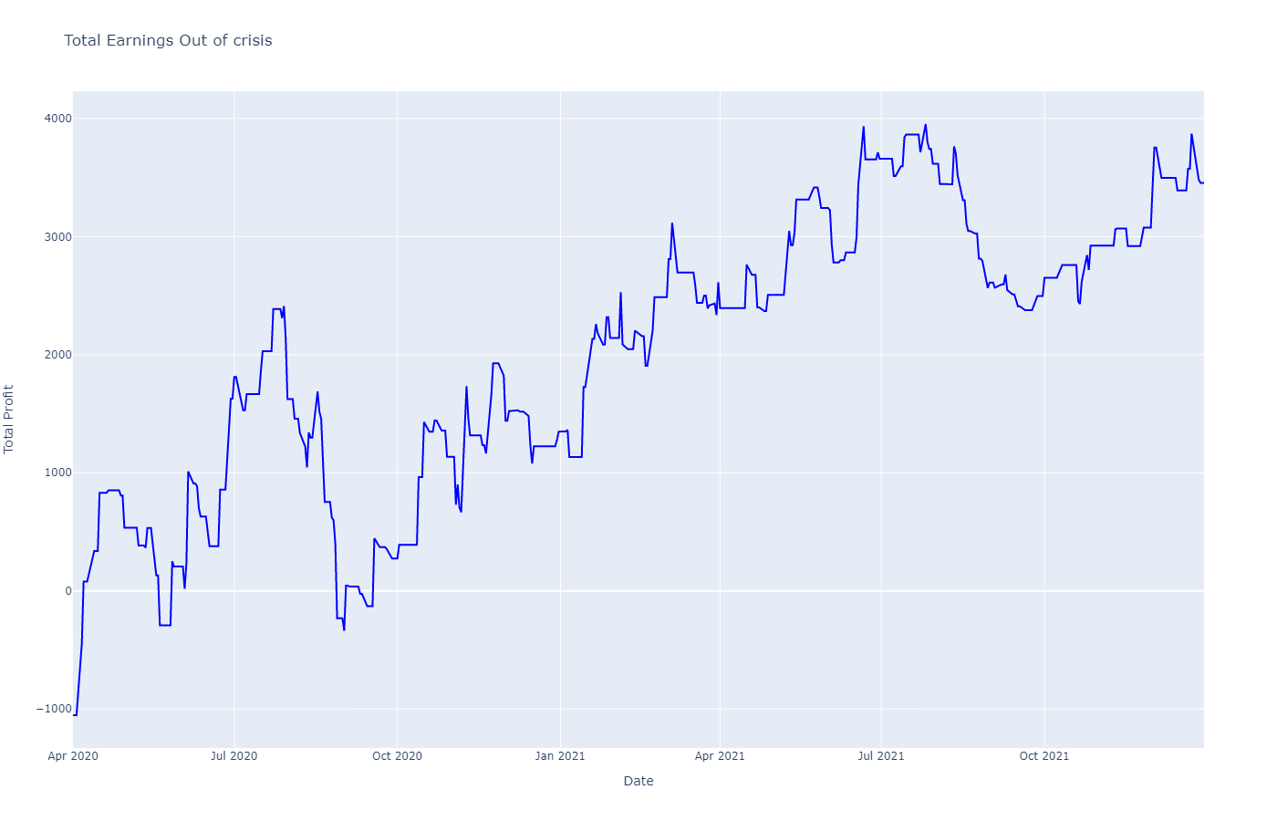

Рис. 3.31 – График кривой доходности торговли по стратегии MACD без учета кризиса

## **3.3. CCI**

### 3.3.1. Описание индикатора

CCI (Commodity Channel Index, Индекс товарного канала) - индикатор осцилляторного типа, изначально разработанный для анализа ценовой цикличности на товарном рынке, стал весьма популярным среди трейдеров и сейчас активно применяется на валютном и фондовом рынке. [18]

Методика расчета:

CCI рассчитывается как разница между типичной ценой акции и её простым скользящим средним, деленная на среднее абсолютное отклонение типичной цены. Индекс также делится на 0.015 для того, чтобы 70-80% (как показывает в своей статье создатель индекса Д. Ламберт) лежали в диапазоне от -100 до 100.

$$\begin{aligned}CCI=\frac{p_{t}-SMA\left(p_{t},N\right)}{0.015*MAD\left(p_{t},N\right)}\#\left(3.5\right)\end{aligned}$$

где $p_{t}$- Типичная цена, которая рассчитывается как среднее между ценой закрытия, максимальной ценой дня и минимальной ценой дня, N - ширина окна расчета индикатора.

Стандартным значением ширина окна расчета индикатора является 20 дней.

### 3.3.2. Описание торговой стратегии

Торговая стратегия на основе ССI строится также как и RSI на достижении индикатором сигнальных уровней. Стандартными значениями для уровней перекупленности / перепроданности, которые рекомендовал использовать Д. Ламберт, являются значения индикатора в 100 и -100 соответственно, но также иногда трейдеры для большей надежности используют значения уровней 200 и -200. [20]

Но, аналогично RSI, при выдаче рекомендаций сразу после достижения индексом сигнального уровня, возникает проблема с повышенным риском из-за возможности длительного нахождения индекса в зоне перепроданности / перекупленности.

С учетом данного фактора был разработан следующий алгоритм выработки торговой рекомендации:

* Если значение CCI $≥$ 200, то даётся рекомендация “Активная продажа” (зона сильной перекупленности);
* Если значение CCI $≤$-200, то даётся рекомендация “Активная покупка” (зона сильной перепроданности);
* Если значение CCI $≥$-100 и прошлое значение CCI < -100, то даётся рекомендация “Покупка”;
* Если значение CCI $≤$ 100 и прошлое значение CCI > 100, то даётся рекомендация “Продажа”;

В остальных случаях дается рекомендация “Бездействие”.

Гиперпараметром стратегии является ширина окна расчета индикатора N.

### 3.3.3. Результаты подготовки и симуляции

Таблица 3.13 - Сетка гиперпараметров стратегии

|  |  |
| --- | --- |
| Параметр | Множество значений |
| N | [16; 18; 20; 22;] |

Таблица 3.14 - Оптимальный набор параметров Торгового Менеджера

|  |  |
| --- | --- |
| Параметр | Значение |
| Максимальный срок держания позиции | 14 |
| Метод расчёта Stop loss / Take profit | Процентный |
| Ставка риска по позиции | 0.05 |
| Мультипликаторы Take profit и рекомендации активного действия | (2, 1.5) |
| Доля акций для пролонгации | 0.25 |

Таблица 3.15 - Оптимальные наборы гиперпараметров стратегий

|  |  |
| --- | --- |
| Акция | Набор гиперпараметров |
| WMT | {N: 16} |
| AAPL | {N: 20} |
| MSFT | {N: 20} |
| JPM | {N: 16} |
| KO | {N: 16} |
| PG | {N: 20} |
| XOM | {N: 22} |

Таблица 3.16 - Результаты торговли

|  |  |  |  |  |
| --- | --- | --- | --- | --- |
| Акция | Полученная прибыль | Кол-во успешных позиций | Кол-во неуспешных позиций | Кол-во позиций, закрытых по времени |
| XOM | -3991 | 9 | 28 | 22 |
| PG | -520 | 13 | 7 | 44 |
| KO | 1325 | 17 | 4 | 39 |
| JPM | 571 | 21 | 16 | 27 |
| MSFT | -228 | 10 | 16 | 25 |
| AAPL | -6499 | 6 | 22 | 25 |
| WMT | -768 | 19 | 9 | 34 |
| ИТОГО | -10110 | 95 | 102 | 216 |

Таблица 3.17 - Результаты торговли без учета кризисного периода

|  |  |  |  |  |
| --- | --- | --- | --- | --- |
| Акция | Полученная прибыль | Кол-во успешных позиций | Кол-во неуспешных позиций | Кол-во позиций, закрытых по времени |
| XOM | -1806 | 8 | 23 | 21 |
| PG | -1500 | 8 | 3 | 42 |
| KO | 2328 | 15 | 2 | 37 |
| JPM | 1713 | 17 | 10 | 25 |
| MSFT | 1579 | 9 | 10 | 24 |
| AAPL | -4857 | 5 | 17 | 23 |
| WMT | -1788 | 15 | 6 | 31 |
| ИТОГО | -4331 | 77 | 71 | 203 |

Таблица 3.18 - Статистика торговли

|  |  |  |
| --- | --- | --- |
| Статистика | Результат | Результат без учета кризисного периода |
| Процент успешных позиций | 23.002% | 21.937% |
| Процент неуспешных позиций | 24.697% | 20.228% |
| Доход в процентах от стартового капитала | -5.056% | -2.166% |
| Максимальное значение просадки | 10407 | 6194 |
| Отношение средней прибыли к среднему убытку по позиции | 0.7475 | 8.2352 |
| Коэффициент Шарпа | -1.93 ×10-4 | -9.47 ×10-5 |
| Коэффициент Кальмара | -2.02 ×10-4 | -9.75 ×10-5 |

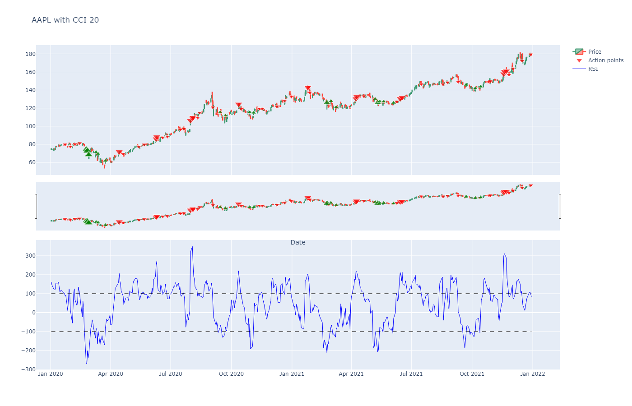

Рис. 3.32 – График торговых рекомендаций CCI для акций AAPL

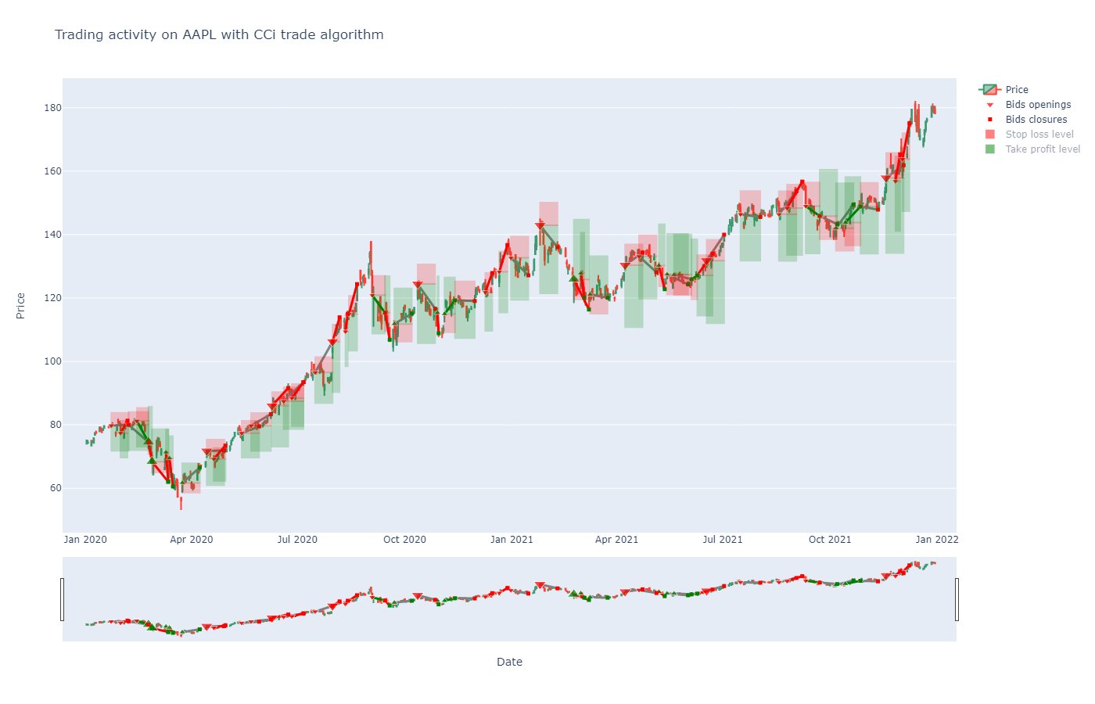

Рис. 3.33 – График торговли по стратегии CCI на акциях AAPL

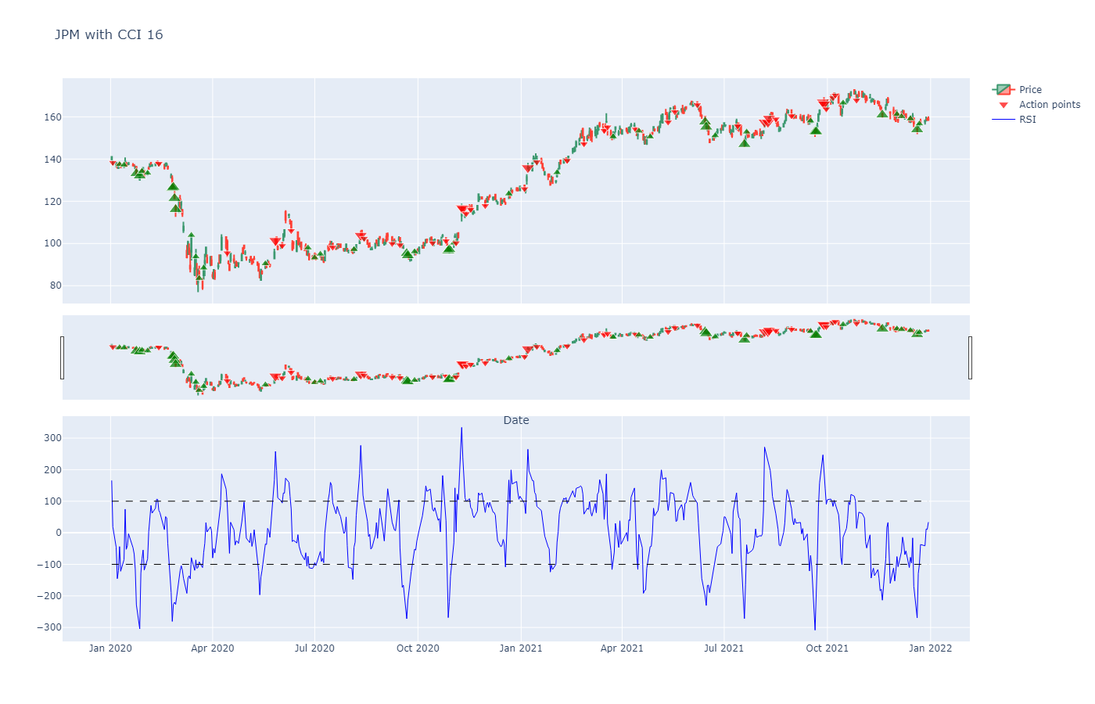

Рис. 3.34 – График торговых рекомендаций CCI для акций JPM

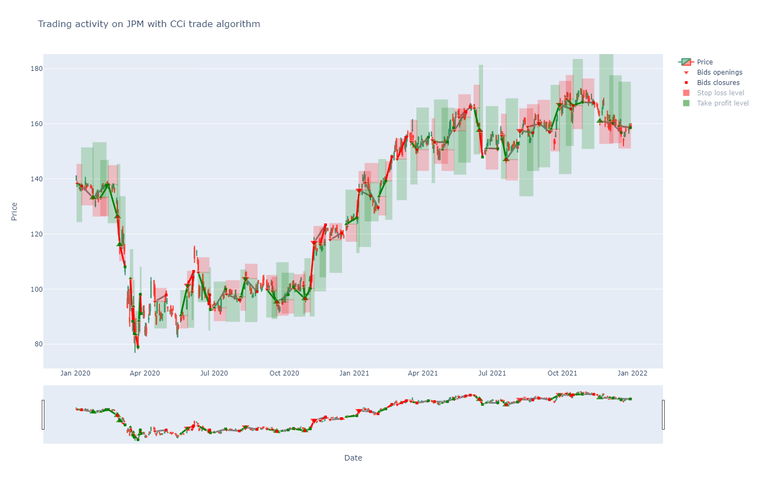

Рис. 3.35 – График торговли по стратегии CCI на акциях JPM

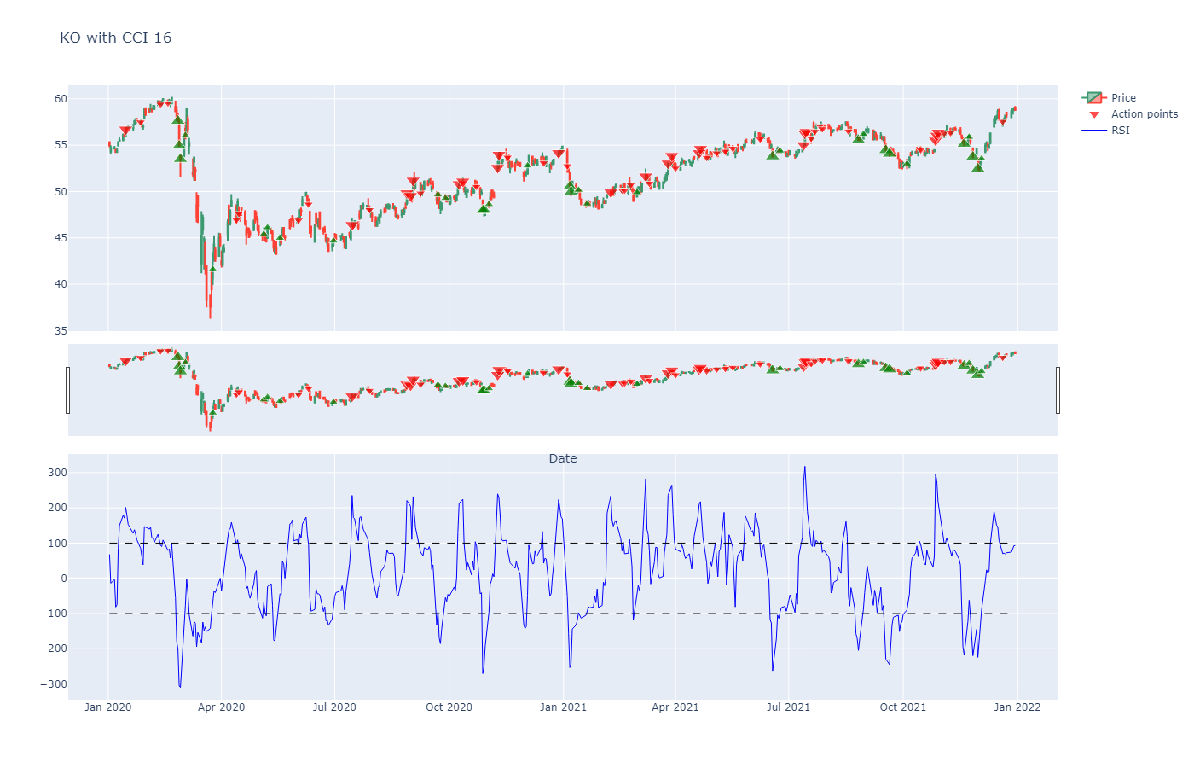

Рис. 3.36 – График торговых рекомендаций CCI для акций KO

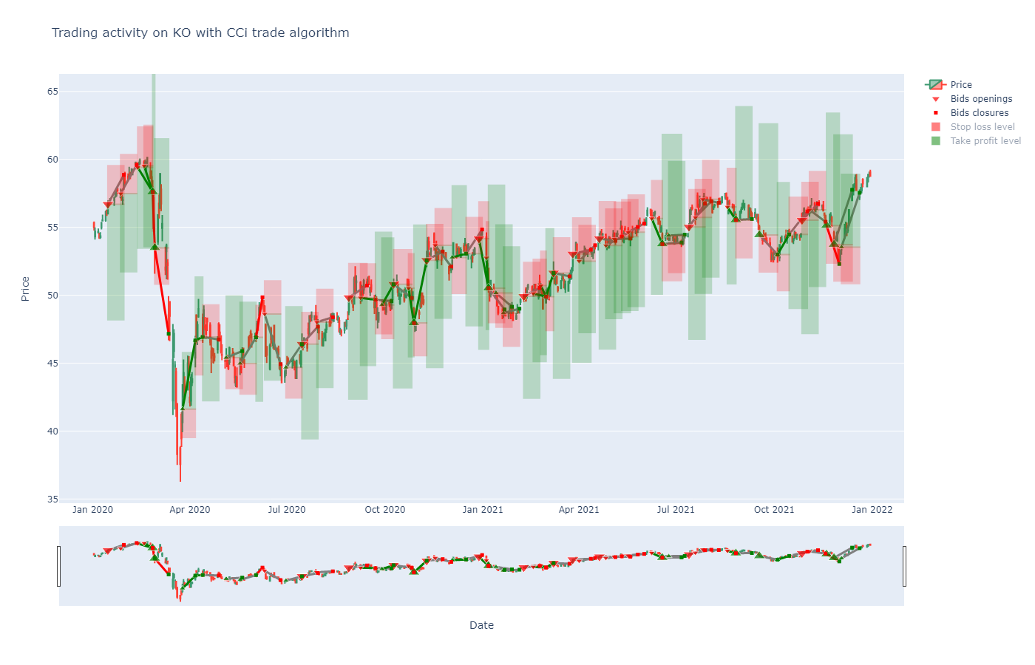

Рис. 3.37 – График торговли по стратегии CCI на акциях KO

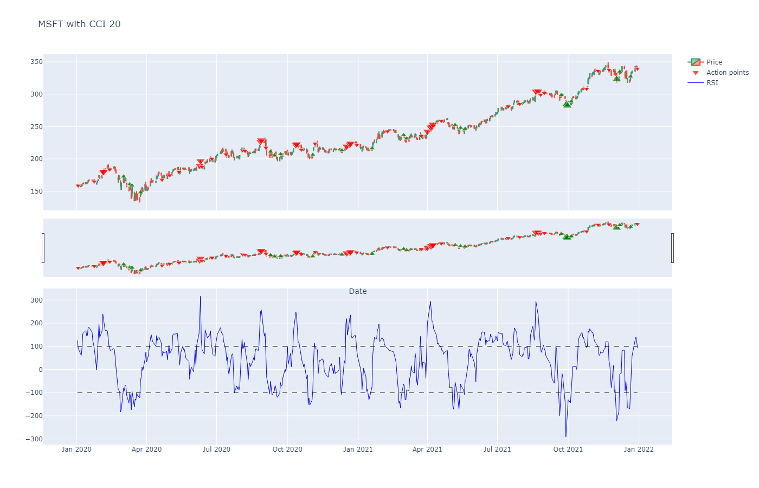

Рис. 3.38 – График торговых рекомендаций CCI для акций MSFT

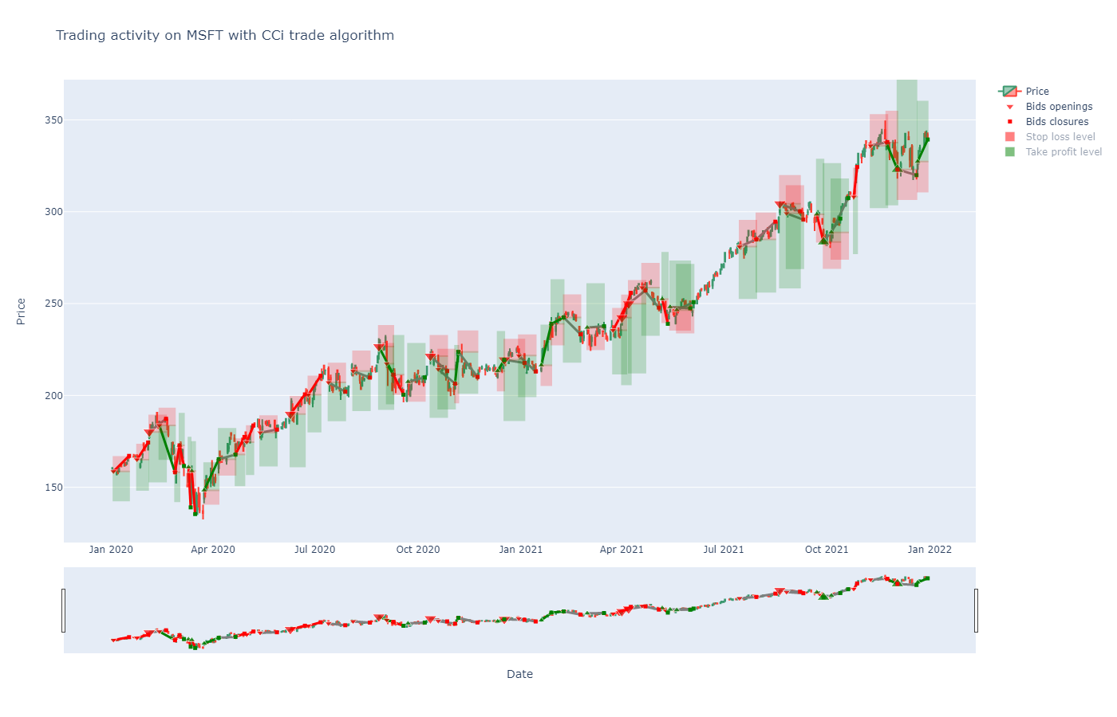

Рис. 3.39 – График торговли по стратегии RSI на акциях MSFT

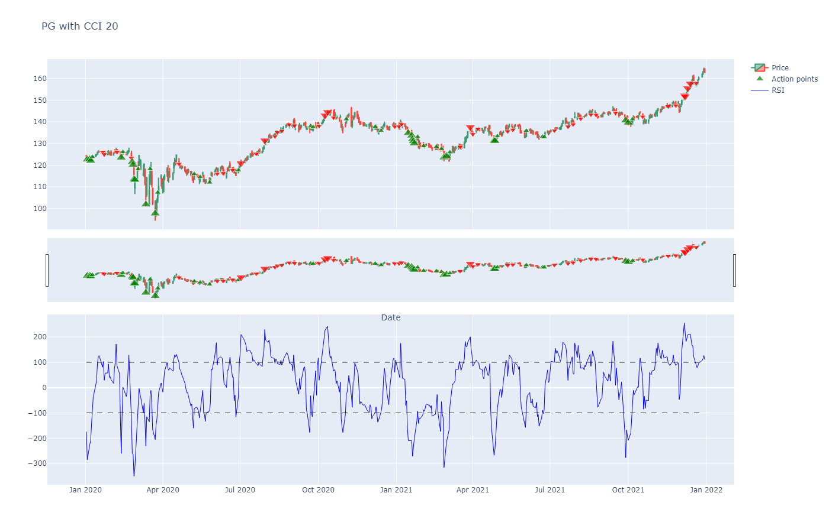

Рис. 3.40 – График торговых рекомендаций CCI для акций PG

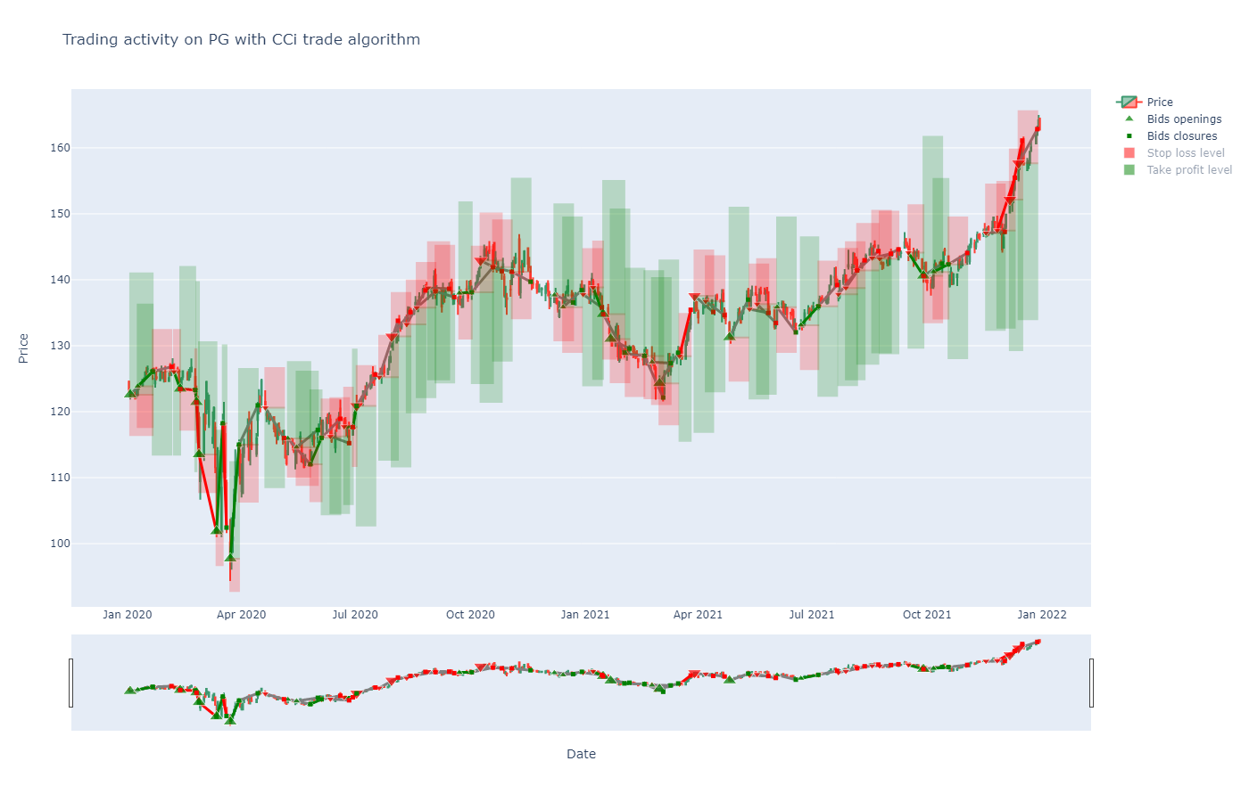

Рис. 3.41 – График торговли по стратегии RSI на акциях PG

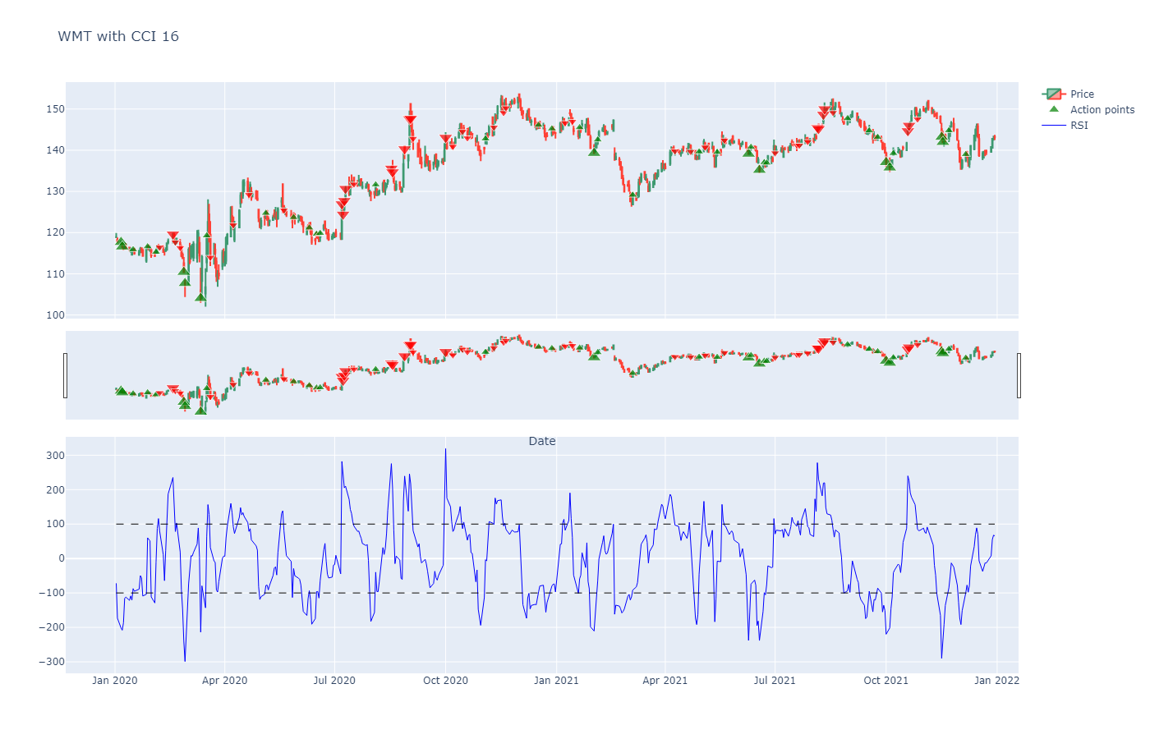

Рис. 3.42 – График торговых рекомендаций CCI для акций WMT

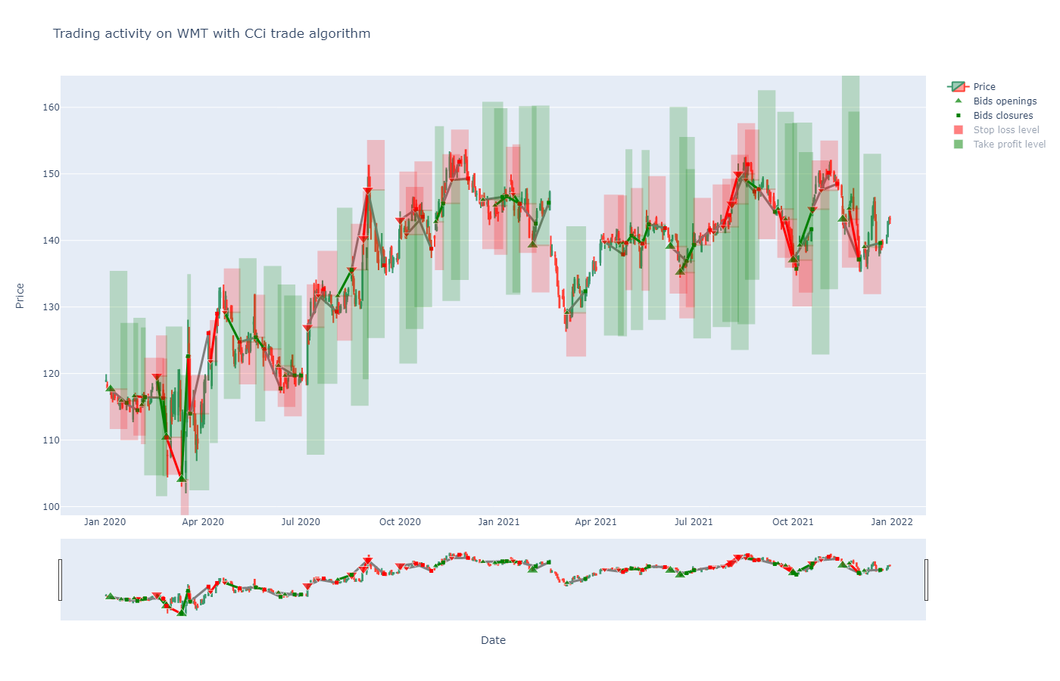

Рис. 3.43 – График торговли по стратегии CCI на акциях WMT

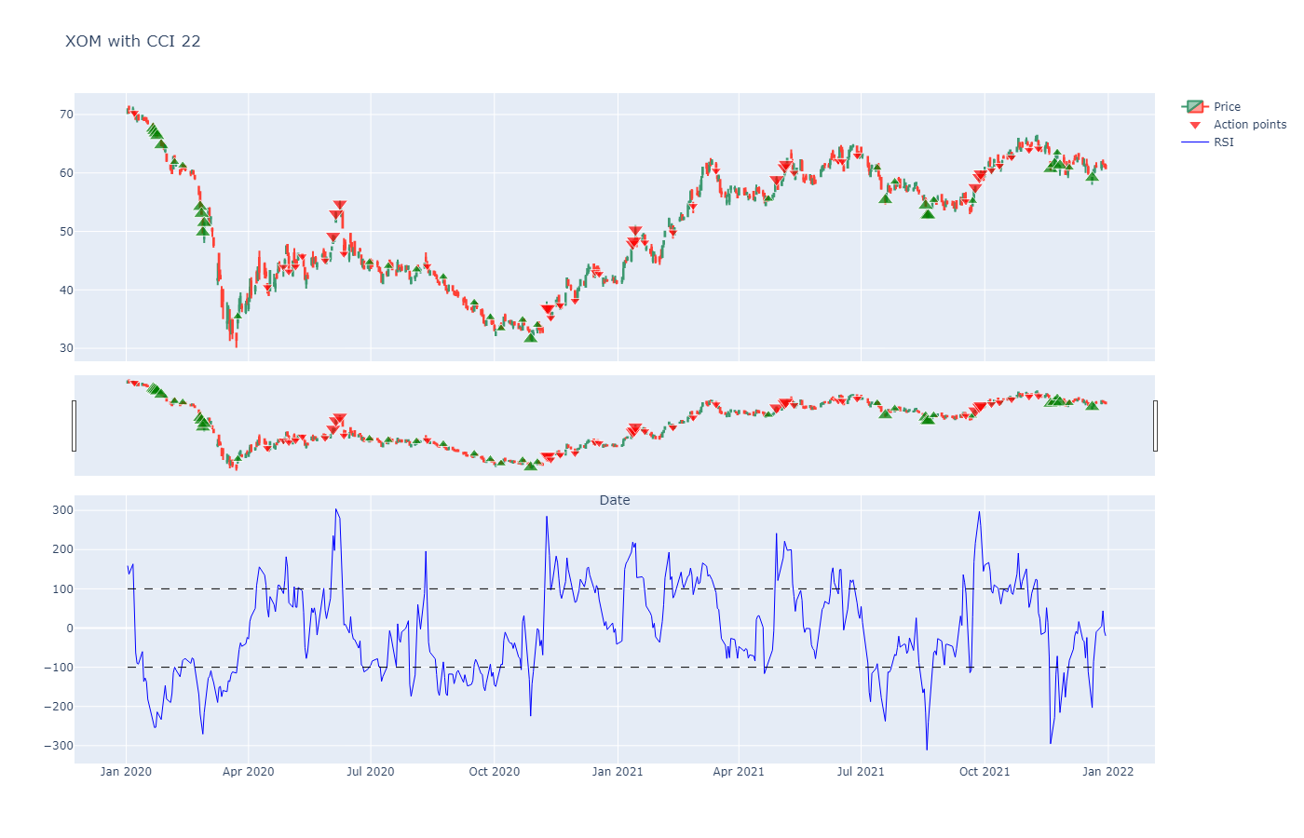

Рис. 3.44 – График торговых рекомендаций CCI для акций XOM

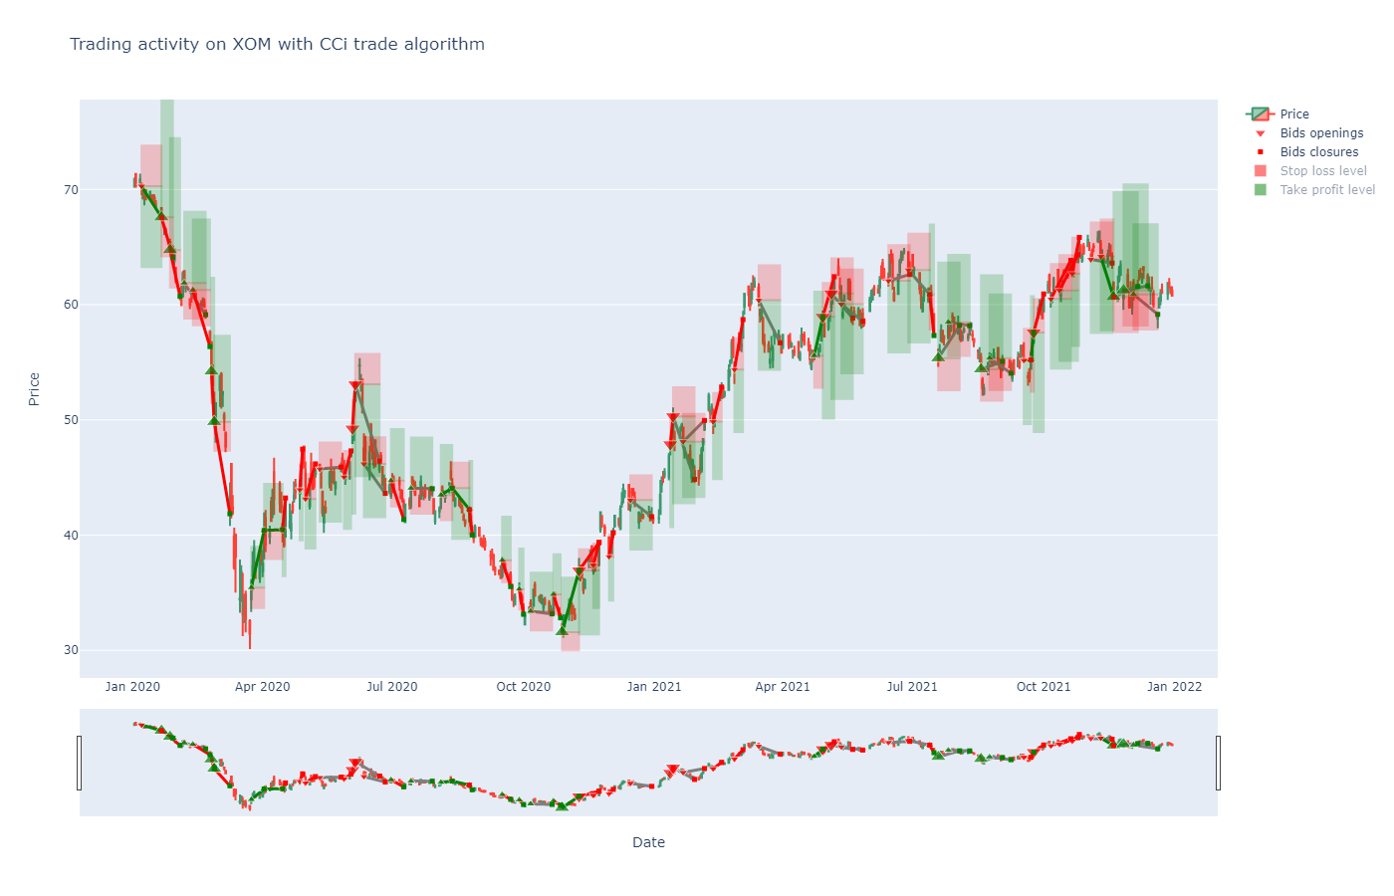

Рис. 3.45 – График торговли по стратегии CCI на акциях XOM

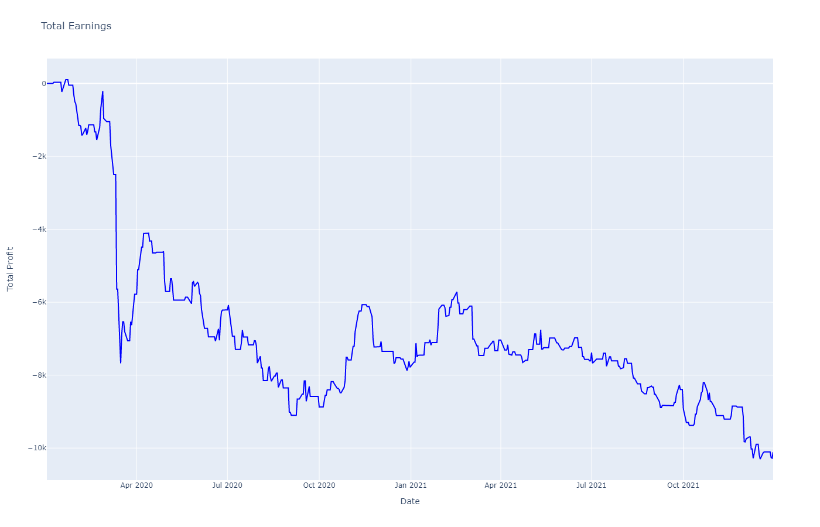

Рис. 3.46 – График кривой доходности торговли по стратегии CCI

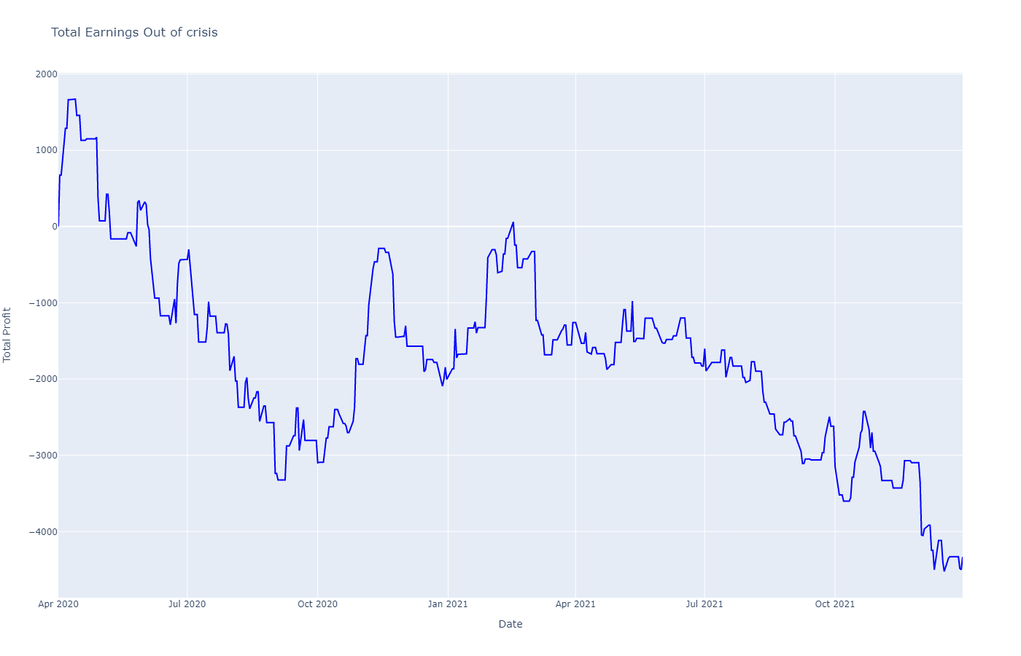

Рис. 3.47 – График кривой доходности торговли по стратегии CCI без учета кризиса

## **3.4. Полосы Боллинджера**

### 3.4.1. Описание индикатора

Полосы Боллинджера (Bollinger bands) - инструмент технического анализа финансовых рынков, отражающий текущие отклонения цены акции от среднего значения. [21]

Индикатор является набором из двух линий: верхней и нижней полосы, отстоящих от простого скользящего среднего по цене с периодом N на расстоянии, пропорциональном стандартному отклонению цены в периоде N, сверху и снизу соответственно.

верхня полоса = [](https://www.codecogs.com/eqnedit.php?latex=SMA(P%2CN)%20%2B%20K*%5Csigma(P%2CN)#0),

нижняя полоса = [](https://www.codecogs.com/eqnedit.php?latex=SMA(P%2CN)%20-%20K*%5Csigma(P%2CN)#0),

где P - цена закрытия акции, N - ширина окна расчета индикатора, K - коэффициент ширины.

Стандартными значениями ширина окна расчета индикатора и коэффициента ширины является 20 дней и 2 соответственно.

### 3.4.2. Описание торговой стратегии

Стратегия для данного индикатора разработана на основе идеи о том, что если цена выходит за границы полос Боллинджера, то это означает значимое отклонение цены от среднего, и с большой вероятностью вернется в диапазон значений между полосами.

Соответственно алгоритм выработки торговой рекомендации состоит в следующем наборе правил:

* Если цена открытия и цена закрытия > верхней полосы, то даётся рекомендация “Активная продажа” (сильная перекупленность);
* Если цена открытия и цена закрытия < нижней полосы, то даётся рекомендация “Активная покупка” (сильная перепроданность);
* Если цена открытия $≥$ 99.85% от верхней полосы и цена закрытия > верхней полосы, то даётся рекомендация “Продажа”;
* Если цена открытия $≤$ 100.15% от нижней границы и цена закрытия < нижней границы, то даётся рекомендация “Покупка”;

В остальных случаях дается рекомендация “Бездействие”.

Гиперпараметрами стратегии являются ширина окна расчета индикатора N и коэффициент ширины K.

### 3.4.3. Результаты подготовки и симуляции

Таблица 3.19 - Сетка гиперпараметров стратегии

|  |  |
| --- | --- |
| Параметр | Множество значений |
| N | [18; 20; 22] |
| K | [1.5; 2; 2.5] |

Таблица 3.20 - Оптимальный набор параметров Торгового Менеджера

|  |  |
| --- | --- |
| Параметр | Значение |
| Максимальный срок держания позиции | 7 |
| Метод расчёта Stop loss / Take profit | Процентный |
| Ставка риска по позиции | 0.025 |
| Мультипликаторы Take profit и рекомендации активного действия | (2, 1) |
| Доля акций для пролонгации | 0 |

Таблица 3.21 - Оптимальные наборы гиперпараметров стратегий

|  |  |
| --- | --- |
| Акция | Набор гиперпараметров |
| WMT | {N: 20; K: 1.5} |
| AAPL | {N: 18; K: 2} |
| MSFT | {N: 18; K: 2} |
| JPM | {N: 20; K: 1.5} |
| KO | {N: 20; K: 1.5} |
| PG | {N: 20; K: 1.5} |
| XOM | {N: 20; K: 2} |

Таблица 3.22 - Результаты торговли

|  |  |  |  |  |
| --- | --- | --- | --- | --- |
| Акция | Полученная прибыль | Кол-во успешных позиций | Кол-во неуспешных позиций | Кол-во позиций, закрытых по времени |
| XOM | -46 | 6 | 12 | 6 |
| PG | 294 | 5 | 8 | 26 |
| KO | -1217 | 9 | 18 | 28 |
| JPM | 845 | 12 | 23 | 23 |
| MSFT | -155 | 3 | 9 | 5 |
| AAPL | -379 | 2 | 8 | 5 |
| WMT | 1161 | 4 | 13 | 30 |
| ИТОГО | 504 | 41 | 91 | 123 |

Таблица 3.23 - Результаты торговли без учета кризисного периода

|  |  |  |  |  |
| --- | --- | --- | --- | --- |
| Акция | Полученная прибыль | Кол-во успешных позиций | Кол-во неуспешных позиций | Кол-во позиций, закрытых по времени |
| XOM | 504 | 5 | 8 | 5 |
| PG | -881 | 0 | 5 | 24 |
| KO | -245 | 6 | 10 | 25 |
| JPM | 1436 | 9 | 13 | 22 |
| MSFT | -188 | 2 | 5 | 4 |
| AAPL | -402 | 1 | 5 | 5 |
| WMT | -142 | 1 | 12 | 25 |
| ИТОГО | 82 | 24 | 58 | 110 |

Таблица 3.24 - Статистика торговли

|  |  |  |
| --- | --- | --- |
| Статистика | Результат | Результат без учета кризисного периода |
| Процент успешных позиций | 16.078% | 12.5% |
| Процент неуспешных позиций | 35.686% | 30.208% |
| Доход в процентах от стартового капитала | 0.252% | 0.041% |
| Максимальное значение просадки | 2405 | 2405 |
| Отношение средней прибыли к среднему убытку по позиции | 1.3355 | 1.215 |
| Коэффициент Шарпа | 1.48 ×10-5 | 2.95 ×10-6 |
| Коэффициент Кальмара | 1.46 ×10-5 | 2.92 ×10-6 |

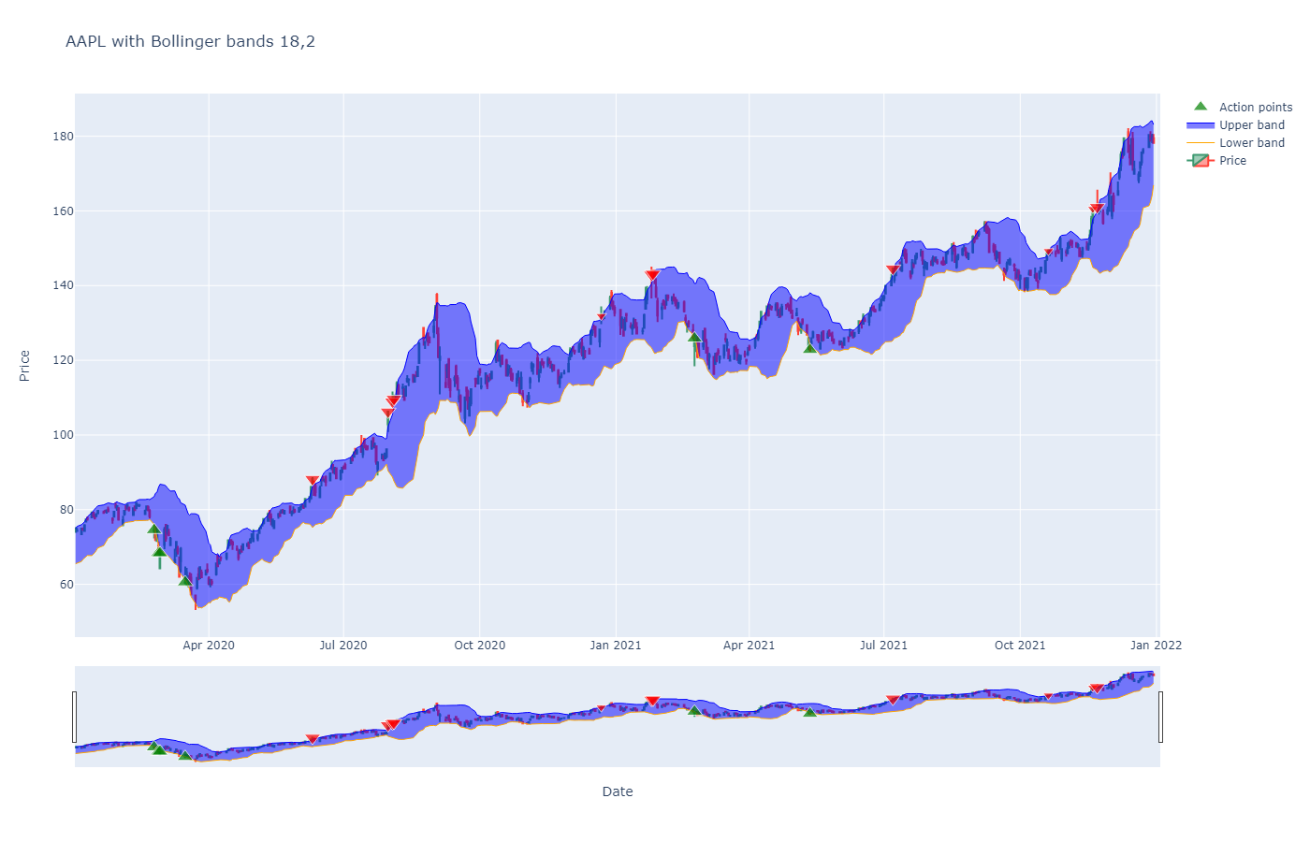

Рис. 3.48 – График торговых рекомендаций стратегии Полосы Боллинджера для акций AAPL

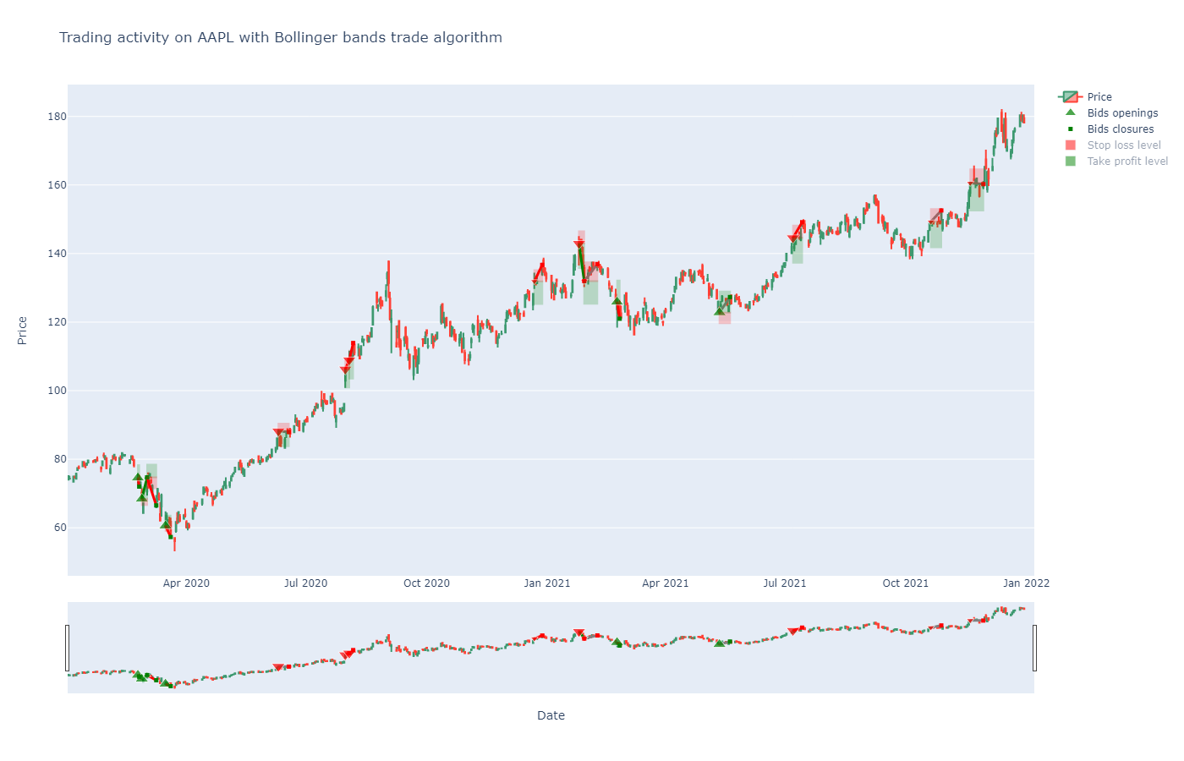

Рис. 3.49 – График торговли по стратегии Полосы Боллинджера на акциях AAPL

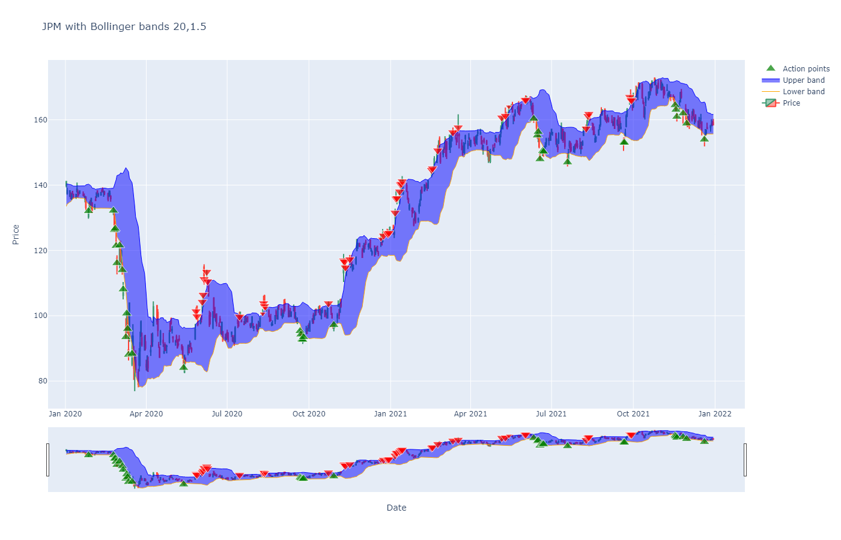

Рис. 3.50 – График торговых рекомендаций стратегии Полосы Боллинджера для акций JPM

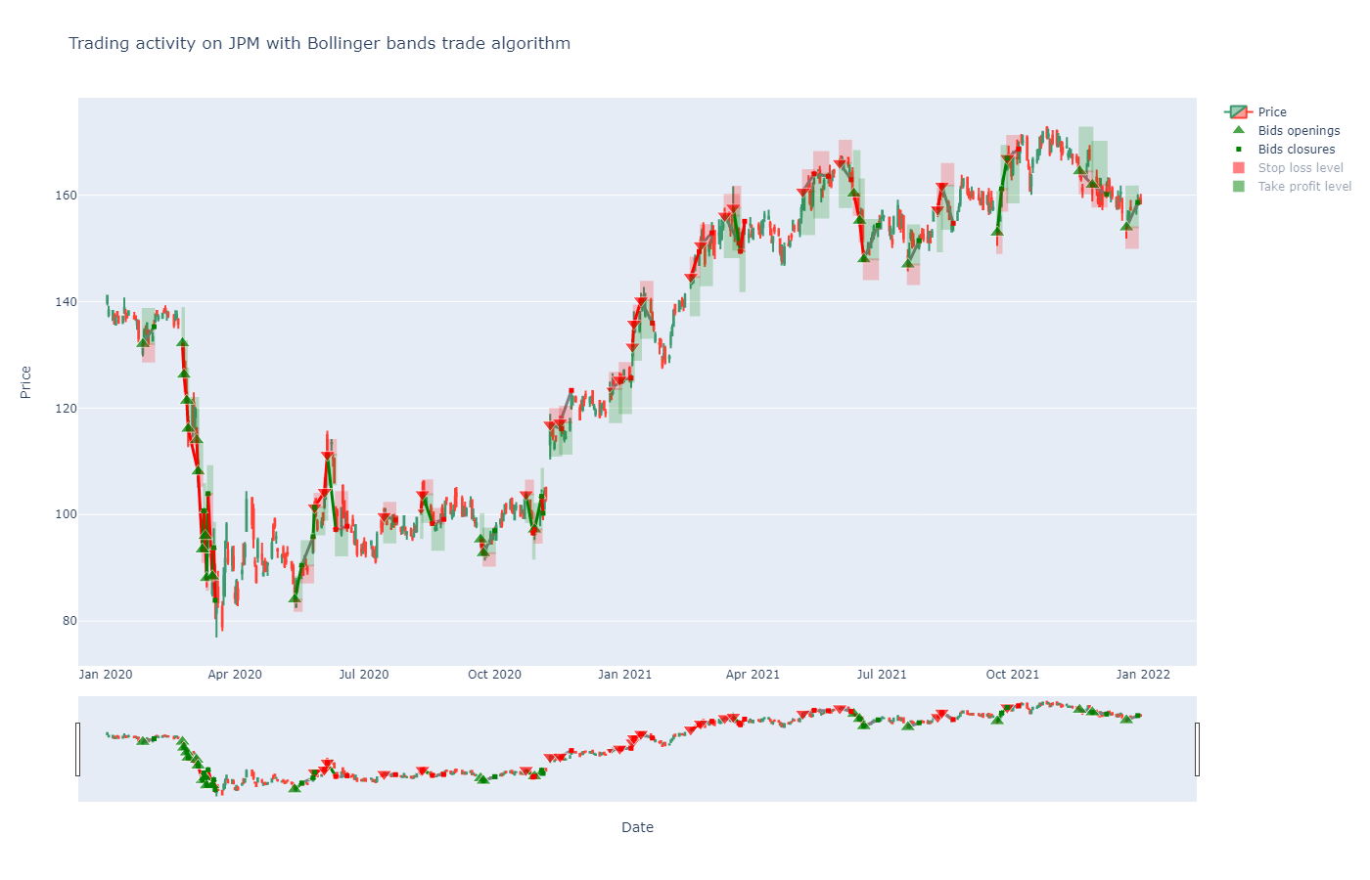

Рис. 3.51 – График торговли по стратегии Полосы Боллинджера на акциях JPM

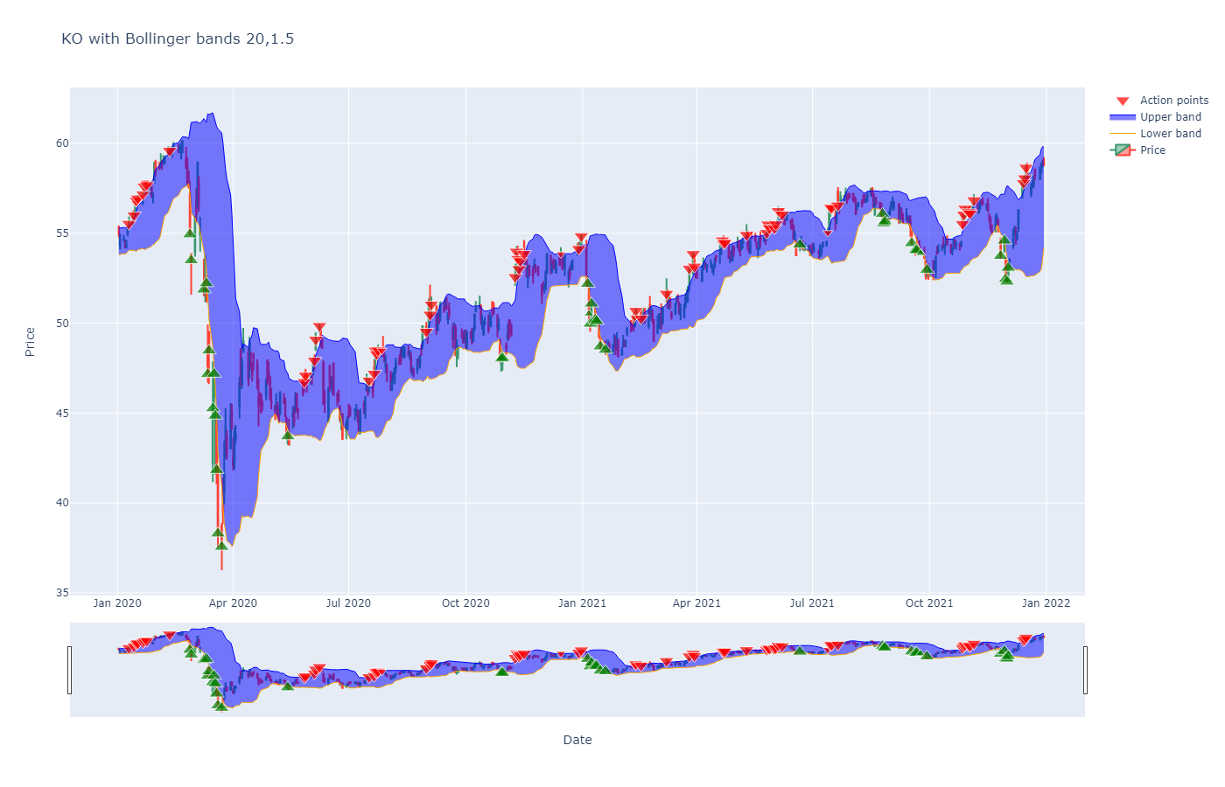

Рис. 3.52 – График торговых рекомендаций стратегии Полосы Боллинджера для акций KO

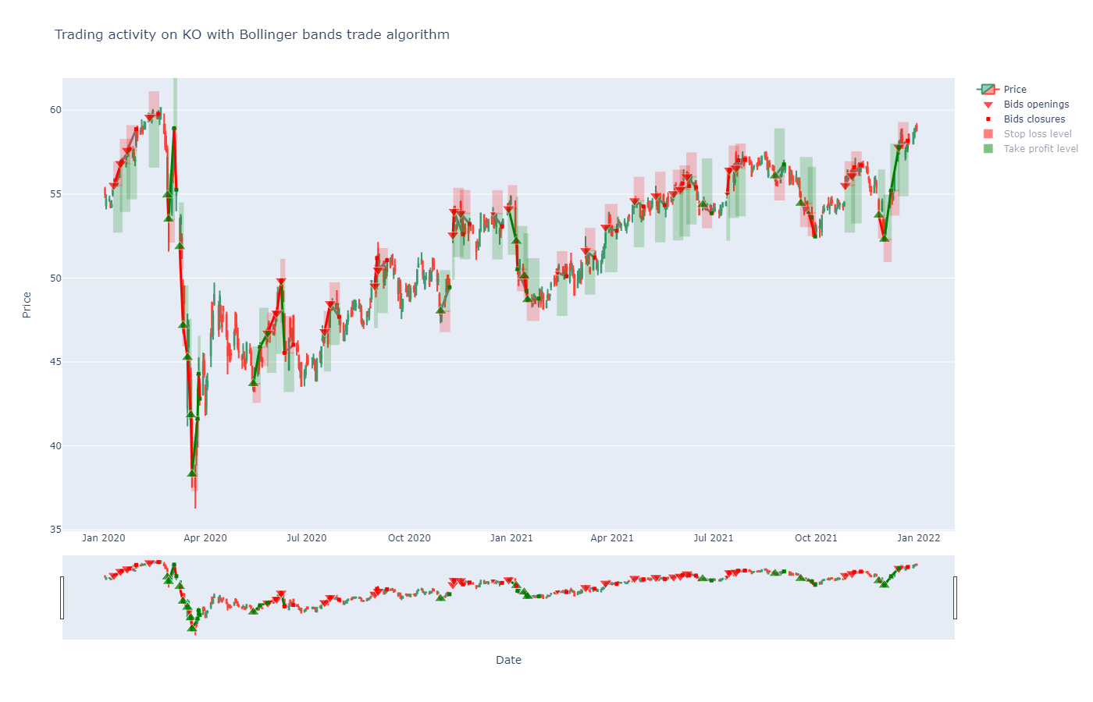

Рис. 3.53 – График торговли по стратегии Полосы Боллинджера на акциях KO

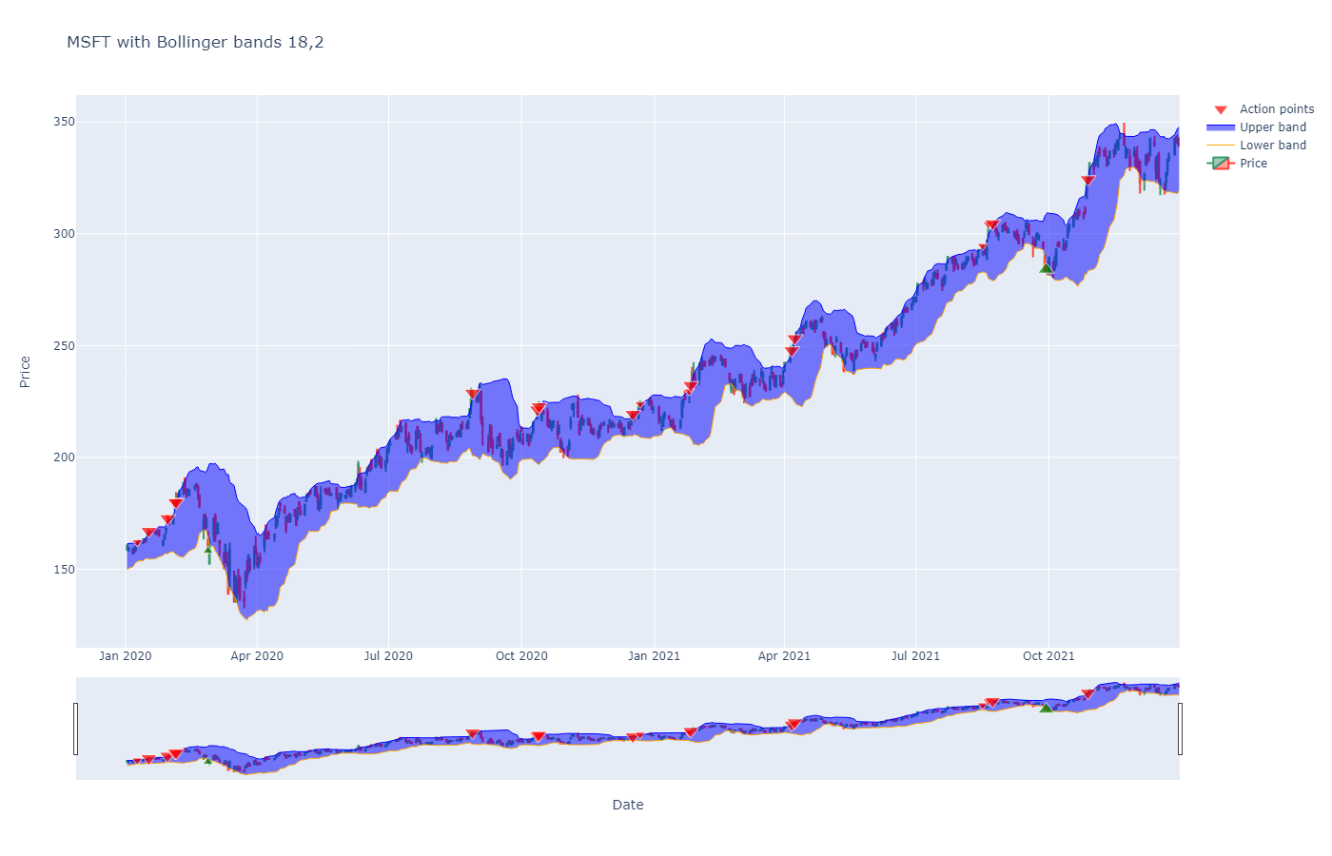

Рис. 3.54 – График торговых рекомендаций стратегии Полосы Боллинджера для акций MSFT

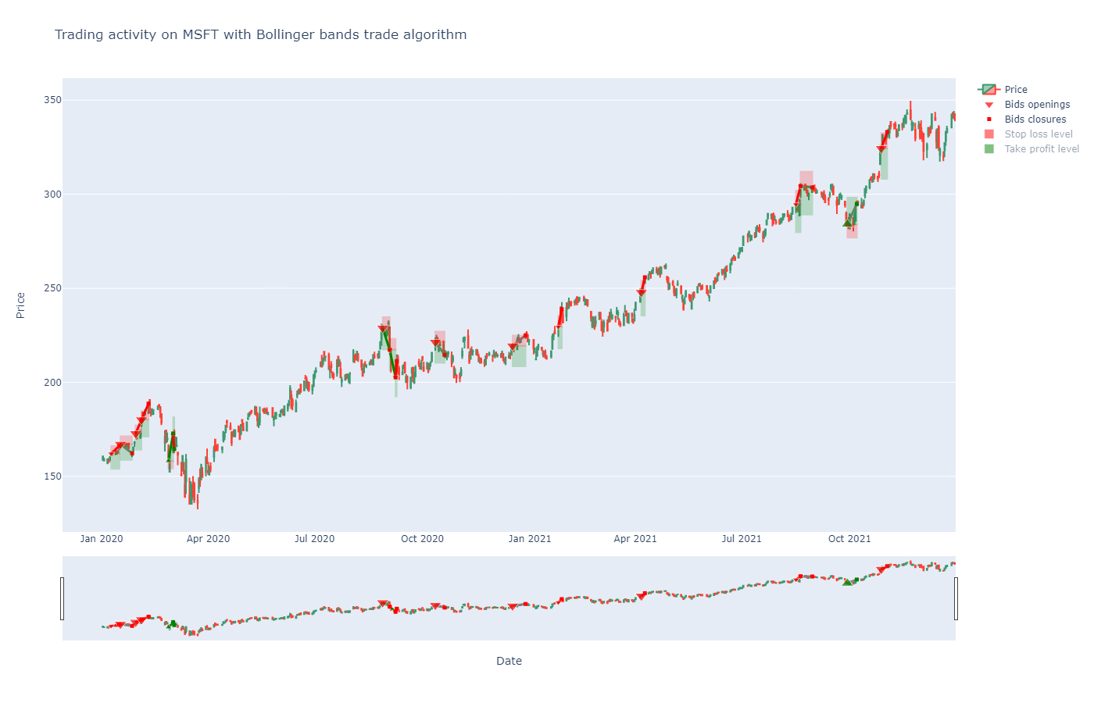

Рис. 3.55 – График торговли по стратегии Полосы Боллинджера на акциях MSFT

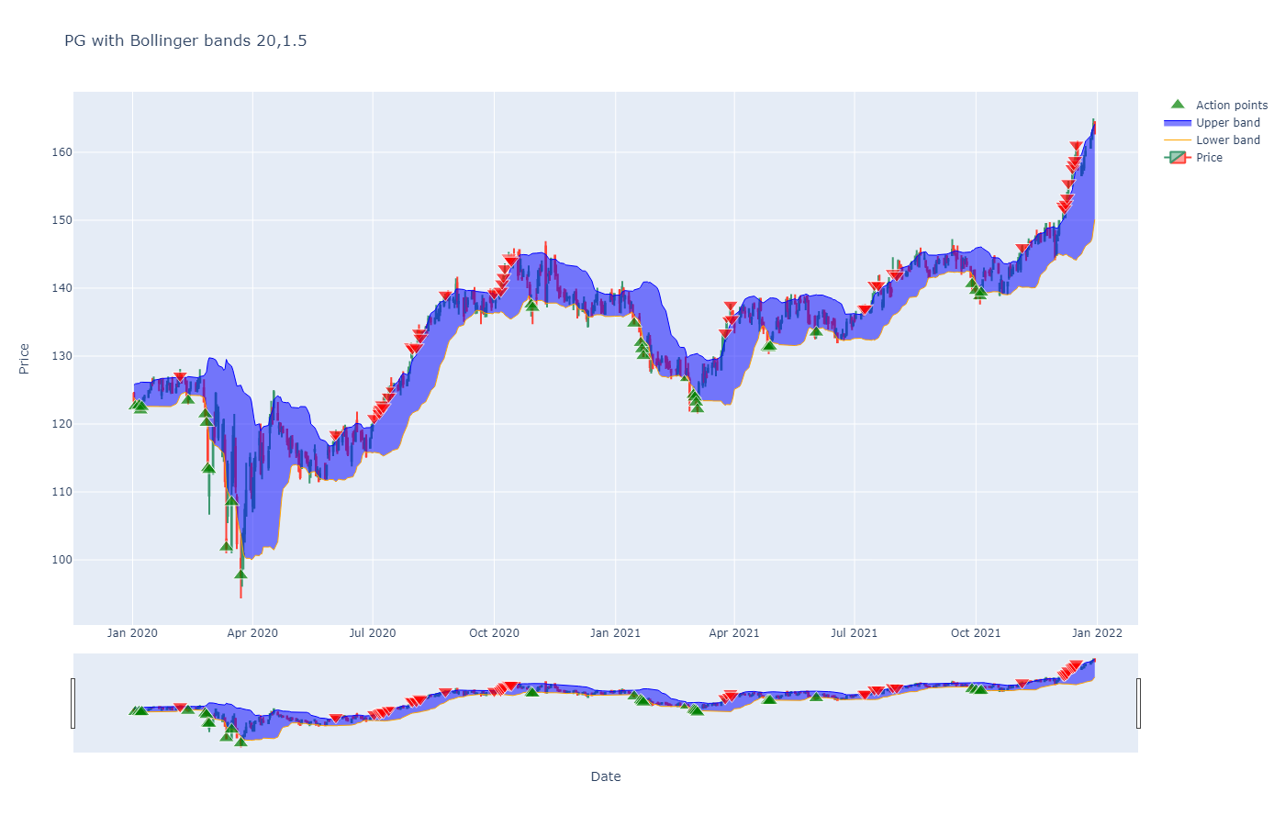

Рис. 3.56 – График торговых рекомендаций стратегии Полосы Боллинджера для акций PG

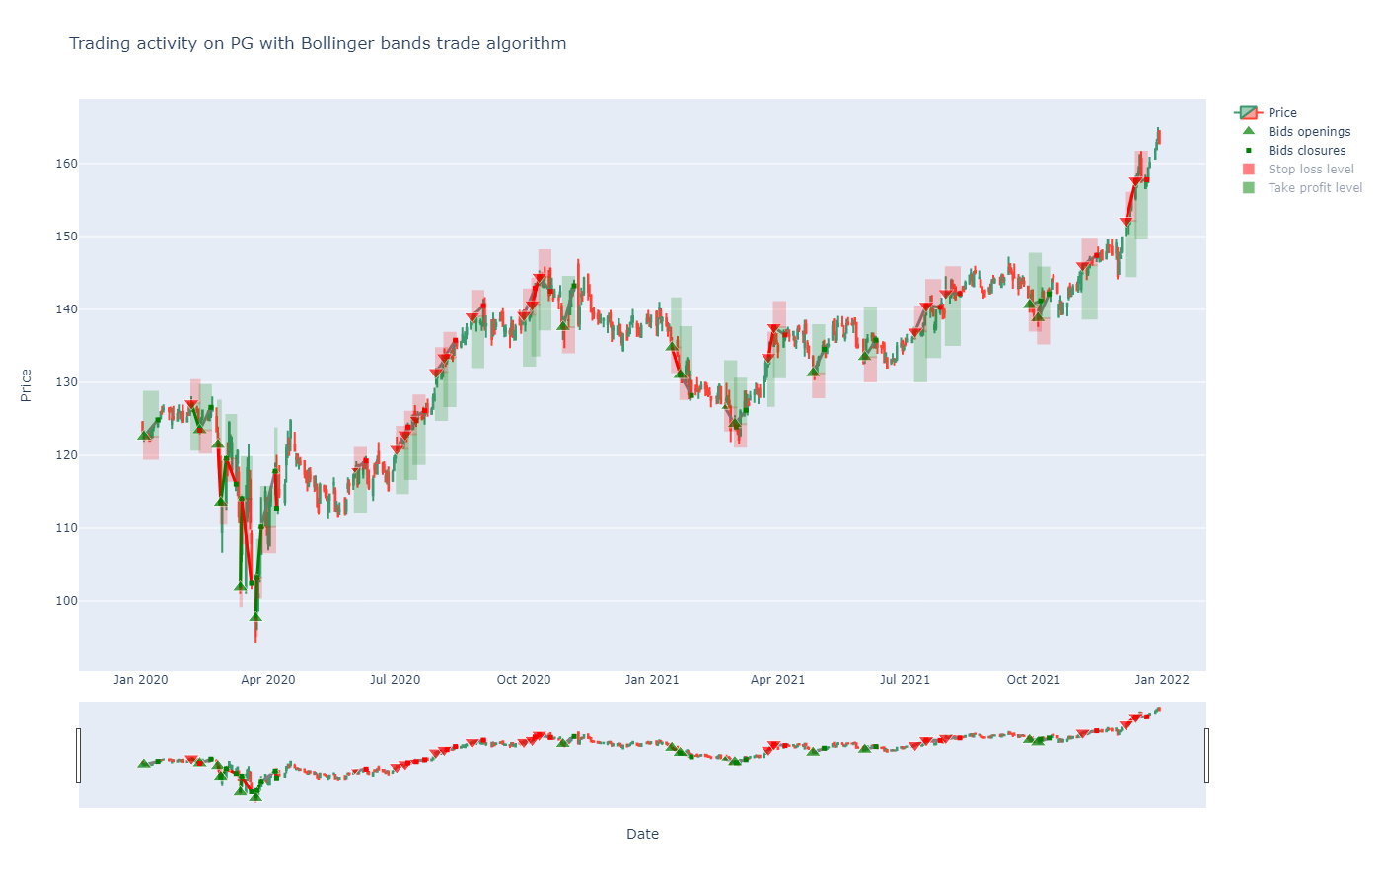

Рис. 3.57 – График торговли по стратегии Полосы Боллинджера на акциях PG

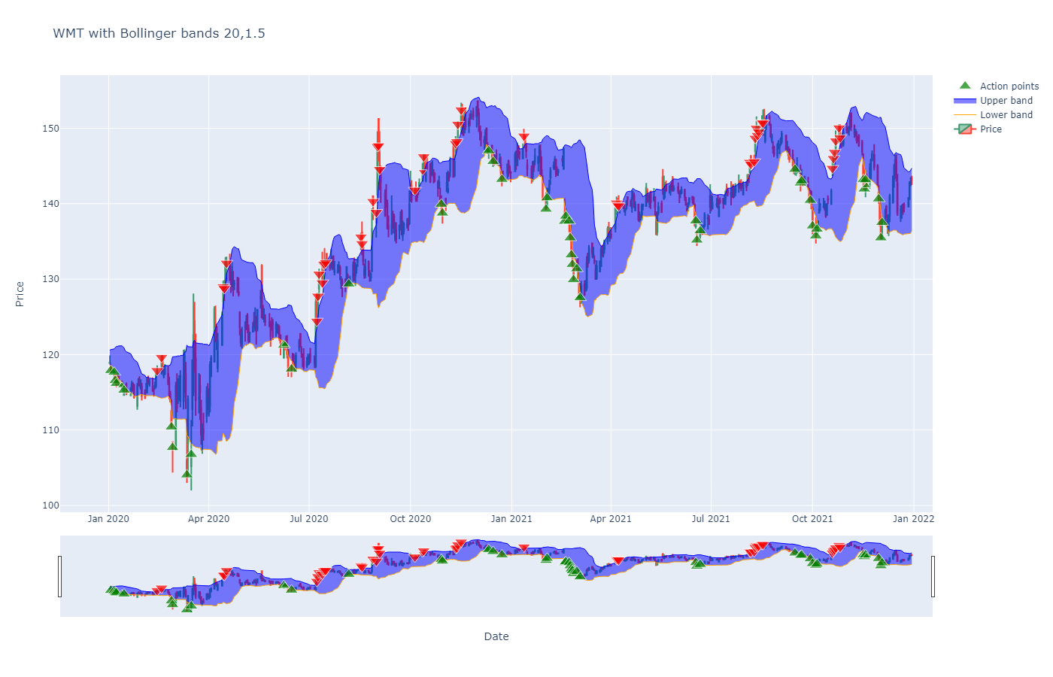

Рис. 3.59 – График торговых рекомендаций стратегии Полосы Боллинджера для акций WMT

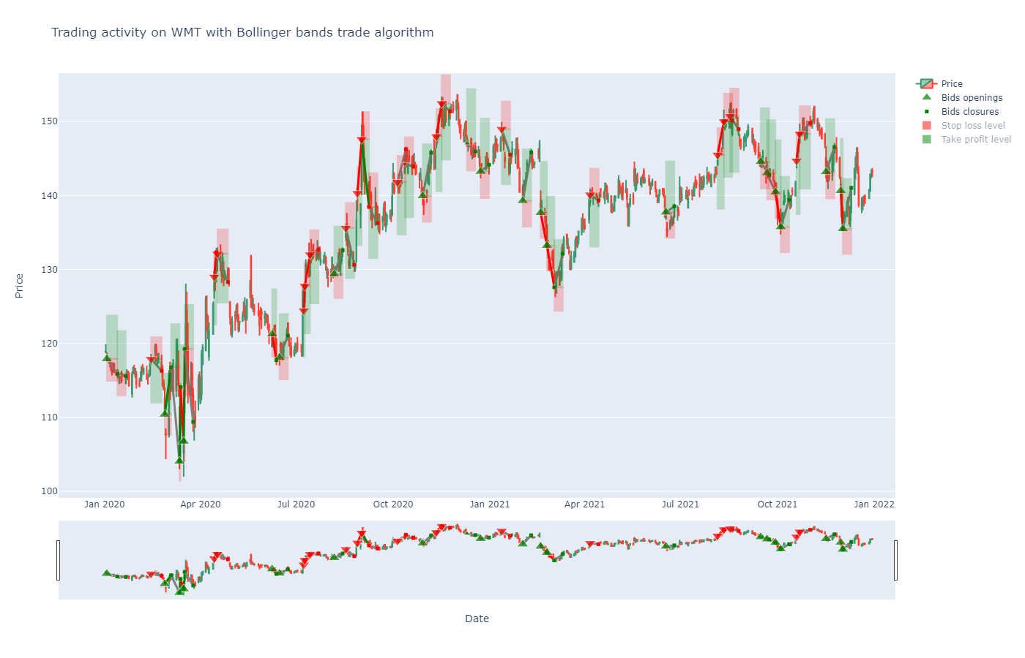

Рис. 3.60 – График торговли по стратегии Полосы Боллинджера на акциях WMT

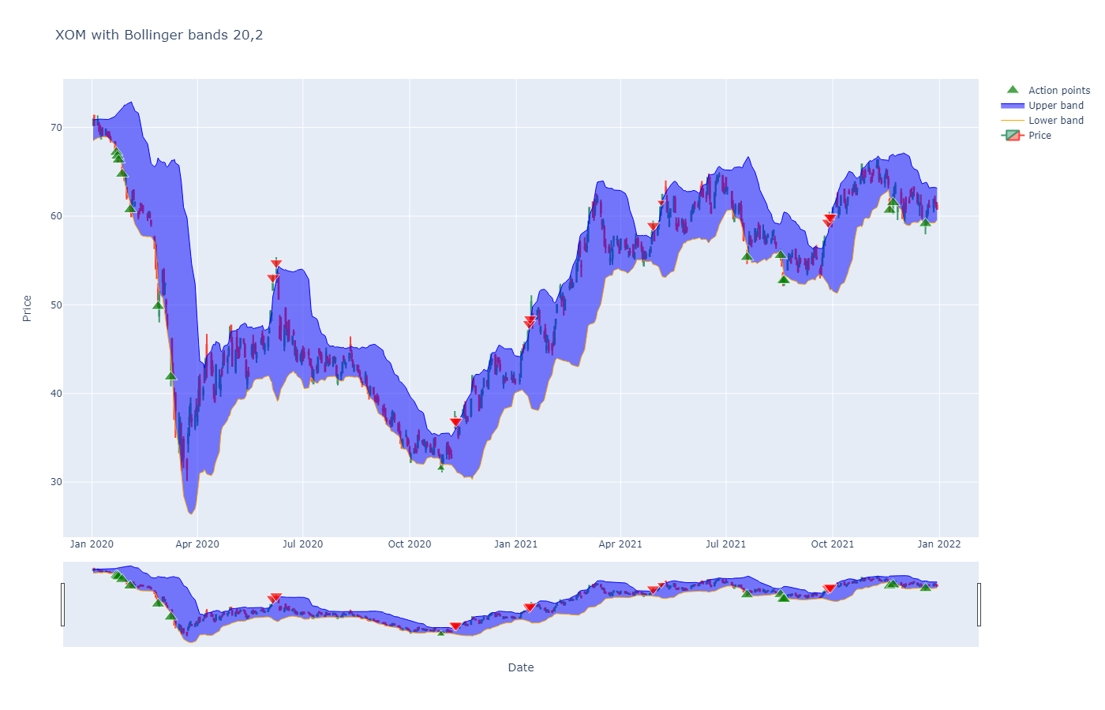

Рис. 3.61 – График торговых рекомендаций стратегии Полосы Боллинджера для акций XOM

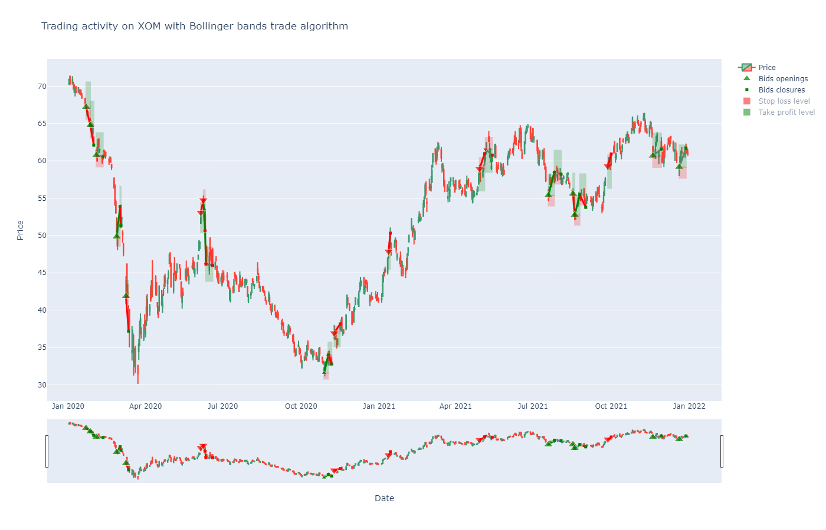

Рис. 3.62 – График торговли по стратегии Полосы Боллинджера на акциях XOM

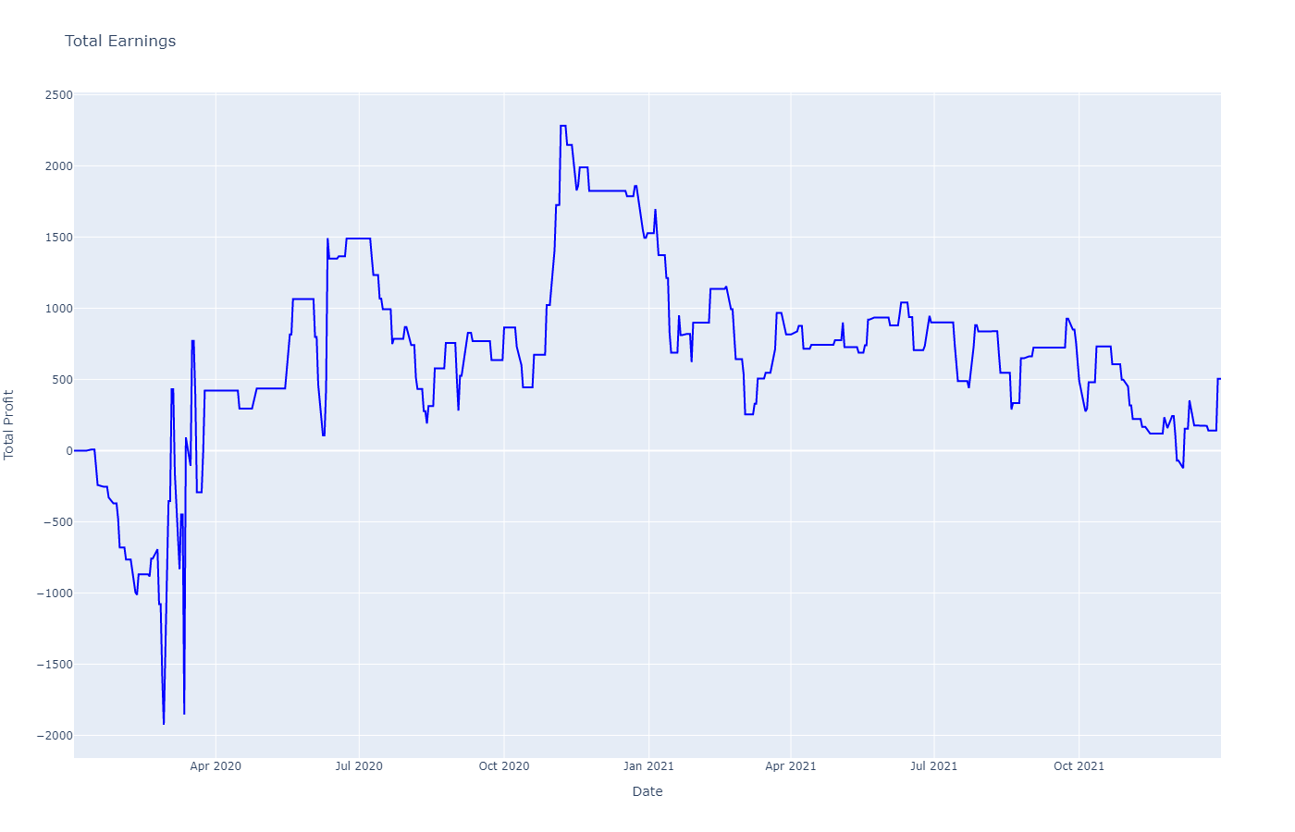

Рис. 3.63 – График кривой доходности торговли по стратегии Полосы Боллинджера

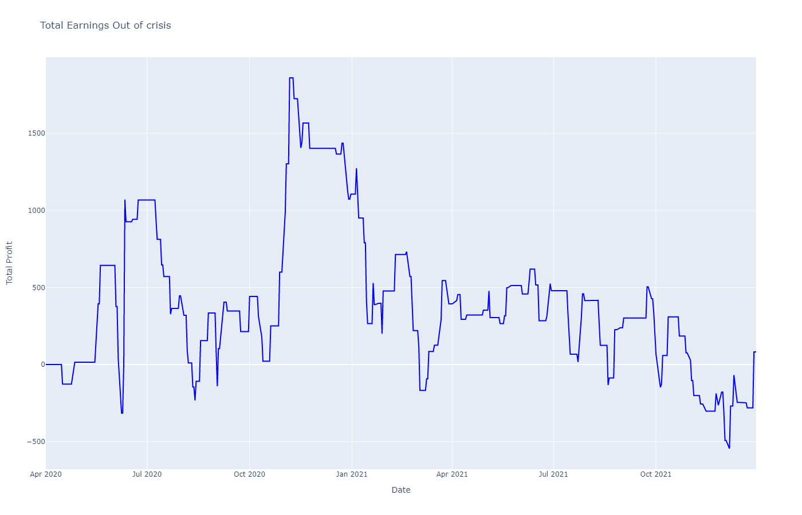

Рис. 3.64 – График кривой доходности торговли по стратегии Полосы Боллинджера без учета кризиса

## **3.5. Super-Trend**

### 3.5.1. Описание индикатора

Super-Trend - относительно новый торговый индикатор, который, однако, используют многие профессиональные трейдеры, благодаря его эффективности в отслеживании ценового тренда. Данный индикатор является производным индикатором от ATR, и его главная задача - отражение направления тренда цены акции. [22]

Методика расчета:

1. Рассчитывается ATR цены с периодом N:
$$\begin{aligned}atr=ATR\left(price,N\right)\#\left(3.6\right)\end{aligned}$$

2. Вычисляется среднее значение максимума и минимума цены за день:
$$\begin{aligned}hla=\left(price_{high}+price_{low}\right)/2\#\left(3.7\right)\end{aligned}$$

3. Рассчитываются значения базовых верхней и нижней границ:

$$\begin{aligned}bub=hla+M*atr,blb=hla-M*atr\#\left(3.8\right)\end{aligned}$$

где M - коэффициент ширины границы;

1. Рассчитываются значения финальных верхней и нижней границ:

* Если [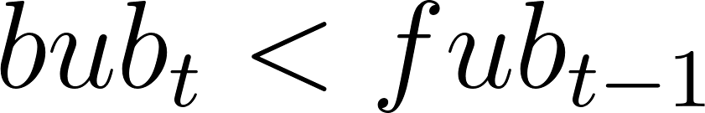](https://www.codecogs.com/eqnedit.php?latex=bub_%7Bt%7D%3Cfub_%7Bt-1%7D#0) или [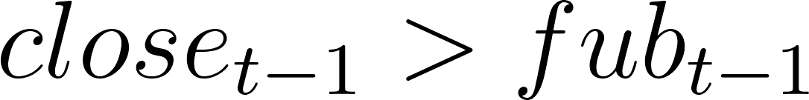](https://www.codecogs.com/eqnedit.php?latex=close_%7Bt-1%7D%3Efub_%7Bt-1%7D#0), то [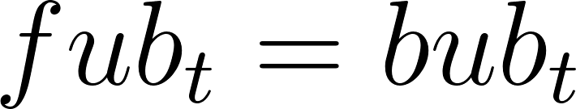](https://www.codecogs.com/eqnedit.php?latex=fub_%7Bt%7D%3Dbub_%7Bt%7D#0), иначе [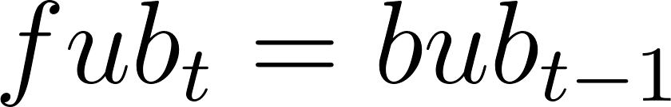](https://www.codecogs.com/eqnedit.php?latex=fub_%7Bt%7D%3Dbub_%7Bt-1%7D#0)
* Если [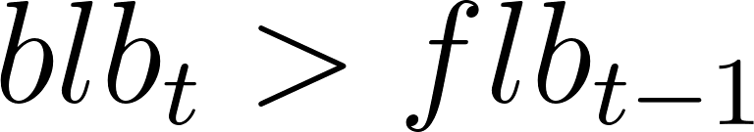](https://www.codecogs.com/eqnedit.php?latex=blb_%7Bt%7D%3Eflb_%7Bt-1%7D#0) или [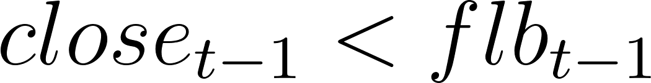](https://www.codecogs.com/eqnedit.php?latex=close_%7Bt-1%7D%3Cflb_%7Bt-1%7D#0), то [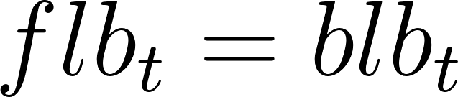](https://www.codecogs.com/eqnedit.php?latex=flb_%7Bt%7D%3Dblb_%7Bt%7D#0), иначе [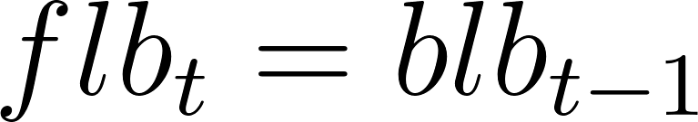](https://www.codecogs.com/eqnedit.php?latex=flb_%7Bt%7D%3Dblb_%7Bt-1%7D#0)

1. Определяется значение supertrend’а:

* Если [](https://www.codecogs.com/eqnedit.php?latex=supertrend_%7Bt-1%7D%3Dfub_%7Bt-1%7D#0) и [](https://www.codecogs.com/eqnedit.php?latex=close_%7Bt%7D%5Cleq%20fub_%7Bt%7D#0) или [](https://www.codecogs.com/eqnedit.php?latex=supertrend_%7Bt-1%7D%3Dflb_%7Bt-1%7D#0) и [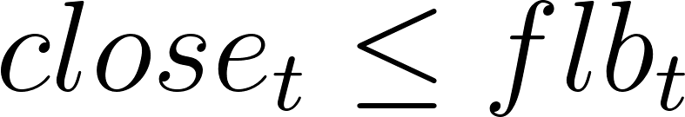](https://www.codecogs.com/eqnedit.php?latex=close_%7Bt%7D%5Cleq%20flb_%7Bt%7D#0), то [](https://www.codecogs.com/eqnedit.php?latex=supertrend_%7Bt%7D%3Dfub_%7Bt%7D#0)
* Если [](https://www.codecogs.com/eqnedit.php?latex=supertrend_%7Bt-1%7D%3Dfub_%7Bt-1%7D#0) и [](https://www.codecogs.com/eqnedit.php?latex=close_%7Bt%7D%5Cgeq%20fub_%7Bt%7D#0) или [](https://www.codecogs.com/eqnedit.php?latex=supertrend_%7Bt-1%7D%3Dflb_%7Bt-1%7D#0) и [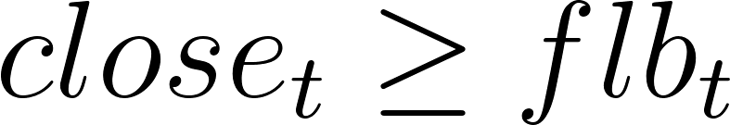](https://www.codecogs.com/eqnedit.php?latex=close_%7Bt%7D%5Cgeq%20flb_%7Bt%7D#0), то [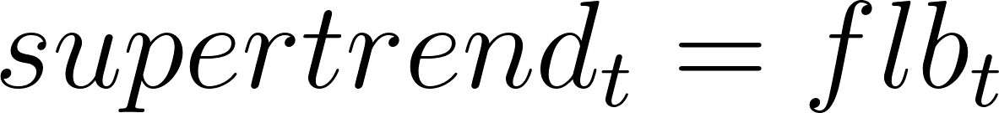](https://www.codecogs.com/eqnedit.php?latex=supertrend_%7Bt%7D%3Dflb_%7Bt%7D#0)

Важным параметром индикатора Super-Trend является его текущий цвет: если текущее значение Super-Trend больше текущей цены, то цвет индикатора красный (соответствует тренду падения), иначе зелёный (соответствует тренду роста).

Стандартными значениями периода ATR и коэффициента ширины границы являются 10 дней и 3 соответственно.

### 3.5.2 Описание торговой стратегии

Торговая стратегия для данного индикатора заключается в простом правиле выдачи торговой рекомендации, когда происходит изменение направления тренда. [23]

Алгоритм выработки торговой рекомендации:

* Если цвет Super-Trend меняется с красного на зеленый, то даётся рекомендация “Активная покупка”;
* Если цвет Super-Trend меняется с зеленого на красный, то даётся рекомендация “Активная продажа”;

В остальных случаях дается рекомендация “Бездействие”.

Гиперпараметрами стратегии являются периода ATR N и коэффициент ширины границы M.

### 3.5.3 Результаты подготовки и симуляции

Таблица 3.25 - Сетка гиперпараметров стратегии

|  |  |
| --- | --- |
| Параметр | Множество значений |
| N | [8; 9; 10] |
| M | [1.5; 2; 3] |

Таблица 3.26 - Оптимальный набор параметров Торгового Менеджера

|  |  |
| --- | --- |
| Параметр | Значение |
| Максимальный срок держания позиции | 14 |
| Метод расчёта Stop loss / Take profit | Процентный |
| Ставка риска по позиции | 0.05 |
| Мультипликаторы Take profit и рекомендации активного действия | (2, 1) |
| Доля акций для пролонгации | 0.25 |

Таблица 3.27 - Оптимальные наборы гиперпараметров стратегий

|  |  |
| --- | --- |
| Акция | Набор гиперпараметров |
| WMT | {N: 10; M: 2} |
| AAPL | {N: 10; M: 2} |
| MSFT | {N: 9; M: 3} |
| JPM | {N: 10; M: 1.5} |
| KO | {N: 8; M: 3} |
| PG | {N: 10; M: 2} |
| XOM | {N: 10; M: 2} |

Таблица 3.28 - Результаты торговли

|  |  |  |  |  |
| --- | --- | --- | --- | --- |
| Акция | Полученная прибыль | Кол-во успешных позиций | Кол-во неуспешных позиций | Кол-во позиций, закрытых по времени |
| XOM | 1301 | 6 | 11 | 11 |
| PG | -1846 | 1 | 15 | 16 |
| KO | 249 | 2 | 6 | 10 |
| JPM | -420 | 9 | 24 | 16 |
| MSFT | 331 | 1 | 6 | 9 |
| AAPL | -2234 | 0 | 14 | 13 |
| WMT | -1595 | 1 | 13 | 14 |
| ИТОГО | -4213 | 20 | 89 | 89 |

Таблица 3.29 - Результаты торговли без учета кризисного периода

|  |  |  |  |  |
| --- | --- | --- | --- | --- |
| Акция | Полученная прибыль | Кол-во успешных позиций | Кол-во неуспешных позиций | Кол-во позиций, закрытых по времени |
| XOM | 416 | 3 | 9 | 10 |
| PG | -405 | 0 | 8 | 15 |
| KO | -114 | 0 | 3 | 10 |
| JPM | 102 | 7 | 18 | 14 |
| MSFT | -184 | 0 | 5 | 9 |
| AAPL | -88 | 0 | 7 | 12 |
| WMT | -96 | 1 | 8 | 13 |
| ИТОГО | -368 | 11 | 58 | 83 |

Таблица 3.30 - Статистика торговли

|  |  |  |
| --- | --- | --- |
| Статистика | Результат | Результат без учета кризисного периода |
| Процент успешных позиций | 10.101% | 7.237% |
| Процент неуспешных позиций | 44.949% | 38.158% |
| Доход в процентах от стартового капитала | -2.106% | -0.184% |
| Максимальное значение просадки | 5067 | 2933 |
| Отношение средней прибыли к среднему убытку по позиции | 1.0677 | 1.0932 |
| Коэффициент Шарпа | -1.34 ×10-4 | -2.77 ×10-5 |
| Коэффициент Кальмара | -1.37 ×10-4 | -2.8 ×10-5 |

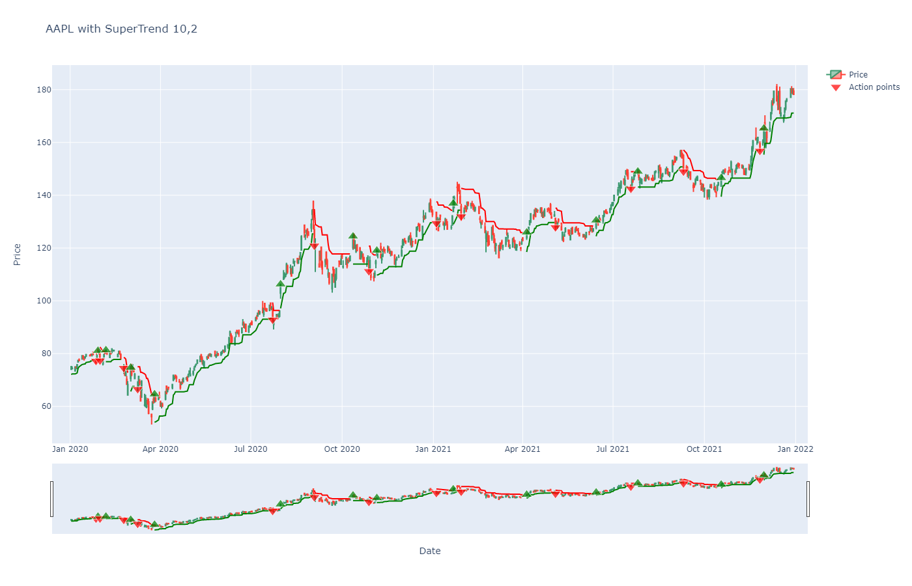

Рис. 3.65 – График торговых рекомендаций Super-Trend для акций AAPL

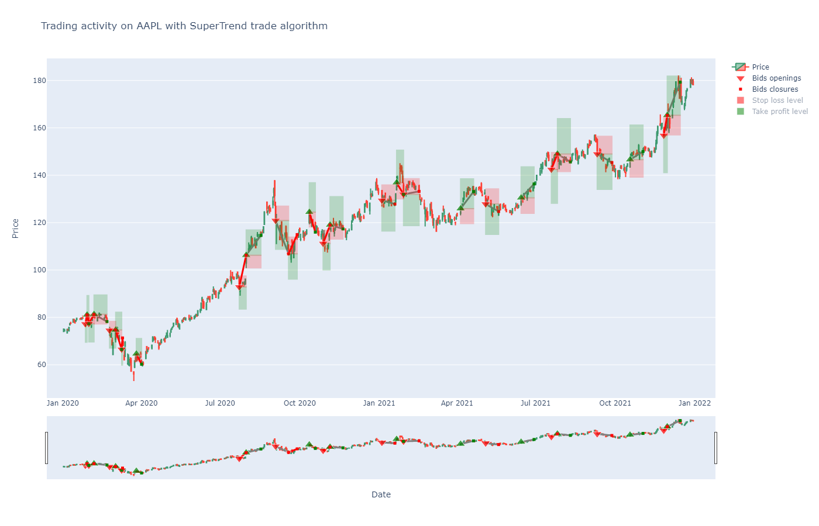

Рис. 3.66 – График торговли по стратегии Super-Trend на акциях AAPL

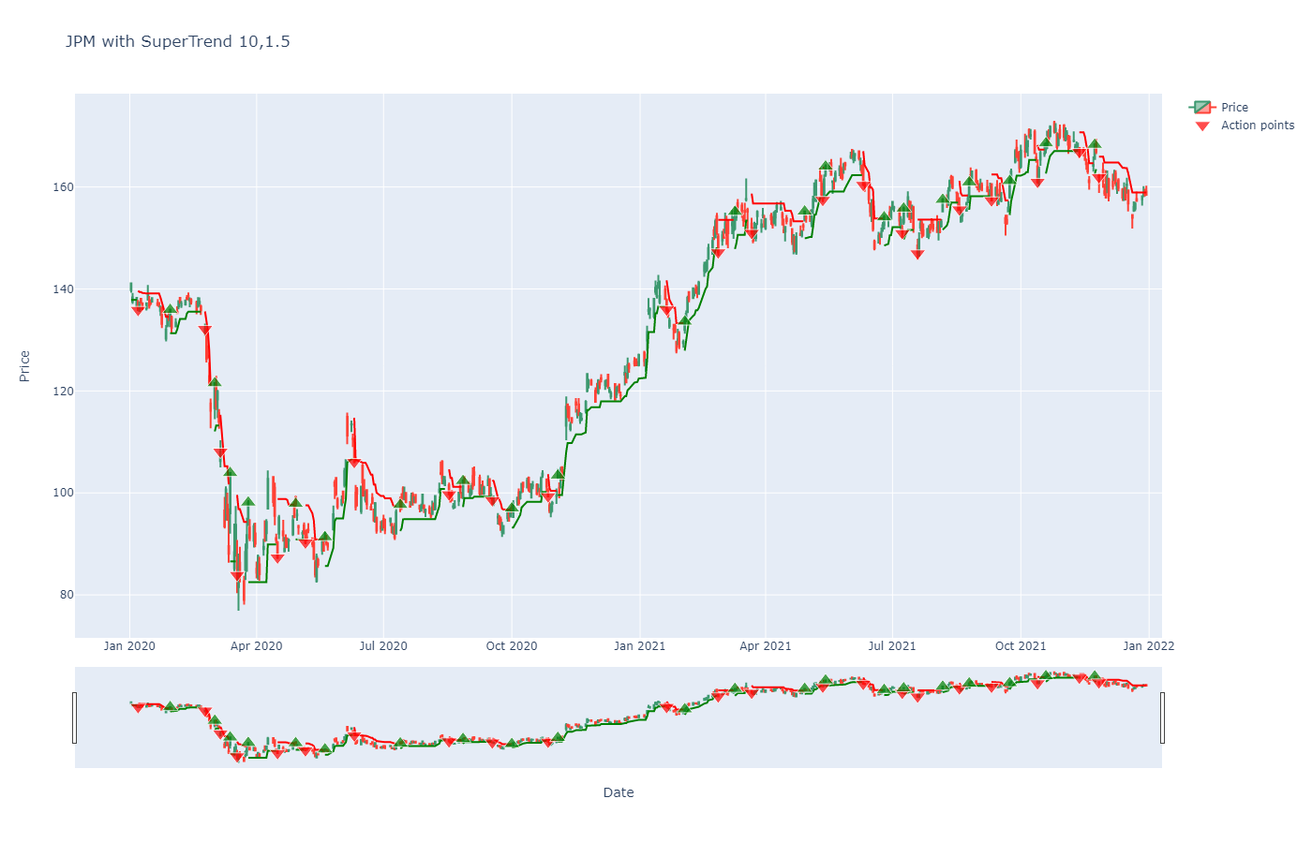

Рис. 3.67 – График торговых рекомендаций Super-Trend для акций JPM

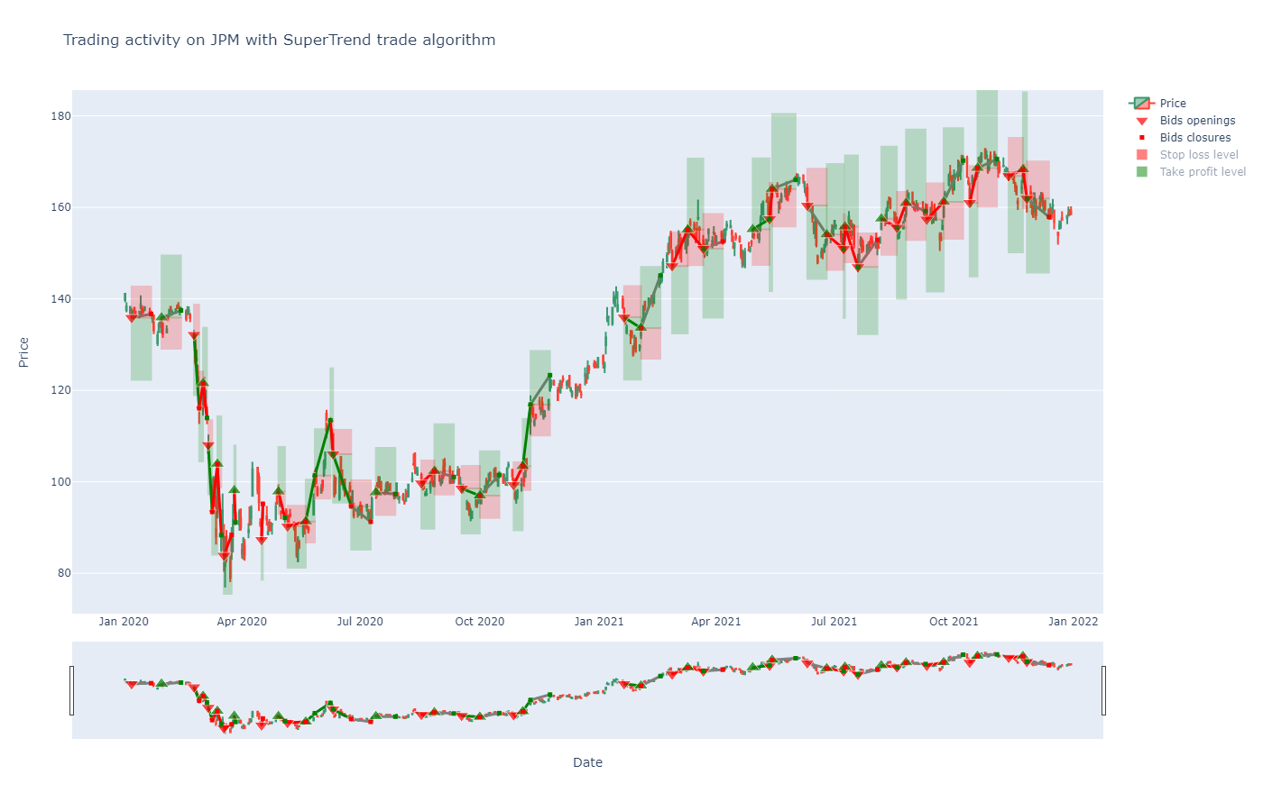

Рис. 3.68 – График торговли по стратегии Super-Trend на акциях JPM

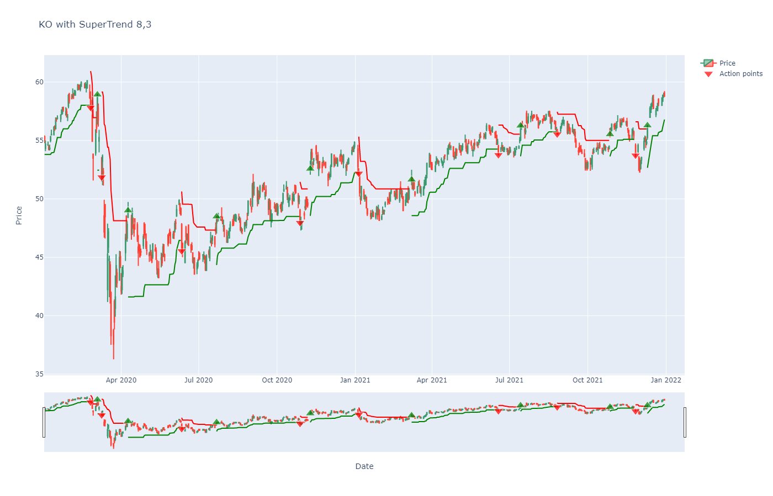

Рис. 3.69 – График торговых рекомендаций Super-Trend для акций KO

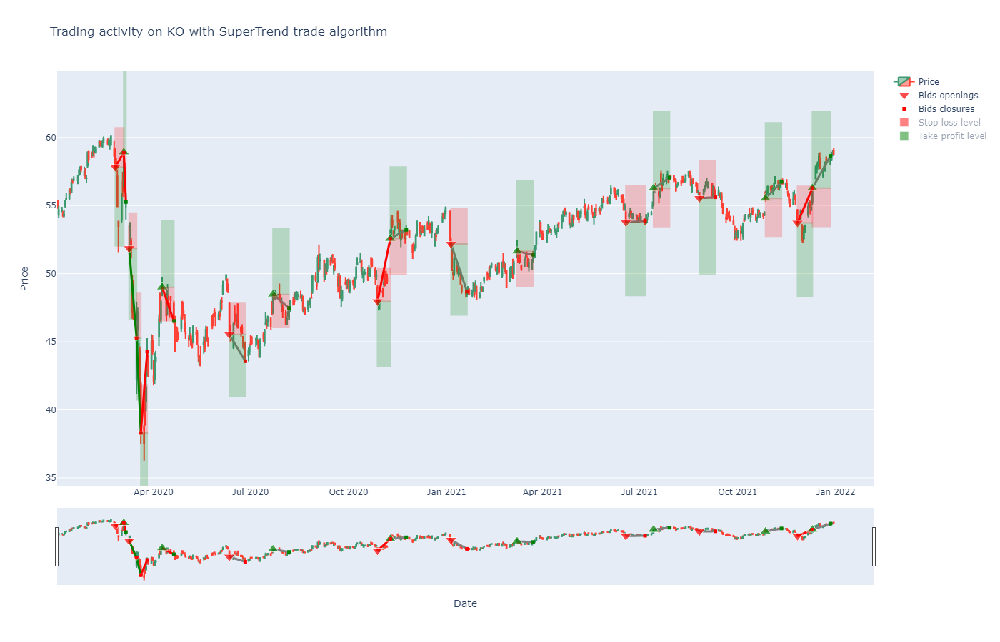

Рис. 3.70 – График торговли по стратегии Super-Trend на акциях KO

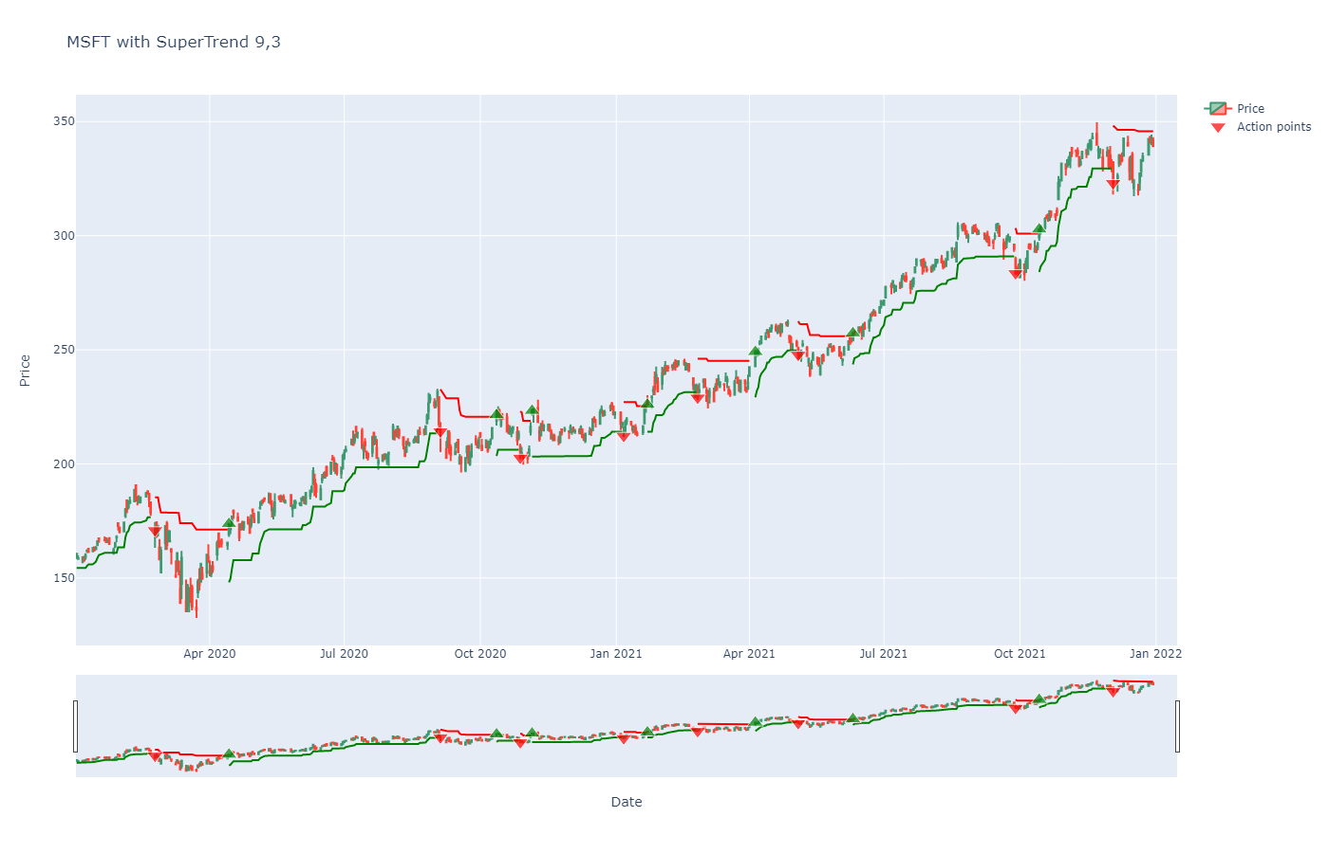

Рис. 3.71 – График торговых рекомендаций Super-Trend для акций MSFT

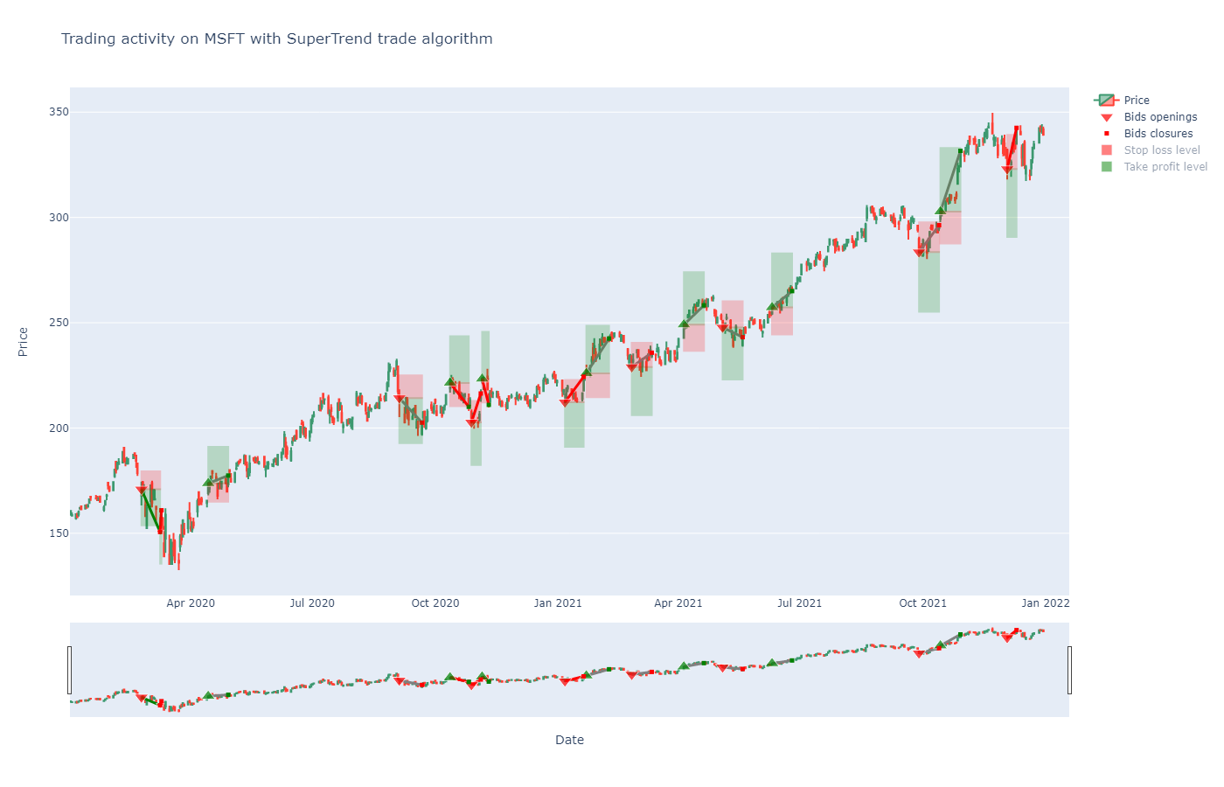

Рис. 3.72 – График торговли по стратегии Super-Trend на акциях MSFT

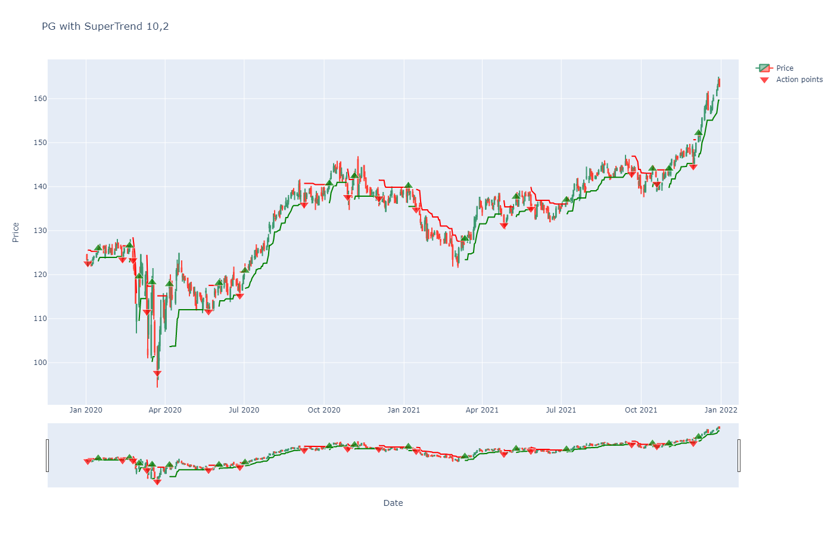

Рис. 3.73 – График торговых рекомендаций Super-Trend для акций PG

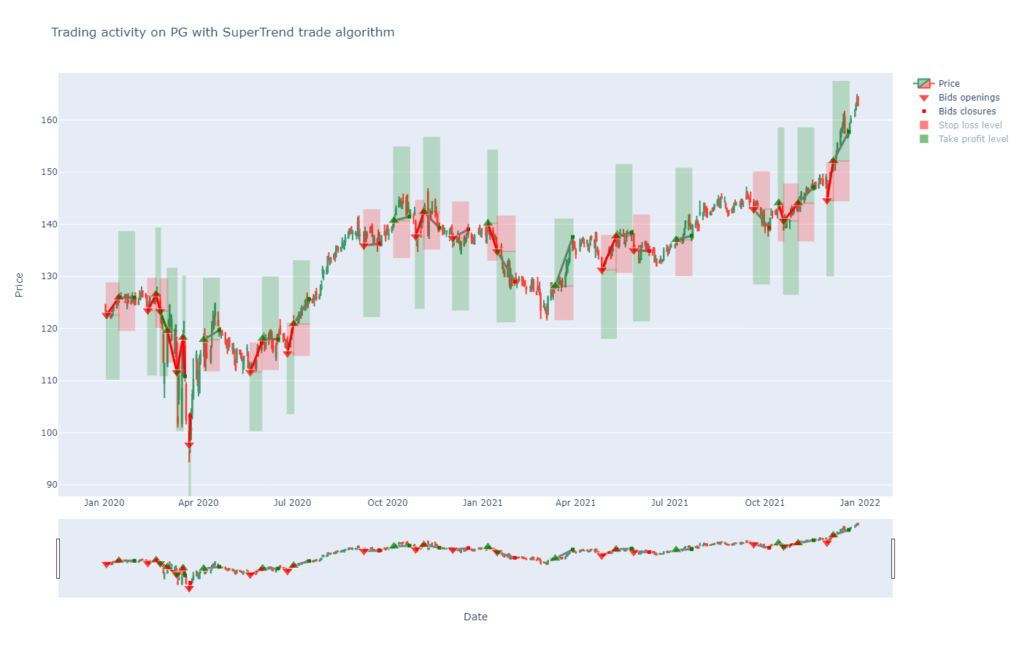

Рис. 3.74 – График торговли по стратегии Super-Trend на акциях PG

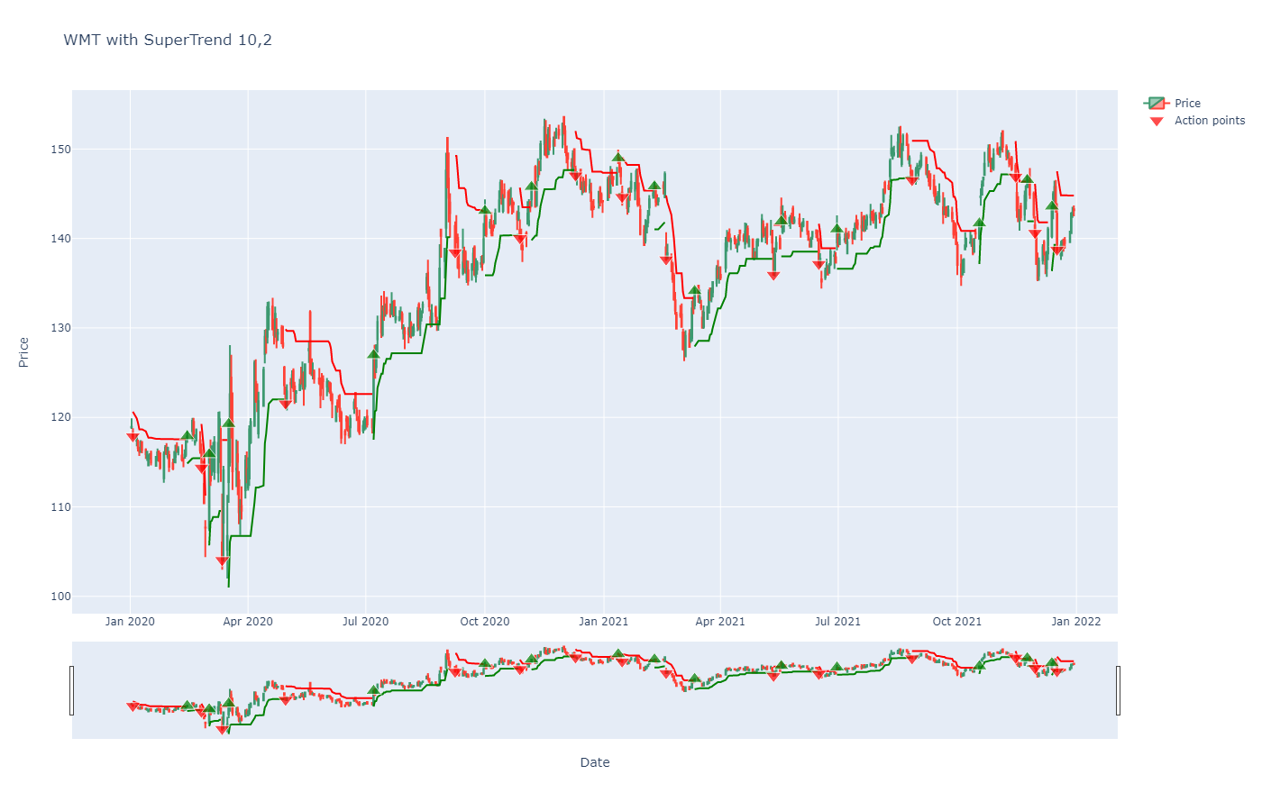

Рис. 3.75 – График торговых рекомендаций Super-Trend для акций WMT

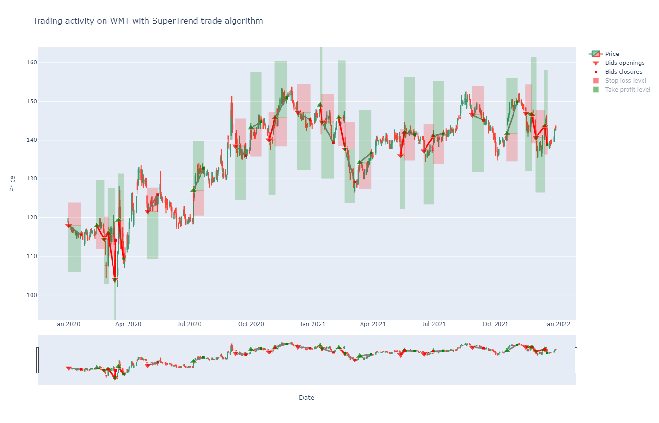

Рис. 3.76 – График торговли по стратегии Super-Trend на акциях WMT

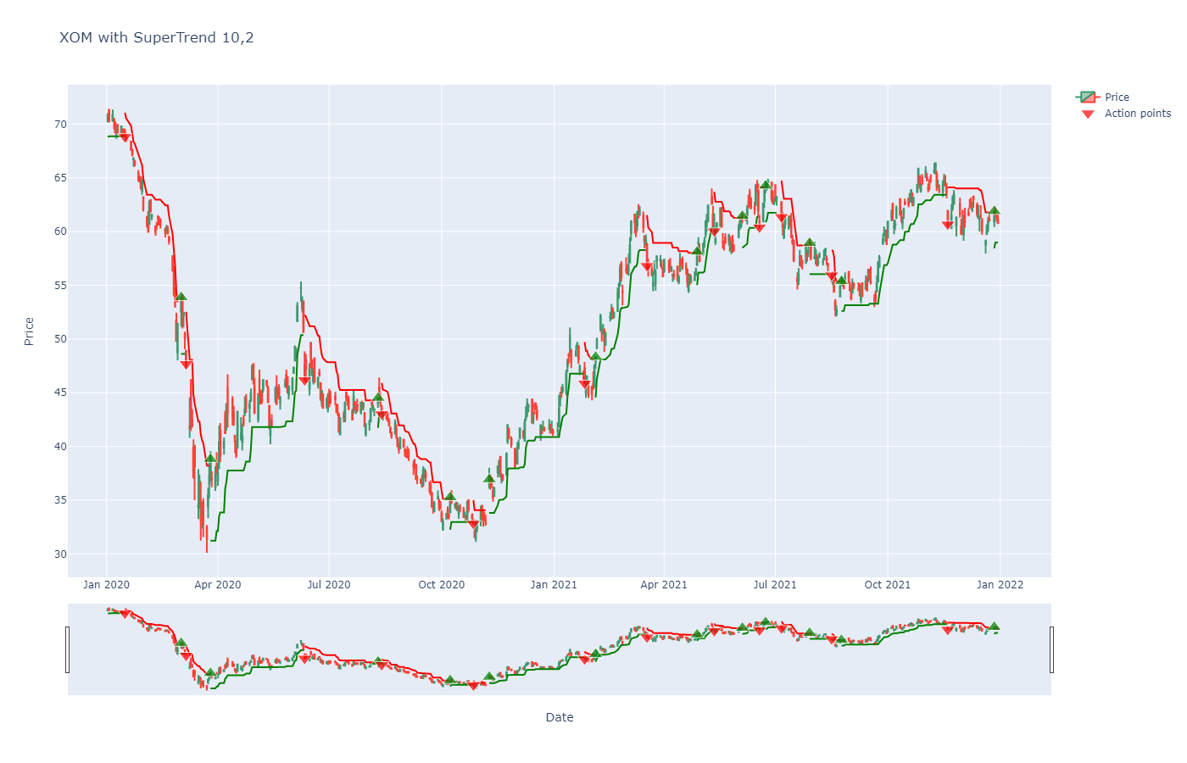

Рис. 3.77 – График торговых рекомендаций Super-Trend для акций XOM

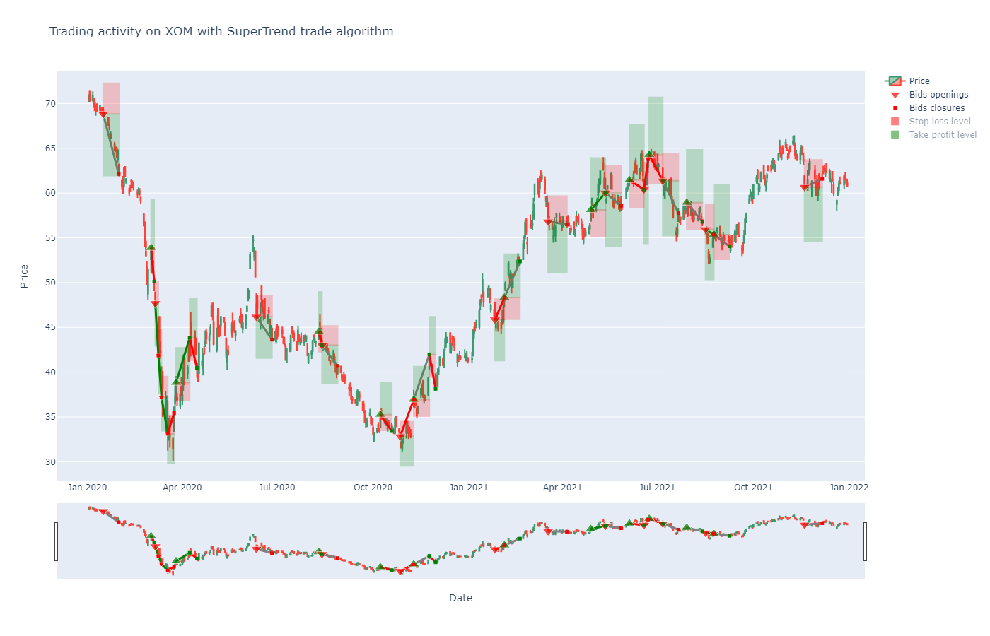

Рис. 3.78 – График торговли по стратегии Super-Trend на акциях XOM

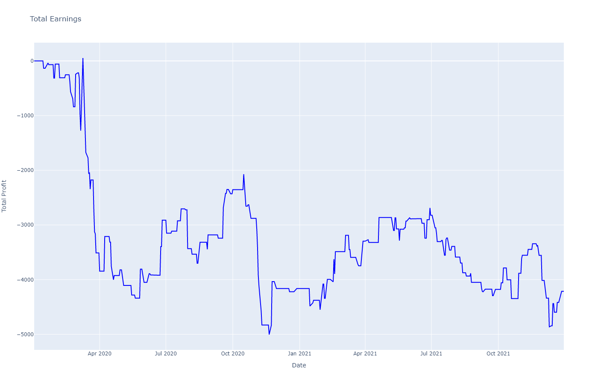

Рис. 3.79 – График кривой доходности торговли по стратегии Super-Trend

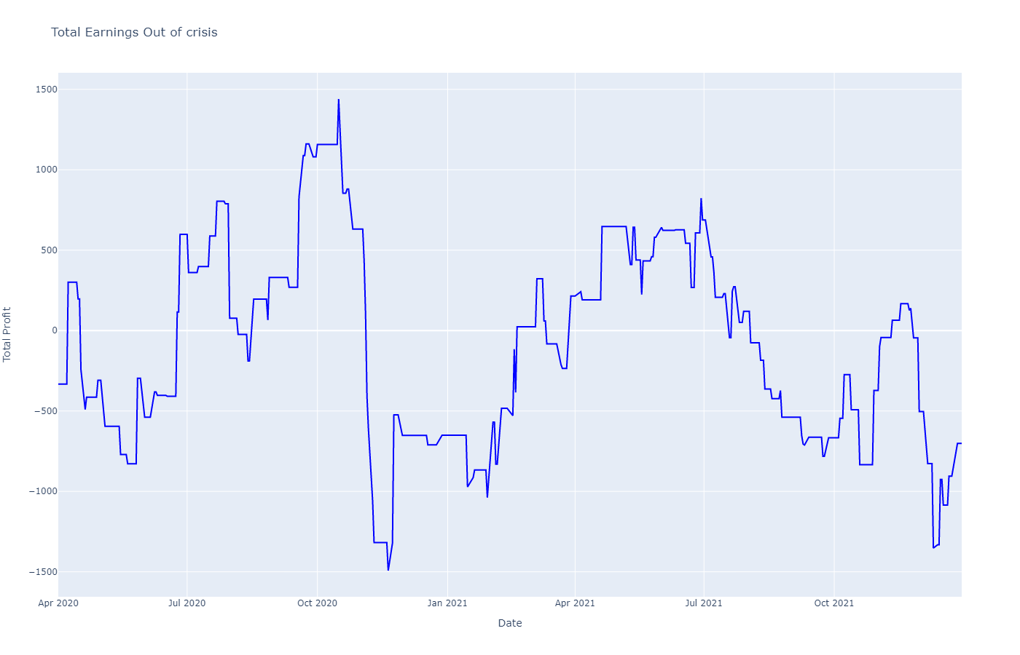

Рис. 3.80 – График кривой доходности торговли по стратегии Super-Trend без учета кризиса

## **3.6. Скользящие средние**

### 3.6.1. Описание индикатора

Индикатор Скользящие Средние - индикатор, разработанный на основе подхода использования скользящих средних в качестве уровней поддержки и сопротивления. [24]

Уровни поддержки и сопротивления — это такие уровни цены, при достижении которых ожидается изменение направления тренда на противоположный. Для поддержки: с падения на рост, для сопротивления: с роста на падение. [25]

Идея использовать скользящие средние в качестве линий поддержки и сопротивления основывается на том, что их можно рассматривать как отражение некоторого ценового тренда, причем чем больше период усреднения, тем глобальнее тренд охватывает скользящее среднее. Соответственно, если цена сохраняет движение в рамках глобального тренда, то при движении по противоположно направленному краткосрочному тренду высока вероятность, что цена не сможет преодолеть значение скользящего среднего, которое сохраняет в себе значения цены в прошлые моменты времени, и развернется от него в направлении, соответствующем глобальному тренду.

Сам индикатор представляет из себя своего рода голосование по нескольким скользящим средним.

В качестве метода усреднения используется экспоненциальная скользящая средняя.

### 3.6.2. Описание торговой стратегии

Базовым понятием для данной стратегии является понятие активации уровня поддержки / сопротивления.

* Считается, что произошла активация поддержки, если цена открытия находится выше скользящей и больше цены закрытия и цена закрытия или дневной минимум цены $≤$ 100.2 % от значения скользящей.
* Считается, что произошла активация сопротивления, если цена открытия находится ниже скользящей и меньше цены закрытия и цена закрытия или дневной максимум цены $≥$ 99.8 % от значения скользящей.

Гиперпараметром для данной стратегии выступает набор периодов используемых скользящих средних. Дополнительно, в рамках стратегии производится отбор скользящих, используемых при выработке торговой рекомендации, путем проверки реагирования цены на заданные скользящие на обучающем периоде.

Проверка скользящей средней состоит в подсчете общего числа активаций и числа успешных активаций для данной скользящей на данных обучающего периода. Активация считается успешной, если после неё в течение 3 следующих дней произошел отскок цены.

Отскоком считается: для случая поддержки, если цена закрытия достигла значения больше цены закрытия в момент активации и больше цены открытия; для случая сопротивления, если цена закрытия достигла значения меньше цены закрытия в момент активации и меньше цены открытия.

Скользящая средняя считается проверенной, если процент успешных активаций $≥$ 50% от общего числа активаций.

Алгоритм выработки торговой рекомендации:

Для текущего значения цены подсчитывается число активаций поддержек и сопротивлений по каждой из проверенных скользящих.

* Если число активаций сопротивлений = 1 и поддержек = 0, то даётся рекомендация “Продажа”;
* Если число активаций сопротивлений = 0 и поддержек = 1, то даётся рекомендация “Покупка”;
* Если число активаций сопротивлений минус число активаций поддержек = 2, то даётся рекомендация “Продажа”;
* Если число активаций поддержек минус число активаций сопротивлений = 2, то даётся рекомендация “Покупка”;
* Если число активаций сопротивлений минус число активаций поддержек > 2, то даётся рекомендация “Активная продажа”;
* Если число активаций поддержек минус число активаций сопротивлений > 2, то даётся рекомендация “Активная покупка”;

В остальных случаях дается рекомендация “Бездействие”.

### 3.6.3. Результаты подготовки и симуляции

Таблица 3.31 - Сетка гиперпараметров стратегии

|  |  |
| --- | --- |
| Параметр | Множество значений |
| Периоды скользящих | [(20, 30, 50, 100, 150, 200); (50, 100, 200); (20, 50)] |

Таблица 3.32 - Оптимальный набор параметров Торгового Менеджера

|  |  |
| --- | --- |
| Параметр | Значение |
| Максимальный срок держания позиции | 7 |
| Метод расчёта Stop loss / Take profit | Процентный |
| Ставка риска по позиции | 0.05 |
| Мультипликаторы Take profit и рекомендации активного действия | (2, 1) |
| Доля акций для пролонгации | 0.25 |

Таблица 3.33 - Оптимальные наборы гиперпараметров стратегий

|  |  |
| --- | --- |
| Акция | Набор гиперпараметров |
| WMT | (20, 30, 50, 100, 150, 200) |
| AAPL | (50, 100, 200) |
| MSFT | (20, 30, 50, 100, 150, 200) |
| JPM | (50, 100, 200) |
| KO | (20, 50) |
| PG | (20, 30, 50, 100, 150, 200) |
| XOM | (20, 50) |

Таблица 3.34 - Результаты торговли

|  |  |  |  |  |
| --- | --- | --- | --- | --- |
| Акция | Полученная прибыль | Кол-во успешных позиций | Кол-во неуспешных позиций | Кол-во позиций, закрытых по времени |
| XOM | -150 | 3 | 6 | 14 |
| PG | 456 | 14 | 15 | 39 |
| KO | 0 | 0 | 0 | 0 |
| JPM | -1099 | 0 | 2 | 4 |
| MSFT | 711 | 12 | 11 | 18 |
| AAPL | -1789 | 8 | 16 | 28 |
| WMT | -1540 | 1 | 7 | 15 |
| ИТОГО | -3412 | 38 | 57 | 118 |

Таблица 3.35 - Результаты торговли без учета кризисного периода

|  |  |  |  |  |
| --- | --- | --- | --- | --- |
| Акция | Полученная прибыль | Кол-во успешных позиций | Кол-во неуспешных позиций | Кол-во позиций, закрытых по времени |
| XOM | -65 | 3 | 6 | 13 |
| PG | -23 | 11 | 9 | 34 |
| KO | 0 | 0 | 0 | 0 |
| JPM | -1099 | 0 | 2 | 4 |
| MSFT | 66 | 10 | 9 | 17 |
| AAPL | -1990 | 7 | 13 | 25 |
| WMT | -355 | 1 | 4 | 13 |
| ИТОГО | -3465 | 32 | 43 | 106 |

Таблица 3.36 - Статистика торговли

|  |  |  |
| --- | --- | --- |
| Статистика | Результат | Результат без учета кризисного периода |
| Процент успешных позиций | 17.84% | 17.68% |
| Процент неуспешных позиций | 26.76% | 23.757% |
| Доход в процентах от стартового капитала | -1.706% | -1.733% |
| Максимальное значение просадки | 4769 | 4769 |
| Отношение средней прибыли к среднему убытку по позиции | 0.8909 | 0.7591 |
| Коэффициент Шарпа | -9.7 ×10-5 | -1.16 ×10-4 |
| Коэффициент Кальмара | -9.92 ×10-5 | -1.19 ×10-4 |

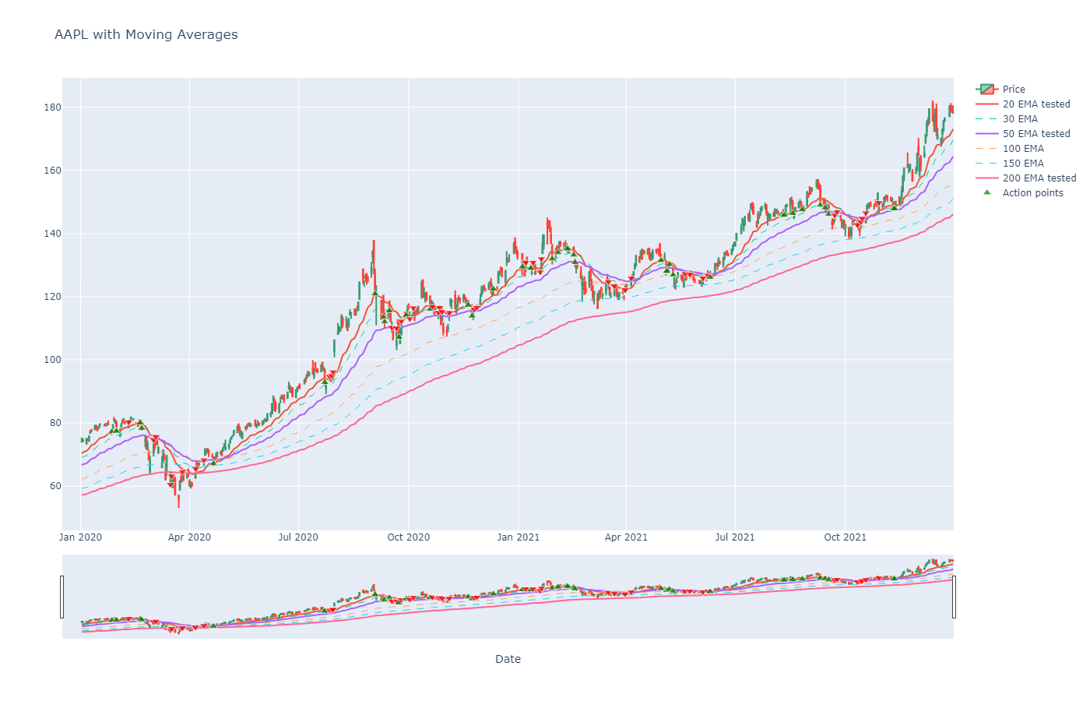

Рис. 3.81 – График торговых рекомендаций Скользящие Средние для акций AAPL

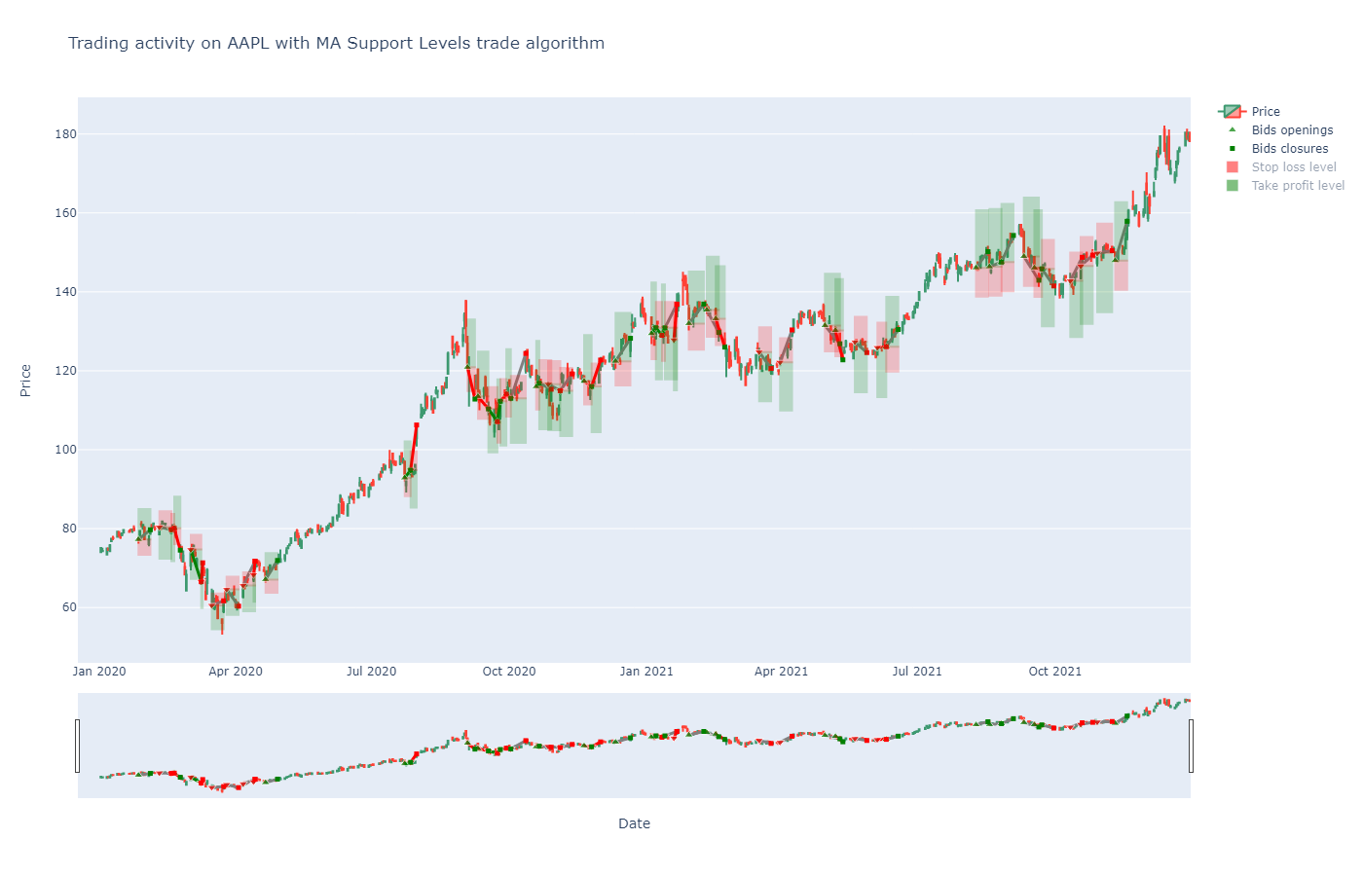

Рис. 3.82 – График торговли по стратегии Скользящие Средние на акциях AAPL

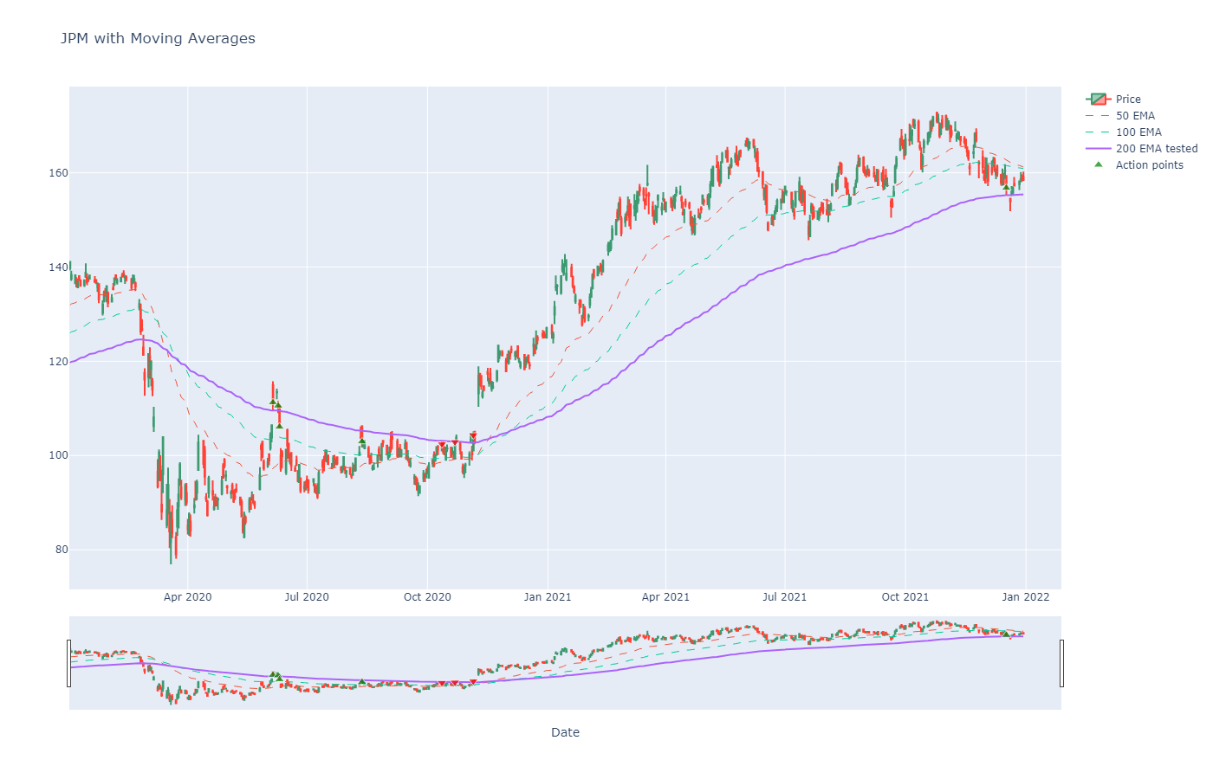

Рис. 3.83 – График торговых рекомендаций Скользящие Средние для акций JPM

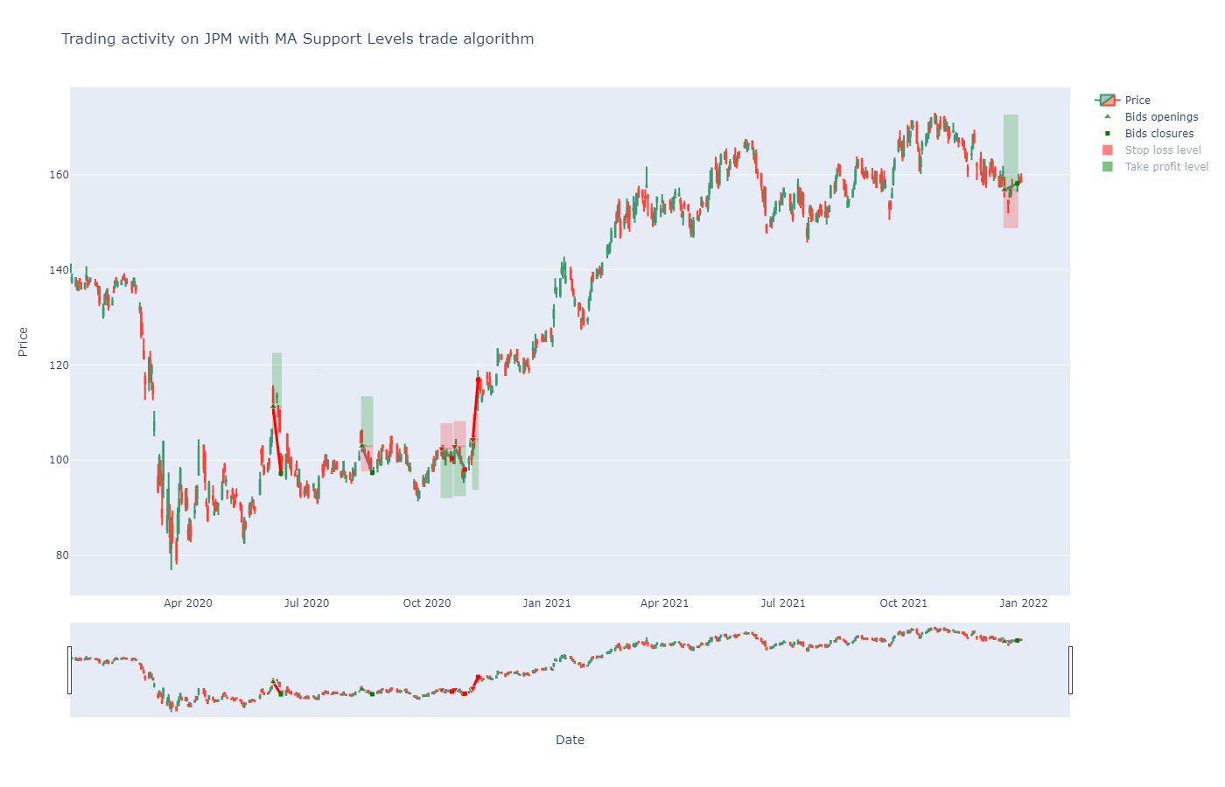

Рис. 3.84 – График торговли по стратегии Скользящие Средние на акциях JPM

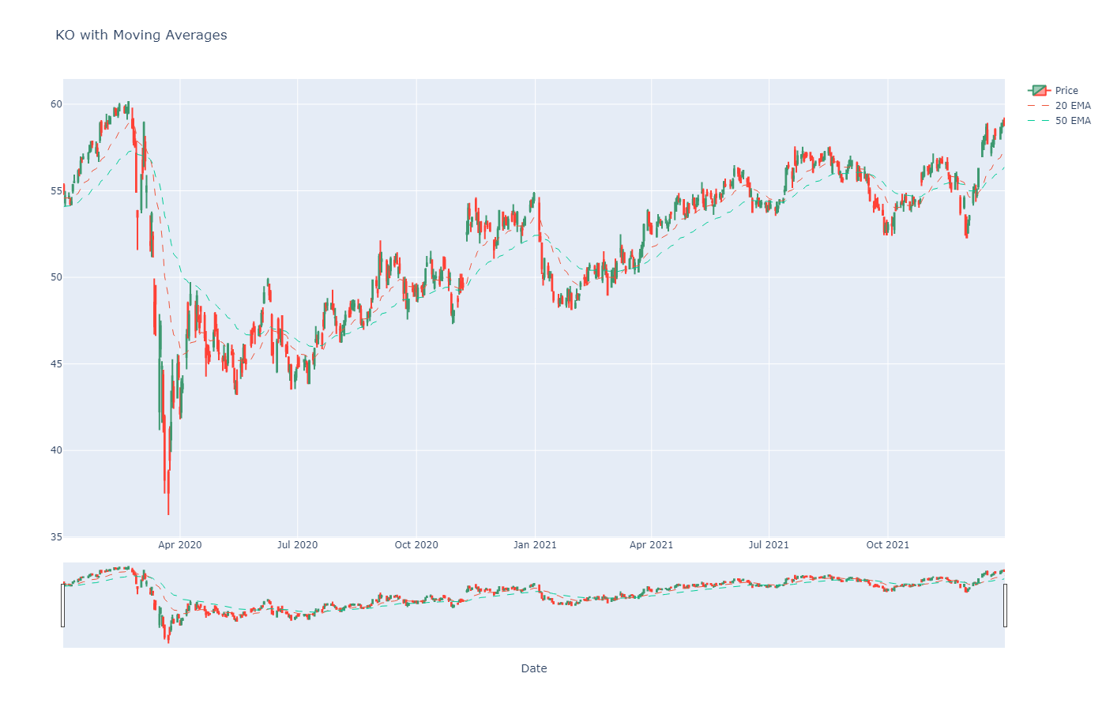

Рис. 3.85 – График торговых рекомендаций Скользящие Средние для акций KO

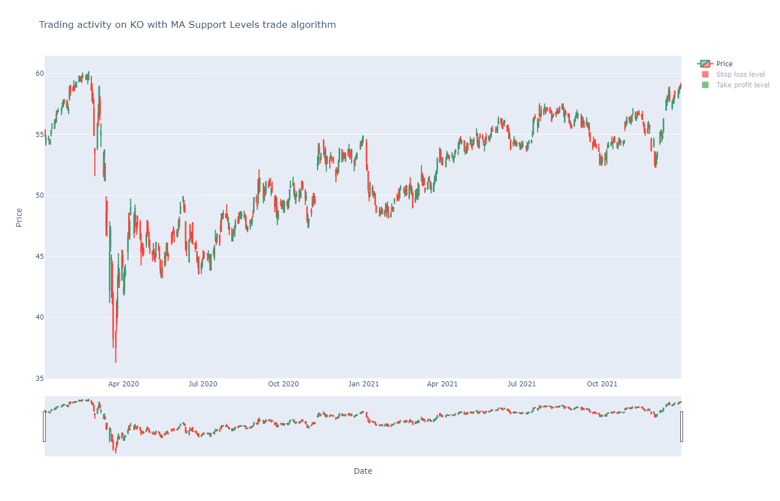

Рис. 3.86 – График торговли по стратегии Скользящие Средние на акциях KO

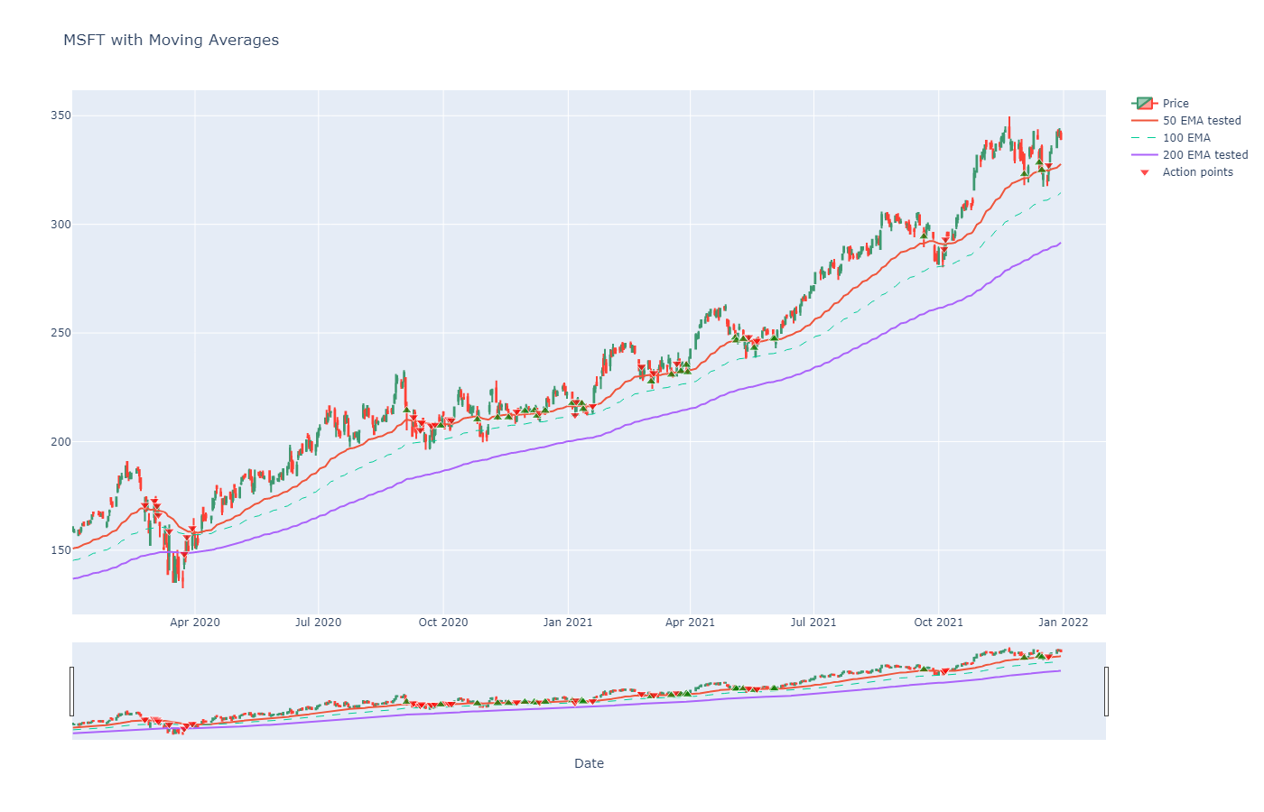

Рис. 3.87 – График торговых рекомендаций Скользящие Средние для акций MSFT

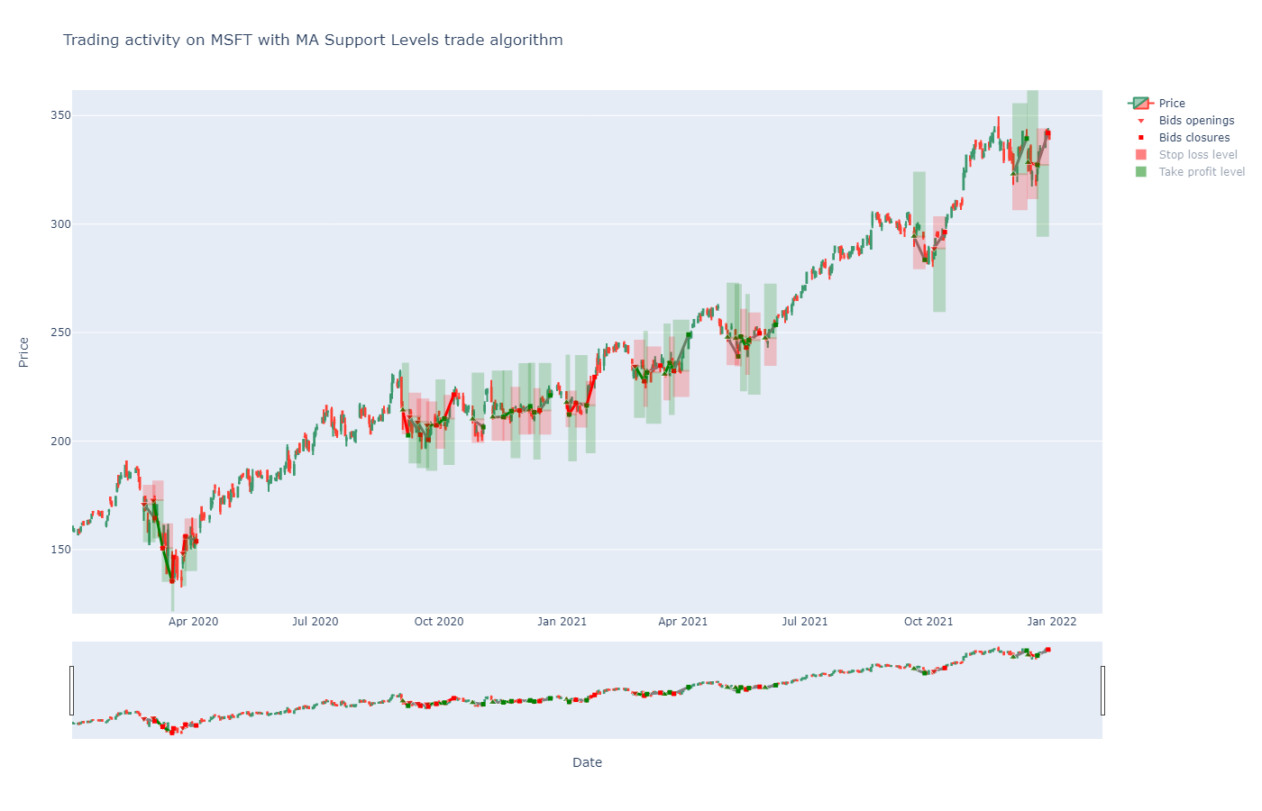

Рис. 3.88 – График торговли по стратегии Скользящие Средние на акциях MSFT

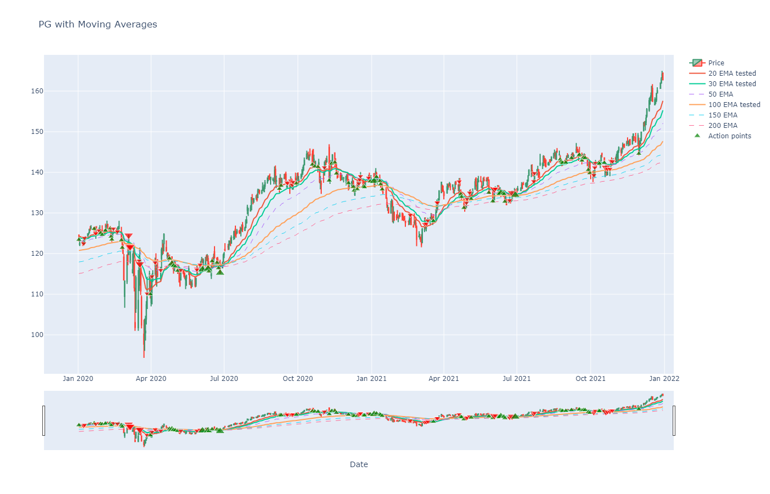

Рис. 3.89 – График торговых рекомендаций Скользящие Средние для акций PG

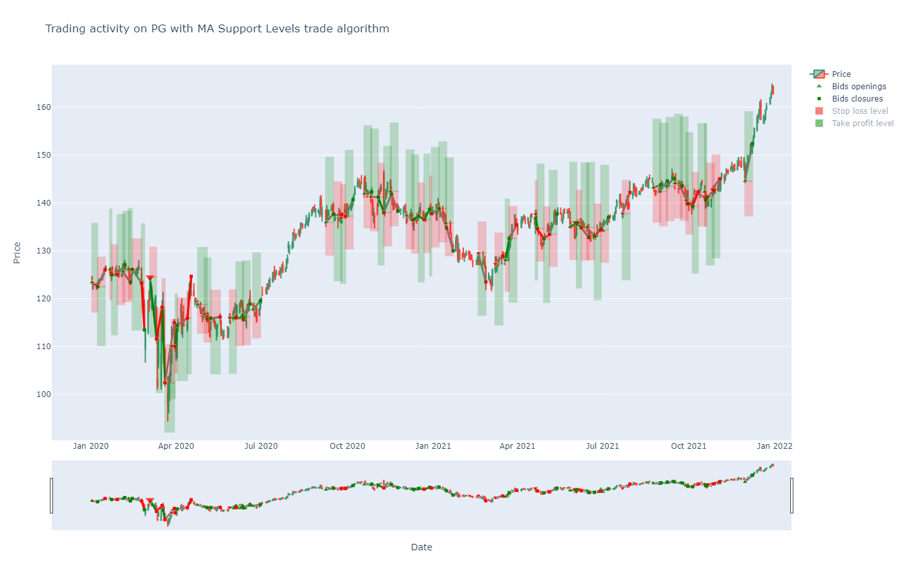

Рис. 3.90 – График торговли по стратегии Скользящие Средние на акциях PG

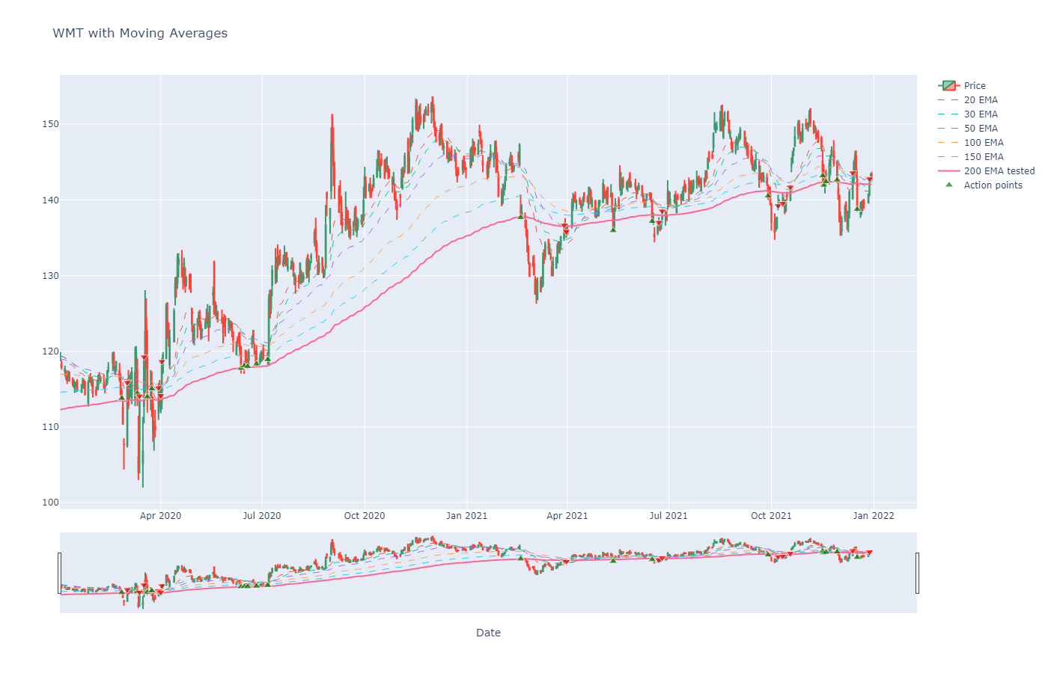

Рис. 3.91 – График торговых рекомендаций Скользящие Средние для акций WMT

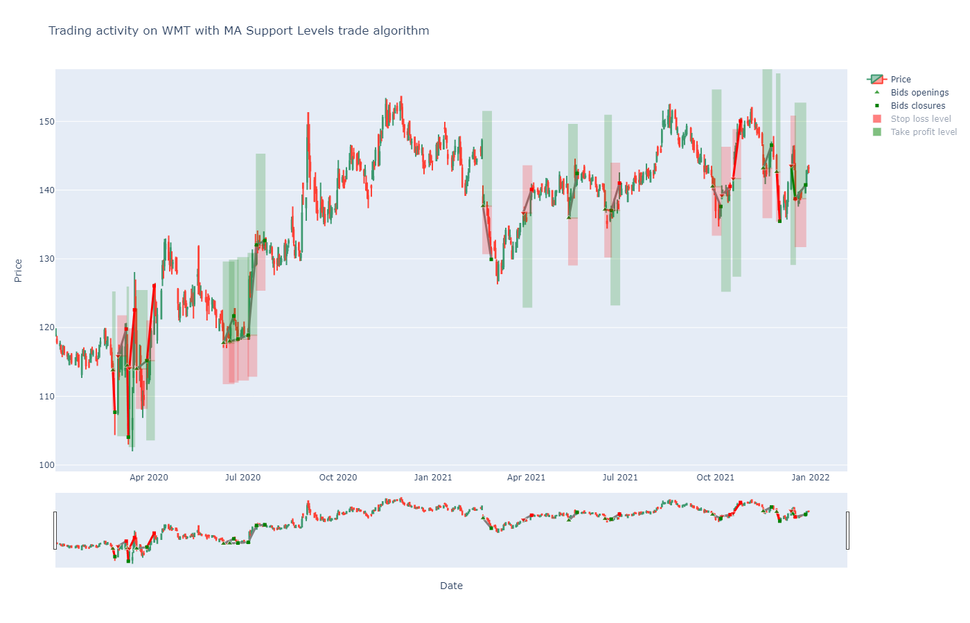

Рис. 3.92 – График торговли по стратегии Скользящие Средние на акциях WMT

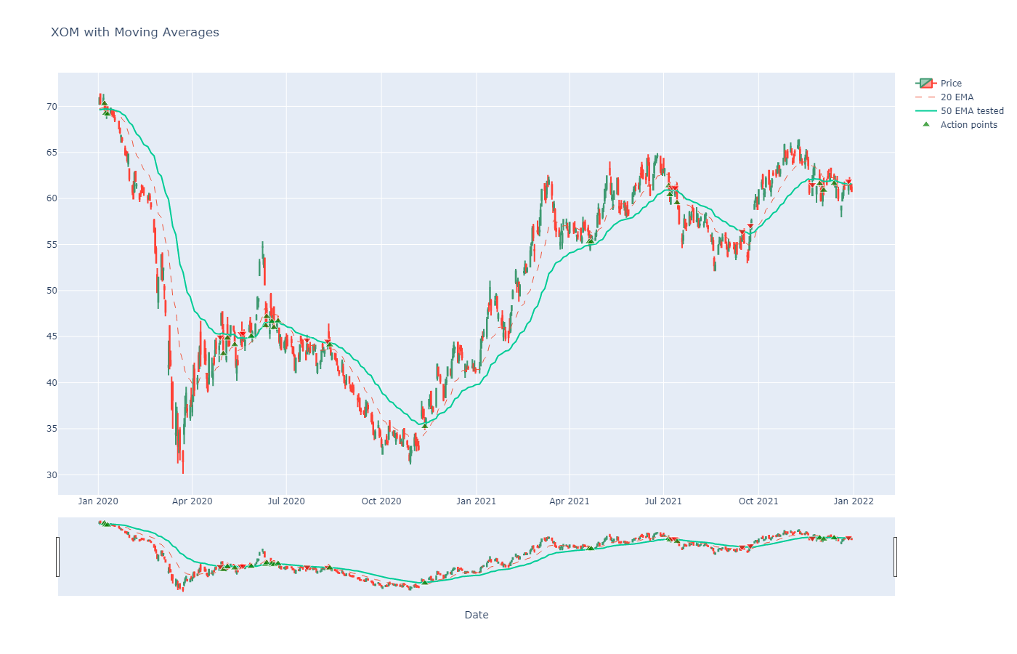

Рис. 3.93 – График торговых рекомендаций Скользящие Средние для акций XOM

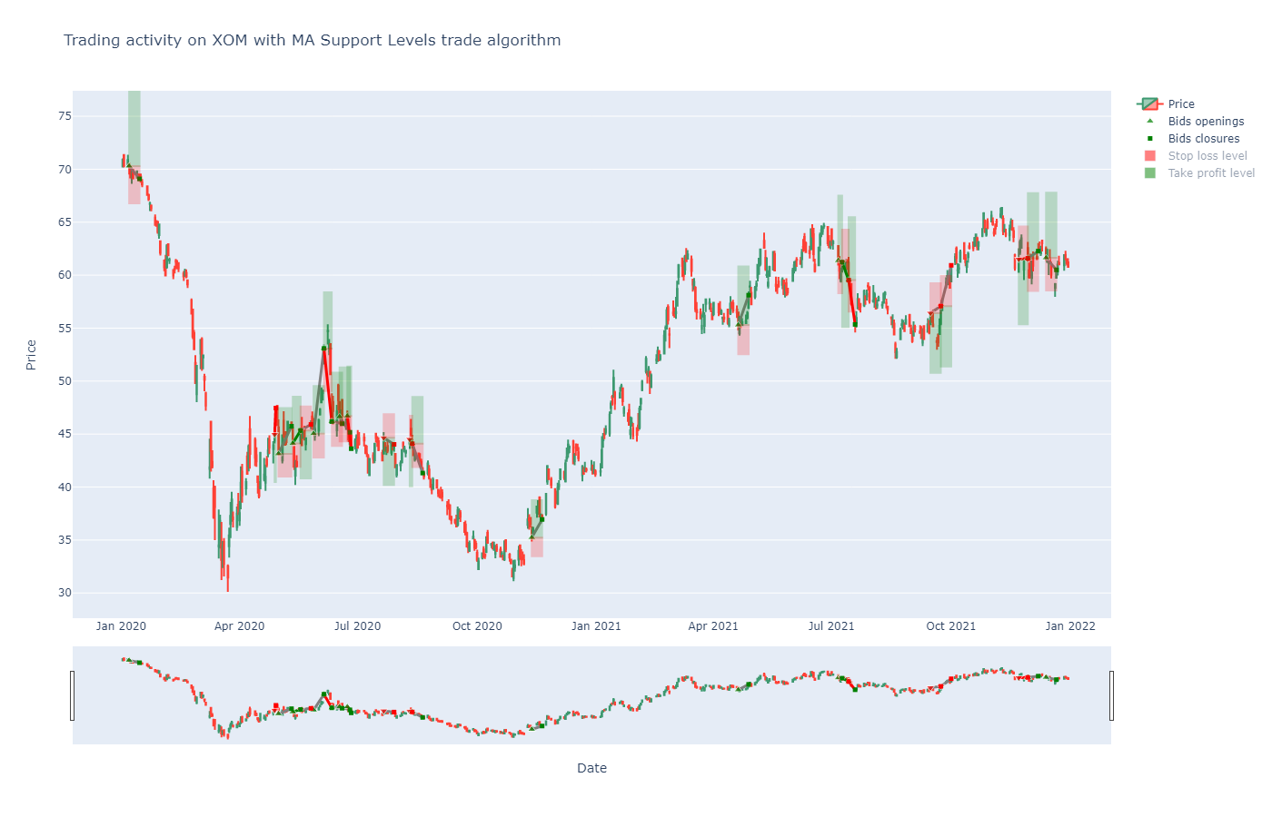

Рис. 3.94 – График торговли по стратегии Скользящие Средние на акциях XOM

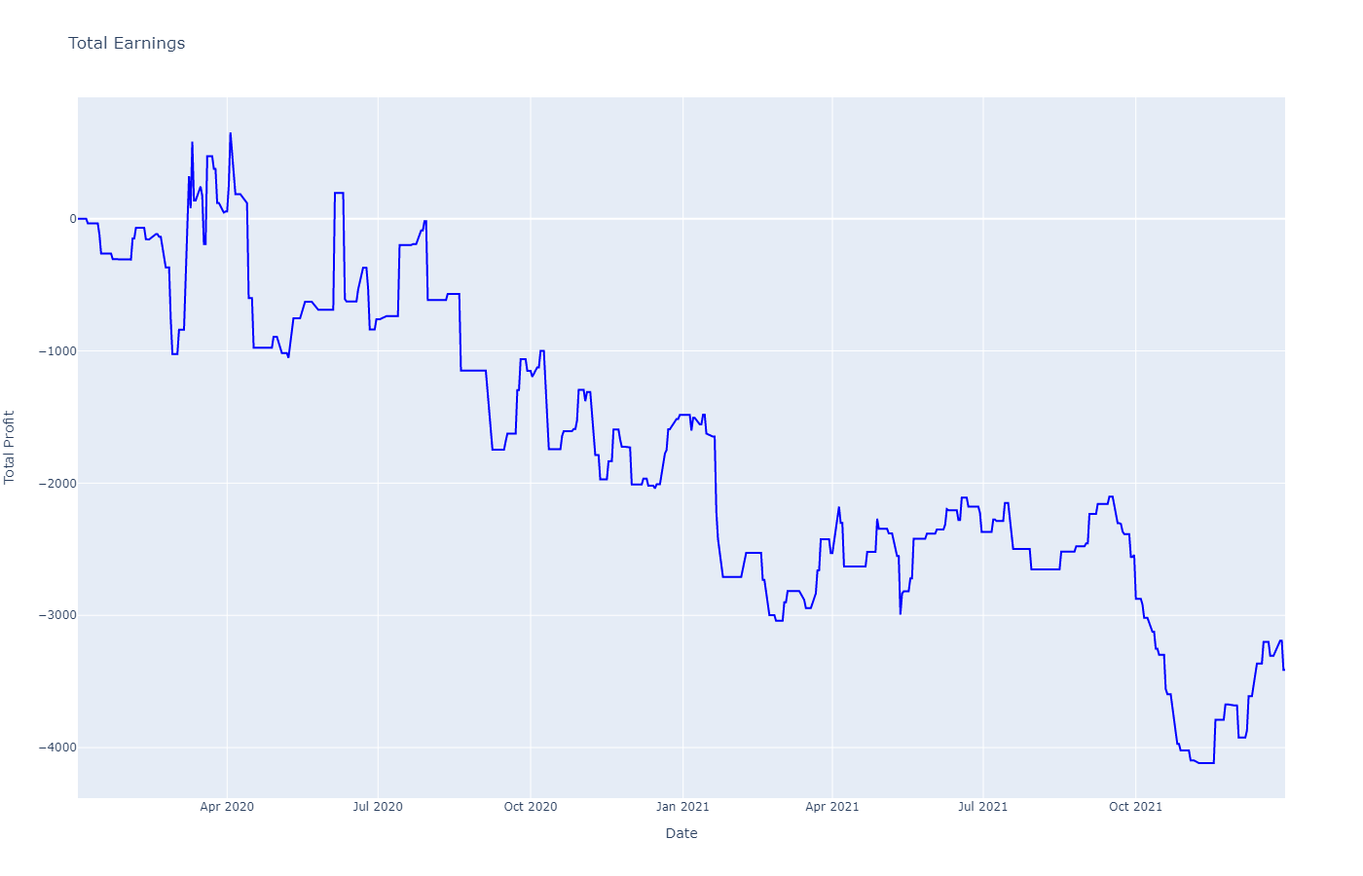

Рис. 3.95 – График кривой доходности торговли по стратегии Скользящие Средние

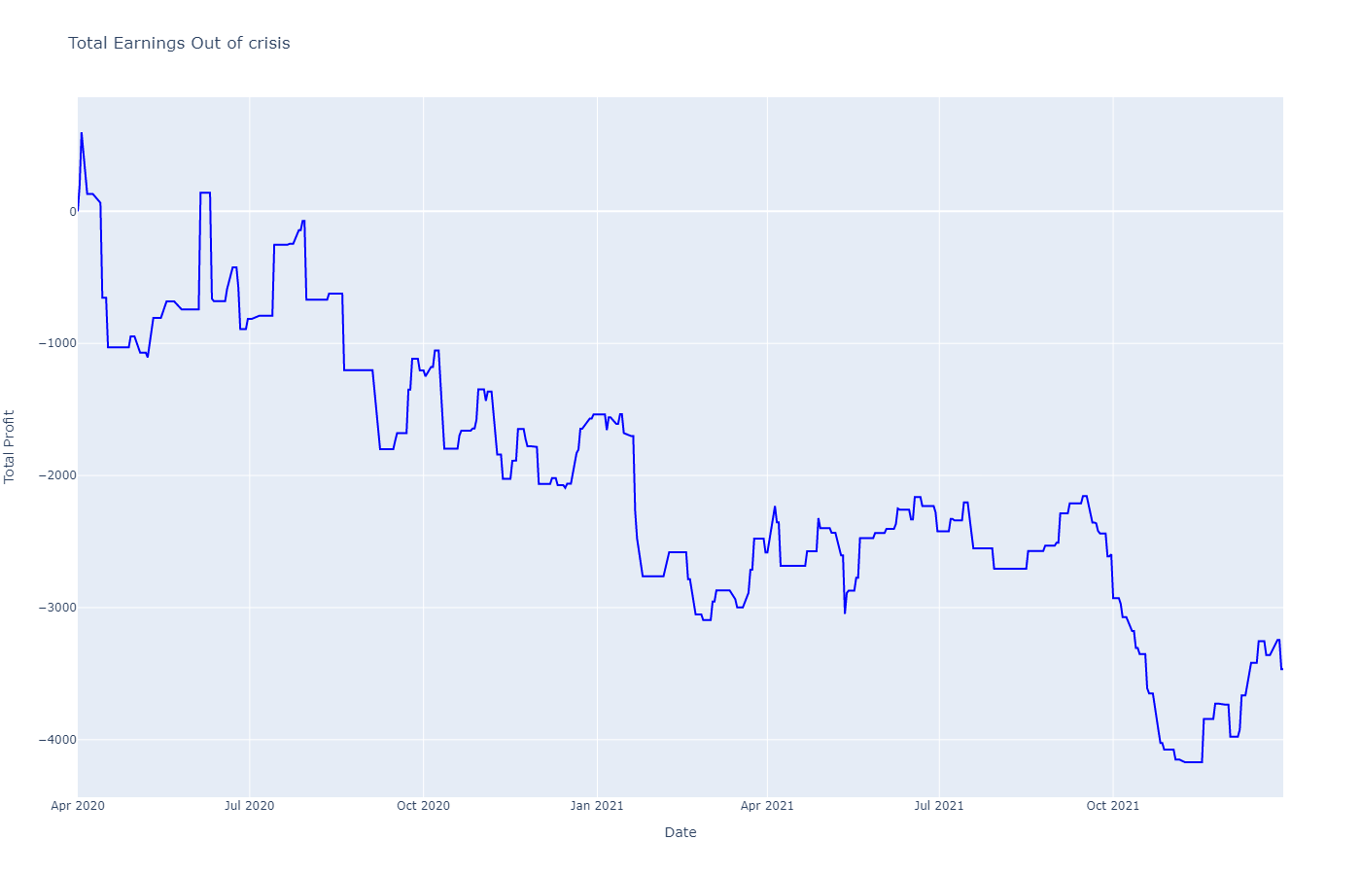

Рис. 3.96 – График кривой доходности торговли по стратегии Скользящие Средние без учета кризиса

## **3.7. MACD+Super-Trend**

Большинство профессиональных трейдеров предпочитает не полагаться в торговле на стратегии, работающие на одном единственном индикаторе, ввиду ненадежности такого подхода. Вместо этого используются стратегии, основанные на комбинации нескольких индикаторов.

MACD+Super-Trend как раз является одной из таких комбинированных стратегий. В основе данной стратегии лежит идея устранить недостаток MACD в виде большого числа ложных срабатываний, добавив дополнительное условие по Super-Trend’у в алгоритм формирования торговой рекомендации.

### 3.7.1. Описание торговой стратегии

В рамках данной стратегии опорными торговыми сигналами является рекомендации индикатора MACD. Торговая рекомендация от MACD проходит фильтрацию через условие согласованности с Super-Trend. Рассматриваются только рекомендации, не являющиеся рекомендацией “Бездействие”. [26]

Условие согласованности:

Проверяется совпадение типа рекомендации и текущего направления тренда, определяемого по цвету Super-Trend:

* Если рекомендация “Продажа” или “Активная продажа”, то значение цвета Super-Trend должно быть красным.
* Если рекомендация “Покупка” или “Активная покупка”, то значение цвета Super-Trend должно быть зеленым.

Если в данный момент времени рекомендация MACD не проходит проверку на условие согласованности, алгоритм ожидает изменение цвета Super-Trend в течение нескольких следующих дней, число которых определяется параметром числа дней ожидания. Если изменение цвета произошло, то считается что условие согласованности выполнено.

Если условие согласованности было выполнено, то в качестве торговой рекомендации выдается рекомендация от MACD.

В остальных случаях дается рекомендация “Бездействие”.

Существует также возможность применения дополнительной фильтрации, при которой допускаются только рекомендации типа “Активная продажа” и “Активная покупка”. Задача данного фильтра - дополнительное повышение надежности выдаваемых стратегией рекомендаций. Если в стратегии применяется данная дополнительная фильтрация, стратегия называется “Строгой”, иначе “Нестрогой”.

Гиперпараметрами стратегии являются гиперпараметры для стратегий MACD и Super-Trend, а также число дней ожидания T и тип стратегии: “Строгая” или “Нестрогая”.

### 3.7.2. Результаты подготовки и симуляции

Таблица 3.37 - Сетка гиперпараметров стратегии

|  |  |
| --- | --- |
| Параметр | Множество значений |
| Nfast | [10; 12] |
| Nslow | [20; 22; 26] |
| Nsignal | [8; 9] |
| Тип стратегии MACD | [Классическая; Со схождением] |
| NST | [8; 10] |
| M | [2; 3] |
| T | [3; 5] |
| Тип стратегии | [Строгая; Нестрогая] |

Таблица 3.38 - Оптимальный набор параметров Торгового Менеджера

|  |  |
| --- | --- |
| Параметр | Значение |
| Максимальный срок держания позиции | 14 |
| Метод расчёта Stop loss / Take profit | Процентный |
| Ставка риска по позиции | 0.05 |
| Мультипликаторы Take profit и рекомендации активного действия | (2, 1.5) |
| Доля акций для пролонгации | 0.25 |

Таблица 3.39 - Оптимальные наборы гиперпараметров стратегий

|  |  |
| --- | --- |
| Акция | Набор гиперпараметров |
| WMT | { Nfast: 12; Nslow: 26; Nsignal: 9; Тип стратегии MACD: Классическая; NST: 10; M: 3; T: 3; Тип стратегии: Нестрогая } |
| AAPL | { Nfast: 10; Nslow: 22; Nsignal: 9; Тип стратегии MACD: Со схождением; NST: 10; M: 3; T: 3; Тип стратегии: Нестрогая } |
| MSFT | { Nfast: 12; Nslow: 26; Nsignal: 9; Тип стратегии MACD: Классическая; NST: 10; M: 2; T: 3; Тип стратегии: Нестрогая } |
| JPM | { Nfast: 12; Nslow: 26; Nsignal: 9; Тип стратегии MACD: Классическая; NST: 10; M: 2; T: 3; Тип стратегии: Нестрогая } |
| KO | { Nfast: 12; Nslow: 26; Nsignal: 9; Тип стратегии MACD: Классическая; NST: 10; M: 3; T: 5; Тип стратегии: Нестрогая } |
| PG | { Nfast: 12; Nslow: 26; Nsignal: 9; Тип стратегии MACD: Классическая; NST: 10; M: 3; T: 3; Тип стратегии: Строгая } |
| XOM | { Nfast: 12; Nslow: 26; Nsignal: 9; Тип стратегии MACD: Классическая; NST: 10; M: 2; T: 3; Тип стратегии: Строгая } |

Таблица 3.40 - Результаты торговли

|  |  |  |  |  |
| --- | --- | --- | --- | --- |
| Акция | Полученная прибыль | Кол-во успешных позиций | Кол-во неуспешных позиций | Кол-во позиций, закрытых по времени |
| XOM | -538 | 3 | 10 | 1 |
| PG | -799 | 0 | 5 | 2 |
| KO | 721 | 3 | 7 | 12 |
| JPM | 1701 | 14 | 20 | 8 |
| MSFT | 1631 | 12 | 14 | 13 |
| AAPL | 937 | 8 | 9 | 3 |
| WMT | -1227 | 4 | 15 | 9 |
| ИТОГО | 2425 | 44 | 80 | 48 |

Таблица 3.41 - Результаты торговли без учета кризисного периода

|  |  |  |  |  |
| --- | --- | --- | --- | --- |
| Акция | Полученная прибыль | Кол-во успешных позиций | Кол-во неуспешных позиций | Кол-во позиций, закрытых по времени |
| XOM | -299 | 3 | 9 | 1 |
| PG | -444 | 0 | 3 | 2 |
| KO | -93 | 0 | 6 | 11 |
| JPM | 1349 | 12 | 19 | 6 |
| MSFT | 1310 | 9 | 10 | 12 |
| AAPL | 937 | 8 | 9 | 3 |
| WMT | 93 | 4 | 10 | 9 |
| ИТОГО | 2853 | 36 | 66 | 44 |

Таблица 3.42 - Статистика торговли

|  |  |  |
| --- | --- | --- |
| Статистика | Результат | Результат без учета кризисного периода |
| Процент успешных позиций | 25.581% | 24.658% |
| Процент неуспешных позиций | 46.512% | 45.205% |
| Доход в процентах от стартового капитала | 1.212% | 1.427% |
| Максимальное значение просадки | 1692 | 1248 |
| Отношение средней прибыли к среднему убытку по позиции | 1.3545 | 1.3675 |
| Коэффициент Шарпа | 8.08 ×10-5 | 9.99 ×10-5 |
| Коэффициент Кальмара | 8.02 ×10-5 | 9.94 ×10-5 |

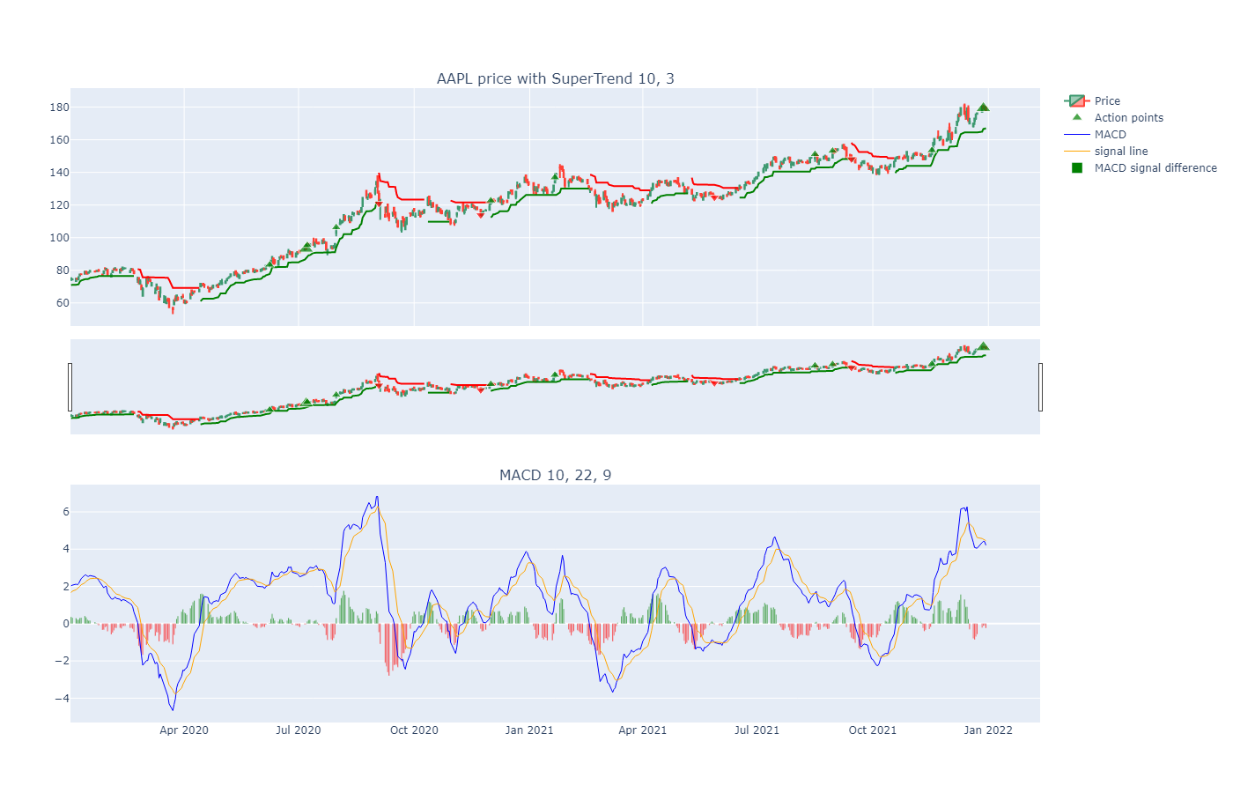

Рис. 3.97 – График торговых рекомендаций MACD+Super-Trend для акций AAPL

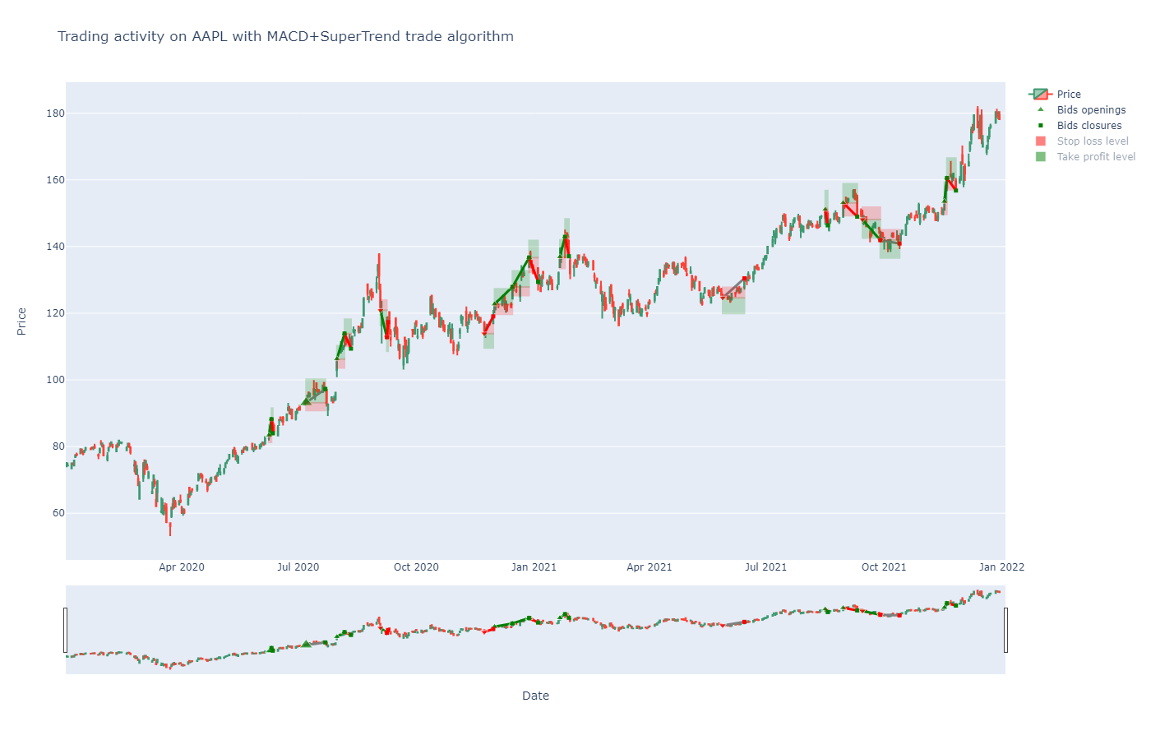

Рис. 3.98 – График торговли по стратегии MACD+Super-Trend на акциях AAPL

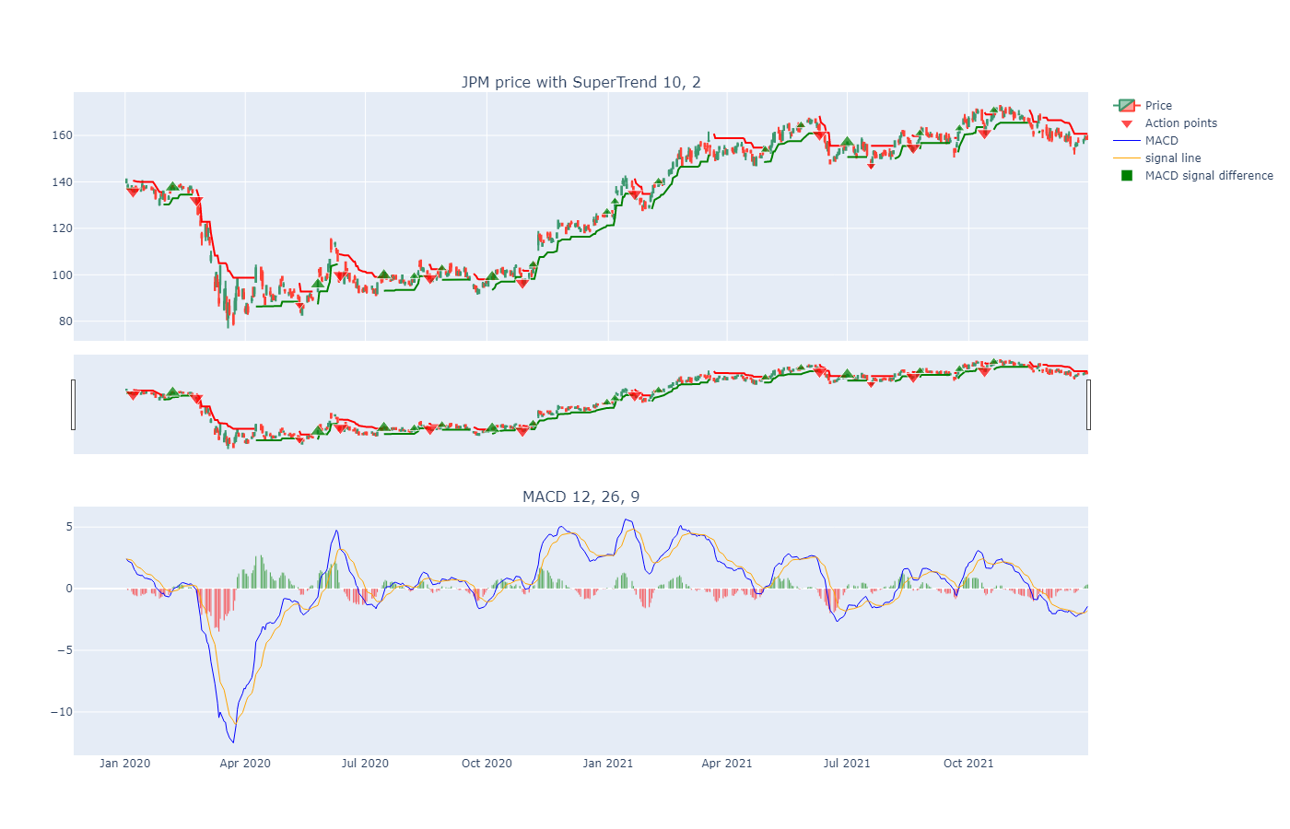

Рис. 3.99 – График торговых рекомендаций MACD+Super-Trend для акций JPM

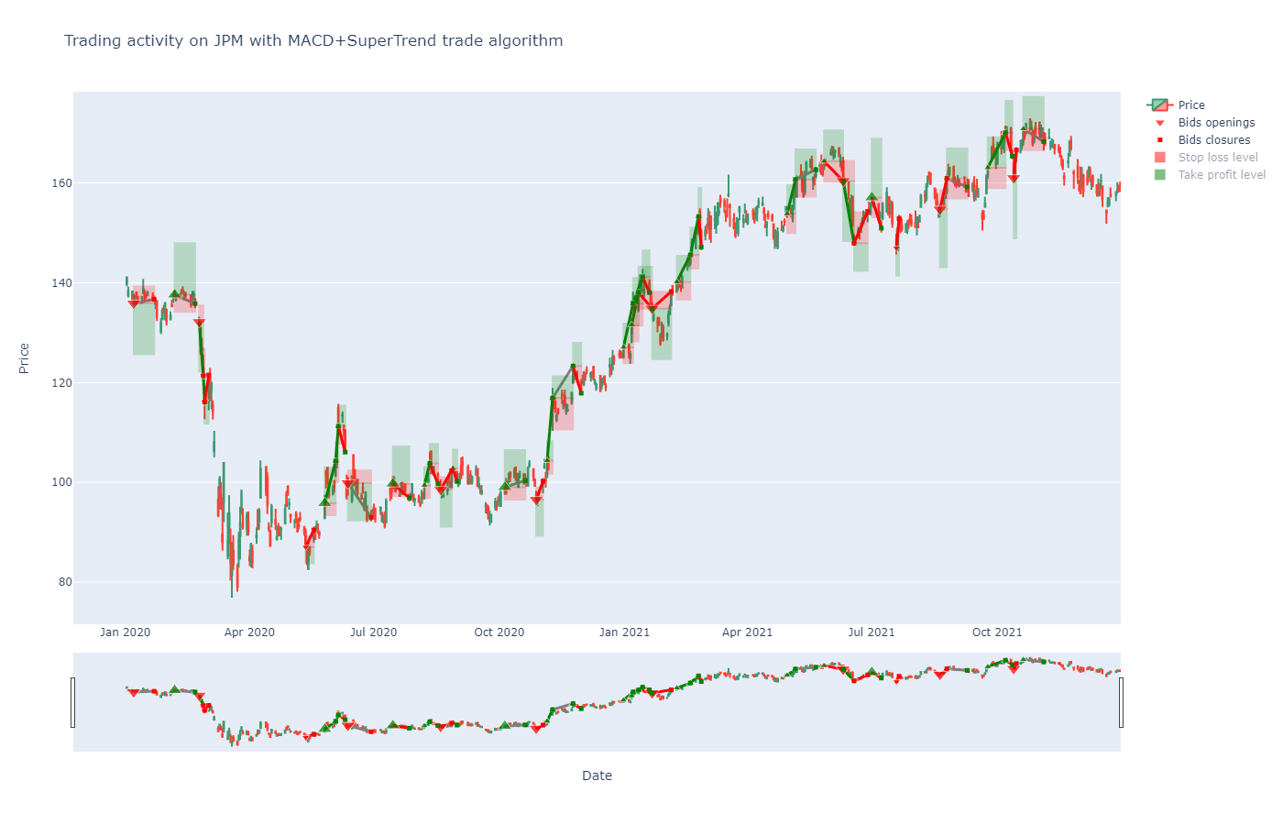

Рис. 3.100 – График торговли по стратегии MACD+Super-Trend на акциях JPM

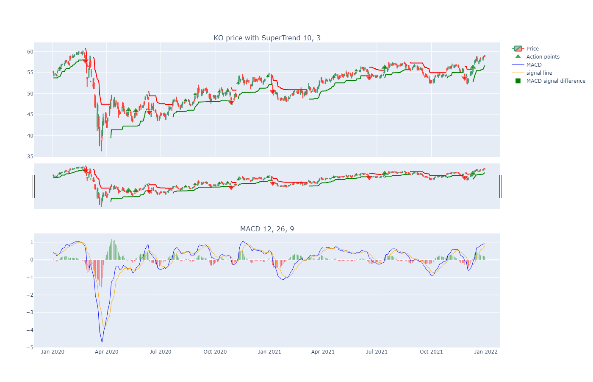

Рис. 3.101 – График торговых рекомендаций MACD+Super-Trend для акций KO

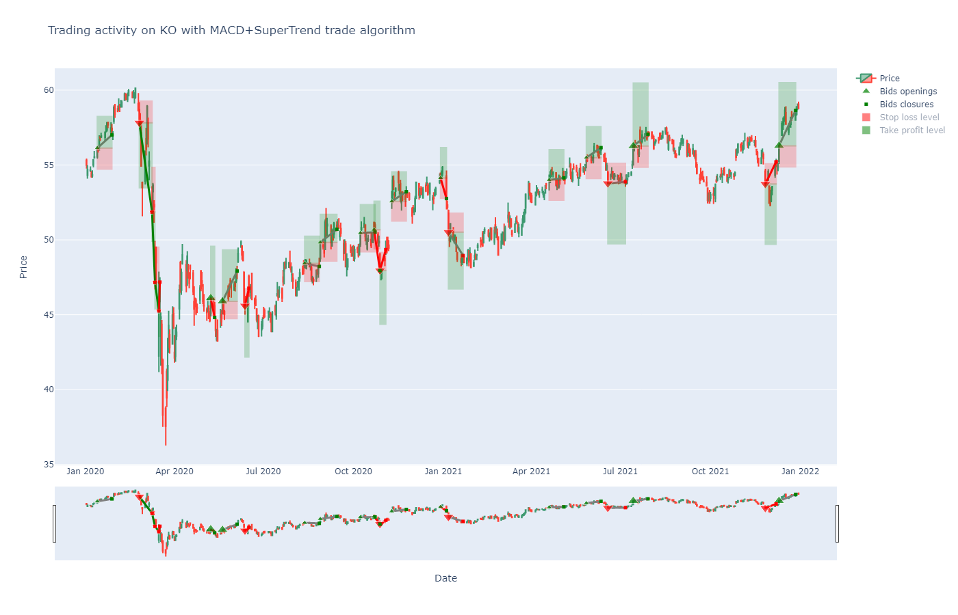

Рис. 3.102 – График торговли по стратегии MACD+Super-Trend на акциях KO

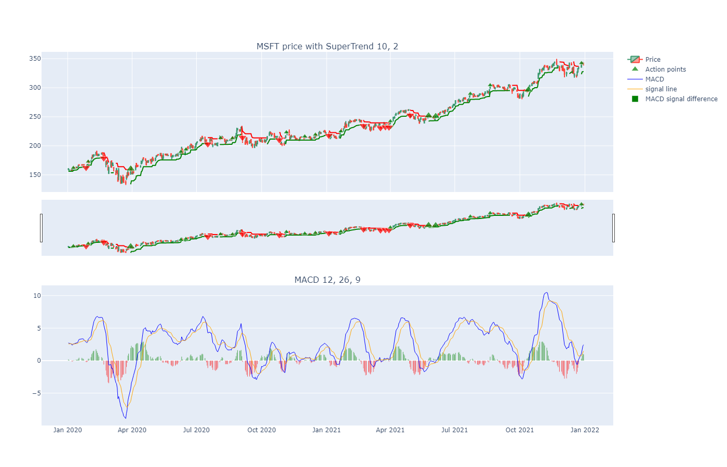

Рис. 3.103 – График торговых рекомендаций MACD+Super-Trend для акций MSFT

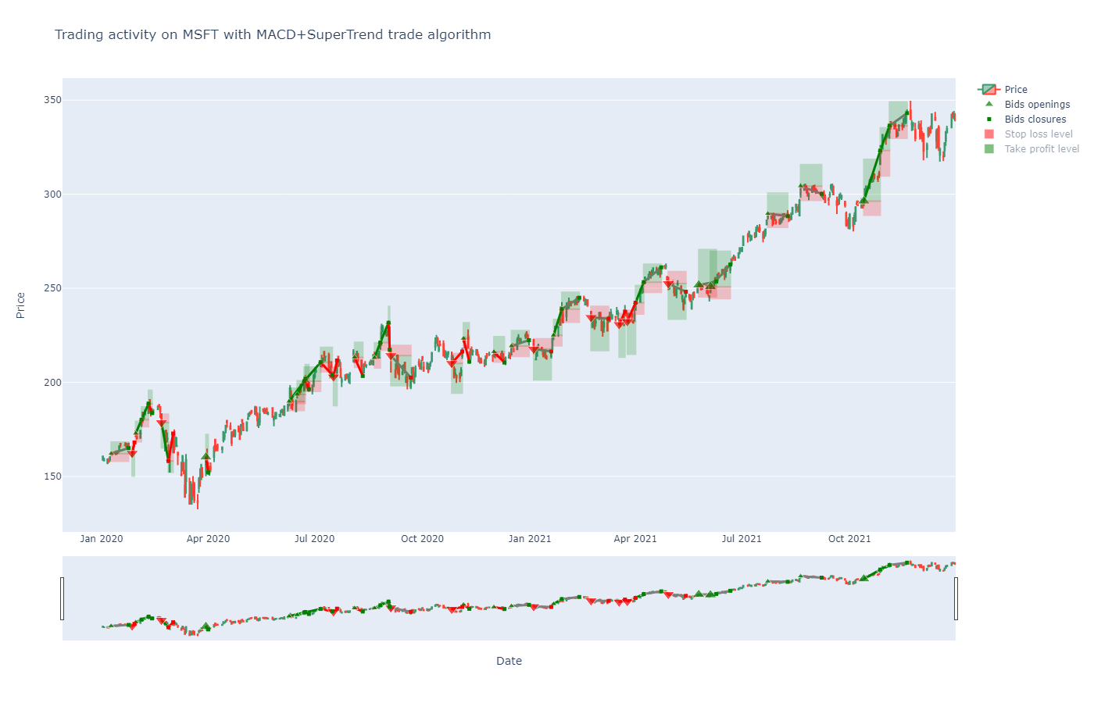

Рис. 3.104 – График торговли по стратегии MACD+Super-Trend на акциях MSFT

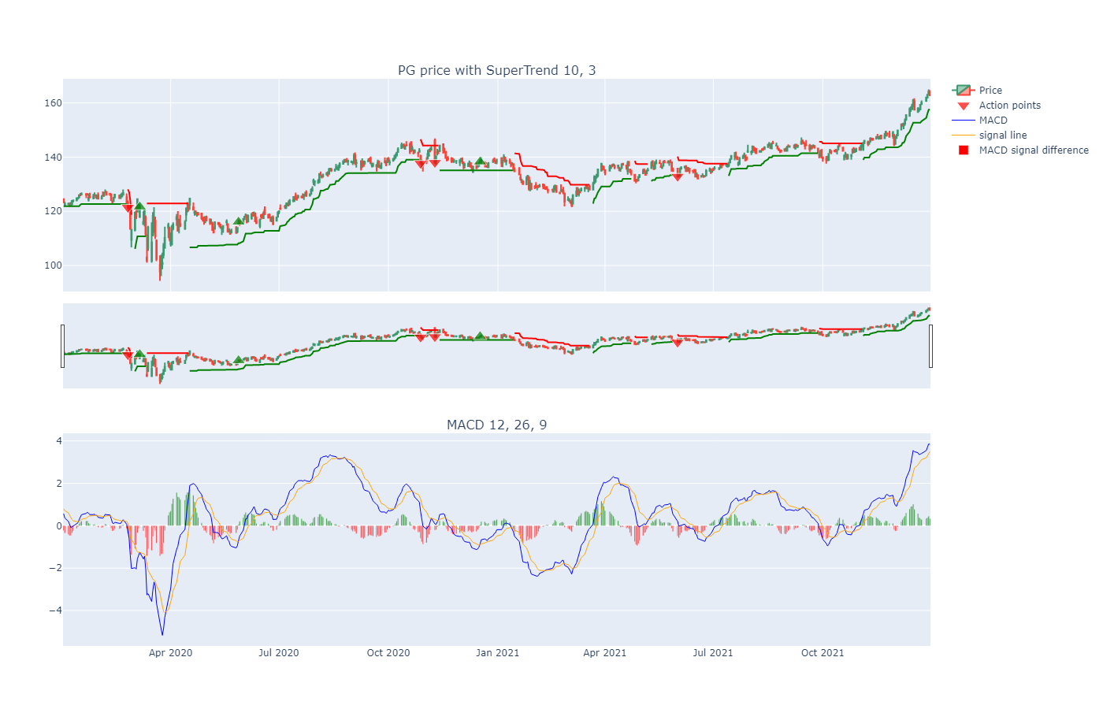

Рис. 3.105 – График торговых рекомендаций MACD+Super-Trend для акций PG

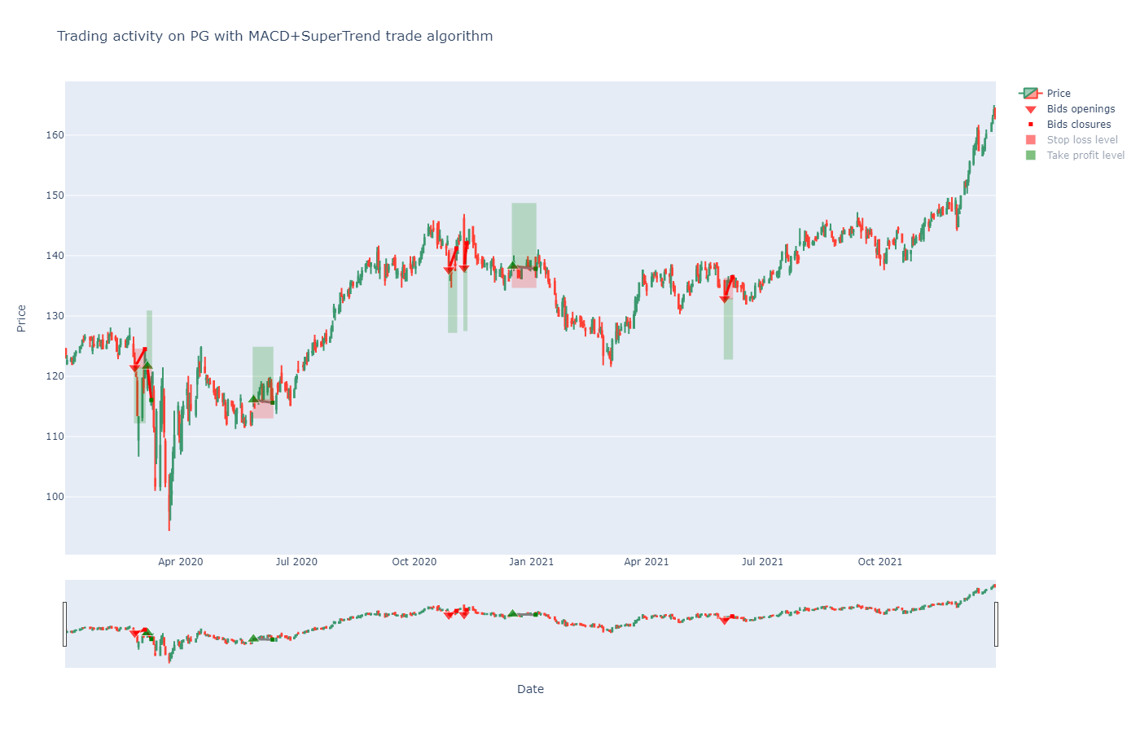

Рис. 3.106 – График торговли по стратегии MACD+Super-Trend на акциях PG

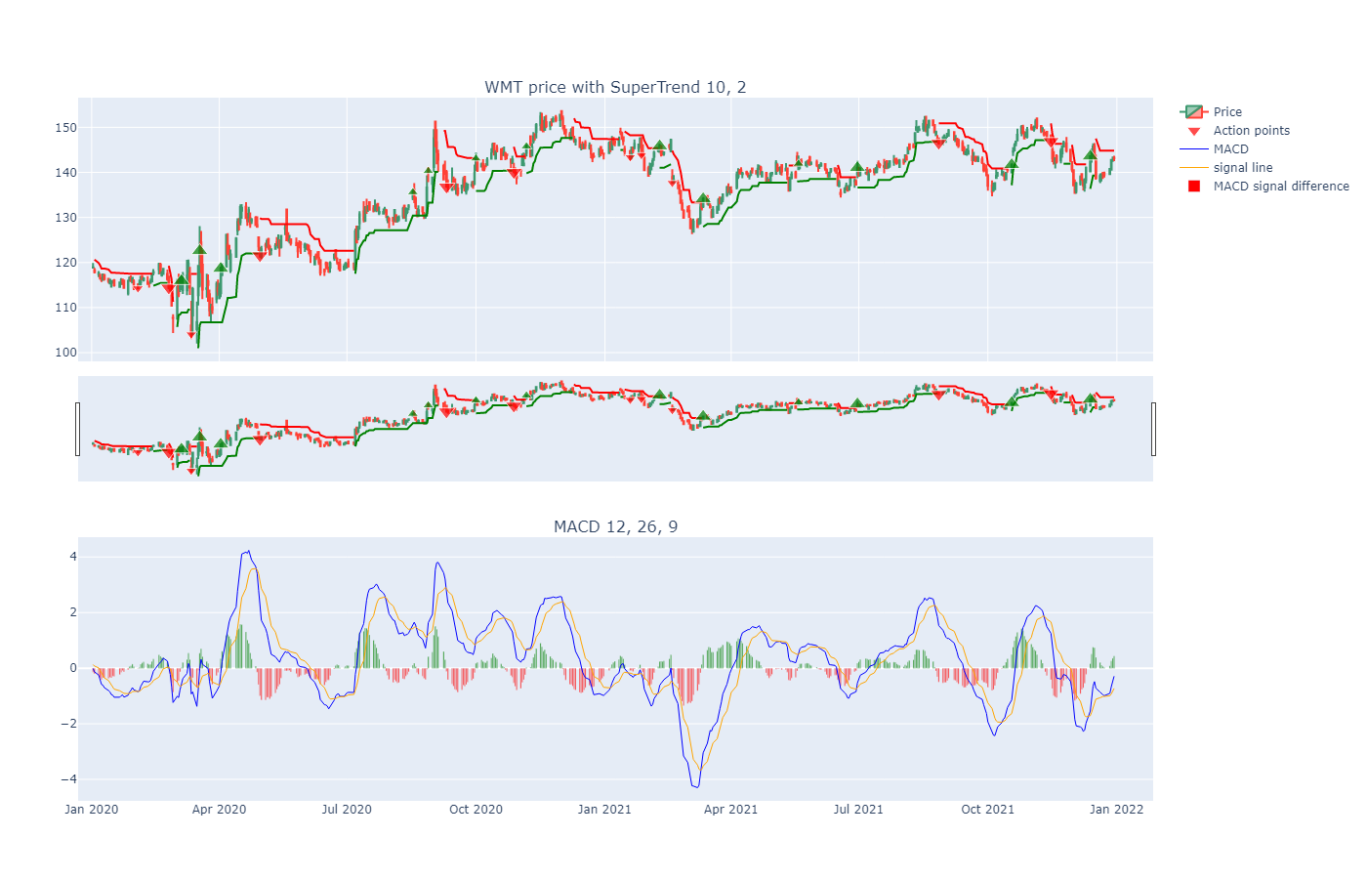

Рис. 3.107 – График торговых рекомендаций MACD+Super-Trend для акций WMT

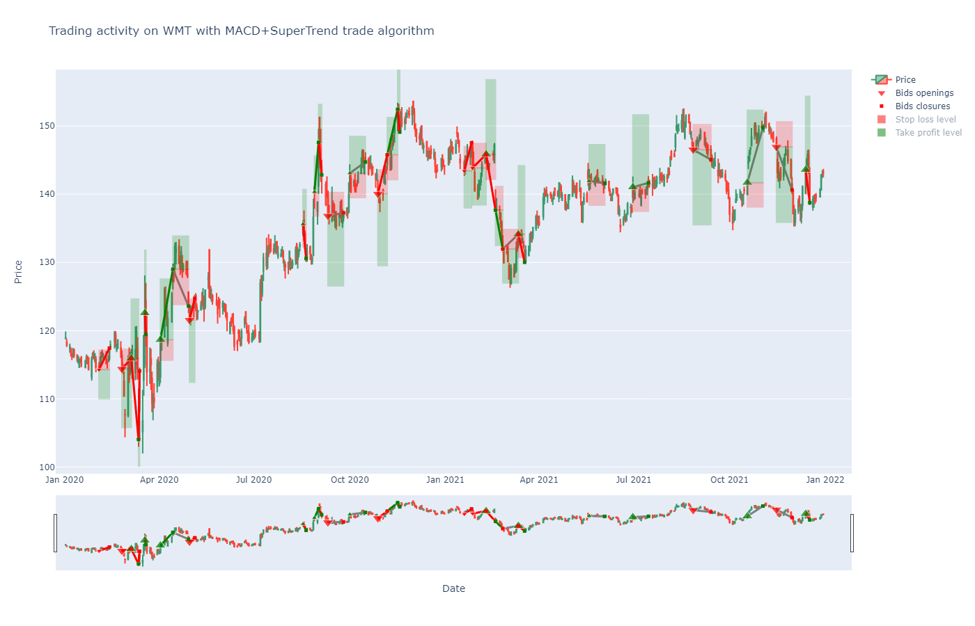

Рис. 3.108 – График торговли по стратегии MACD+Super-Trend на акциях WMT

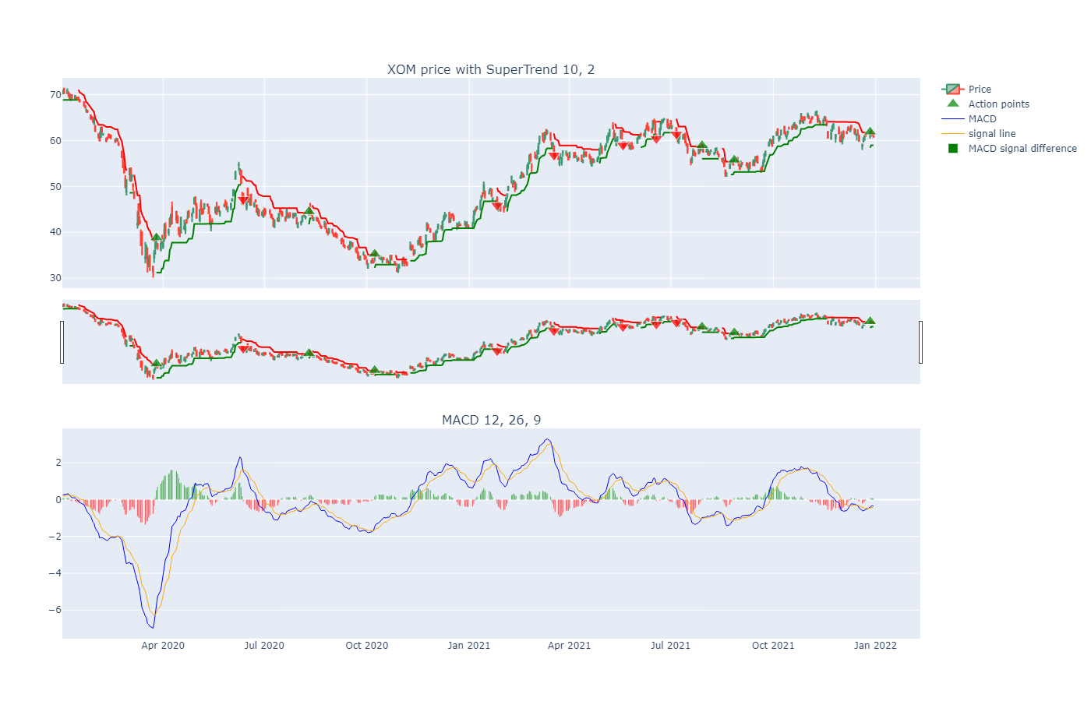

Рис. 3.109 – График торговых рекомендаций MACD+Super-Trend для акций XOM

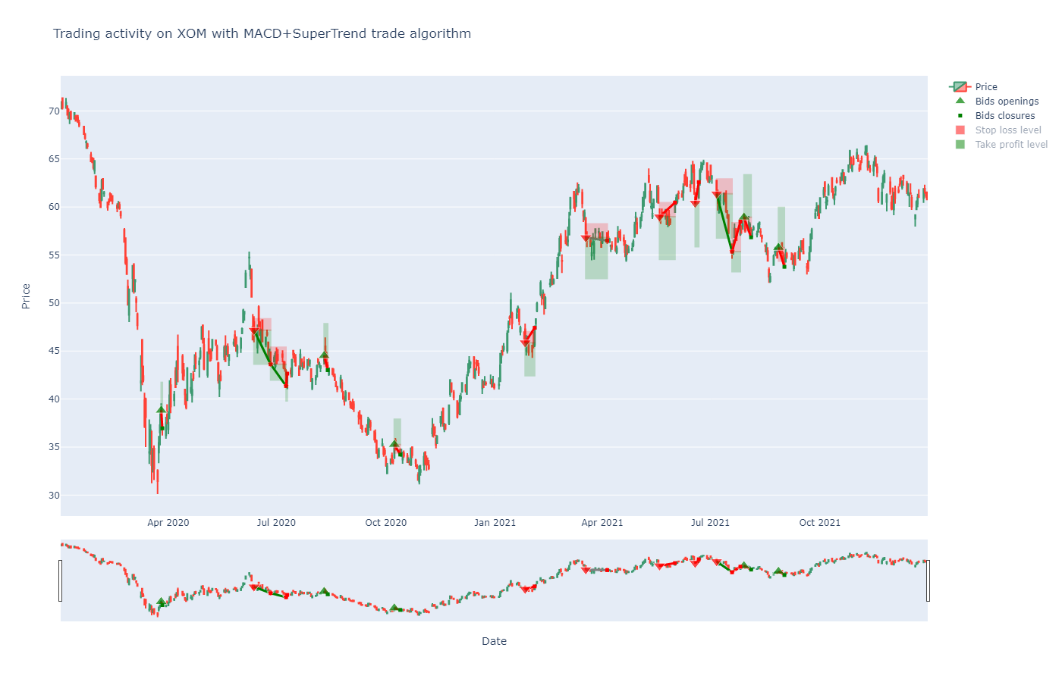

Рис. 3.110 – График торговли по стратегии MACD+Super-Trend на акциях XOM

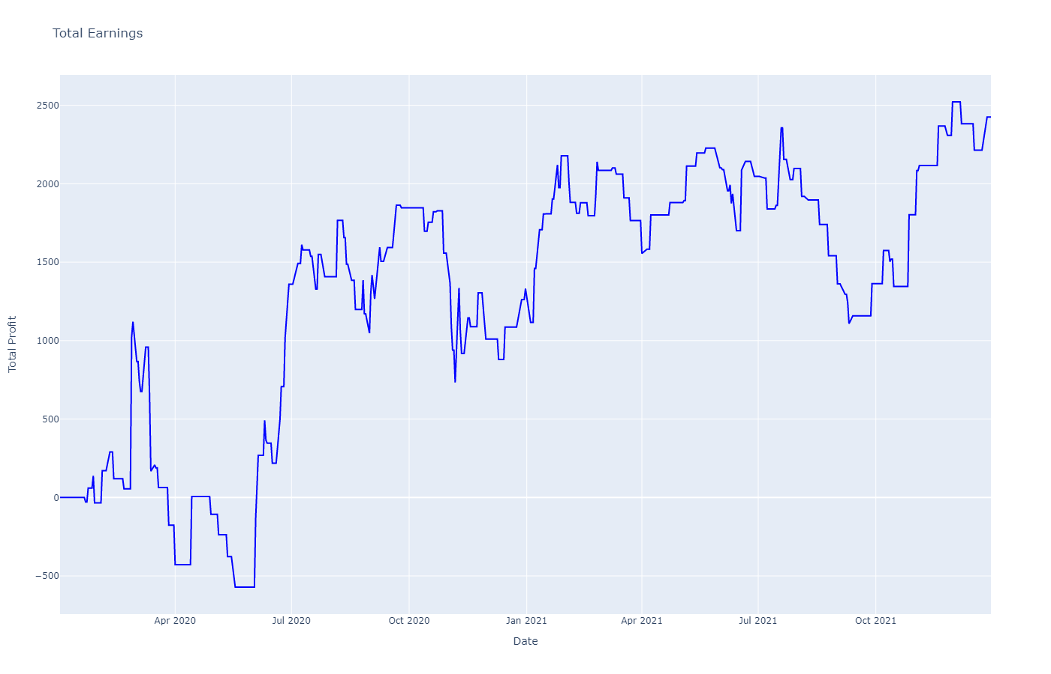

Рис. 3.111 – График кривой доходности торговли по стратегии MACD+Super-Trend

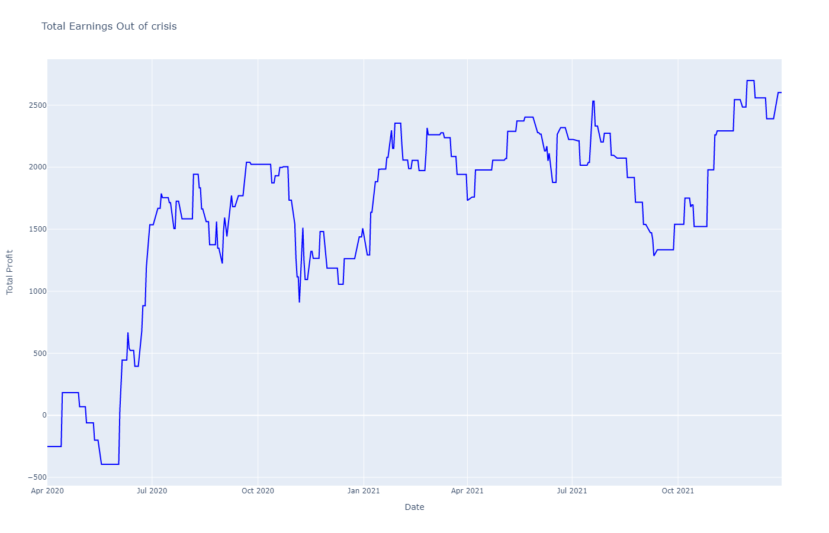

Рис. 3.112 – График кривой доходности торговли по стратегии MACD+Super-Trend без учета кризиса

## **3.8. Голосование индикаторов**

Идея данной стратегии заключается в выработке торговой рекомендации на основании консенсусного решения нескольких независимых индикаторов. В качестве метода принятия консенсусного решения используется процедура голосования, где каждый индикатор предоставляя свою рекомендацию голосует за соответствующую итоговую торговую рекомендацию.

### 3.8.1. Описание торговой стратегии

В начале осуществляется агрегация торговых рекомендаций от всех индикаторов, задействованных в стратегии. Совокупность рекомендаций от всех индикаторов образует результат текущего голосования. Так как наиболее частой рекомендацией любого индикатора является рекомендация “Бездействие”, а торговые сигналы некоторых индикаторов могут запаздывать, то для лучшей репрезентации общего направления рекомендаций индикаторов формируется результат суммарного голосования.

В результате суммарного голосования учитываются результаты текущего голосования и результаты предыдущих голосований за период, определяемый параметром периода суммарного голосования. За рекомендацию индикатора в суммарном голосовании считается рекомендация в прошлом голосовании, не являющаяся рекомендацией “Бездействие”, при этом рекомендации из голосования более близкого к текущему имеют более высокий приоритет (наибольший приоритет у рекомендации из текущего голосования если она не является рекомендацией “Бездействие”).

По результату суммарного голосования происходит подсчет итогового результата. Чтобы рекомендация “Покупка” или “Продажа” была принята, необходимо чтобы доля голосов за соответствующую рекомендацию в голосовании была не меньше проходного барьера.

Стандартное значение проходного барьера: 30%.

* Если голосов за “Покупка” больше, чем голосов за “Продажа” - определяется большинство среди голосов за “Покупка” и “Активная покупка”, и даётся соответствующая торговая рекомендация. В случае равенства голосов за “Покупка” и “Активная покупка” даётся торговая рекомендация “Покупка”.
* Если голосов за “Продажа” больше, чем голосов за “Покупка” - определяется большинство среди голосов за “Продажа” и “Активная продажа”, и даётся соответствующая торговая рекомендация. В случае равенства голосов за “Продажа” и “Активная продажа” даётся торговая рекомендация “Продажа”.

В остальных случаях дается рекомендация “Бездействие”.

Гиперпараметрами стратегии являются гиперпараметры задействованных в ней индикаторов, а также значение периода суммарного голосования Nsum.

### 3.8.2. Результаты подготовки и симуляции

Используемые индикаторы: RSI, MACD, CCI, Super-Trend, Полосы Боллинджера, Скользящие средние.

Таблица 3.43 - Сетка гиперпараметров стратегии

|  |  |
| --- | --- |
| Параметр | Множество значений |
| Nsum | [2; 3; 5] |
| NRSI | [8; 14] |
| Nfast | [10; 12] |
| Nslow | [20; 22; 26] |
| Nsignal | [9] |
| Тип стратегии MACD | [Классическая; Со схождением] |
| NCCI | [14; 18; 20] |
| NBollinger | [14; 20] |
| K | [1.5; 2] |
| NST | [8; 10] |
| M | [2; 2.5; 3] |
| Периоды скользящих | [(20, 30, 50, 100, 150, 200)] |

Таблица 3.44 - Оптимальный набор параметров Торгового Менеджера

|  |  |
| --- | --- |
| Параметр | Значение |
| Максимальный срок держания позиции | 7 |
| Метод расчёта Stop loss / Take profit | Процентный |
| Ставка риска по позиции | 0.075 |
| Мультипликаторы Take profit и рекомендации активного действия | (1.5, 2) |
| Доля акций для пролонгации | 0.25 |

Таблица 3.45 - Оптимальные наборы гиперпараметров стратегий

|  |  |
| --- | --- |
| Акция | Набор гиперпараметров |
| WMT | { Nsum: 3; NRSI: 8; Nfast: 10; Nslow: 22; Тип стратегии MACD: Со схождением; NCCI: 18; NBollinger: 14; K: 1.5; NST: 10; M: 3} |
| AAPL | { Nsum: 3; NRSI: 14; Nfast: 10; Nslow: 20; Тип стратегии MACD: Классическая; NCCI: 20; NBollinger: 20; K: 2; NST: 8; M: 2} |
| MSFT | { Nsum: 3; NRSI: 14; Nfast: 10; Nslow: 22; Тип стратегии MACD: Со схождением; NCCI: 20; NBollinger: 20; K: 2; NST: 10; M: 3} |
| JPM | { Nsum: 2; NRSI: 8; Nfast: 12; Nslow: 26; Тип стратегии MACD: Классическая; NCCI: 14; NBollinger: 20; K: 2; NST: 10; M: 3} |
| KO | {{ Nsum: 2; NRSI: 8; Nfast: 12; Nslow: 26; Тип стратегии MACD: Классическая; NCCI: 14; NBollinger: 20; K: 2; NST: 10; M: 3} |
| PG | { Nsum: 3; NRSI: 8; Nfast: 10; Nslow: 22; Тип стратегии MACD: Со схождением; NCCI: 18; NBollinger: 14; K: 1.5; NST: 10; M: 3} |
| XOM | {{ Nsum: 3; NRSI: 14; Nfast: 10; Nslow: 22; Тип стратегии MACD: Со схождением; NCCI: 20; NBollinger: 20; K: 2; NST: 10; M: 3} |

Таблица 3.46 - Результаты торговли

|  |  |  |  |  |
| --- | --- | --- | --- | --- |
| Акция | Полученная прибыль | Кол-во успешных позиций | Кол-во неуспешных позиций | Кол-во позиций, закрытых по времени |
| XOM | 449 | 3 | 8 | 45 |
| PG | -487 | 9 | 8 | 56 |
| KO | 1518 | 7 | 2 | 40 |
| JPM | -322 | 4 | 5 | 34 |
| MSFT | -910 | 2 | 5 | 44 |
| AAPL | -2238 | 3 | 5 | 42 |
| WMT | 494 | 4 | 2 | 53 |
| ИТОГО | -1496 | 32 | 35 | 314 |

Таблица 3.47 - Результаты торговли без учета кризисного периода

|  |  |  |  |  |
| --- | --- | --- | --- | --- |
| Акция | Полученная прибыль | Кол-во успешных позиций | Кол-во неуспешных позиций | Кол-во позиций, закрытых по времени |
| XOM | 1825 | 3 | 6 | 39 |
| PG | -2020 | 4 | 4 | 50 |
| KO | 1843 | 5 | 0 | 35 |
| JPM | 1707 | 3 | 2 | 30 |
| MSFT | -329 | 1 | 2 | 38 |
| AAPL | -2069 | 2 | 2 | 38 |
| WMT | 789 | 1 | 0 | 46 |
| ИТОГО | 1747 | 19 | 16 | 276 |

Таблица 3.48 - Статистика торговли

|  |  |  |
| --- | --- | --- |
| Статистика | Результат | Результат без учета кризисного периода |
| Процент успешных позиций | 8.399% | 6.109% |
| Процент неуспешных позиций | 9.186% | 5.145% |
| Доход в процентах от стартового капитала | -0.748% | 0.873% |
| Максимальное значение просадки | 3956 | 2803 |
| Отношение средней прибыли к среднему убытку по позиции | 1.0408 | 1.1799 |
| Коэффициент Шарпа | -2.89 ×10-5 | 4.23 ×10-5 |
| Коэффициент Кальмара | -2.95 ×10-5 | 4.17 ×10-5 |

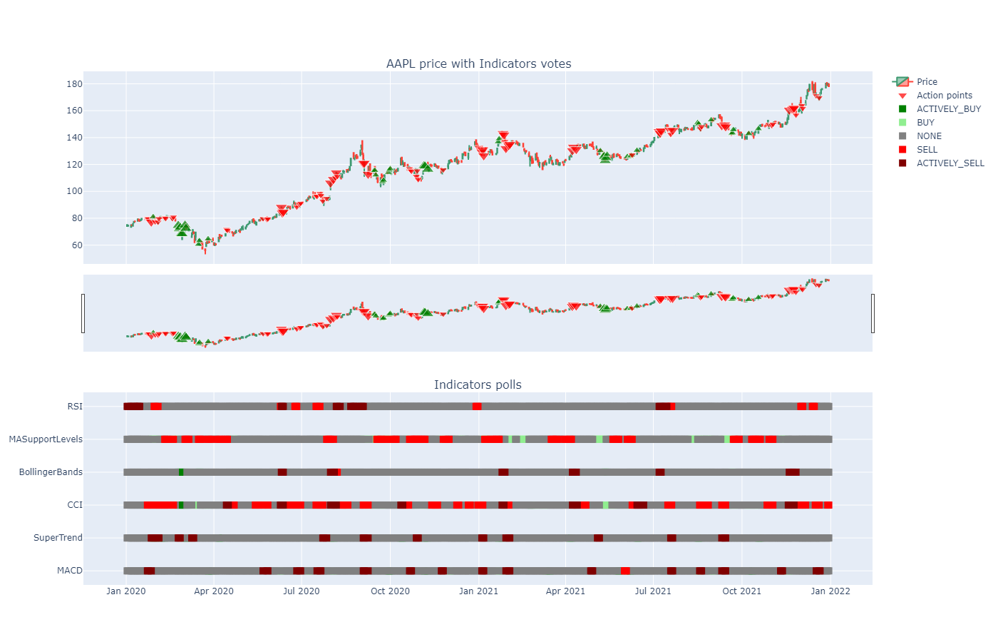

Рис. 3.113 – График торговых рекомендаций RSI для акций AAPL

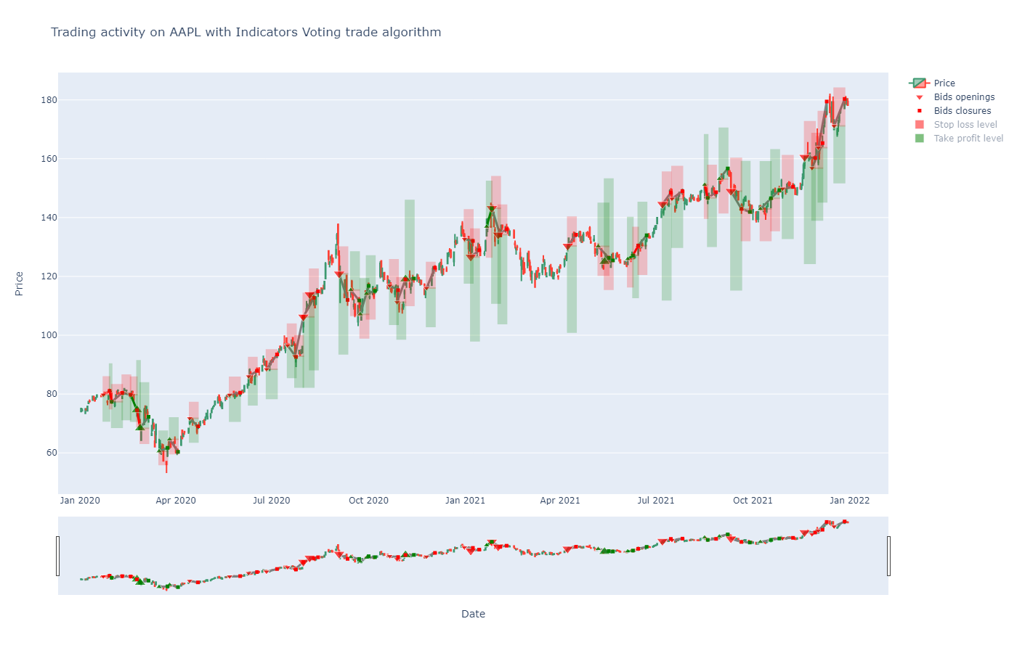

Рис. 3.114 – График торговли по стратегии RSI на акциях AAPL

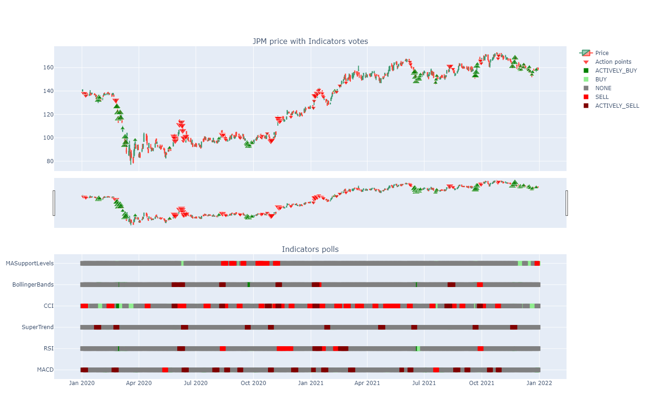

Рис. 3.115 – График торговых рекомендаций RSI для акций JPM

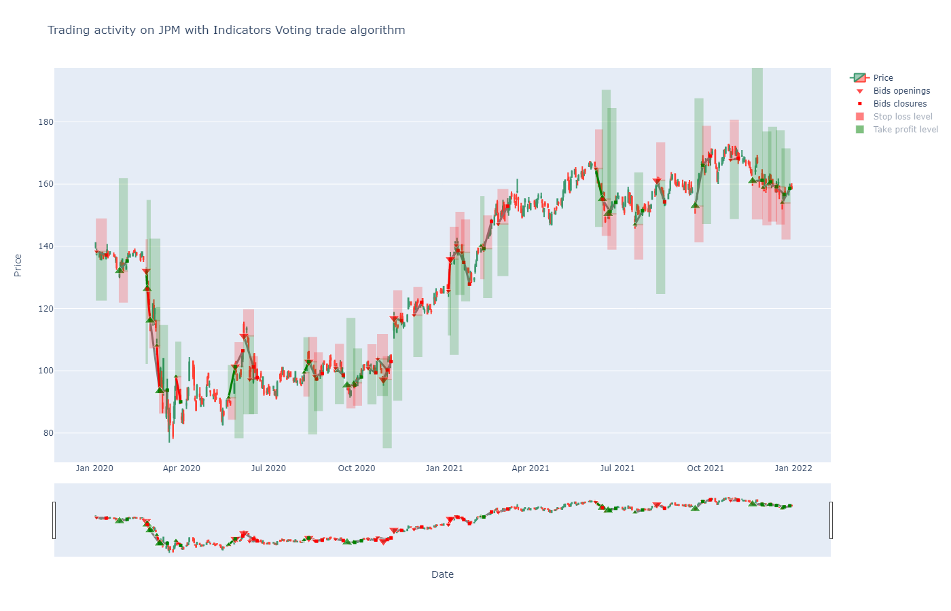

Рис. 3.116 – График торговли по стратегии RSI на акциях JPM

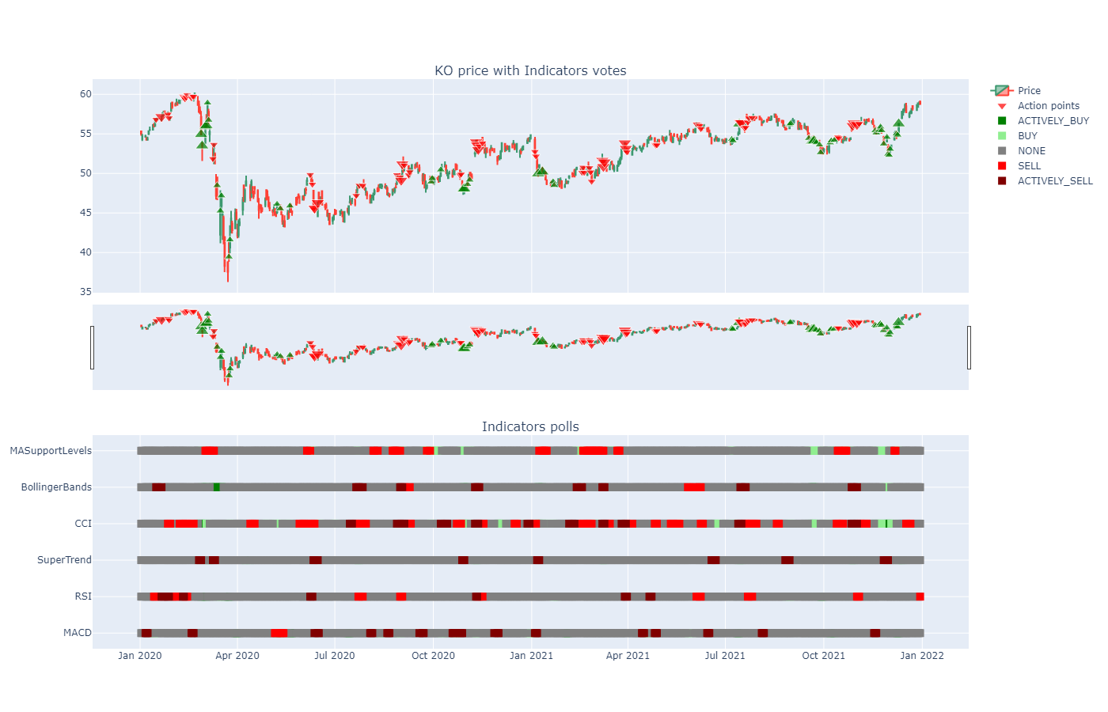

Рис. 3.117 – График торговых рекомендаций RSI для акций KO

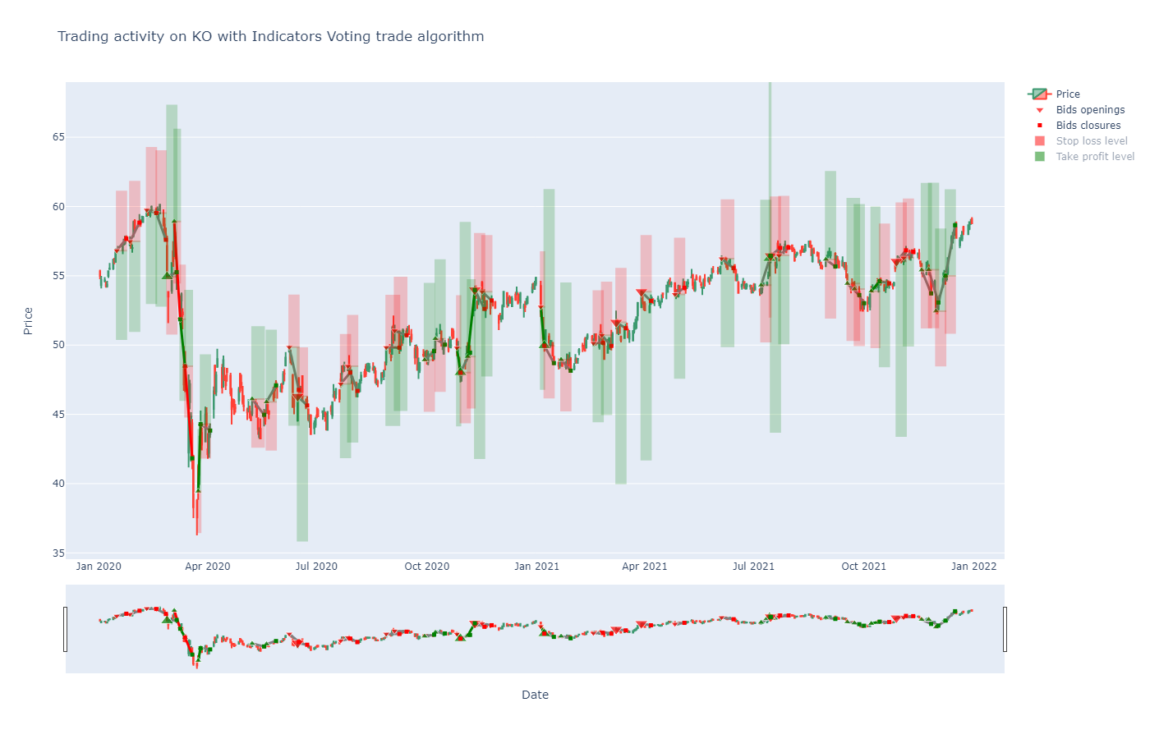

Рис. 3.118 – График торговли по стратегии RSI на акциях KO

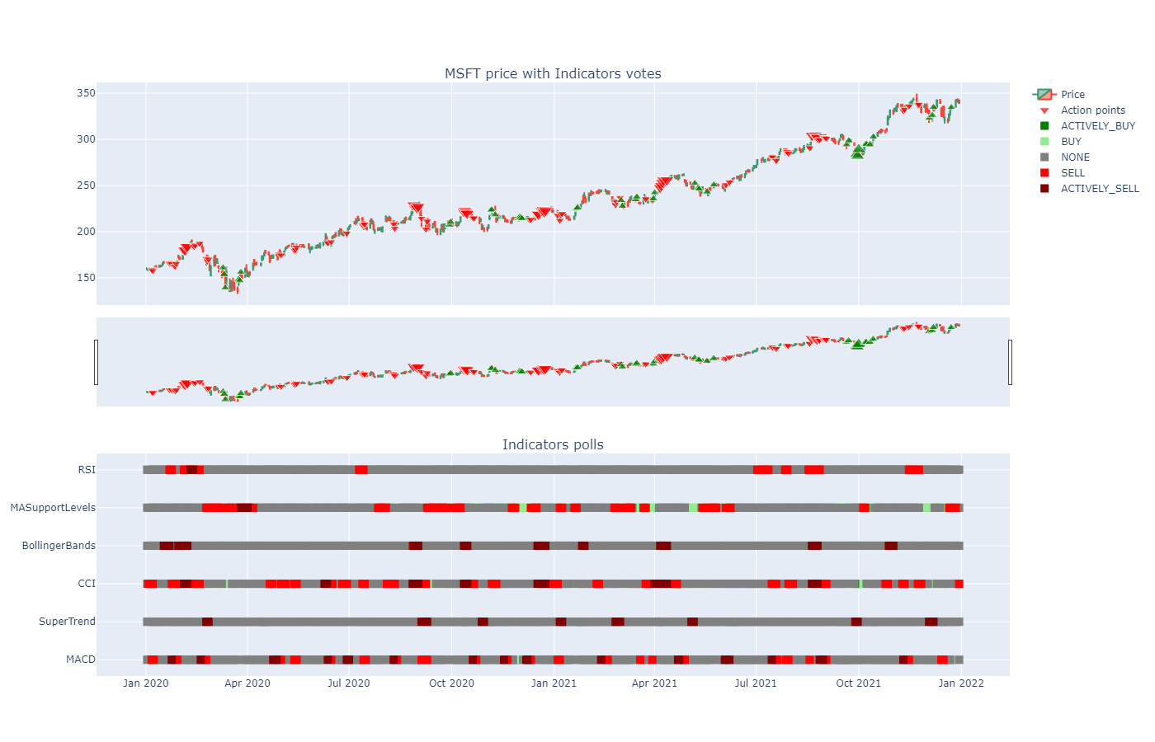

Рис. 3.119 – График торговых рекомендаций RSI для акций MSFT

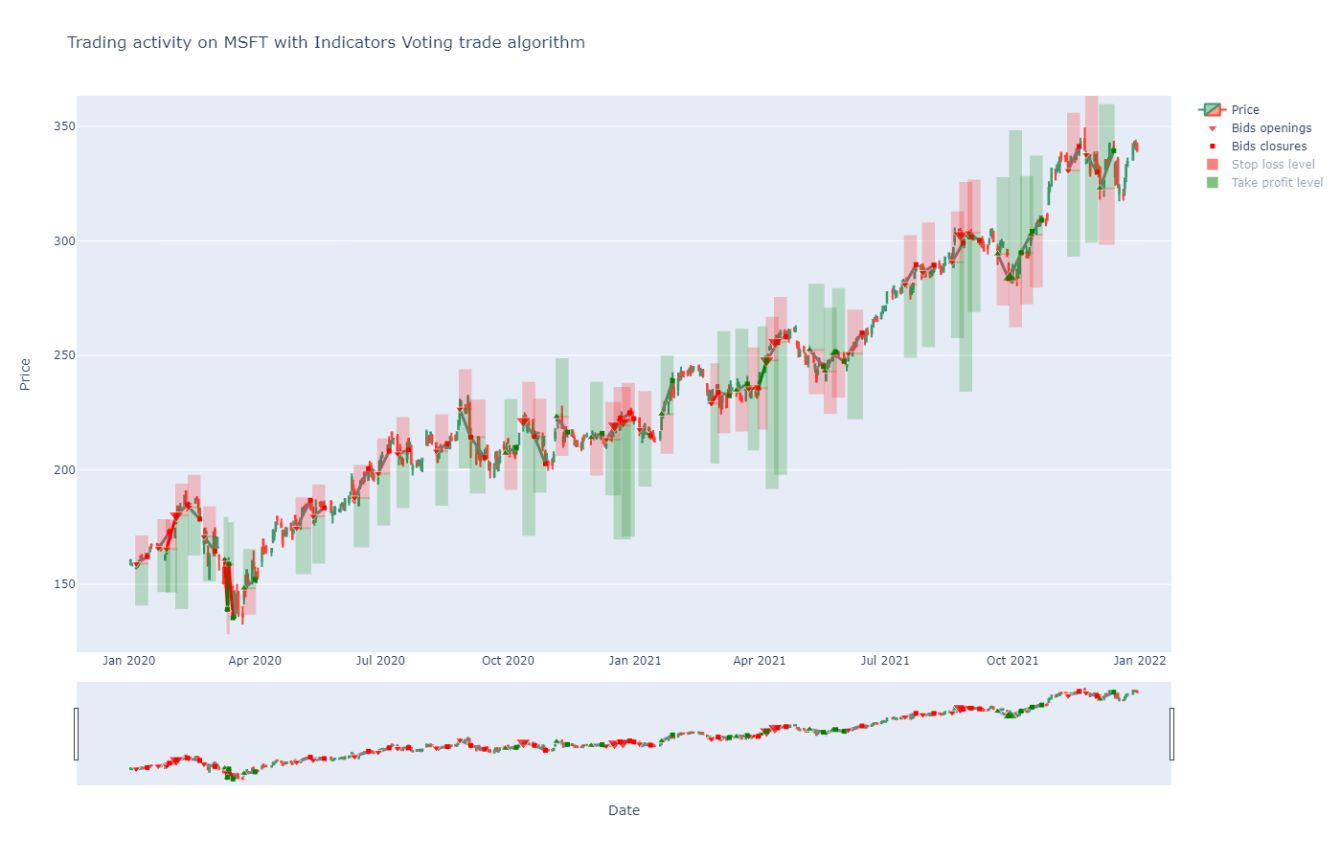

Рис. 3.120 – График торговли по стратегии RSI на акциях MSFT

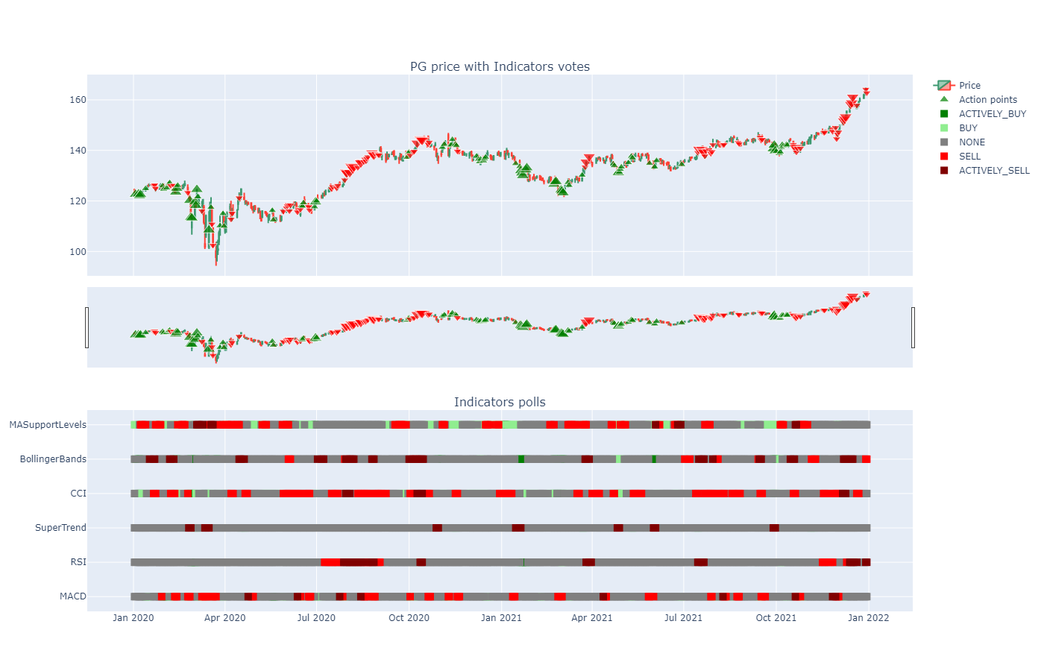

Рис. 3.121 – График торговых рекомендаций RSI для акций PG

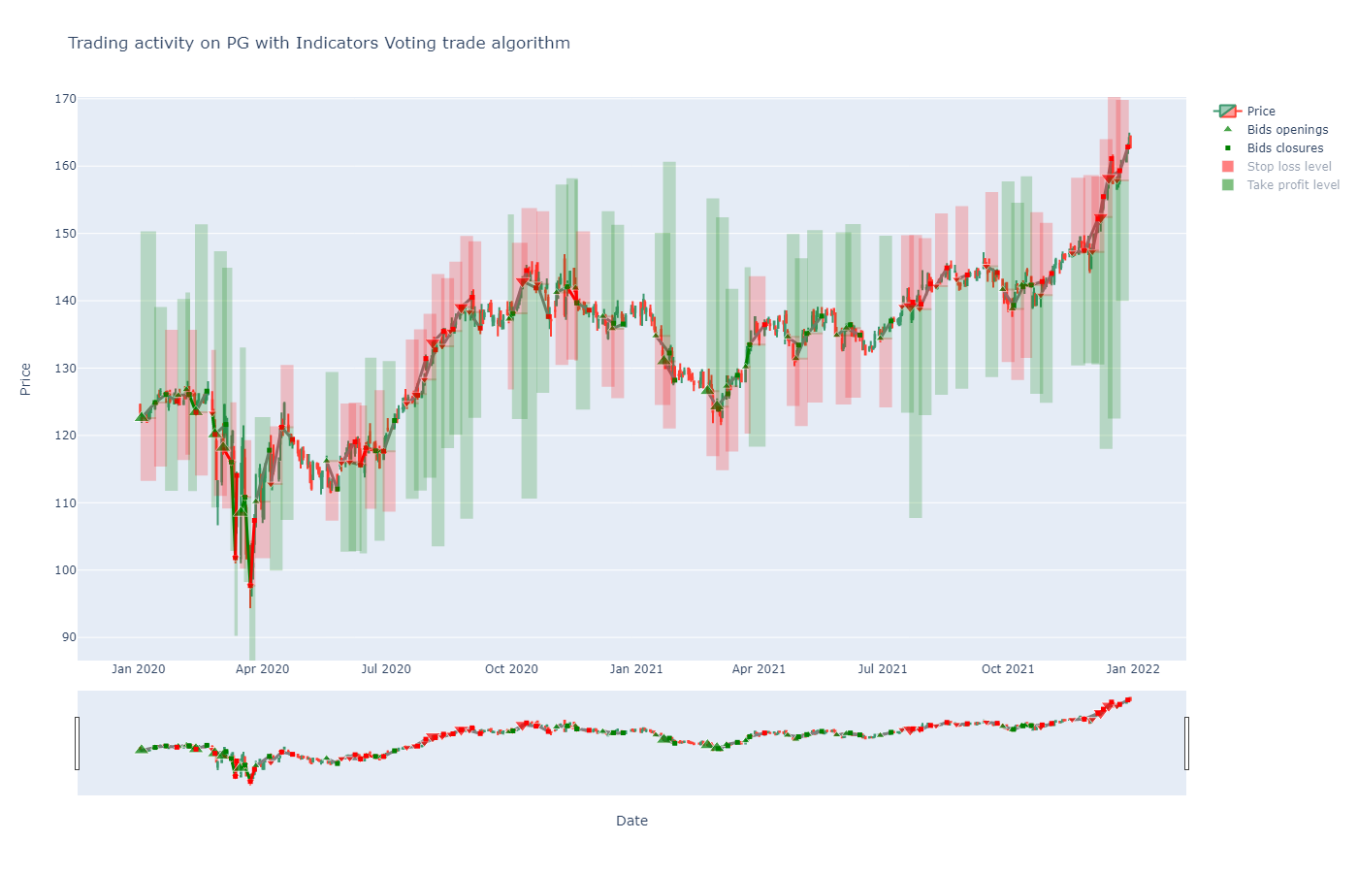

Рис. 3.122 – График торговли по стратегии RSI на акциях PG

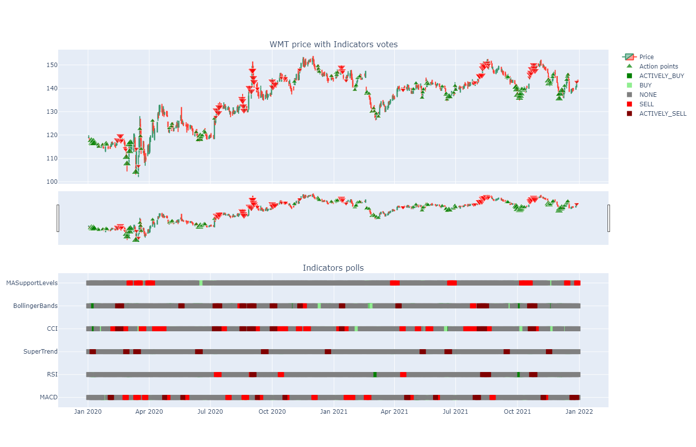

Рис. 3.123 – График торговых рекомендаций RSI для акций WMT

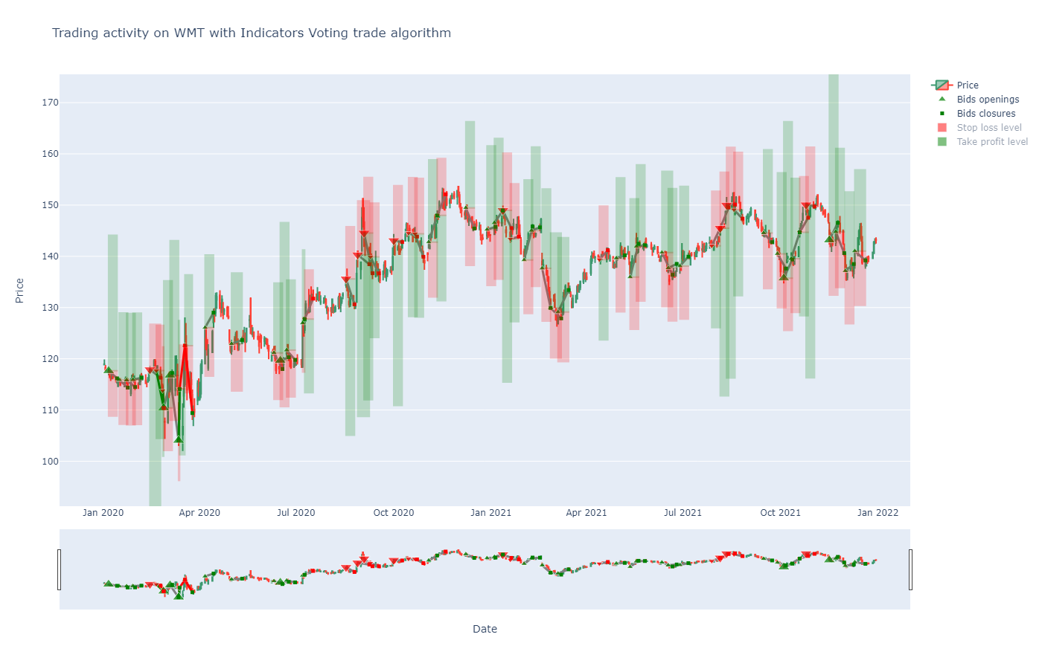

Рис. 3.124 – График торговли по стратегии RSI на акциях WMT

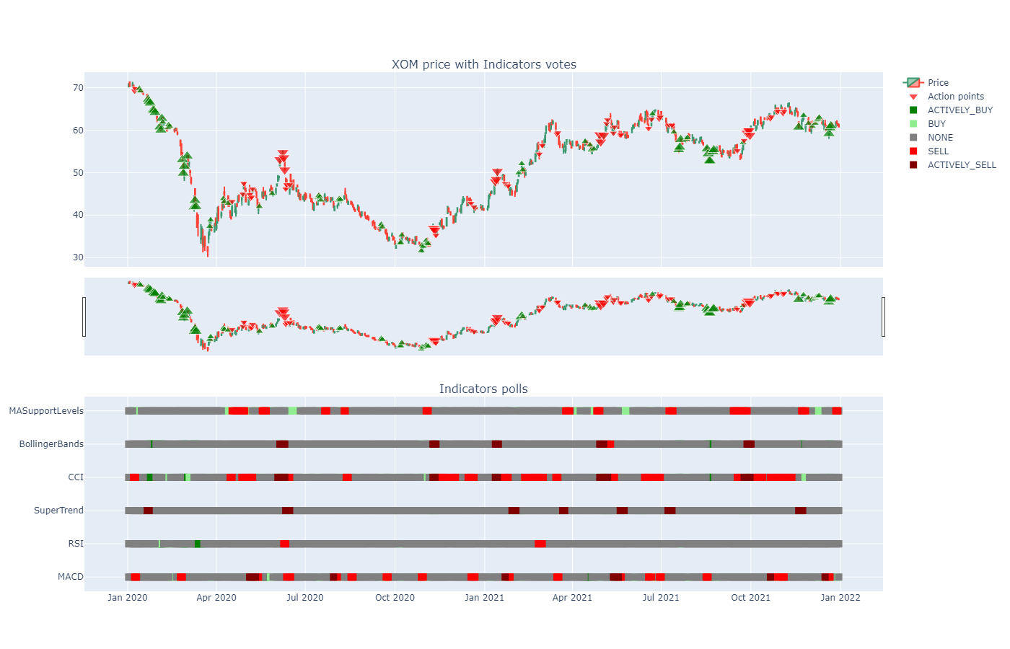

Рис. 3.125 – График торговых рекомендаций RSI для акций XOM

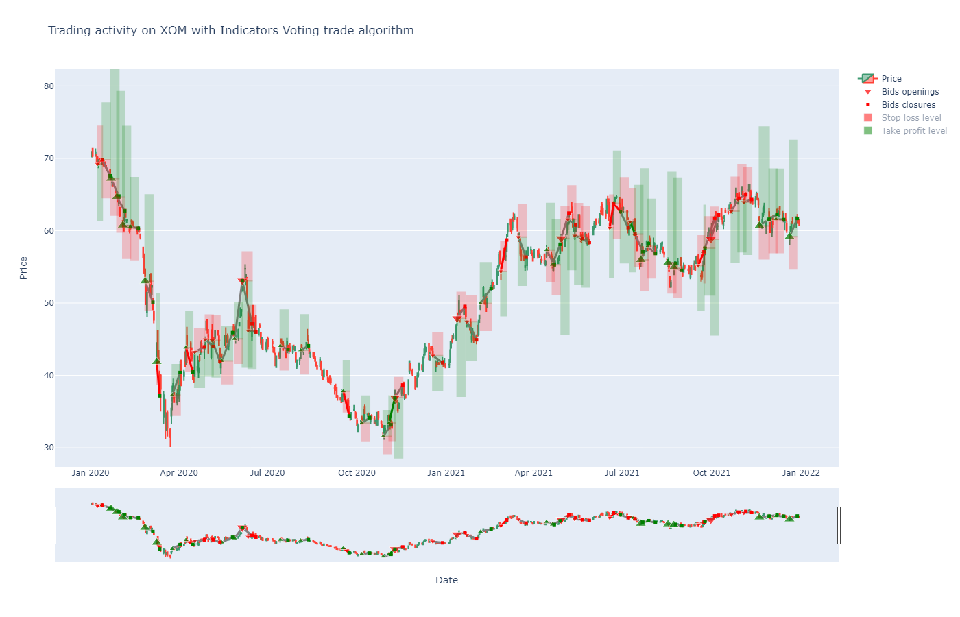

Рис. 3.126 – График торговли по стратегии RSI на акциях XOM

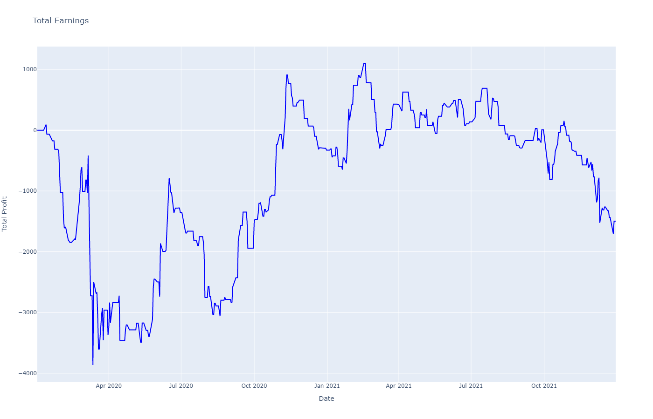

Рис. 3.127 – График кривой доходности торговли по стратегии RSI

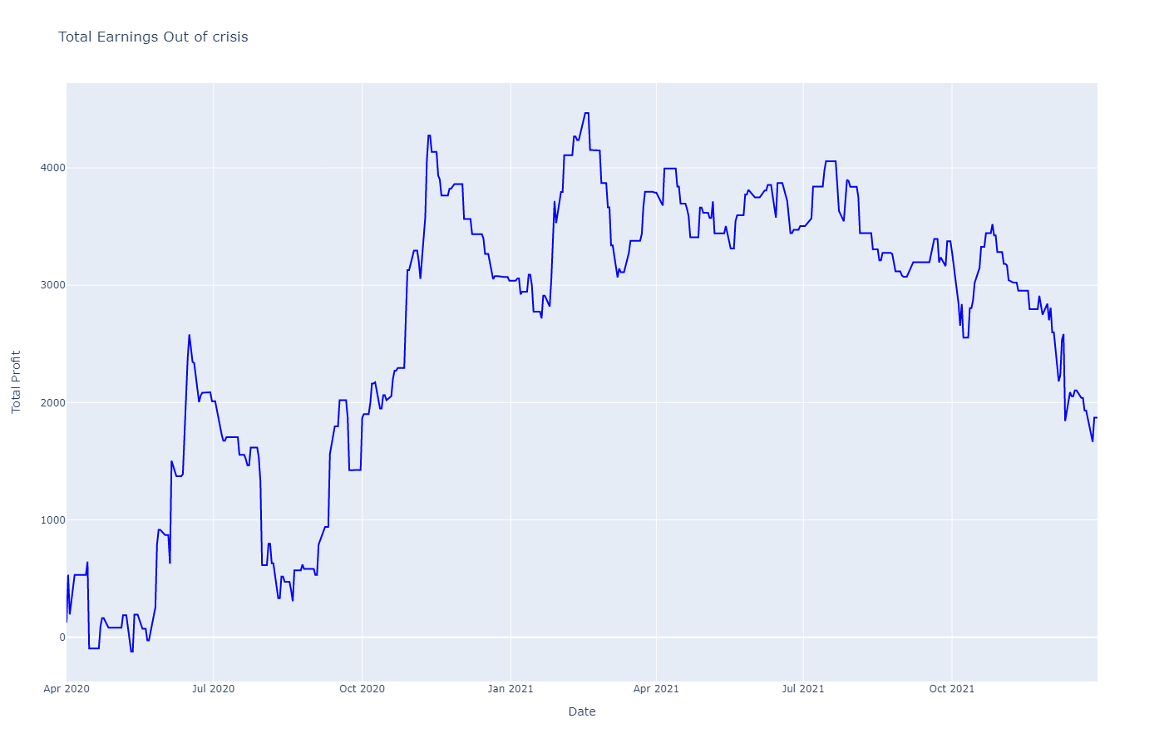

Рис. 3.128 – График кривой доходности торговли по стратегии RSI без учета кризиса

## **3.9. Решающее дерево**

Данная стратегия является развитием подхода прошлой стратегии, в которой выработка торговой рекомендации основывается не на простом результате голосования, а на выявленных статистических взаимосвязях рекомендаций от различных индикаторов.

Решающее дерево — это инструмент принятия решения, который использует древовидную модель решений и их последствий, включая вероятность последствий решения. Является одним из вариантов представления алгоритма, который содержит только условные выражения. Одним из важных преимуществ алгоритма решающего дерева перед другими алгоритмами классификации, является понятность построения модели и легкая интерпретация результатов. [27]

Задача построения решающего дерева - задача обучения с учителем, в виду чего перед решением непосредственно самой задачи построения модели, должна быть решена задача построения обучающей выборки. Для задачи классификации обучающая выборка характеризуется набором признаков наблюдаемого объекта и значением класса, к которому данный объект относится. [28]

В рассматриваемой стратегии в роли признаков объекта выборки используются рекомендации заданных индикаторов по торговым данным текущего дня, а в качестве класса объекта - правильная торговая рекомендация. Правильная торговая рекомендация - рекомендация, которая приводит к открытию успешной позиции.

### 3.9.1. Описание торговой стратегии

На вход стратегии в фазе подготовки подается временной ряд торговых данных обучающего периода. Соответственно изначально правильные торговые рекомендации для дней в обучающем периоде неизвестны. Для их формирования применяется специальный алгоритм, использующий дневные данные обучающего временного ряда и торговых рекомендаций индикаторов по ним.

В результате из торговых рекомендаций индикаторов по дням и полученных для них правильных торговых рекомендаций формируется обучающая выборка, по которой строится решающее дерево.

Впоследствии, построенное решающее дерево, принимая на вход торговые рекомендации индикаторов для текущего дня, выдает рекомендацию, которая считается торговой рекомендацией стратегии.

Гиперпараметрами стратегии являются гиперпараметры задействованных в ней индикаторов.

### 3.9.2. Алгоритм получения правильных рекомендаций

Производиться итерация по всем дням в обучающем ряде, для которых рекомендацией хотя бы одного индикатора не является “Бездействие” (Для прочих дней правильной рекомендацией считается “Бездействие”):

1. По методу расчёта Stop loss / Take profit, используемым Торговым Менеджером, вычисляются соответствующие значения уровней для рекомендаций “Продажа”, “Покупка”, “Активная продажа”, “Активная покупка” по цене закрытия текущего дня.
2. Рассматриваются значения цены закрытия последующих дней в интервале, определяемом максимальным сроком держания позиции Торгового Менеджера, для определения правильной рекомендации для текущего дня с предварительной рекомендацией “Бездействие”:
   * Если был достигнут уровень Stop loss по “Покупка” и был достигнут уровень Stop loss по “Продажа”, то правильная рекомендация = предварительная рекомендация
   * Если предварительная рекомендация = “Бездействие”:
     + Если был достигнут уровень Take profit по “Покупка” / “Продажа” и до этого не был достигнут уровень Stop loss по “Покупка” / “Продажа”, то предварительная рекомендация = “Покупка” / “Продажа”
   * Если предварительная рекомендация = “Покупка” / “Продажа”:
     + Если был достигнут уровень Stop loss по “Покупка” / “Продажа”, то правильная рекомендация = рекомендация “Покупка” / “Продажа”
     + Если был достигнут уровень Take profit по “Активная покупка” / “Активная продажа”, то правильная рекомендация = рекомендация “Активная покупка” / “Активная продажа”

### 3.9.3. Решающее дерево торговых решений

В силу специфики структуры обучающей выборки: все признаки являются категориальными, с единым достаточно ограниченным множеством возможных значений (5 вариантов торговой рекомендации), и того, что строится только одно решающее дерево, разработан специальный алгоритм решающего дерева и его построения.

Отличительными особенностями разработанного решающего дерева являются:

* У каждого узла в дереве всегда пять дочерних узлов, вместо стандартных двух. Деление выборки всегда происходит по возможным значениям рекомендаций одного индикатора.
* Дерево строиться максимальной глубины, с целью использования всей имеющейся информации в обучающей выборке.
* Отсутствует алгоритм выбора разделяющего признака, в виду предшествующих двух пунктов, когда стандартно используется критерий Джини. Признак для разделения выбирается последовательно, по каждому индикатору.
* Если для пути в дереве, в его листовом узле отсутствуют элементы обучающей выборки (пустой лист), то итоговое решение для данного пути определяется исходя из в пути доминирующей рекомендации. Если доминирующей рекомендации нет, то итоговом решением считается рекомендация “Бездействие”.
* Итоговое решение для непустых листов принимается стохастически, а не детерминировано. Вероятность принятия как решения определенной торговой рекомендации равна доле объектов в листе с соответствующей правильной рекомендацией.

### 3.9.4. Результаты подготовки и симуляции

Используемые индикаторы: RSI, MACD, CCI, Super-Trend, Полосы Боллинджера, Скользящие средние.

Таблица 3.49 - Сетка гиперпараметров стратегии

|  |  |
| --- | --- |
| Параметр | Множество значений |
| Nsum | [2; 3; 5] |
| NRSI | [8; 14] |
| Nfast | [10; 12] |
| Nslow | [20; 22; 26] |
| Nsignal | [9] |
| Тип стратегии MACD | [Классическая; Со схождением] |
| NCCI | [14; 18; 20] |
| NBollinger | [14; 20] |
| K | [1.5; 2] |
| NST | [8; 10] |
| M | [2; 2.5; 3] |
| Периоды скользящих | [(20, 30, 50, 100, 150, 200)] |
| Параметр | Множество значений |
| N | [8; 10; 12; 14] |

Таблица 3.50 - Оптимальный набор параметров Торгового Менеджера

|  |  |
| --- | --- |
| Параметр | Значение |
| Максимальный срок держания позиции | 7 |
| Метод расчёта Stop loss / Take profit | ATR |
| Мультипликаторы Take profit и рекомендации активного действия | (1.5, 2) |
| Доля акций для пролонгации | 0 |

Таблица 3.51 - Оптимальные наборы гиперпараметров стратегий

|  |  |
| --- | --- |
| Акция | Набор гиперпараметров |
| WMT | {NRSI: 14; Nfast: 10; Nslow: 22; Тип стратегии MACD: Со схождением; NCCI: 20; NBollinger: 20; K: 2; NST: 10; M: 3} |
| AAPL | {NRSI: 14; Nfast: 10; Nslow: 22; Тип стратегии MACD: Со схождением; NCCI: 20; NBollinger: 20; K: 2; NST: 10; M: 3} |
| MSFT | {NRSI: 14; Nfast: 10; Nslow: 22; Тип стратегии MACD: Со схождением; NCCI: 20; NBollinger: 20; K: 2; NST: 10; M: 3} |
| JPM | {NRSI: 8; Nfast: 10; Nslow: 22; Тип стратегии MACD: Со схождением; NCCI: 18; NBollinger: 14; K: 1.5; NST: 10; M: 3} |
| KO | {NRSI: 8; Nfast: 10; Nslow: 22; Тип стратегии MACD: Со схождением; NCCI: 18; NBollinger: 14; K: 1.5; NST: 10; M: 3} |
| PG | {NRSI: 8; Nfast: 10; Nslow: 20; Тип стратегии MACD: Классическая; NCCI: 20; NBollinger: 20; K: 2; NST: 8; M: 2} |
| XOM | {NRSI: 8; Nfast: 10; Nslow: 20; Тип стратегии MACD: Классическая; NCCI: 20; NBollinger: 20; K: 2; NST: 8; M: 2} |

Таблица 3.52 - Результаты торговли

|  |  |  |  |  |
| --- | --- | --- | --- | --- |
| Акция | Полученная прибыль | Кол-во успешных позиций | Кол-во неуспешных позиций | Кол-во позиций, закрытых по времени |
| XOM | 1360 | 37 | 47 | 22 |
| PG | -840 | 20 | 29 | 23 |
| KO | -421 | 22 | 33 | 31 |
| JPM | 895 | 33 | 33 | 24 |
| MSFT | -17 | 32 | 40 | 20 |
| AAPL | -338 | 22 | 43 | 30 |
| WMT | 1138 | 27 | 30 | 30 |
| ИТОГО | 1777 | 193 | 255 | 180 |

Таблица 3.53 - Результаты торговли без учета кризисного периода

|  |  |  |  |  |
| --- | --- | --- | --- | --- |
| Акция | Полученная прибыль | Кол-во успешных позиций | Кол-во неуспешных позиций | Кол-во позиций, закрытых по времени |
| XOM | 2090 | 30 | 38 | 20 |
| PG | -587 | 13 | 23 | 21 |
| KO | -1563 | 15 | 27 | 29 |
| JPM | 985 | 28 | 25 | 24 |
| MSFT | 1123 | 28 | 33 | 20 |
| AAPL | 166 | 18 | 33 | 28 |
| WMT | 1858 | 25 | 24 | 27 |
| ИТОГО | 4072 | 157 | 203 | 169 |

Таблица 3.54 – Статистика торговли

|  |  |  |
| --- | --- | --- |
| Статистика | Результат | Результат без учета кризисного периода |
| Процент успешных позиций | 30.732% | 29.679% |
| Процент неуспешных позиций | 40.605% | 38.374% |
| Доход в процентах от стартового капитала | 0.888% | 2.036% |
| Максимальное значение просадки | 6035 | 2083 |
| Отношение средней прибыли к среднему убытку по позиции | 1.0461 | 1.1245 |
| Коэффициент Шарпа | 2.8 ×10-5 | 7.16 ×10-5 |
| Коэффициент Кальмара | 2.72 ×10-5 | 7.09 ×10-5 |

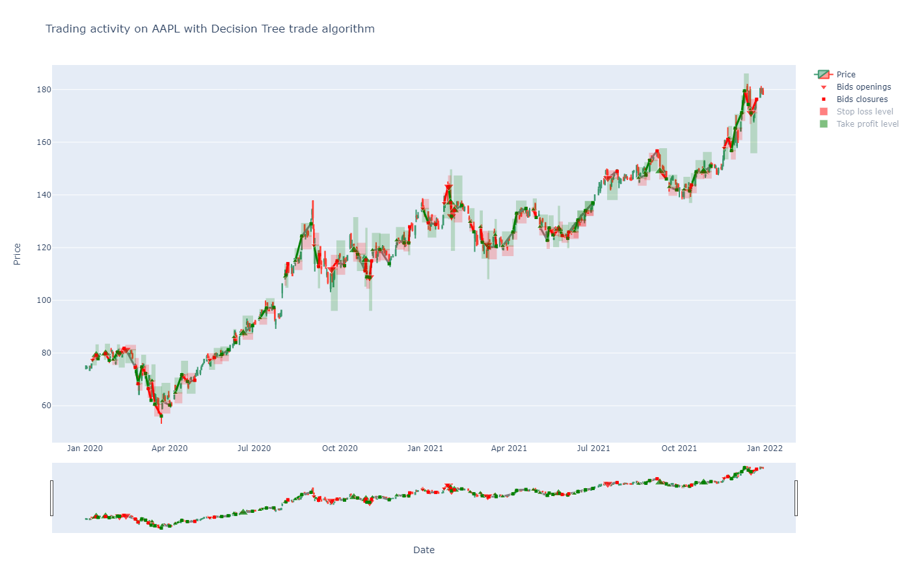

Рис. 3.113 – График торговли по стратегии Решающее дерево на акциях AAPL

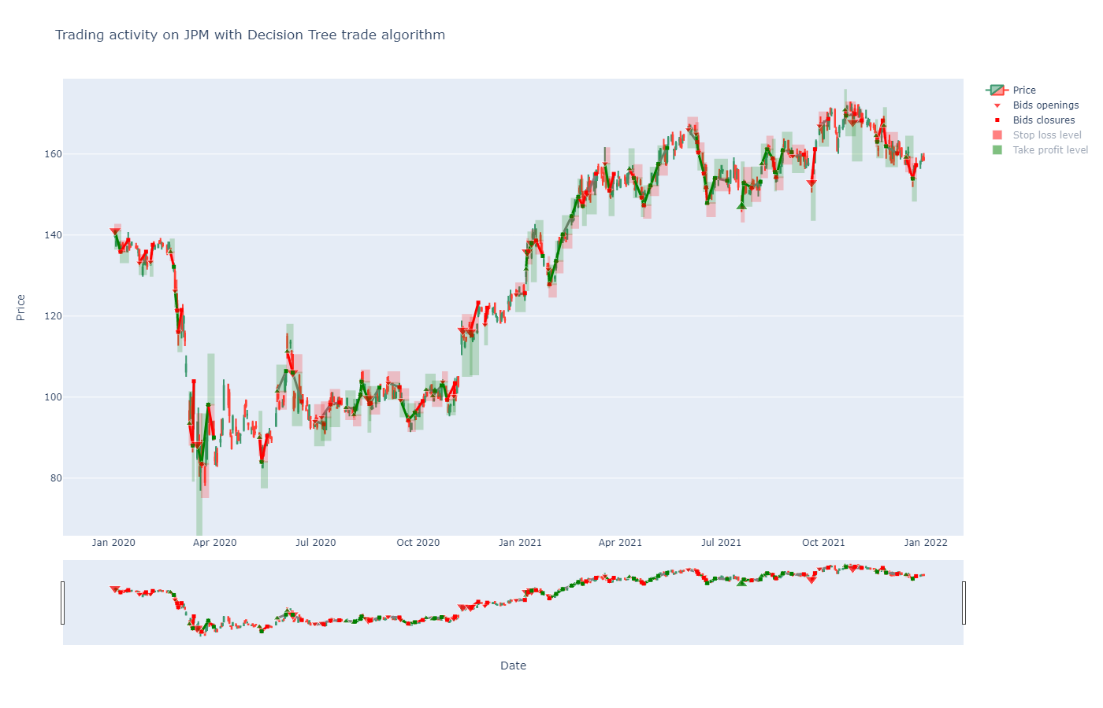

Рис. 3.114 – График торговли по стратегии Решающее дерево на акциях JPM

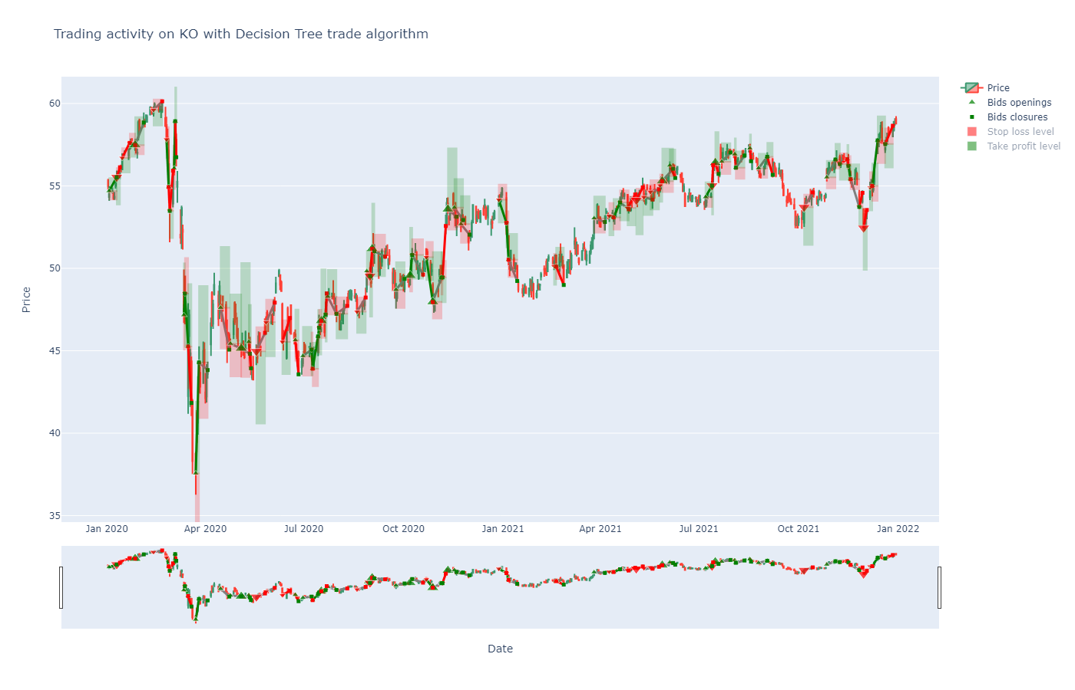

Рис. 3.115 – График торговли по стратегии Решающее дерево на акциях KO

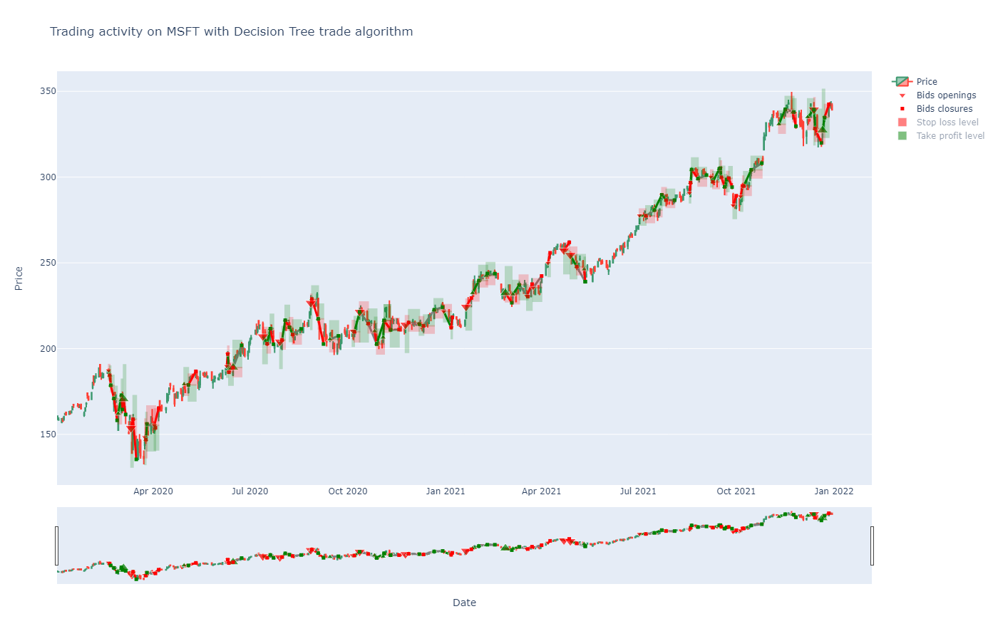

Рис. 3.116 – График торговли по стратегии Решающее дерево на акциях MSFT

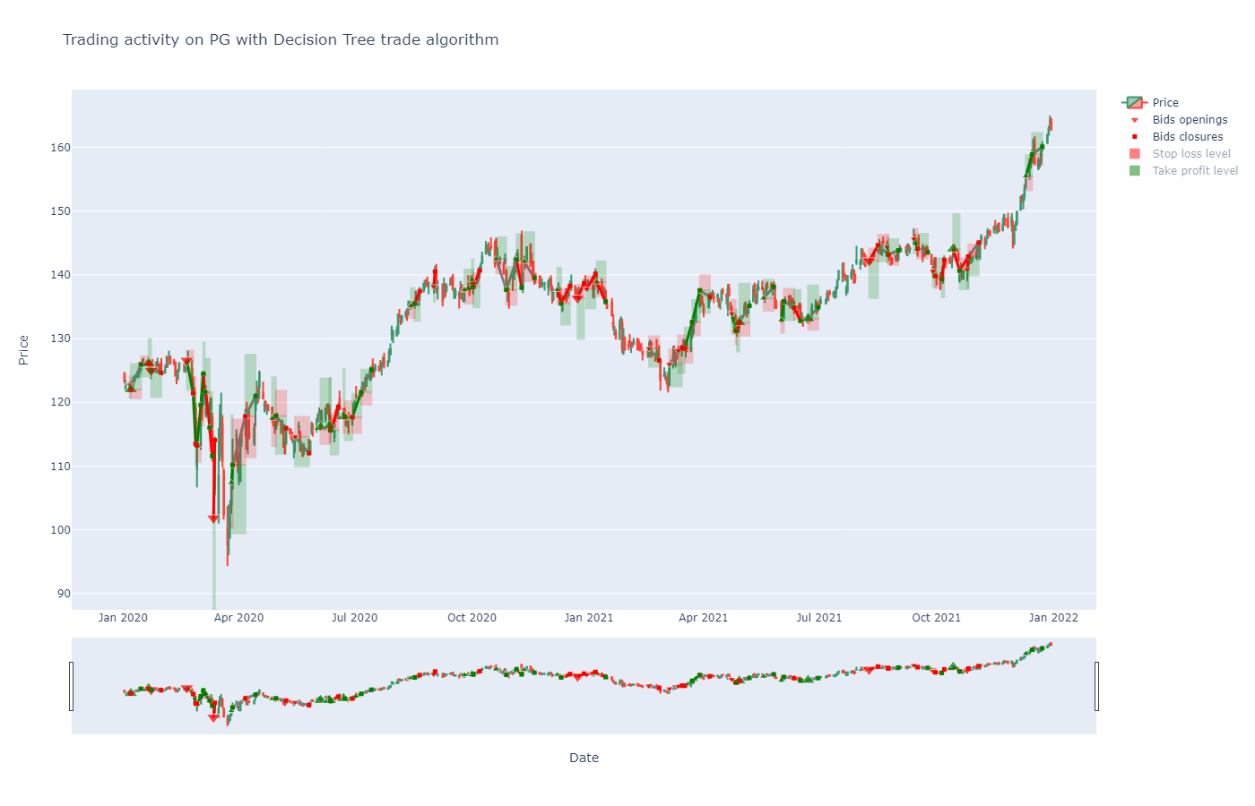

Рис. 3.117 – График торговли по стратегии Решающее дерево на акциях PG

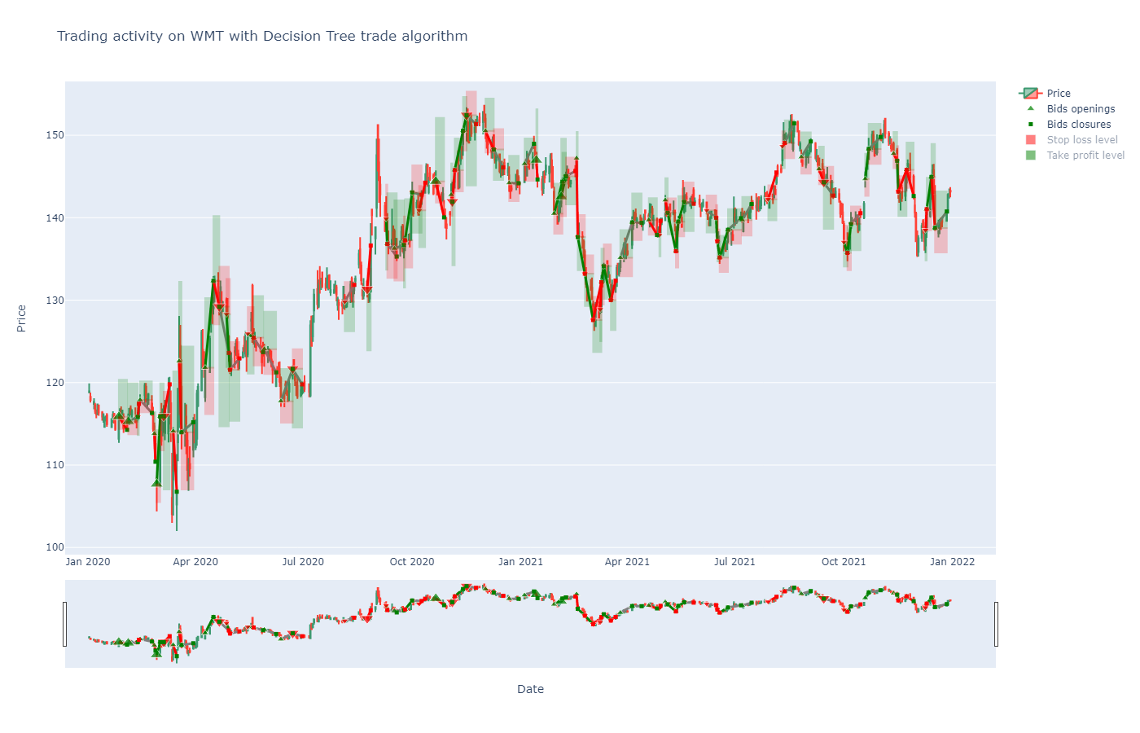

Рис. 3.118 – График торговли по стратегии Решающее дерево на акциях WMT

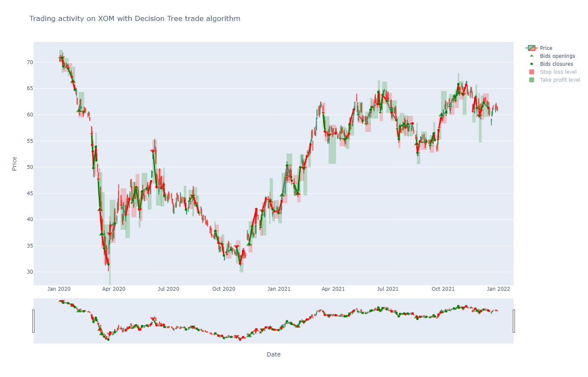

Рис. 3.119 – График торговли по стратегии Решающее дерево на акциях XOM

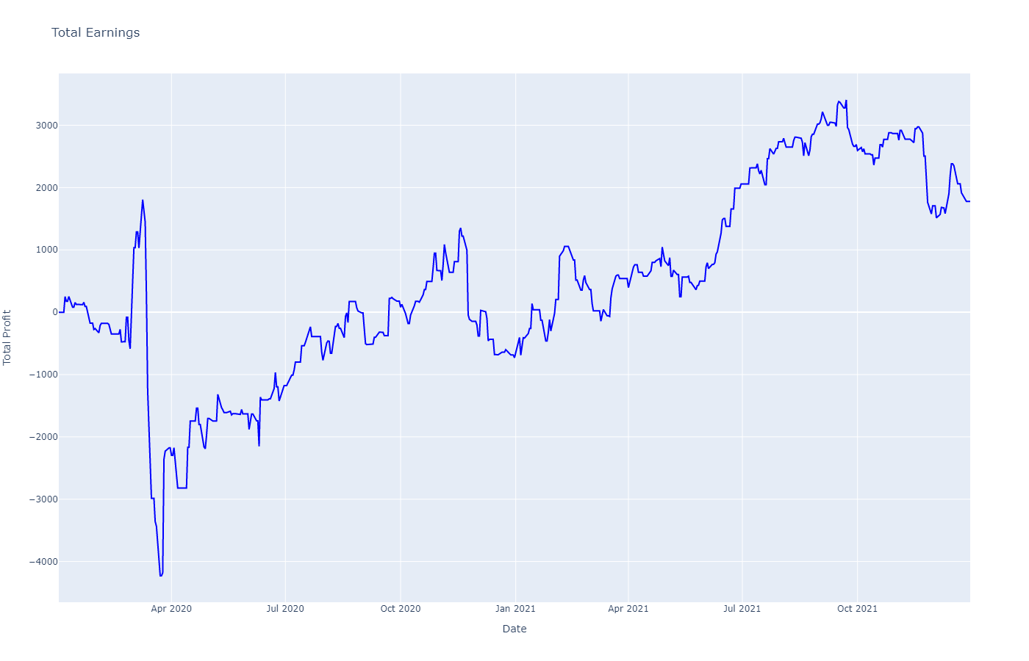

Рис. 3.120 – График кривой доходности торговли по стратегии Решающее дерево

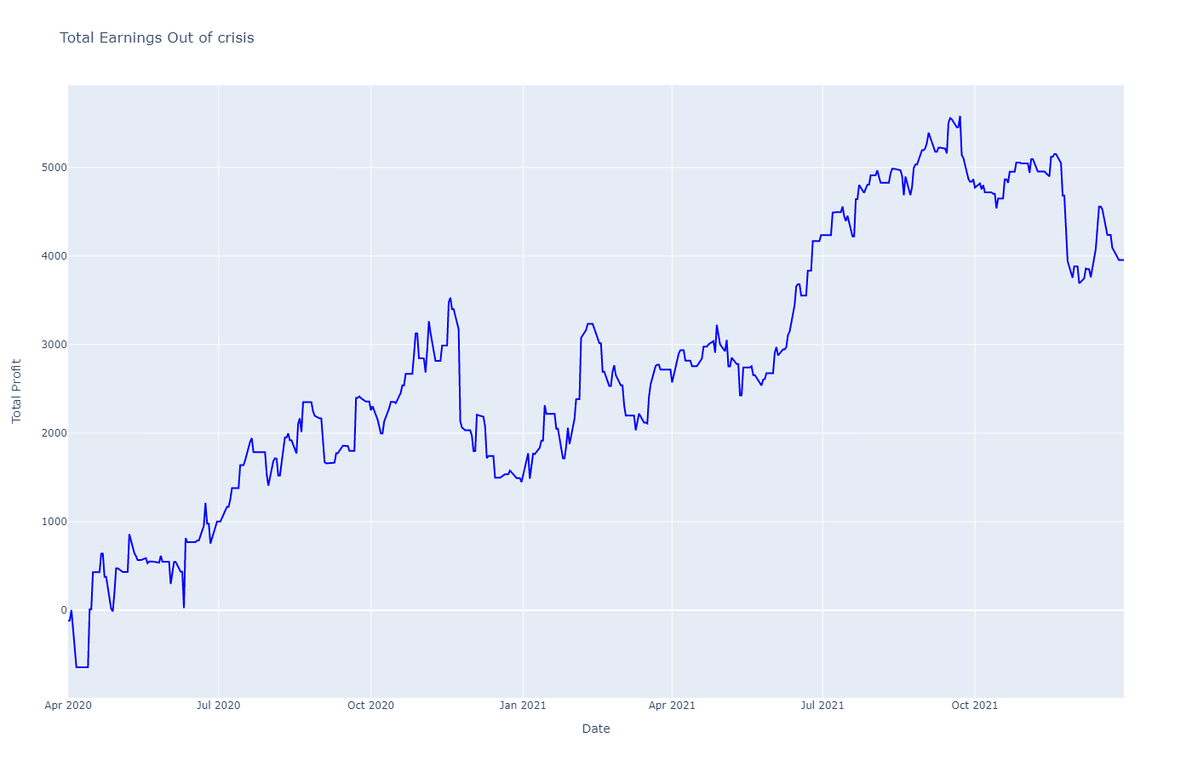

Рис. 3.121 – График кривой доходности торговли по стратегии Решающее дерево без учета кризиса

## **3.10. Случайный лес**

Стратегия Случайный лес с одной стороны является идеи прошлой стратегии Решающее дерево, так как строится на использовании ансамбля решающих деревьев, с другой стороны реализует альтернативный подход в использовании набора индикаторов, полагаясь при определении торгового решения не на рекомендации, полученные по их стратегиям, а на основе непосредственных значений данных индикаторов.

Случайный лес — это алгоритм классификации, в рамках которого проводится обучение ансамбля решающих деревьев на различных подвыборках обучающей выборки и используется усреднение для улучшения точности предсказаний и контроля переобучения. [29]

### 3.10.1. Описание торговой стратегии

Признаками в обучающей выборке выступают данные торгового дня и значения индикаторов, рассчитанных ним, а правильные торговые рекомендации формируются по описанному в предыдущей стратегии алгоритму, но рассчитываются для каждого дня в обучающем ряде.

После формирования обучающей выборки производится подбор оптимального набора гиперпараметров случайного леса по сетке гиперпараметров через процедуру кросс-валидации по 3 фолдам.

Подбираемыми на кросс-валидации параметрами являются:

* Количество деревьев в ансамбле Ntrees;
* Количество используемых признаков, при выборе разделяющего признака Nfeatures;
* Максимальная глубина построения решающего дерева;

Когда оптимальный набор гиперпараметров случайного леса найден, проводится обучение итоговой модели случайного леса на всей обучающей выборке.

Впоследствии, построенная модель, принимая на вход торговые данные для текущего дня и значения индикаторов для него, выдает рекомендацию, которая считается торговой рекомендацией стратегии.

Гиперпараметрами стратегии являются гиперпараметры задействованных в ней индикаторов.

### 3.10.2. Результаты подготовки и симуляции

Используемые индикаторы: RSI, MACD, CCI, Super-Trend, Полосы Боллинджера, ATR.

Используемые признаки:

* Цена открытия, цена закрытия, минимальная и максимальная цена дня
* RSI
* Разницы MACD и сигнальной линии
* CCI
* ATR
* Верхняя линия Боллинджера
* Нижняя линия Боллинджера
* значение Super-Trend
* цвет Super-Trend

Таблица 3.55 - Сетка гиперпараметров стратегии

|  |  |
| --- | --- |
| Параметр | Множество значений |
| NRSI | [8; 14] |
| Nfast | [10; 12] |
| Nslow | [20; 22; 26] |
| Nsignal | [9] |
| Тип стратегии MACD | [Классическая; Со схождением] |
| NCCI | [14; 18; 20] |
| NBollinger | [14; 20] |
| K | [1.5; 2] |
| NST | [8; 10] |
| M | [2; 3] |
| Параметр | Множество значений |
| N | [8; 10; 12; 14] |

Таблица 3.56 - Сетка гиперпараметров случайного леса

|  |  |
| --- | --- |
| Параметр | Множество значений |
| Ntrees | [100; 200; 300; 400] |
| Nfeatures | [4; 6; 8; 10] |
| Глубина деревьев | [4; 5; 6; 7; 8] |

Таблица 3.57 - Оптимальный набор параметров Торгового Менеджера

|  |  |
| --- | --- |
| Параметр | Значение |
| Максимальный срок держания позиции | 14 |
| Метод расчёта Stop loss / Take profit | Процентный |
| Ставка риска по позиции | 0.05 |
| Мультипликаторы Take profit и рекомендации активного действия | (2, 1) |
| Доля акций для пролонгации | 0.5 |

Таблица 3.57 - Оптимальные наборы гиперпараметров стратегий

|  |  |
| --- | --- |
| Акция | Набор гиперпараметров |
| WMT | {NRSI: 8; Nfast: 10; Nslow: 22; Тип стратегии MACD: Со схождением; NCCI: 18; NBollinger: 14; K: 1.5; NST: 10; M: 3} |
| AAPL | {NRSI: 8; Nfast: 10; Nslow: 22; Тип стратегии MACD: Со схождением; NCCI: 18; NBollinger: 14; K: 1.5; NST: 10; M: 3} |
| MSFT | {NRSI: 14; Nfast: 12; Nslow: 26; Тип стратегии MACD: Классическая; NCCI: 20; NBollinger: 20; K: 2; NST: 10; M: 3} |
| JPM | {NRSI: 14; Nfast: 12; Nslow: 26; Тип стратегии MACD: Классическая; NCCI: 20; NBollinger: 20; K: 2; NST: 10; M: 3} |
| KO | {NRSI: 8; Nfast: 10; Nslow: 22; Тип стратегии MACD: Со схождением; NCCI: 18; NBollinger: 14; K: 1.5; NST: 10; M: 3} |
| PG | {NRSI: 14; Nfast: 10; Nslow: 22; Тип стратегии MACD: Классическая; NCCI: 20; NBollinger: 20; K: 2; NST: 10; M: 3} |
| XOM | {NRSI: 8; Nfast: 10; Nslow: 22; Тип стратегии MACD: Со схождением; NCCI: 18; NBollinger: 14; K: 1.5; NST: 10; M: 3} |

Таблица 3.58 - Оптимальные наборы гиперпараметров случайного леса

|  |  |
| --- | --- |
| Акция | Набор гиперпараметров |
| WMT | { Ntrees: 100; Nfeatures: 4; Глубина деревьев: 4} |
| AAPL | { Ntrees: 400; Nfeatures: 10; Глубина деревьев: 4} |
| MSFT | { Ntrees: 100; Nfeatures: 8; Глубина деревьев: 4} |
| JPM | { Ntrees: 200; Nfeatures: 4; Глубина деревьев: 7} |
| KO | { Ntrees: 100; Nfeatures: 6; Глубина деревьев: 4} |
| PG | { Ntrees: 400; Nfeatures: 10; Глубина деревьев: 8} |
| XOM | { Ntrees: 200; Nfeatures: 10; Глубина деревьев: 6} |

Таблица 3.59 - Результаты торговли

|  |  |  |  |  |
| --- | --- | --- | --- | --- |
| Акция | Полученная прибыль | Кол-во успешных позиций | Кол-во неуспешных позиций | Кол-во позиций, закрытых по времени |
| XOM | -4790 | 4 | 18 | 7 |
| PG | 879 | 2 | 2 | 4 |
| KO | 239 | 2 | 3 | 0 |
| JPM | -1752 | 4 | 14 | 16 |
| MSFT | 752 | 10 | 15 | 27 |
| AAPL | 1225 | 4 | 9 | 14 |
| WMT | -40 | 0 | 0 | 1 |
| ИТОГО | -3485 | 26 | 61 | 69 |

Таблица 3.59 - Результаты торговли без учета кризисного периода

|  |  |  |  |  |
| --- | --- | --- | --- | --- |
| Акция | Полученная прибыль | Кол-во успешных позиций | Кол-во неуспешных позиций | Кол-во позиций, закрытых по времени |
| XOM | -2660 | 2 | 12 | 6 |
| PG | 462 | 0 | 0 | 4 |
| KO | 220 | 1 | 1 | 0 |
| JPM | -749 | 1 | 6 | 16 |
| MSFT | -84 | 7 | 11 | 25 |
| AAPL | 1361 | 1 | 3 | 14 |
| WMT | -40 | 0 | 0 | 1 |
| ИТОГО | -1490 | 12 | 33 | 66 |

Таблица 3.60 - Статистика торговли

|  |  |  |
| --- | --- | --- |
| Статистика | Результат | Результат без учета кризисного периода |
| Процент успешных позиций | 16.666% | 10.811% |
| Процент неуспешных позиций | 39.103% | 29.729% |
| Доход в процентах от стартового капитала | -1.743% | -0.745% |
| Максимальное значение просадки | 7154 | 3427 |
| Отношение средней прибыли к среднему убытку по позиции | 1.1286 | 1.1142 |
| Коэффициент Шарпа | -1.56 ×10-4 | -8.92 ×10-5 |
| Коэффициент Кальмара | -1.61 ×10-4 | -9.06 ×10-5 |

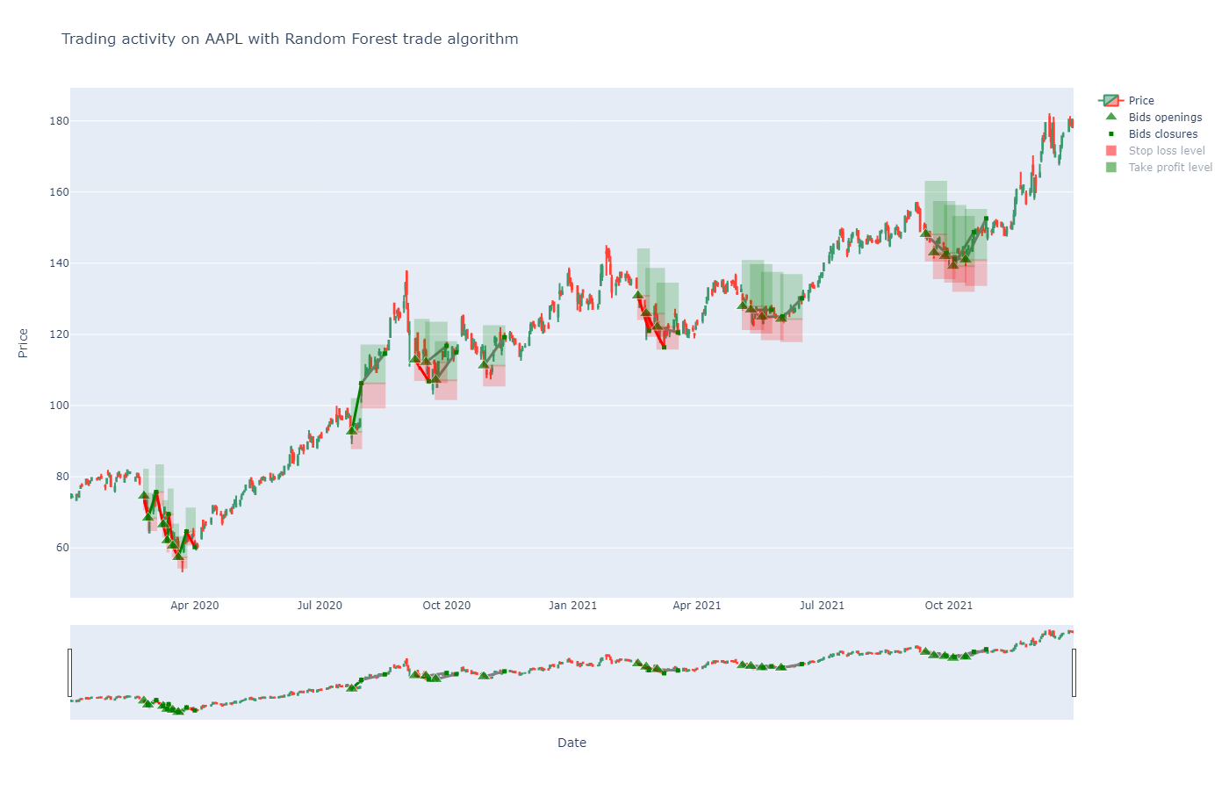

Рис. 3.122 – График торговли по стратегии Случайный лес на акциях AAPL

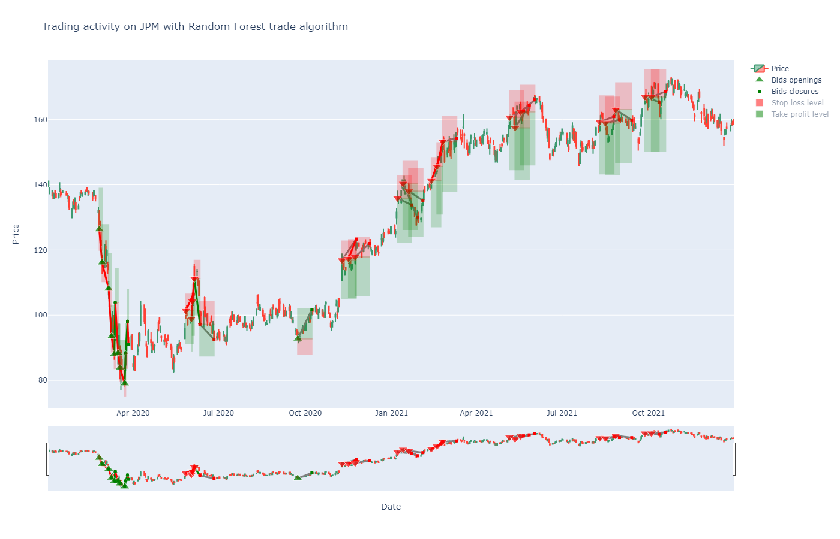

Рис. 3.123 – График торговли по стратегии Случайный лес на акциях JPM

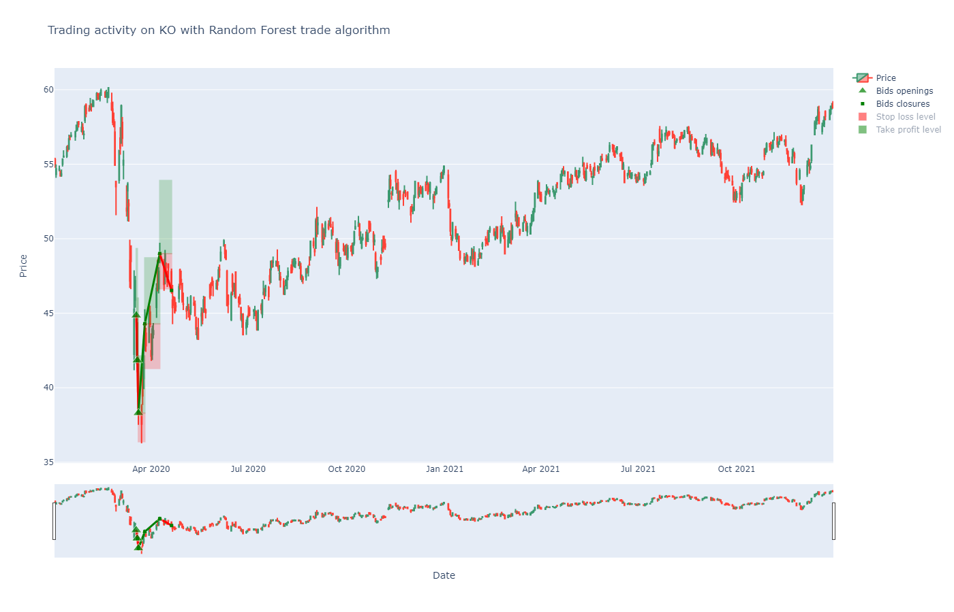

Рис. 3.124 – График торговли по стратегии Случайный лес на акциях KO

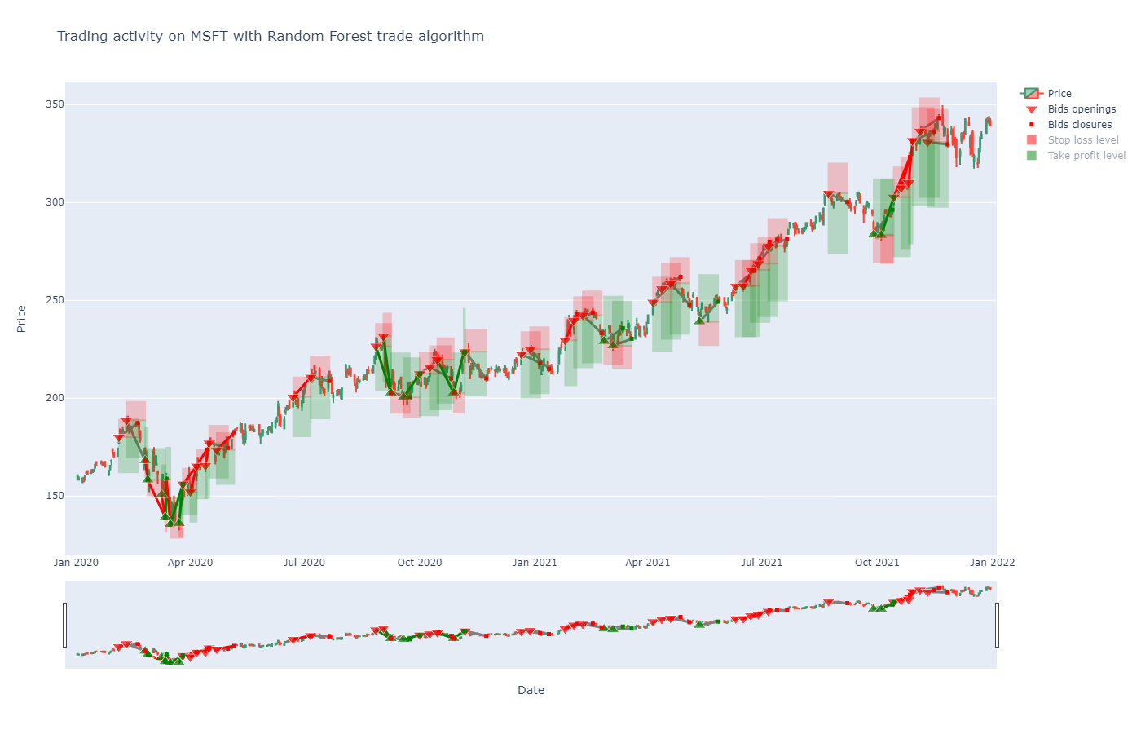

Рис. 3.125 – График торговли по стратегии Случайный лес на акциях MSFT

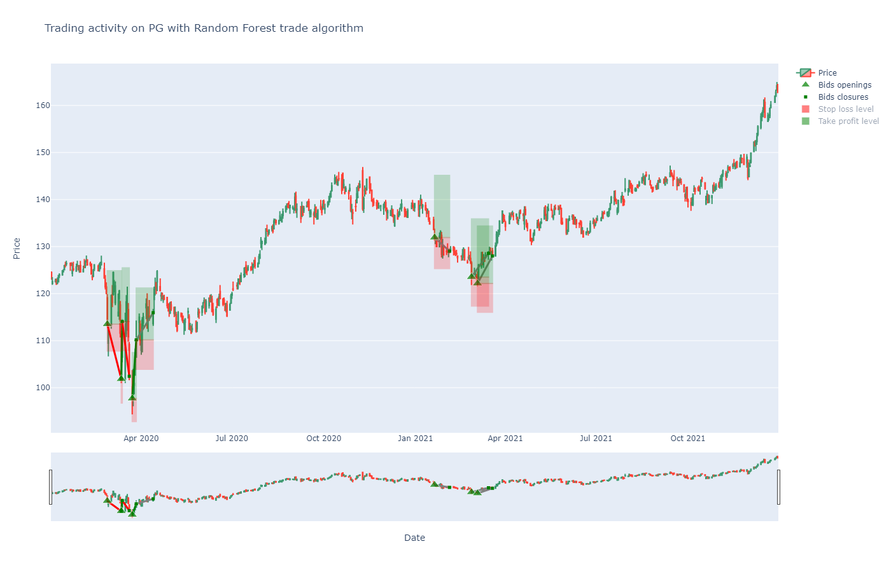

Рис. 3.126 – График торговли по стратегии Случайный лес на акциях PG

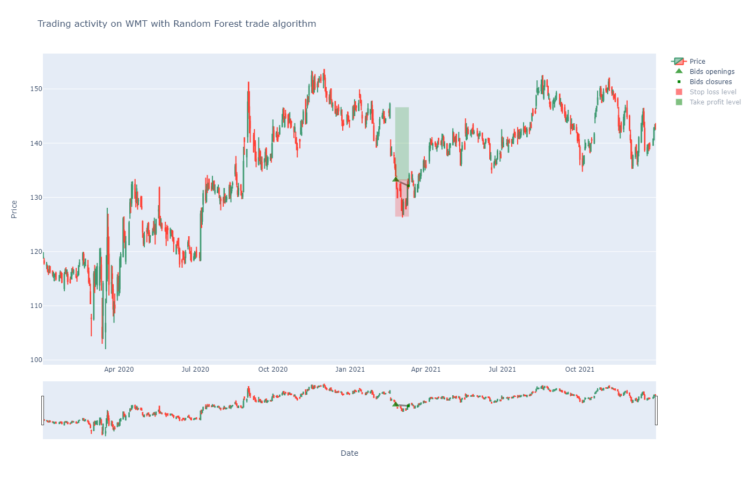

Рис. 3.127 – График торговли по стратегии Случайный лес на акциях WMT

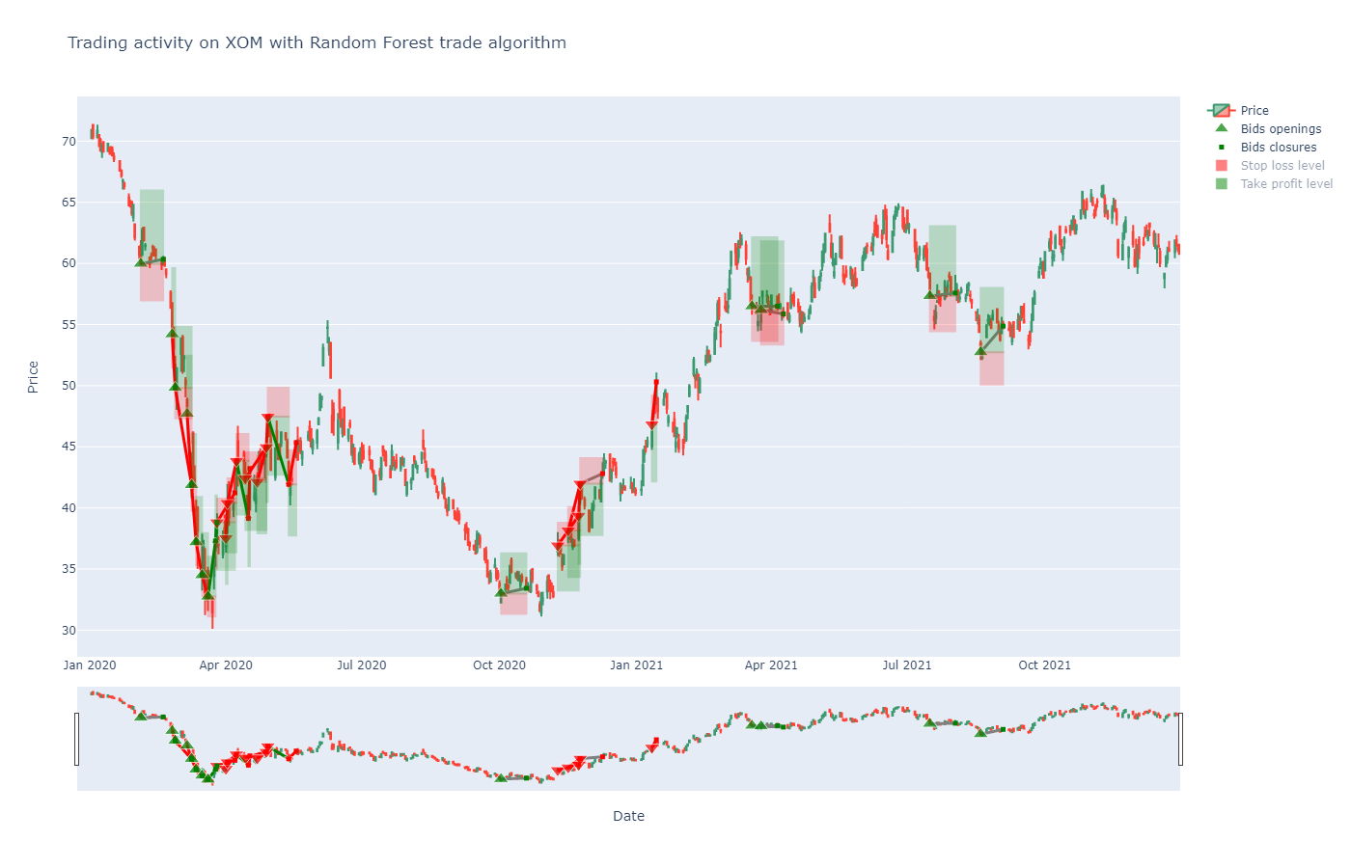

Рис. 3.128 – График торговли по стратегии Случайный лес на акциях XOM

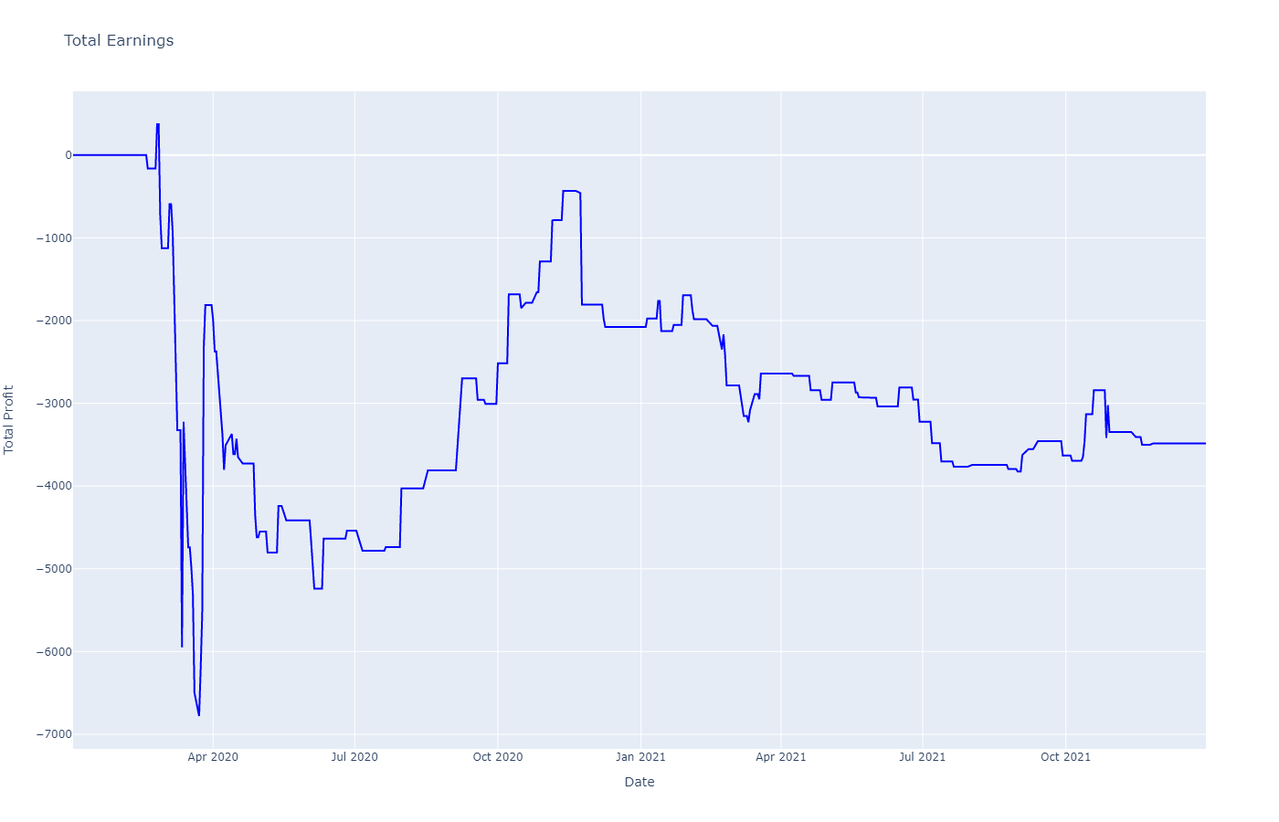

Рис. 3.129 – График кривой доходности торговли по стратегии Случайный лес

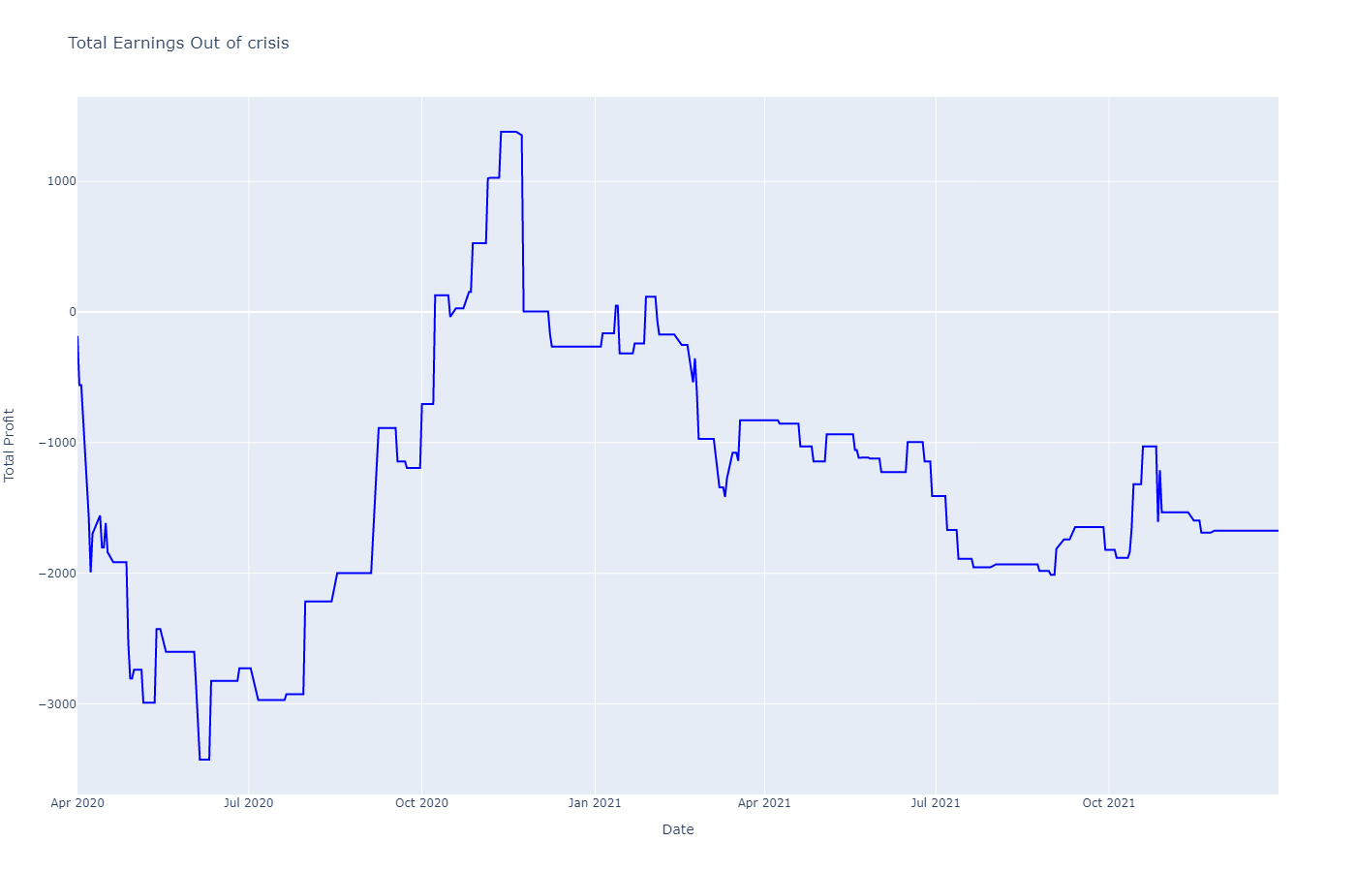

Рис. 3.130 – График кривой доходности торговли по стратегии Случайный лес без учета кризиса

# **ГЛАВА 4. СТРАТЕГИИ НА ОСНОВЕ ПРЕДИКТИВНЫХ МОДЕЛЕЙ**

## **4.1. Принятие торгового решения на основе прогноза цены**

Базовым элементом любой стратегии, построенной на предиктивном подходе, является модель, описывающая поведение цены, на основе которой строится прогноз.

В рассматриваемых далее стратегиях прогноз строиться на достаточно короткий период Npred, так как при свинг-трейдинге в первую очередь отслеживаются краткосрочные тренды, но при этом величина периода прогнозирования должна быть больше 2, так как за меньший период цена не может достаточно измениться, чтобы достичь уровня Take profit, значимо отличающегося от случайного колебания цены, а если цена и совершает сильные изменения, то это происходит под воздействием фундаментальных шоков, которые невозможно предсказать.

При определении торговой рекомендации ключевым является значение относительного изменения прогнозируемой цены от текущей цены на момент прогноза - прогнозируемое изменение.

Алгоритм выработки торговой рекомендации:

Если величина прогнозируемого изменения $≥$ минимального порога изменения:

* Если прогнозируемое изменение > 0:
  + Если прогнозируемое изменение $≥$ минимальный порог изменения * мультипликатор рекомендации активного действия, то даётся рекомендация “Активная покупка”, иначе даётся рекомендация “Покупка”;
* Если прогнозируемое изменение < 0:
  + Если прогнозируемое изменение $≤$ $-1$ × минимальный порог изменения × мультипликатор рекомендации активного действия, то даётся рекомендация “Активная продажа”, иначе даётся рекомендация “Продажа”;

В остальных случаях дается рекомендация “Бездействие”.

Гиперпараметром для любой из рассматриваемых предиктивных стратегий является период предсказания Npred: 3 дня и 5 дней. Минимальный порог изменения устанавливается в размере одной десятой от ставки риска по позиции, в случае если при расчёте уровней Stop loss / Take profit используется ATR, для минимального порога используется значение 0.01.

## **4.2. ARIMA**

### 4.2.1. Описание модели

ARIMA (autoregressive integrated moving average, интегрированная модель авторегрессии — скользящего среднего) - модель и методология анализа временных рядов. Является расширением моделей класса ARMA для нестационарных временных рядов, которые можно привести к стационарным через взятие разностей некоторого порядка от исходного ряда. Модель ARIMA(p,d,q) означает, что разности временного ряда порядка d подчиняются модели ARMA(p, q). [30]

Модель ARIMA для нестационарного ряда [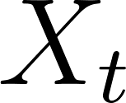](https://www.codecogs.com/eqnedit.php?latex=X_%7Bt%7D#0) имеет вид:

$$\begin{aligned}∇^{d}X_{t}=c+\sum_{i=1}^{p}{a_{i}}∇^{d}X_{t-i}+\sum_{j=1}^{q}{b_{j}}ε_{t-j}\#\left(4.1\right)\end{aligned}$$

где $ε_{j}$- белый шум, $с$, $a_{i}$, $b_{j}$- параметры модели.

Использование моделей класса ARIMA является одним из самых распространенных подходов прогнозирования временных рядов и цен акций, в частности. [31; 32]

Построение модели происходит по стандартному алгоритму, когда в начале производится идентификация гиперпараметров p, d, q модели, после чего проводится оценка параметров модели по методу максимального правдоподобия.

Для идентификации порядка дифференцирования ряда d применяется статистический критерий проверки стационарности KPSS, при этом порядок дифференцирования ограничен значением в 2, так как многократное применение дифференцирования может не только привести к передифференцированности ряда, но и сильно увеличивает ширину предсказательного интервала.

Идентификация порядков авторегрессии и скользящего среднего p и q осуществляется через поиск по сетке, при котором для оценки оптимальности p и q используется критерий Акаике AIC.

$$\begin{aligned}AIC=2k+n\left[ln\left(RSS\right)\right],RSS=\sum_{i=1}^{n}{{\hat{ε}}_{i}^{2}}\#\left(4.2\right)\end{aligned}$$

где $n$- число дней в обучающем ряде, RSS - сумма квадратов остатков регрессии, $k$- число параметров в модели.

Помимо правильного подбора гиперпараметров модели большое влияние на качество построенной модели оказывает временной интервал обучающего ряда, на котором производится оценка параметров. Если оценка параметров проводится по всему ряду, то ничто не гарантирует, что в ряде не может быть (а скорее всего есть) гетероскедастичности, тренда автокорреляции и т.д. что делает оценки ARMA модели малопригодными. Для решения данной проблемы можно либо пытаться использовать более сложные модели, учитывающие данные факторы, либо использовать интервалы обучения меньшего размера, в пределах которых можно считать, что дифференцированный ряд ведёт себя стационарно.

Ввиду этого у стратегии есть два варианта работы:

1. модель ARIMA обучается на всем обучающем ряде и пересчета оценок после этапа подготовки стратегии не производится;
2. модель ARIMA обучается на небольшом интервале в конце обучающего ряда в фазе подготовки. В фазе торговли, через каждые несколько дней, число которых определяется параметром интервала переобучения Nrel, осуществляется сдвиг интервала обучения Nler на Nrel и реидентификация модели с перерасчётом параметров на нем.

Предсказание цены на Npred дней вперед осуществляется по методу последовательных предсказаний на следующий день.

Дополнительными гиперпараметрами стратегии являются: вариант работы (С перерасчетом; Без перерасчета), интервал обучения Nler и интервал переобучения Nrel.

### 4.2.1. Результаты подготовки и симуляции

Таблица 4.1 - Сетка гиперпараметров стратегии

|  |  |
| --- | --- |
| Параметр | Множество значений |
| Вариант работы | [С перерасчетом; Без перерасчета] |
| Nler | [120; 200] |
| Nrel | [15; 30] |

Таблица 4.2 - Оптимальный набор параметров Торгового Менеджера

|  |  |
| --- | --- |
| Параметр | Значение |
| Максимальный срок держания позиции | 7 |
| Метод расчёта Stop loss / Take profit | ATR |
| Мультипликаторы Take profit и рекомендации активного действия | (2, 1.5) |
| Доля акций для пролонгации | 0 |

Таблица 4.3 - Оптимальные наборы гиперпараметров стратегий

|  |  |
| --- | --- |
| Акция | Набор гиперпараметров |
| WMT | { Npred: 3; Вариант работы Без перерасчета } |
| AAPL | { Npred: 3; Вариант работы: Без перерасчета } |
| MSFT | { Npred: 3; Вариант работы: С перерасчетом; Nler: 200; Nrel: 30} |
| JPM | { Npred: 3; Вариант работы: С перерасчетом; Nler: 120; Nrel: 15} |
| KO | { Npred: 3; Вариант работы: Без перерасчета } |
| PG | { Npred: 3; Вариант работы: С перерасчетом; Nler: 120; Nrel: 15} |
| XOM | { Npred: 3; Вариант работы: Без перерасчета } |

Таблица 4.4 - Результаты торговли

|  |  |  |  |  |
| --- | --- | --- | --- | --- |
| Акция | Полученная прибыль | Кол-во успешных позиций | Кол-во неуспешных позиций | Кол-во позиций, закрытых по времени |
| XOM | 524 | 5 | 18 | 18 |
| PG | -60 | 3 | 1 | 5 |
| KO | 118 | 1 | 2 | 1 |
| JPM | -527 | 9 | 13 | 9 |
| MSFT | 4457 | 14 | 9 | 11 |
| AAPL | 4741 | 13 | 6 | 14 |
| WMT | 1496 | 2 | 1 | 4 |
| ИТОГО | 10750 | 47 | 50 | 62 |

Таблица 4.5 - Результаты торговли без учета кризисного периода

|  |  |  |  |  |
| --- | --- | --- | --- | --- |
| Акция | Полученная прибыль | Кол-во успешных позиций | Кол-во неуспешных позиций | Кол-во позиций, закрытых по времени |
| XOM | 2711 | 4 | 9 | 15 |
| PG | -60 | 3 | 1 | 5 |
| KO | 0 | 0 | 0 | 1 |
| JPM | 66 | 9 | 12 | 9 |
| MSFT | 2365 | 7 | 5 | 11 |
| AAPL | 1859 | 7 | 6 | 13 |
| WMT | 619 | 1 | 0 | 3 |
| ИТОГО | 7560 | 31 | 33 | 57 |

Таблица 4.6 - Статистика торговли

|  |  |  |
| --- | --- | --- |
| Статистика | Результат | Результат без учета кризисного периода |
| Процент успешных позиций | 29.56% | 25.62% |
| Процент неуспешных позиций | 31.447% | 27.272% |
| Доход в процентах от стартового капитала | 5.375% | 3.78% |
| Максимальное значение просадки | 3328 | 972 |
| Отношение средней прибыли к среднему убытку по позиции | 1.4962 | 1.3851 |
| Коэффициент Шарпа | 5.31 ×10-4 | 5.11 ×10-4 |
| Коэффициент Кальмара | 5.23 ×10-4 | 5.09 ×10-4 |

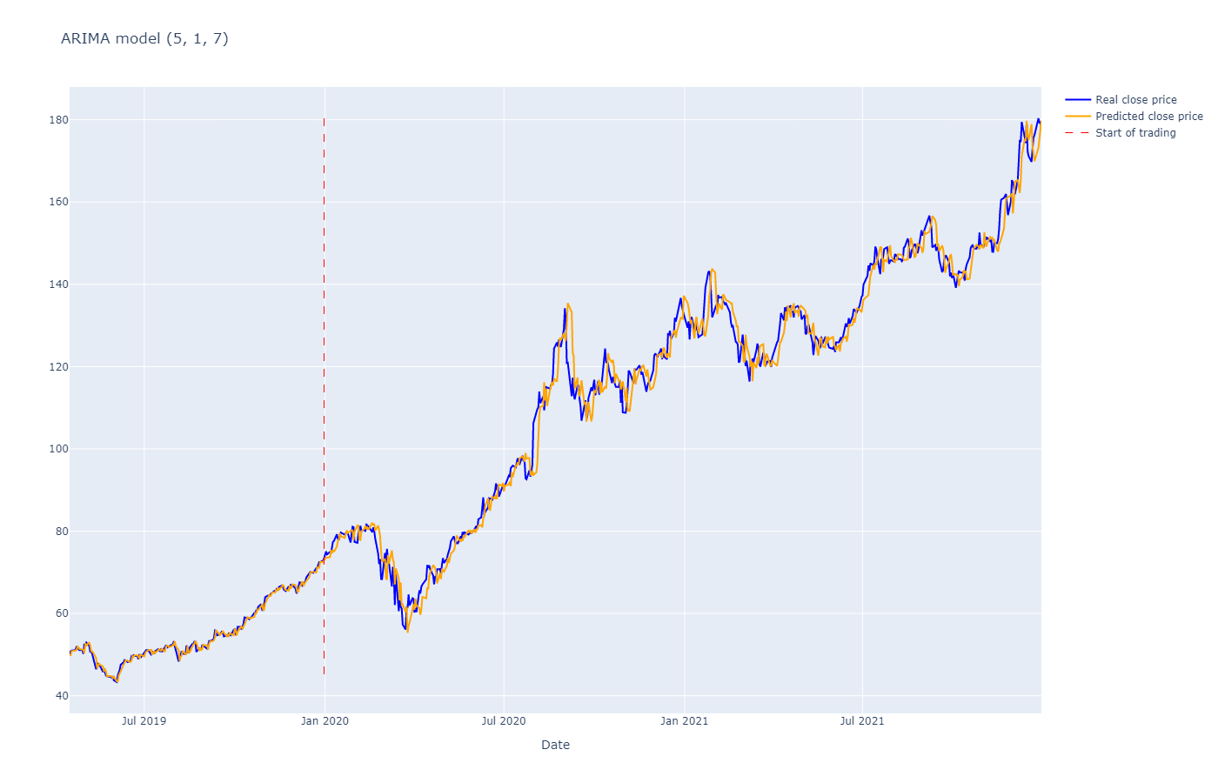

Рис. 4.1 – График реальной цены и предсказанной ARIMA для акций AAPL

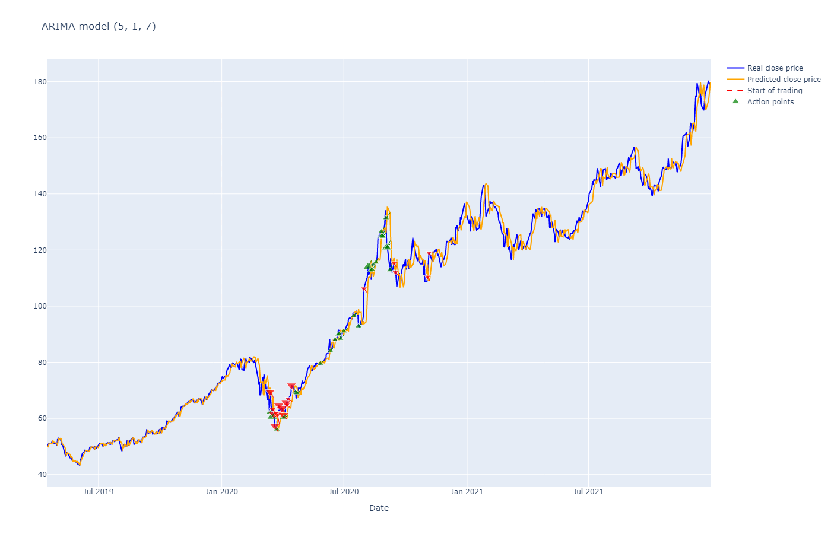

Рис. 4.2 – График торговых рекомендаций по предсказаниям ARIMA для акций AAPL

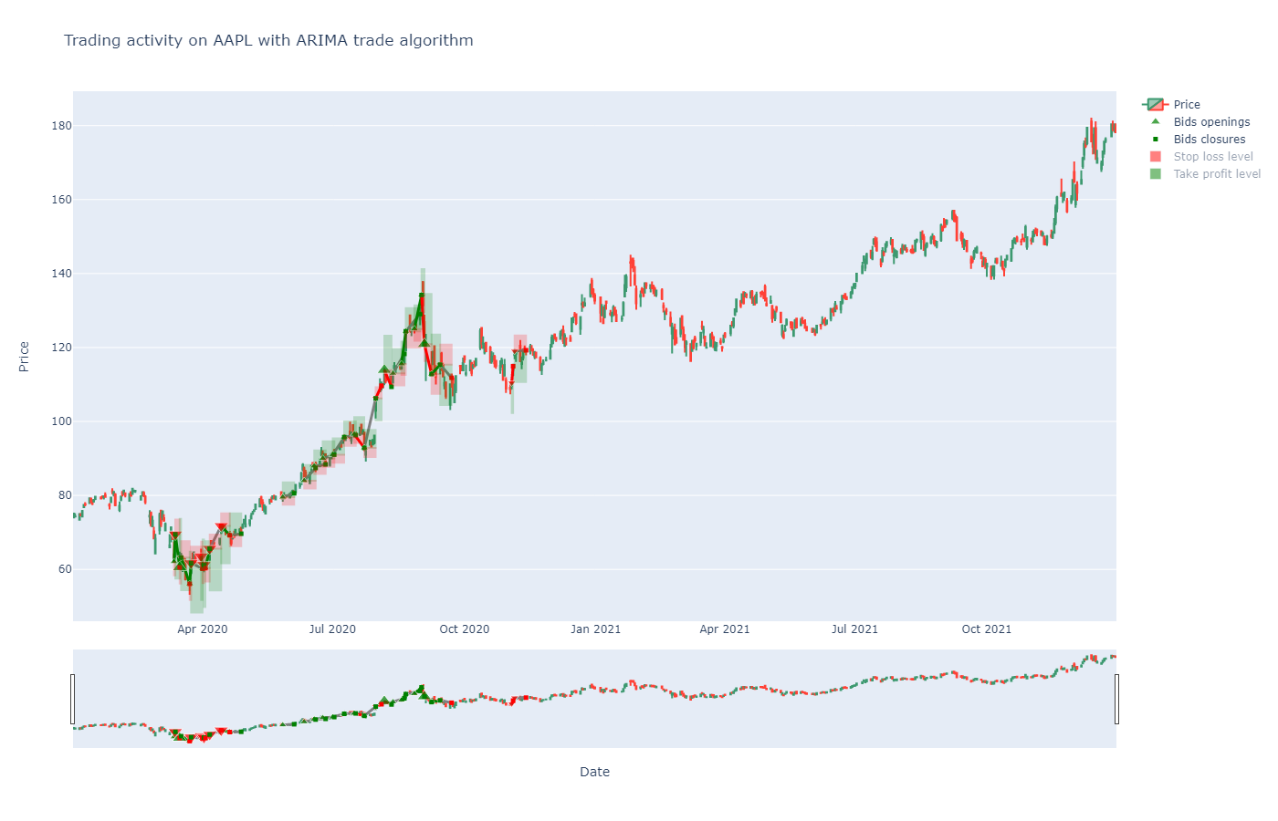

Рис. 4.3 – График торговли по стратегии на базе модели ARIMA на акциях AAPL

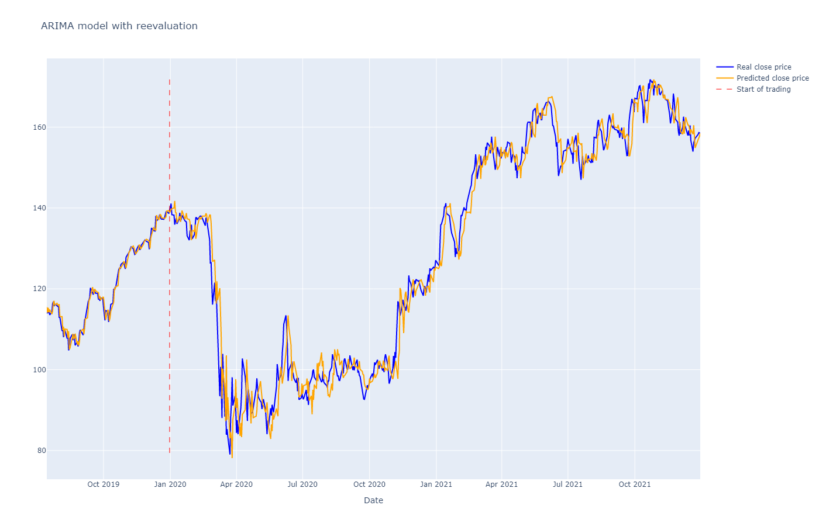

Рис. 4.4 – График реальной цены и предсказанной ARIMA для акций JPM

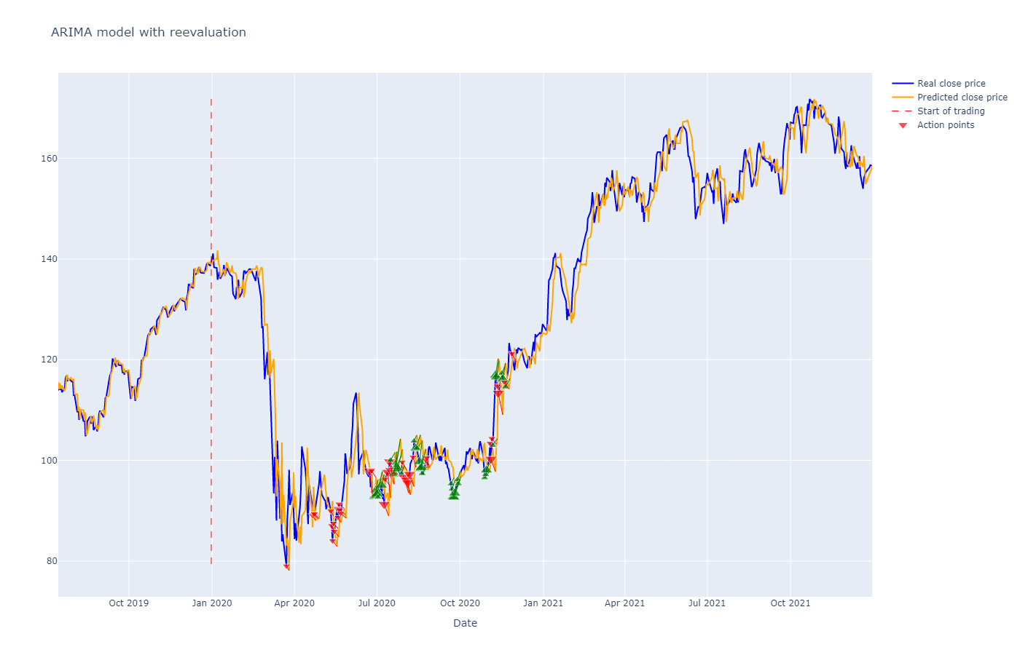

Рис. 4.5 – График торговых рекомендаций по предсказаниям ARIMA для акций JPM

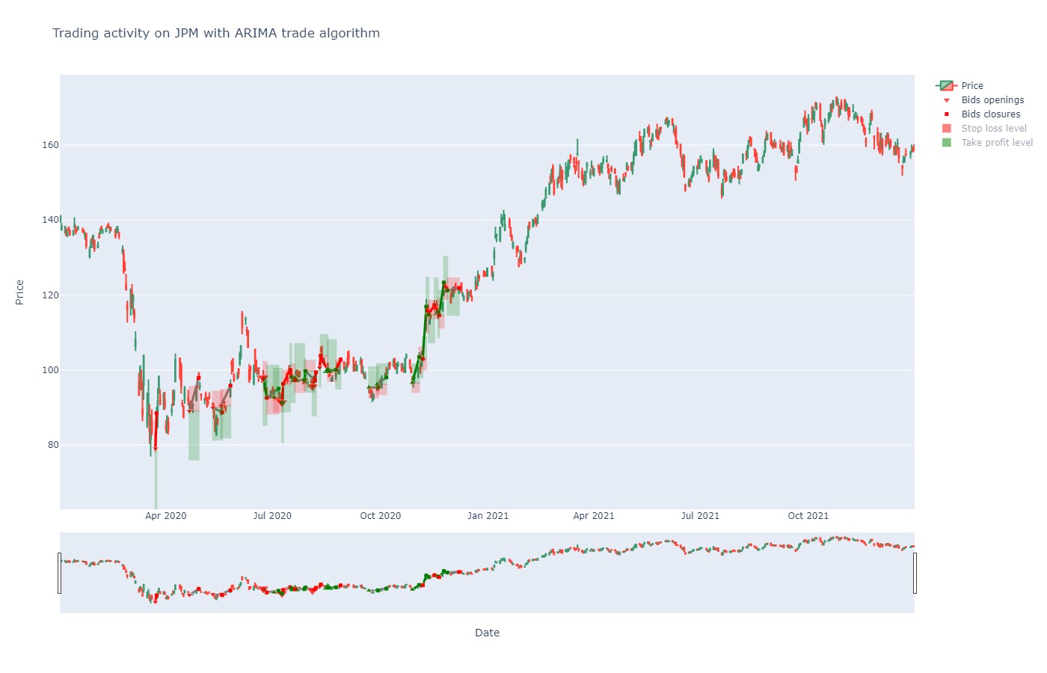

Рис. 4.6 – График торговли по стратегии на базе модели ARIMA на акциях JPM

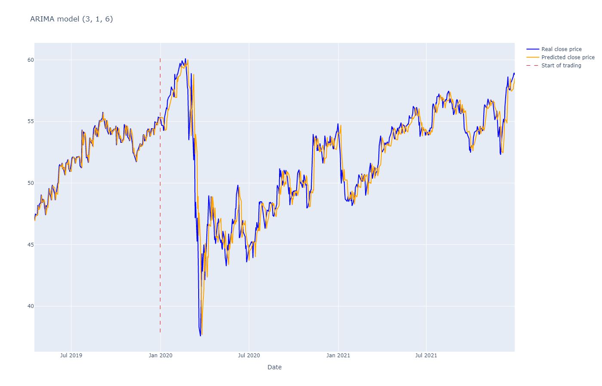

Рис. 4.7 – График реальной цены и предсказанной ARIMA для акций KO

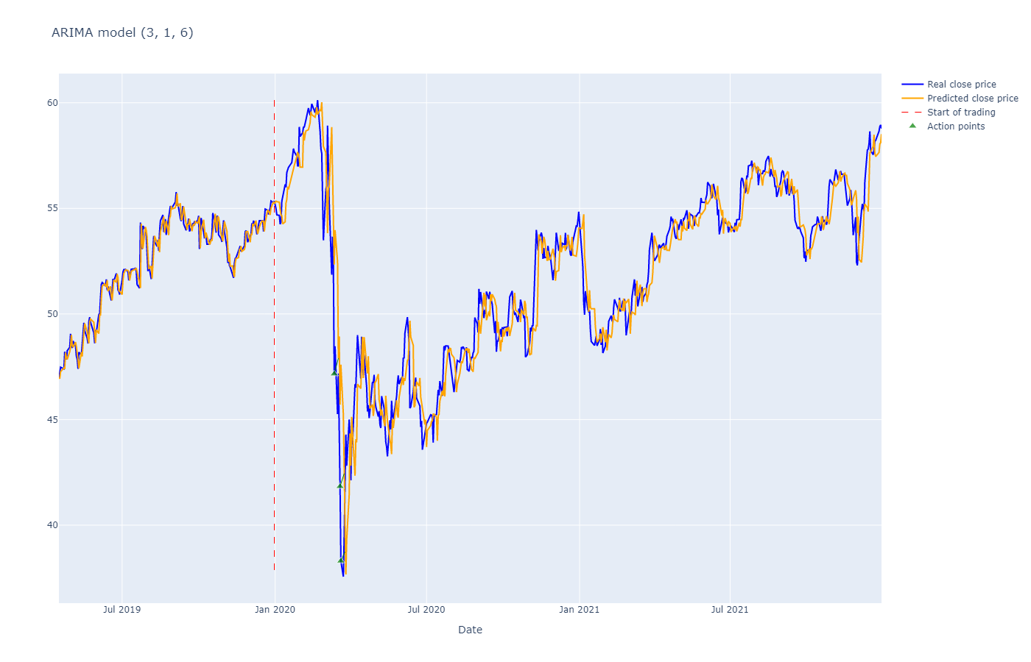

Рис. 4.8 – График торговых рекомендаций по предсказаниям ARIMA для акций KO

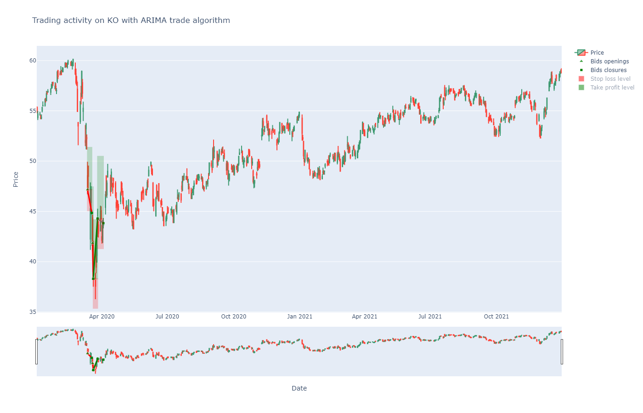

Рис. 4.9 – График торговли по стратегии на базе модели ARIMA на акциях KO

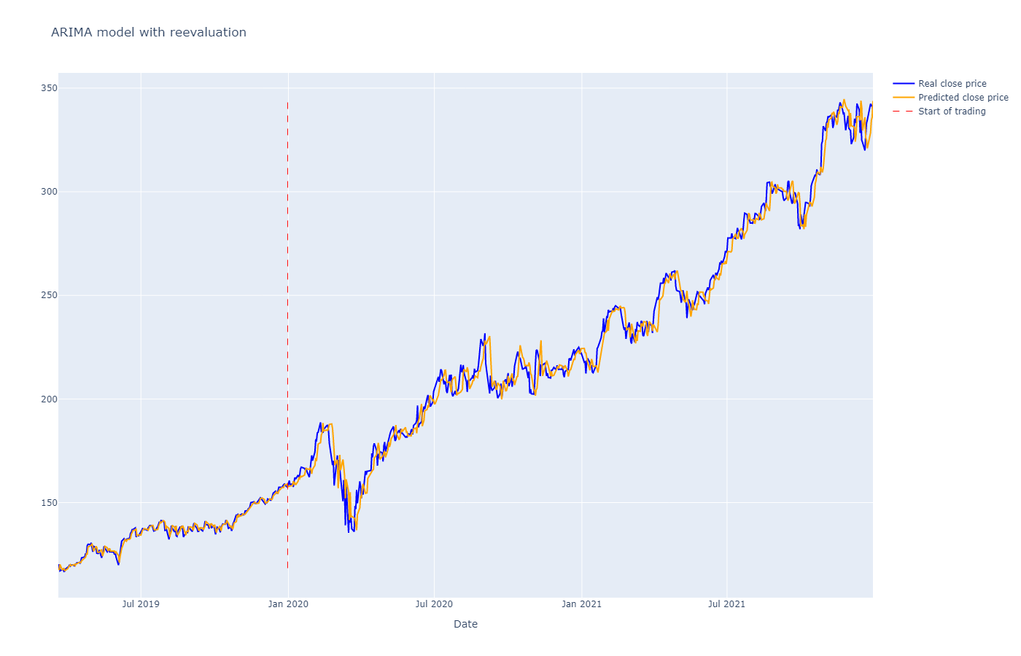

Рис. 4.10 – График реальной цены и предсказанной ARIMA для акций MSFT

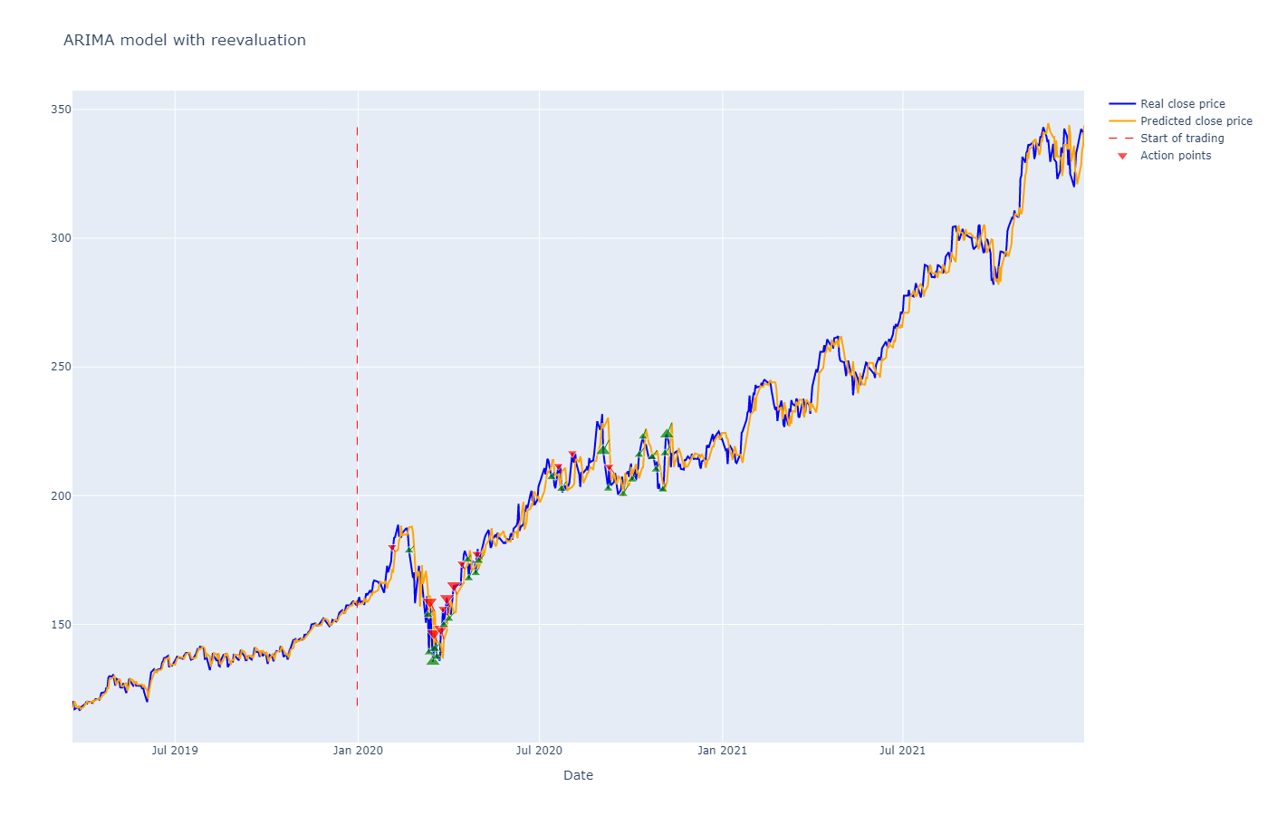

Рис. 4.11 – График торговых рекомендаций по предсказаниям ARIMA для акций MSFT

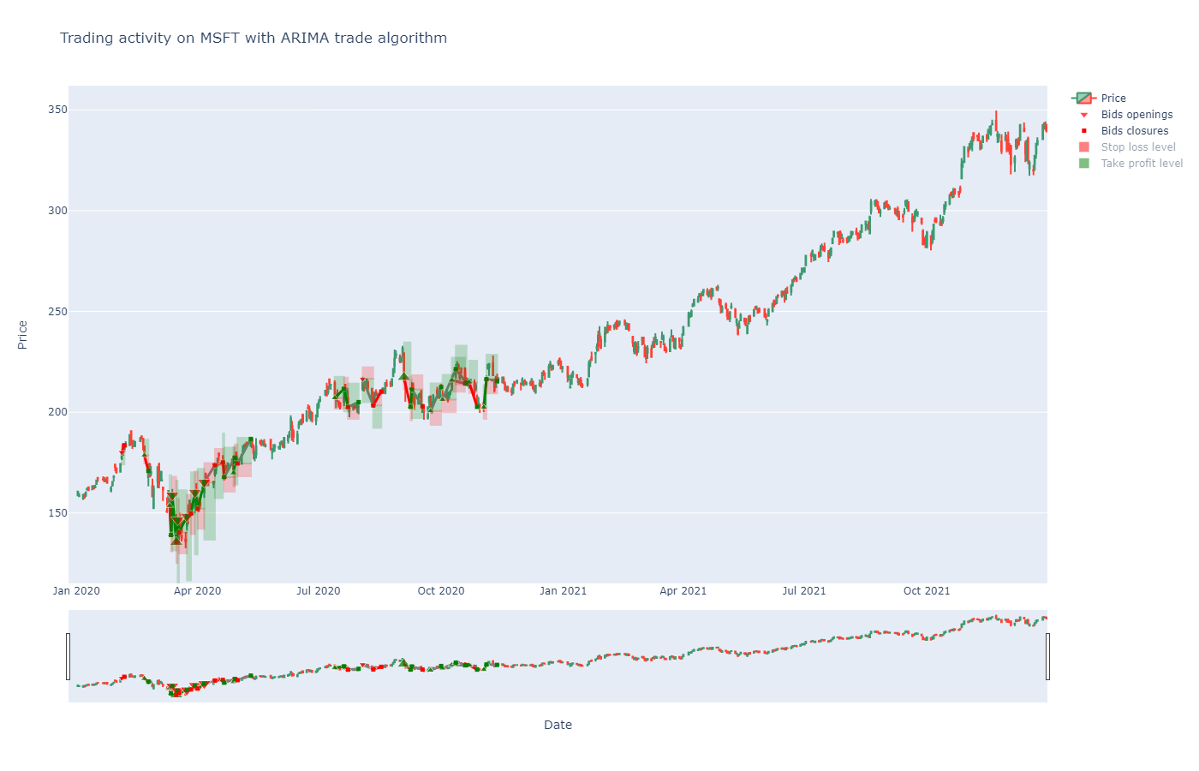

Рис. 4.12 – График торговли по стратегии на базе модели ARIMA на акциях MSFT

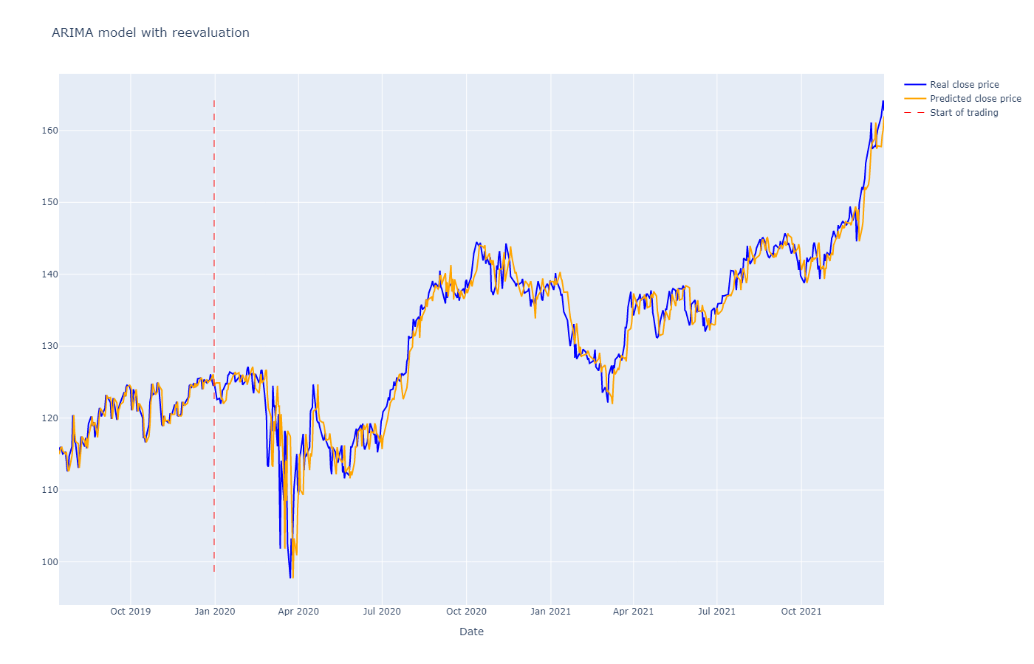

Рис. 4.13 – График реальной цены и предсказанной ARIMA для акций PG

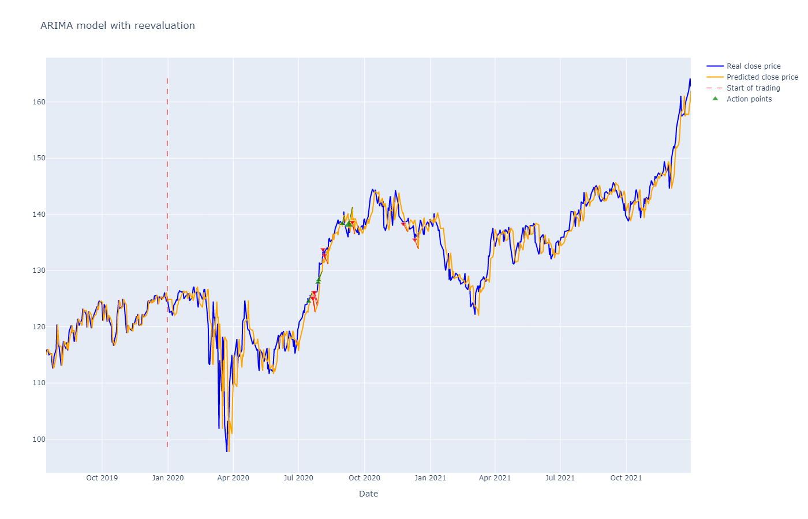

Рис. 4.14 – График торговых рекомендаций по предсказаниям ARIMA для акций PG

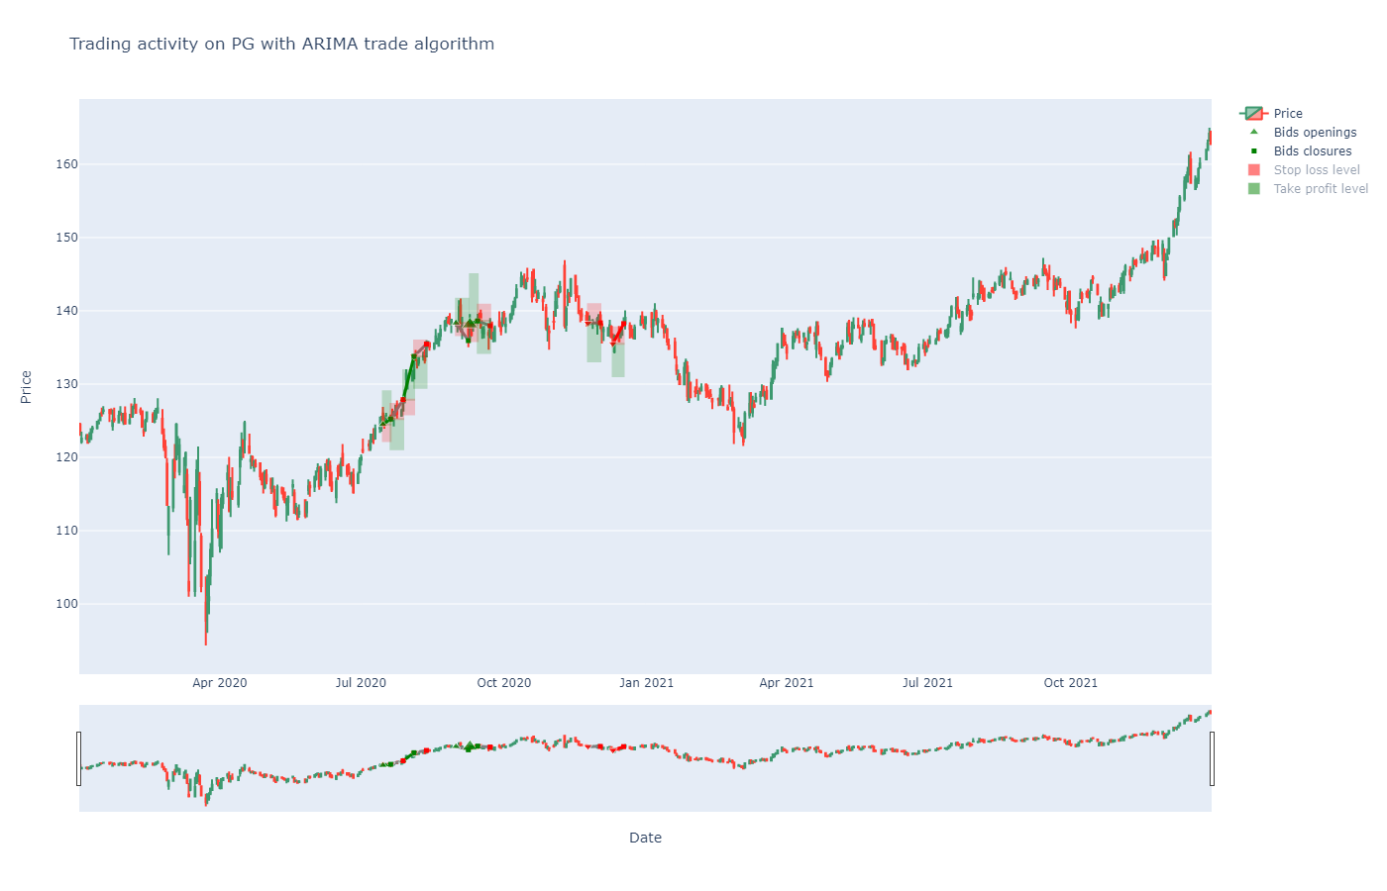

Рис. 4.15 – График торговли по стратегии на базе модели ARIMA на акциях PG

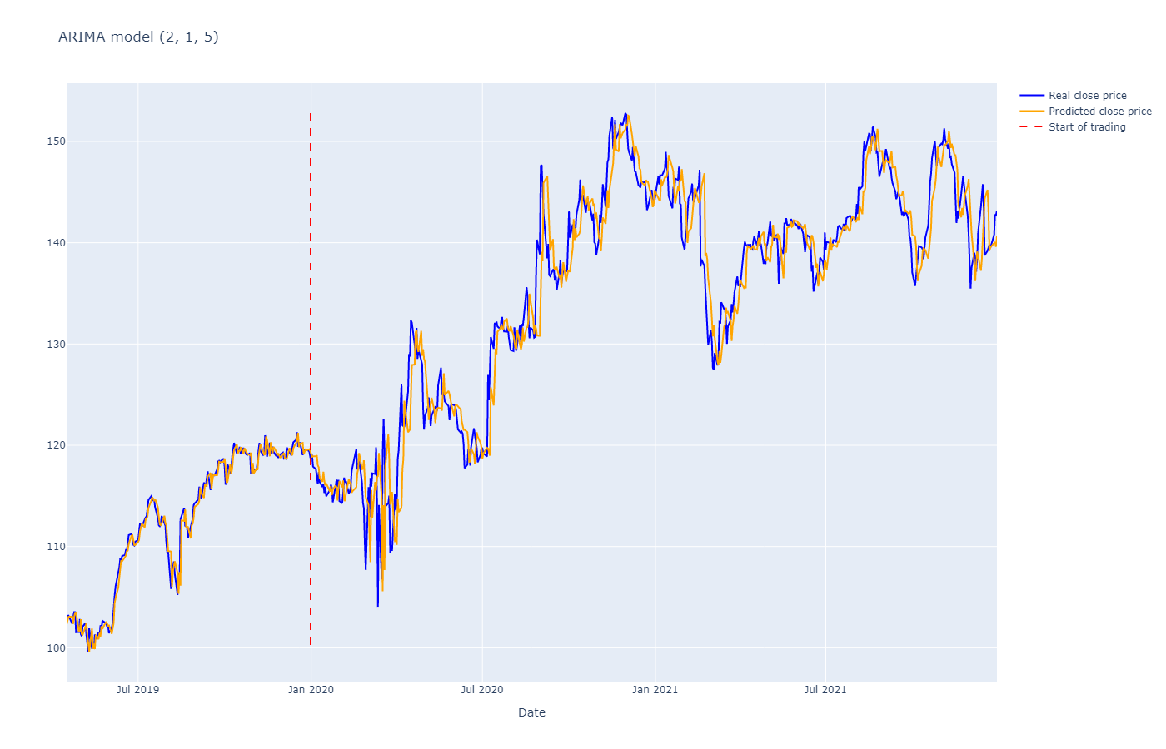

Рис. 4.16 – График реальной цены и предсказанной ARIMA для акций WMT

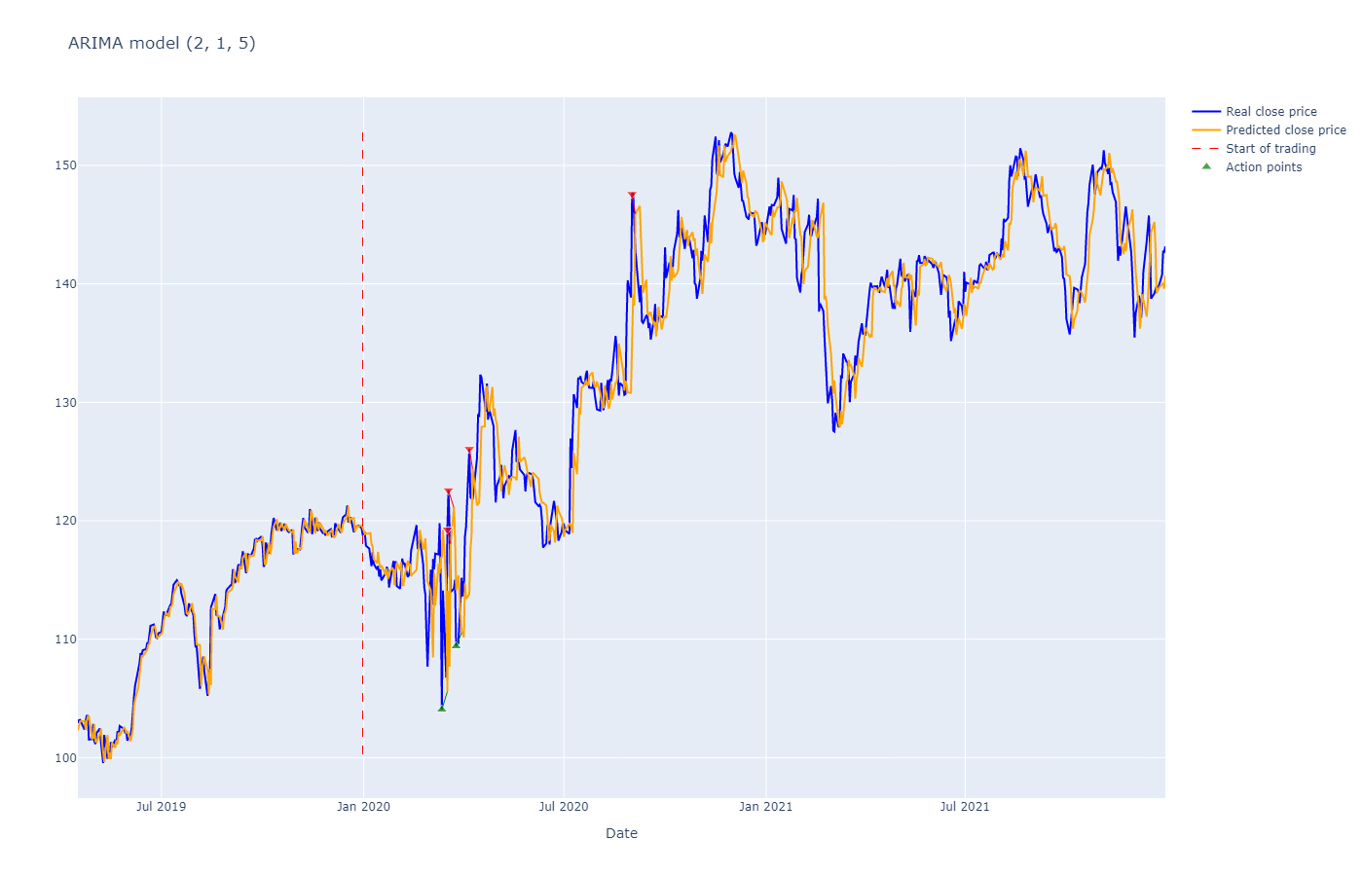

Рис. 4.17 – График торговых рекомендаций по предсказаниям ARIMA для акций WMT

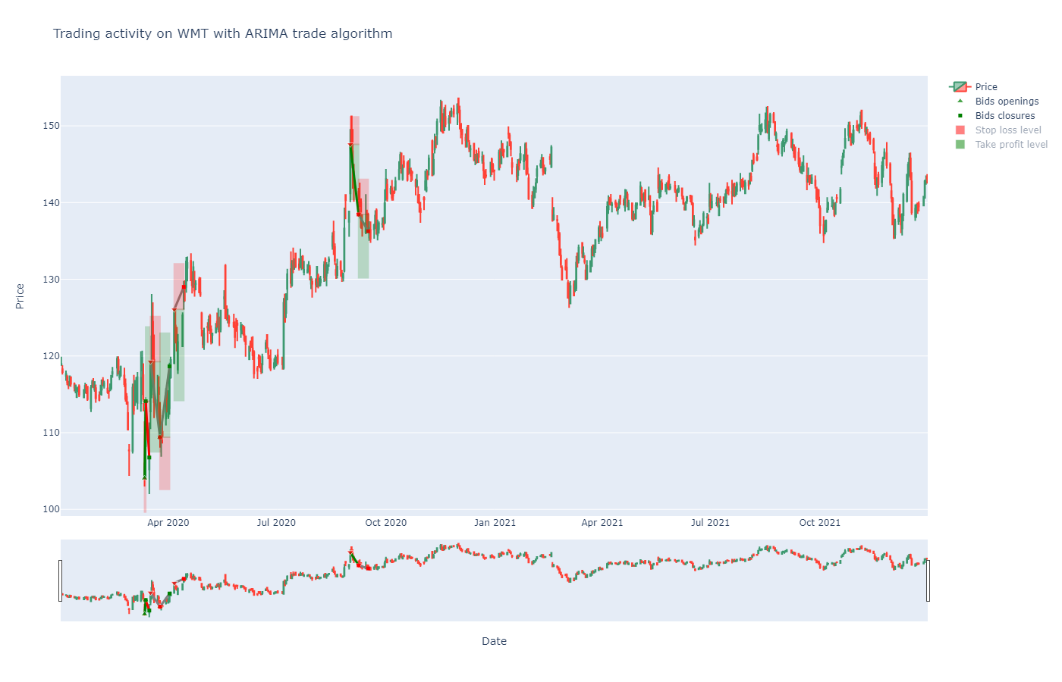

Рис. 4.18 – График торговли по стратегии на базе модели ARIMA на акциях WMT

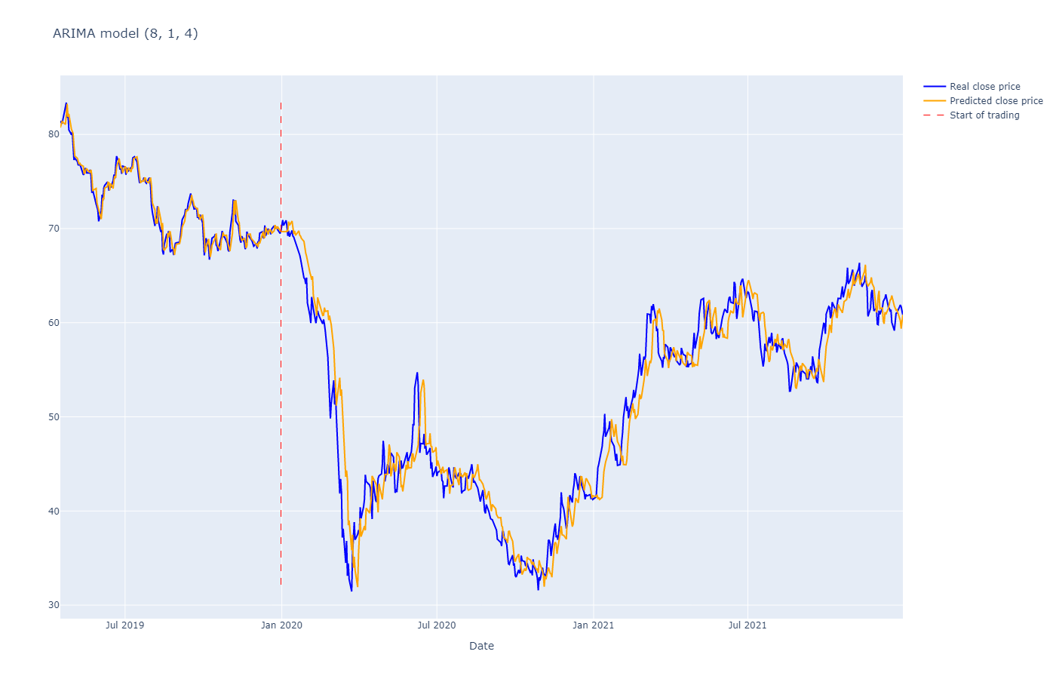

Рис. 4.19 – График реальной цены и предсказанной ARIMA для акций XOM

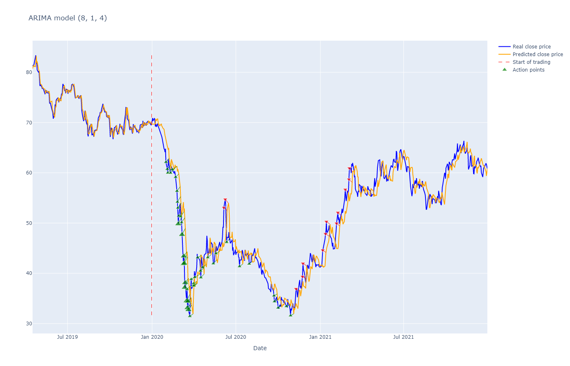

Рис. 4.20 – График торговых рекомендаций по предсказаниям ARIMA для акций XOM

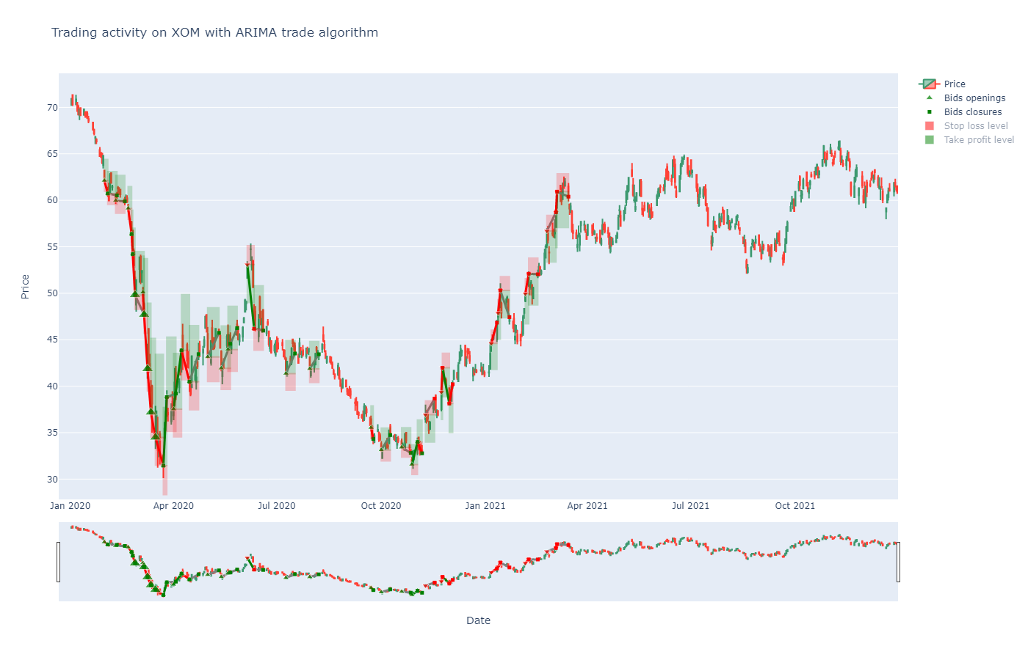

Рис. 4.21 – График торговли по стратегии на базе модели ARIMA на акциях XOM

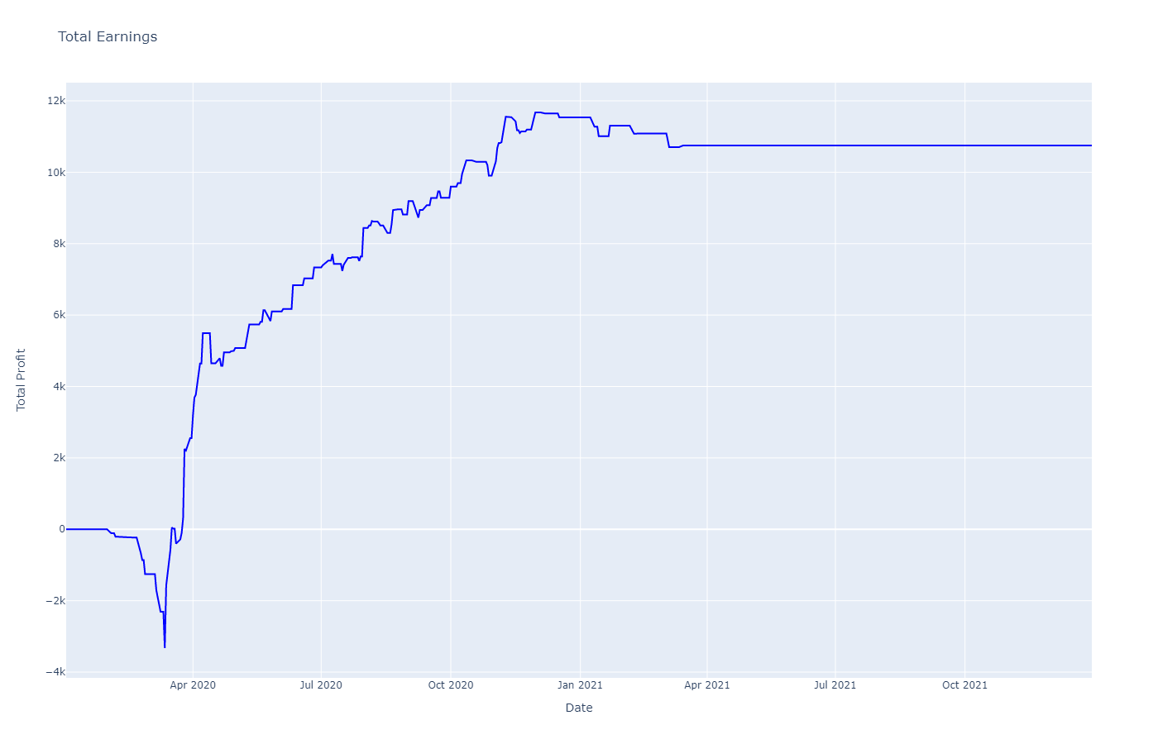

Рис. 4.22 – График кривой доходности торговли по стратегии на базе модели ARIMA

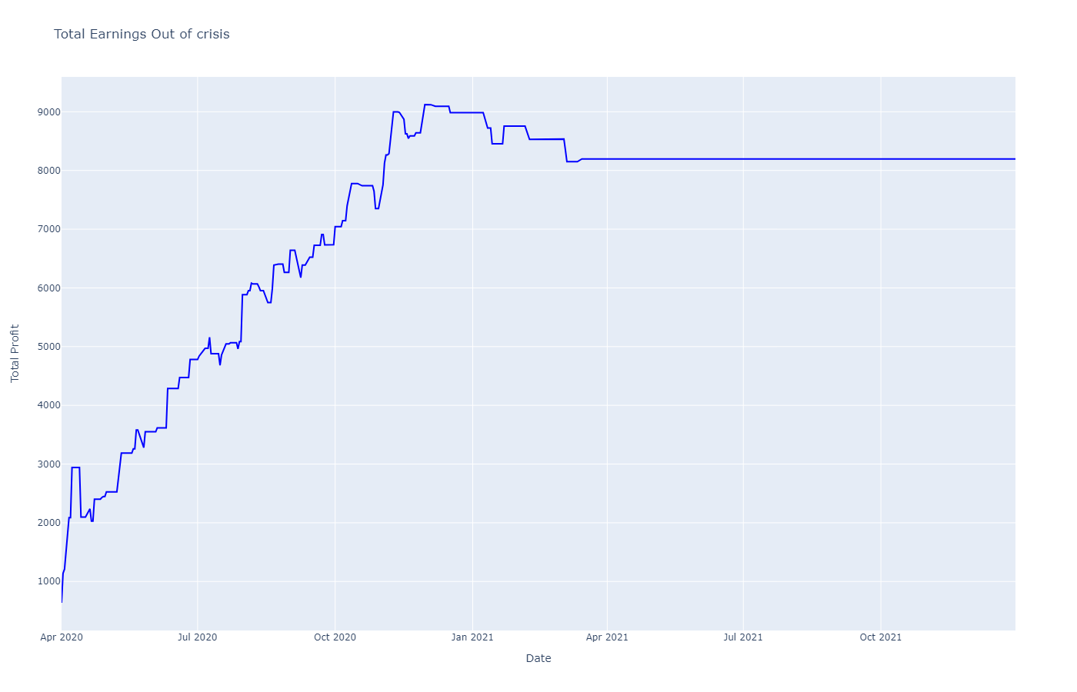

Рис. 4.22 – График кривой доходности торговли по стратегии на базе модели ARIMA без учета кризиса

## **4.3. Сети прямого распространения**

FFN (feedforward neural network, нейронная сеть прямого распространения) - тип искусственных нейронных сетей, в которых отсутствуют циклы соединений между узлами сети. Является базовым, самым простым вариантом архитектуры нейронной сети. [33]

На текущий момент нейронные сети являются одними из наиболее распространенных и применяемых моделей машинного обучения, благодаря тому что они доказали свою эффективность при решении таких сложных задач как распознавание образов или генерация текстов и изображений. Поэтому закономерным является растущая популярность их использования при анализе временных рядов. [32]

Модели типа FFN, как наиболее простые в своей архитектуре, являются отправной точкой в применении нейронных сетей при прогнозировании цены акции.

### 4.3.1. Предобработка данных и построение обучающей выборки

Ввиду того, что в обучающей выборке используются значения объёма торговли, порядок которых значительно отличается от порядка остальных торговых данных, перед формированием обучающей выборки применяется процедура «нормализации» данных – отображение исходных данных в интервал значений [0;1], путём вычитания минимума и деления на разность минимума и максимума.

Для каждого дня исходного обучающего ряда формируется объект – вектор признаков обучающей выборки. В качестве признаков выступают агрегация торгов данных за период в 10 дней начиная с текущего и значения максимумов и минимумов цены во временном окне шириной в 10 дней, отстоящего от текущего дня на период в 20, 30, 40 и 50 дней. Целевым значением, соответствующим объекту выборки, является значение будущей цены в день, отстоящий от текущего на значение дальности предсказания.

Важно отметить, что порядок объектов в обучающей выборке соответствует порядку дней в исходном ряде.

### 4.3.2. Архитектура сети и параметры обучения

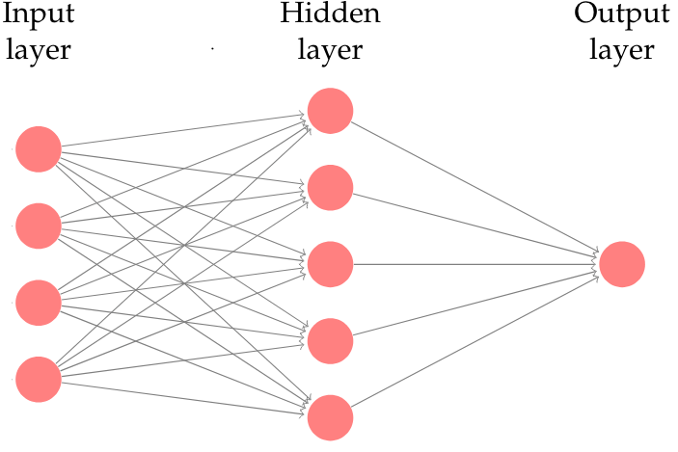

Рис. 4.23 – Схема общего вида архитектуры FFN для задачи регрессии

Оптимальный набор гиперпараметров нейронной сети, отражающий её архитектуру, определяется через процедуру случайного поиска по сетке гиперпараметров FFN. При обучении сети на данном этапе для оценки качества модели используется валидационная выборка, в размере 15% от исходной, данные для которой берутся из конца обучающей выборки. Оптимальным набором считается тот, при котором модель достигает наименьшего значения MSE на валидационной выборке. Для недопущения переобучения сети, используется механизм раннего прерывания обучения, когда качество прогноза на валидационной выборке перестает расти.

Подбираемыми через случайный поиск параметрами являются:

* Learning rate;
* Количество скрытых слоев Nhidden;
* Количество нейронов для каждого скрытого слоя L;
* Параметр инициализации изначальных весов;

Количество нейронов для скрытого слоя определяется относительно числа нейронов в предшествующем слое через коэффициент нейронов на слое KL.

Параметр инициализации изначальных весов – это random state алгоритма инициализации. В качестве метода инициализации используется генерация случайных значений из нормального распределения с мат. ожиданием 0 и стандартным отклонением 0.05. На каждой итерации случайного поиска перебор осуществляется по всем значениям данного параметра.

В качестве функции активации для каждого скрытого слоя используется функция ReLU, а в качестве алгоритма оптимизации весов используется алгоритм Adam с параметрами $β_{1}$ =0.9 и $β_{2}$ =0.999, как наиболее популярный алгоритм градиентного спуска.

Для регуляризации весов применяется $L_{2}$ регуляризация с коэффициентом 0.0001.

Количество итераций случайного поиска – 20, количество эпох в обучении – 500.

После нахождения оптимального набора гиперпараметров осуществляется дообучение модели на 2/3 валидационной выборки, с использованием остальной трети для возможности раннего прерывания.

4.3.3. Результаты подготовки и симуляции

Таблица 4.7 - Сетка гиперпараметров FFN

|  |  |
| --- | --- |
| Параметр | Множество значений |
| Learning rate | [0.1; 0.01; 0.001; 0.0001] |
| Nhidden | [1; 2; 3] |
| KL1 | [1; 1.25; 1.5; 1.75; 2; 2.25; 2.5] |
| KL2 | [0.5; 1; 1.25; 1.5] |
| KL3 | [0.33; 0.5; 0.66; 1] |
| Параметры инициализации изначальных весов | [42; 766; 1144; 5555] |

Таблица 4.8 - Оптимальный набор параметров Торгового Менеджера

|  |  |
| --- | --- |
| Параметр | Значение |
| Максимальный срок держания позиции | 14 |
| Метод расчёта Stop loss / Take profit | Процентный |
| Ставка риска по позиции | 0.075 |
| Мультипликаторы Take profit и рекомендации активного действия | (2, 1) |
| Доля акций для пролонгации | 0 |

Таблица 4.9 - Оптимальные наборы гиперпараметров стратегий и соответствующих FFN

|  |  |
| --- | --- |
| Акция | Набор гиперпараметров |
| WMT | {Npred: 3; Learning rate: 0.01; Nhidden: 2; L1: 145; L2: 217} |
| AAPL | {Npred: 3; Learning rate: 0.01; Nhidden: 1; L1: 145} |
| MSFT | {Npred: 5; Learning rate: 0.001; Nhidden: 3; L1: 87; L2: 108; L3: 35} |
| JPM | {Npred: 5; Learning rate: 0.1; Nhidden: 1; L1: 145} |
| KO | {Npred: 5; Learning rate: 0.1; Nhidden: 1; L1: 145} |
| PG | {Npred: 3; Learning rate: 0.01; Nhidden: 2; L1: 145; L2: 217} |
| XOM | {Npred: 5; Learning rate: 0.001; Nhidden: 3; L1: 87; L2: 108; L3: 35} |

Таблица 4.10 - Результаты торговли

|  |  |  |  |  |
| --- | --- | --- | --- | --- |
| Акция | Полученная прибыль | Кол-во успешных позиций | Кол-во неуспешных позиций | Кол-во позиций, закрытых по времени |
| XOM | 442 | 36 | 25 | 63 |
| PG | 3666 | 25 | 8 | 72 |
| KO | -989 | 14 | 5 | 91 |
| JPM | -3881 | 4 | 16 | 76 |
| MSFT | -6331 | 9 | 18 | 84 |
| AAPL | -8910 | 16 | 25 | 74 |
| WMT | 3307 | 10 | 9 | 92 |
| ИТОГО | -12717 | 114 | 106 | 552 |

Таблица 4.11 - Результаты торговли без учета кризисного периода

|  |  |  |  |  |
| --- | --- | --- | --- | --- |
| Акция | Полученная прибыль | Кол-во успешных позиций | Кол-во неуспешных позиций | Кол-во позиций, закрытых по времени |
| XOM | 4956 | 33 | 18 | 57 |
| PG | 3448 | 20 | 3 | 66 |
| KO | -2232 | 5 | 3 | 84 |
| JPM | -6061 | 0 | 13 | 68 |
| MSFT | -8626 | 0 | 12 | 80 |
| AAPL | -11971 | 6 | 24 | 68 |
| WMT | 4183 | 8 | 3 | 85 |
| ИТОГО | -16303 | 72 | 76 | 508 |

Таблица 4.12 - Статистика торговли

|  |  |  |
| --- | --- | --- |
| Статистика | Результат | Результат без учета кризисного периода |
| Процент успешных позиций | 14.769% | 10.976 % |
| Процент неуспешных позиций | 13.731% | 11.585% |
| Доход в процентах от стартового капитала | -6.359% | -8.151% |
| Максимальное значение просадки | 18765 | 17463 |
| Отношение средней прибыли к среднему убытку по позиции | 1.0171 | 0.8611 |
| Коэффициент Шарпа | -2.35 ×10-4 | -3.49 ×10-4 |
| Коэффициент Кальмара | -2.57 ×10-4 | -3.79 ×10-4 |

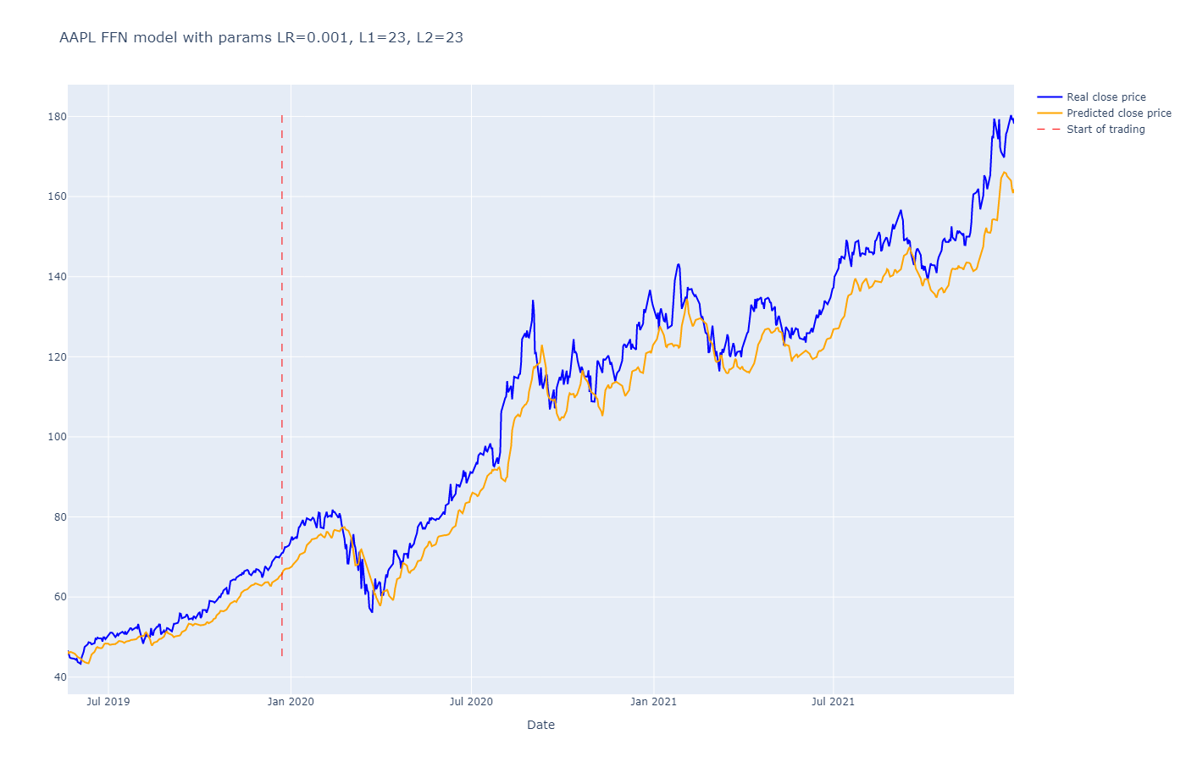

Рис. 4.23 – График реальной цены и предсказанной FFN для акций AAPL

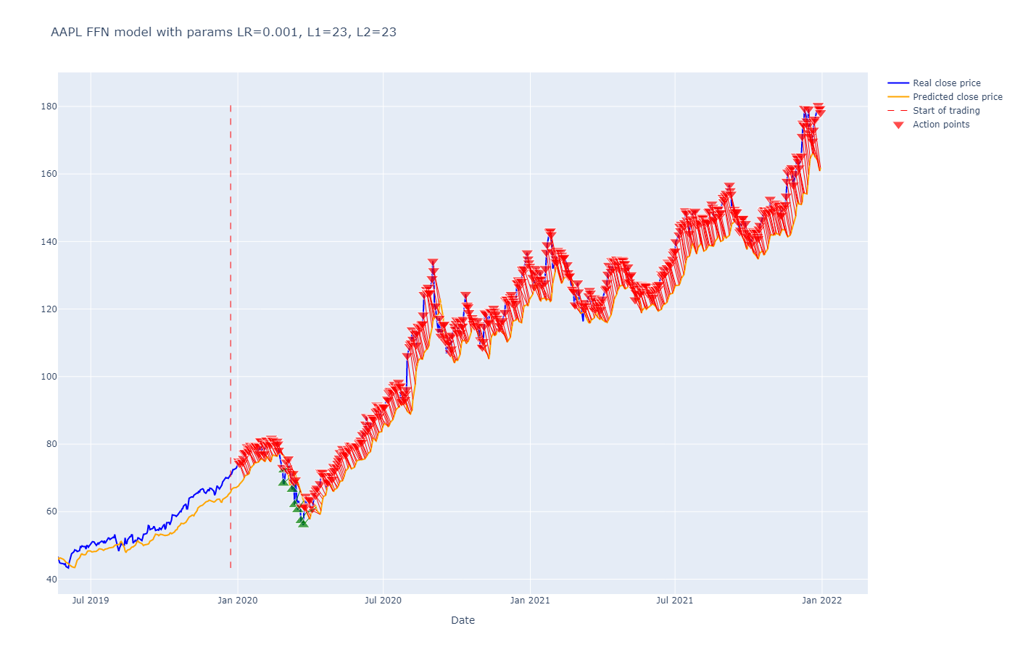

Рис. 4.24 – График торговых рекомендаций по предсказаниям FFN для акций AAPL

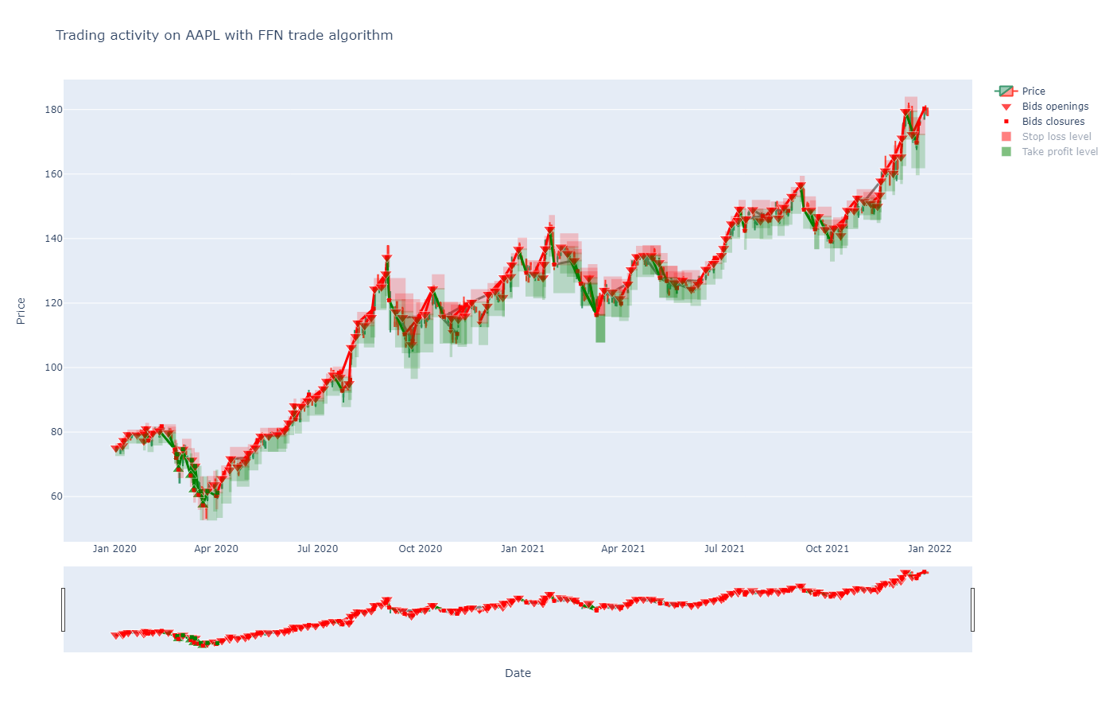

Рис. 4.25 – График торговли по стратегии на базе модели FFN на акциях AAPL

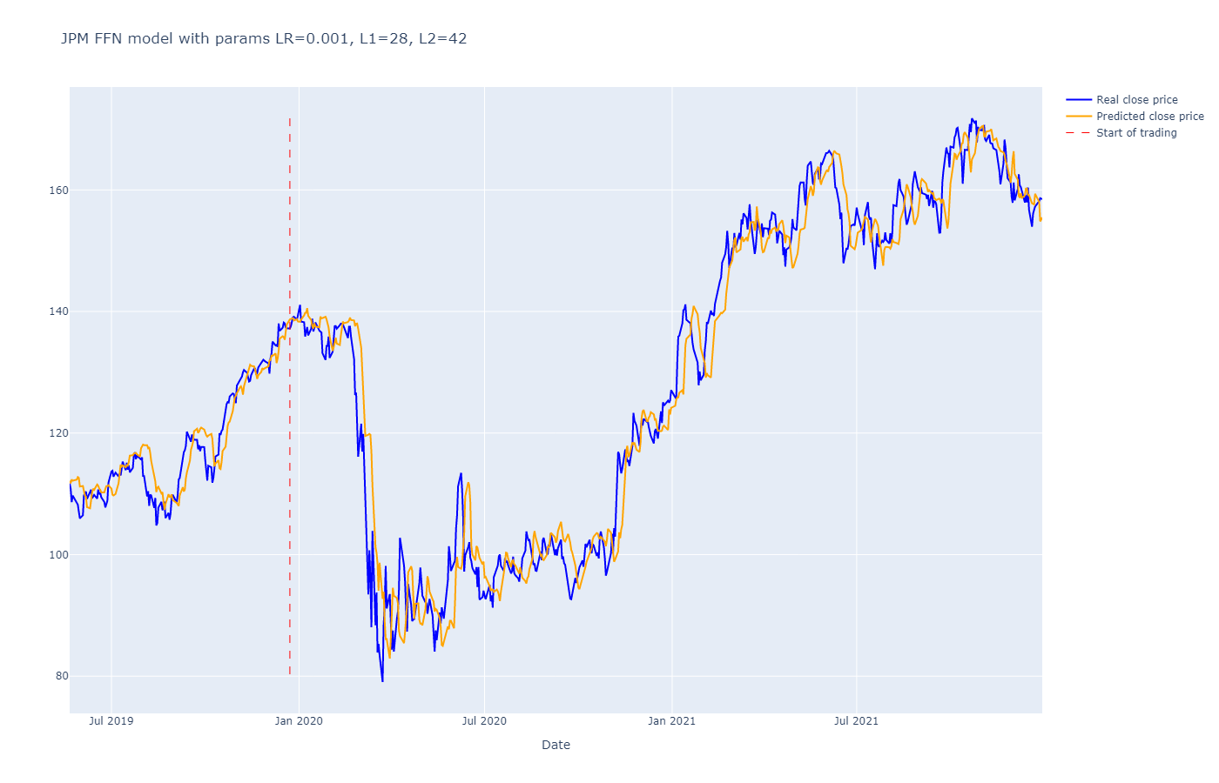

Рис. 4.26 – График реальной цены и предсказанной FFN для акций JPM

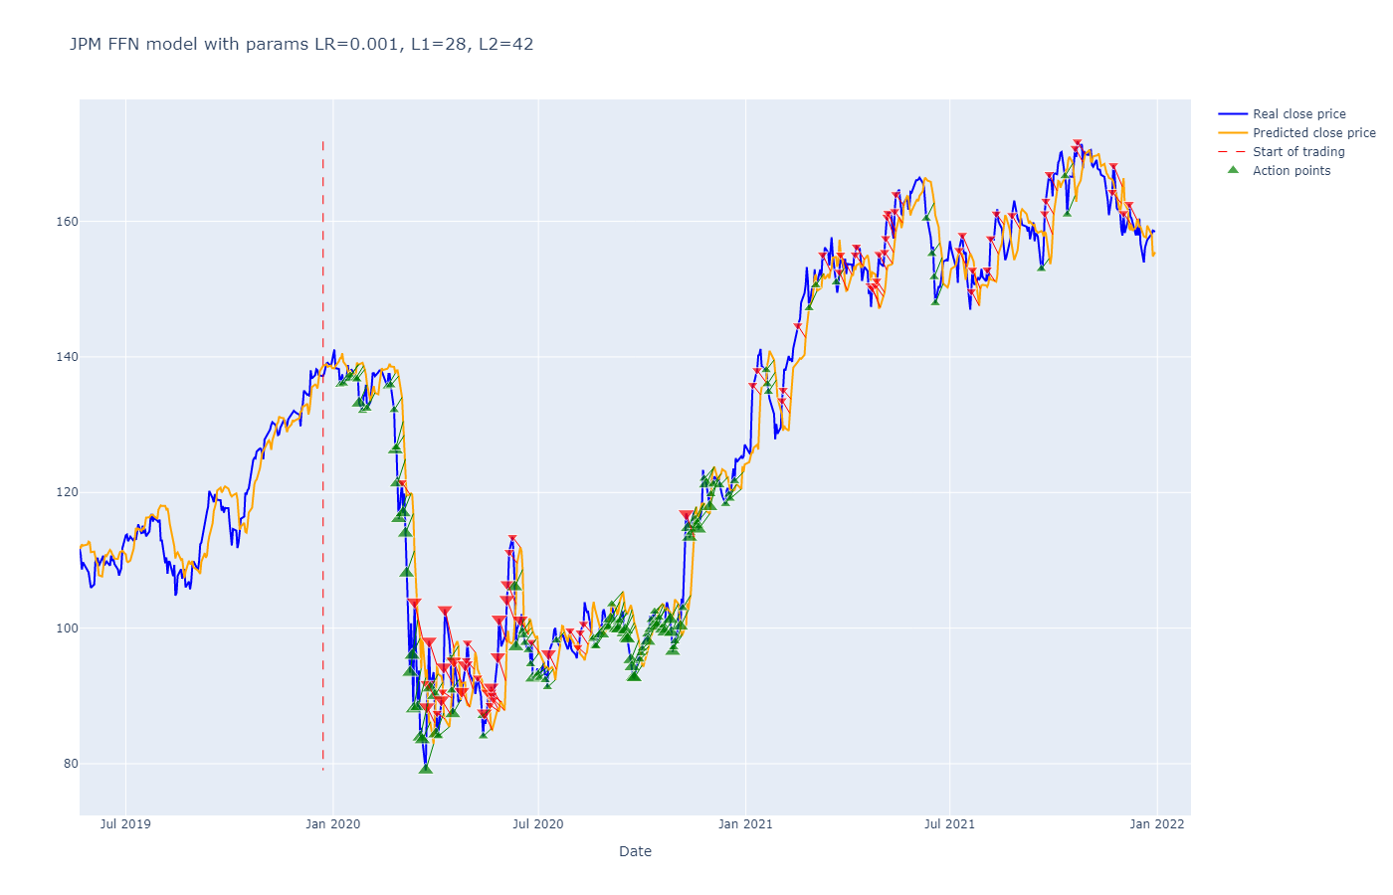

Рис. 4.27 – График торговых рекомендаций по предсказаниям FFN для акций JPM

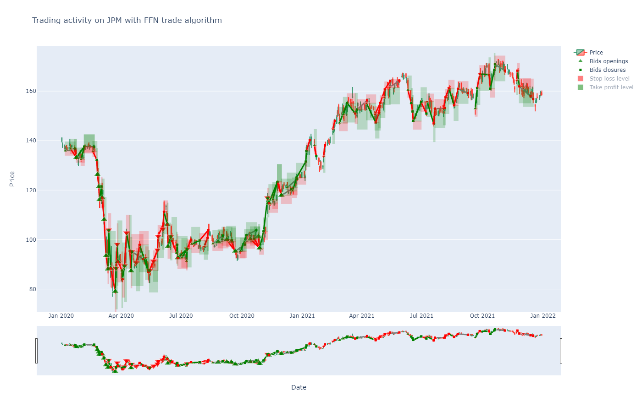

Рис. 4.28 – График торговли по стратегии на базе модели FFN на акциях JPM

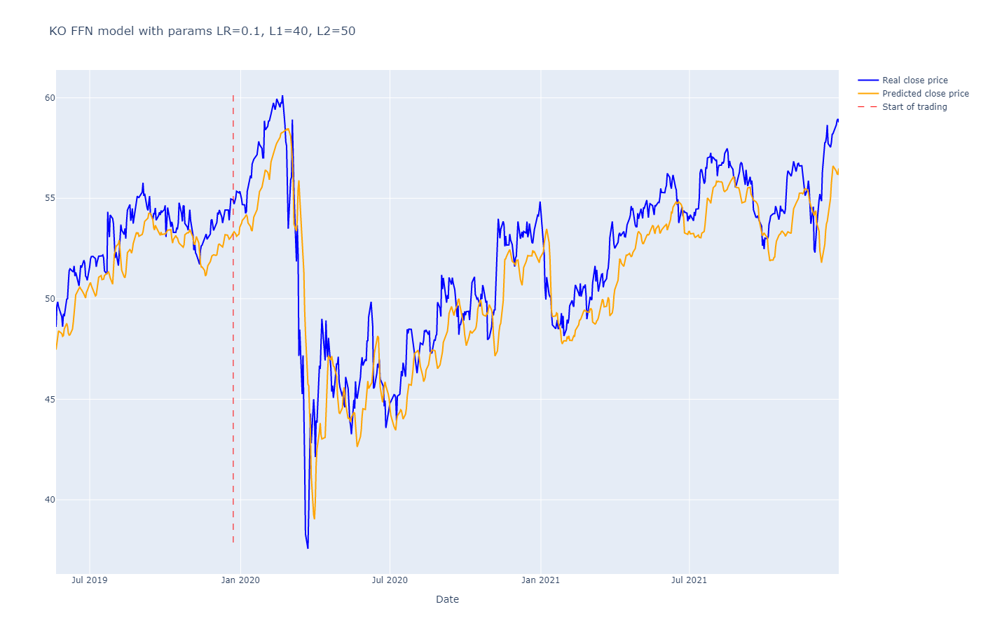

Рис. 4.29 – График реальной цены и предсказанной FFN для акций KO

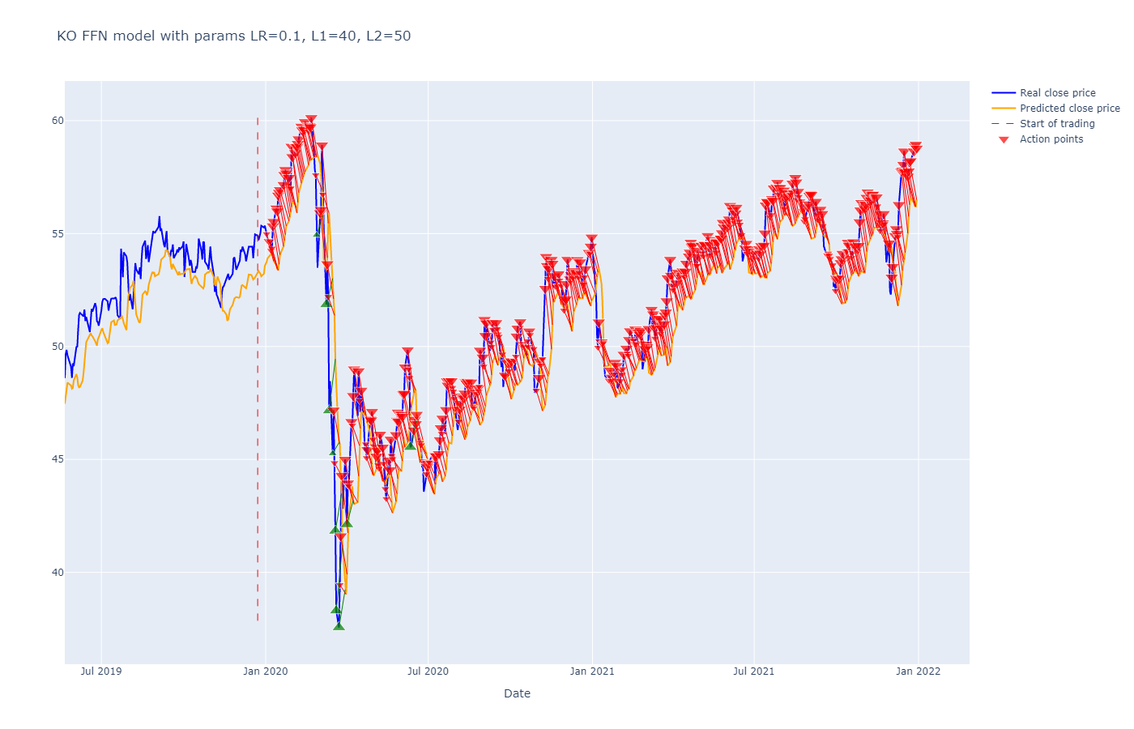

Рис. 4.30 – График торговых рекомендаций по предсказаниям FFN для акций KO

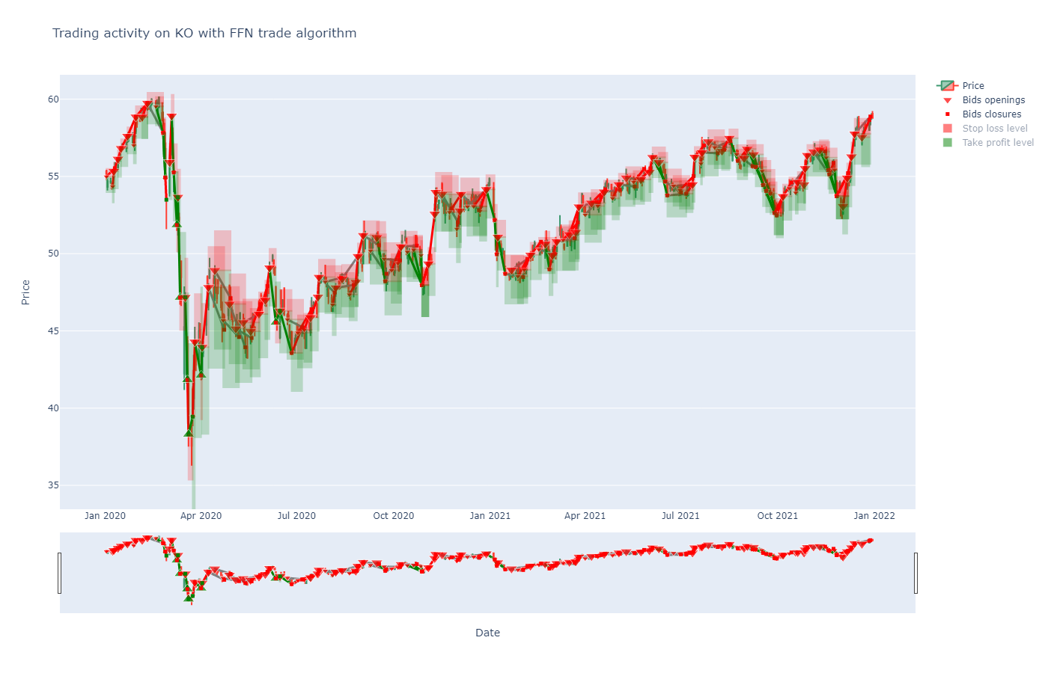

Рис. 4.31 – График торговли по стратегии на базе модели FFN на акциях KO

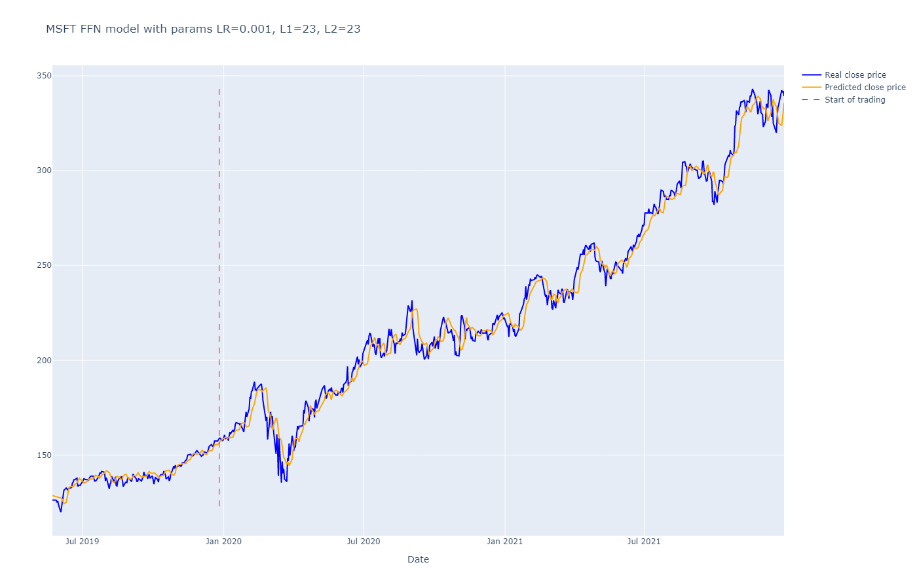

Рис. 4.32 – График реальной цены и предсказанной FFN для акций MSFT

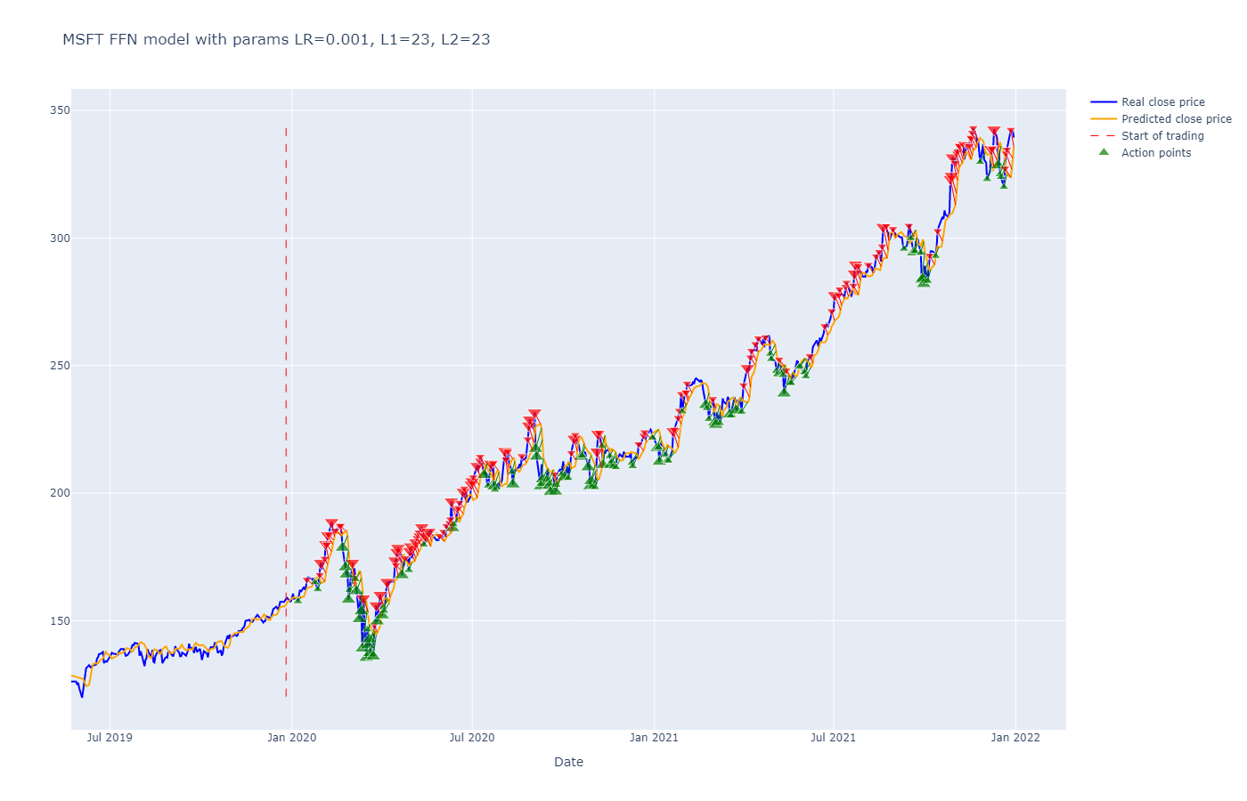

Рис. 4.33 – График торговых рекомендаций по предсказаниям FFN для акций MSFT

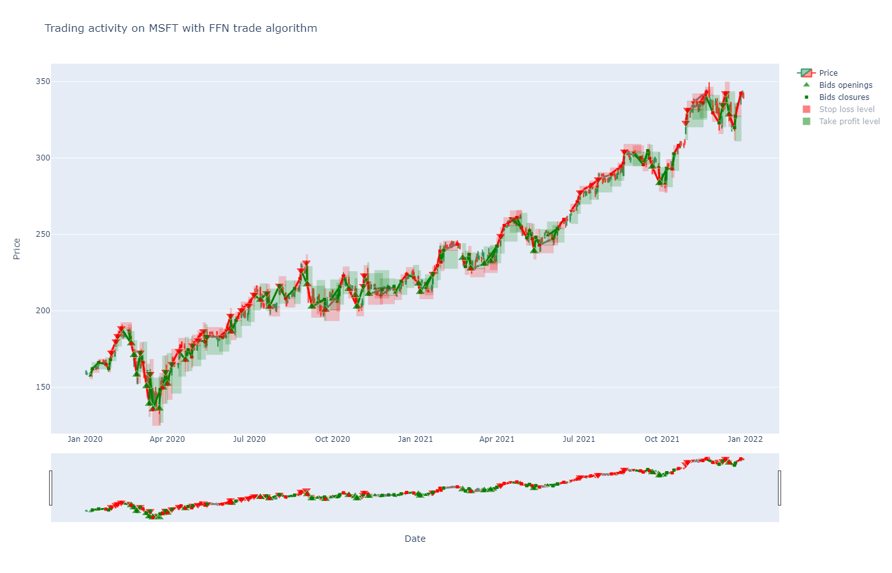

Рис. 4.34 – График торговли по стратегии на базе модели FFN на акциях MSFT

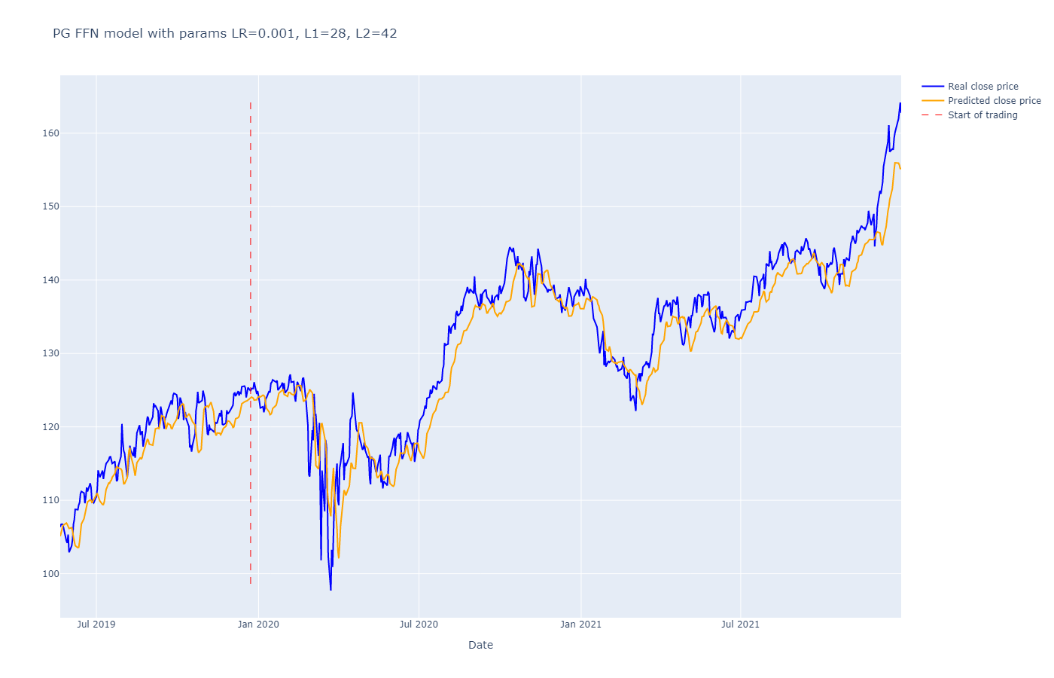

Рис. 4.35 – График реальной цены и предсказанной FFN для акций PG

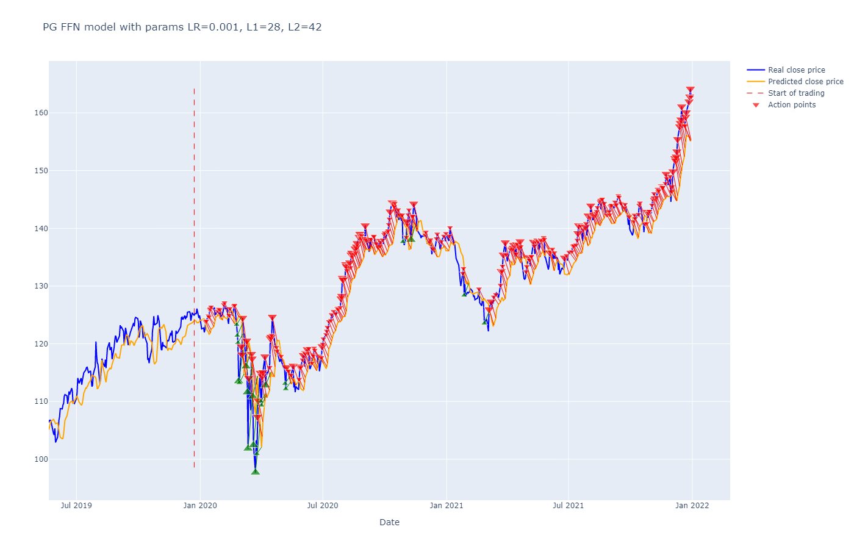

Рис. 4.36 – График торговых рекомендаций по предсказаниям FFN для акций PG

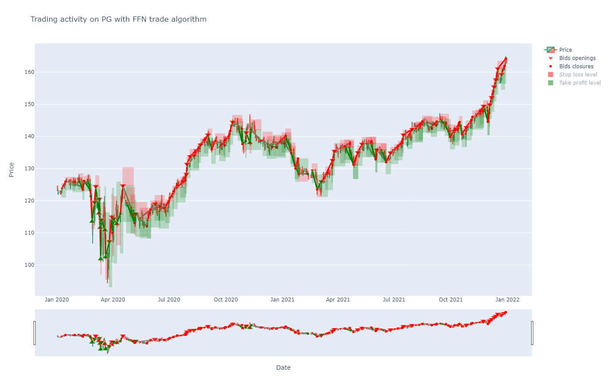

Рис. 4.37 – График торговли по стратегии на базе модели FFN на акциях PG

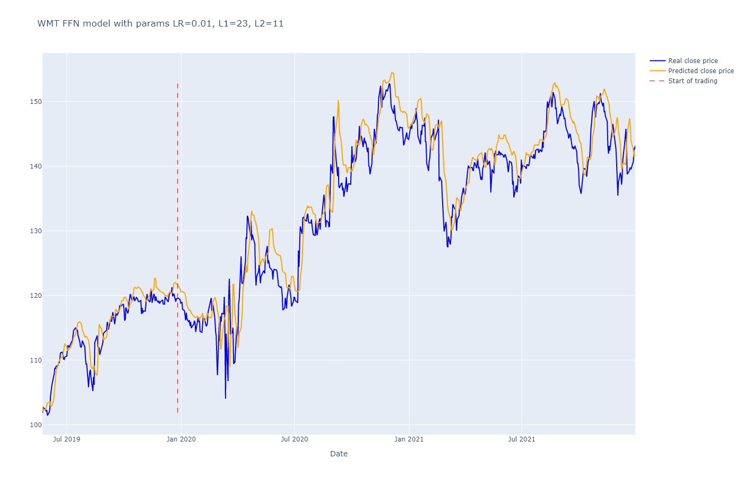

Рис. 4.38 – График реальной цены и предсказанной FFN для акций WMT

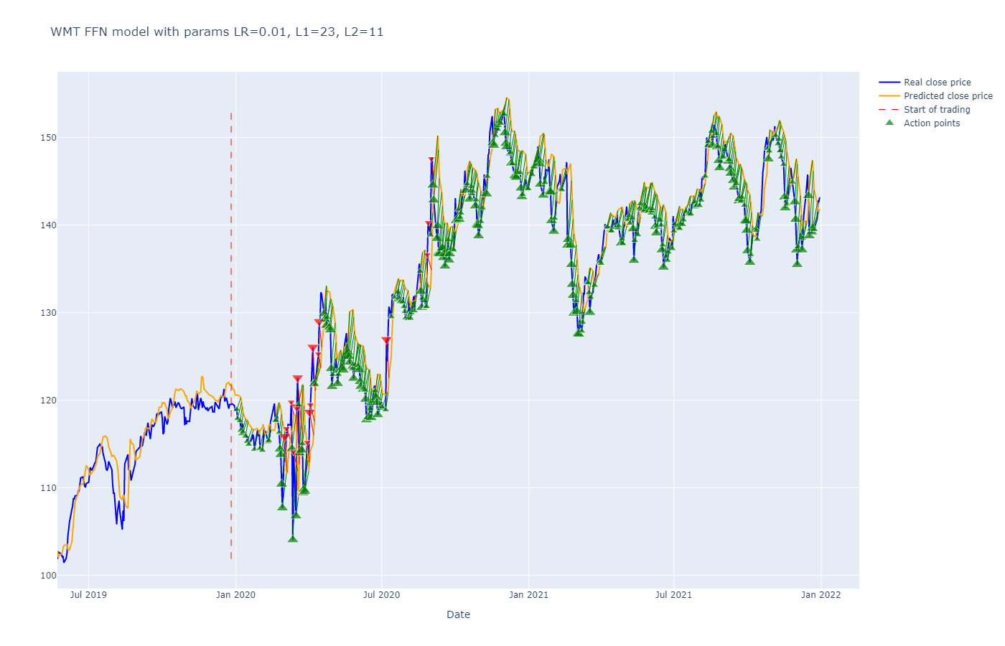

Рис. 4.39 – График торговых рекомендаций по предсказаниям ARIMA для акций WMT

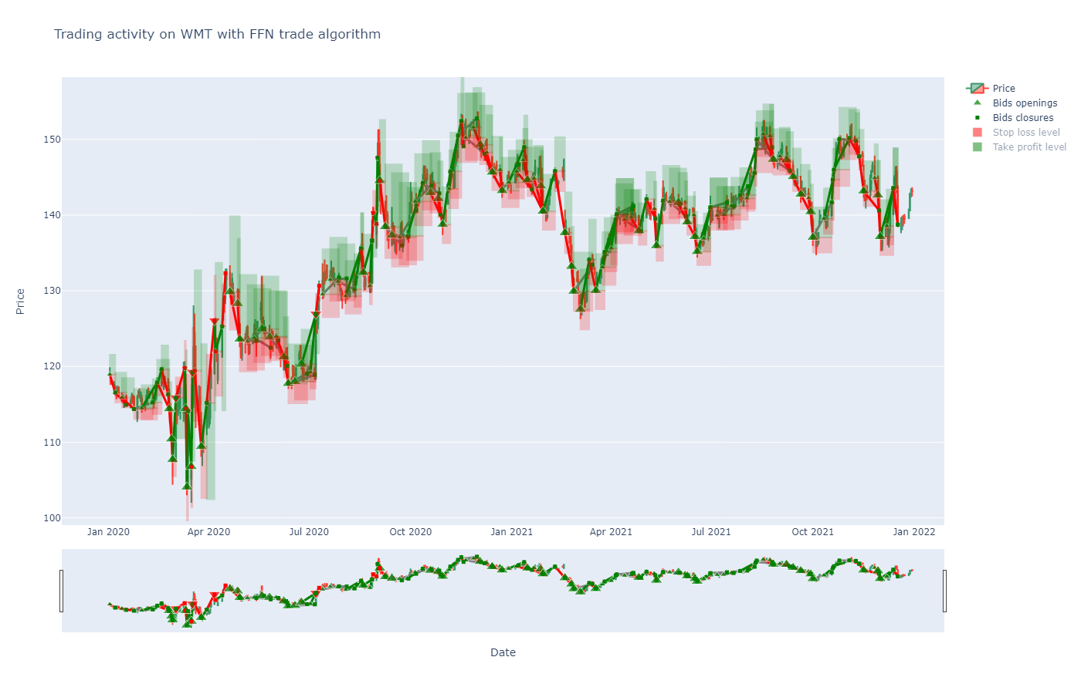

Рис. 4.40 – График торговли по стратегии на базе модели FFN на акциях WMT

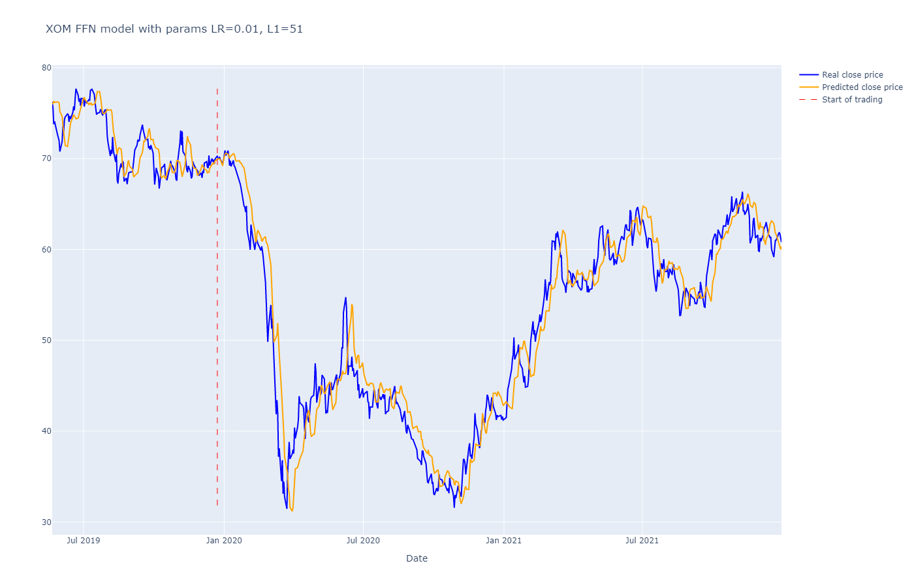

Рис. 4.41 – График реальной цены и предсказанной FFN для акций XOM

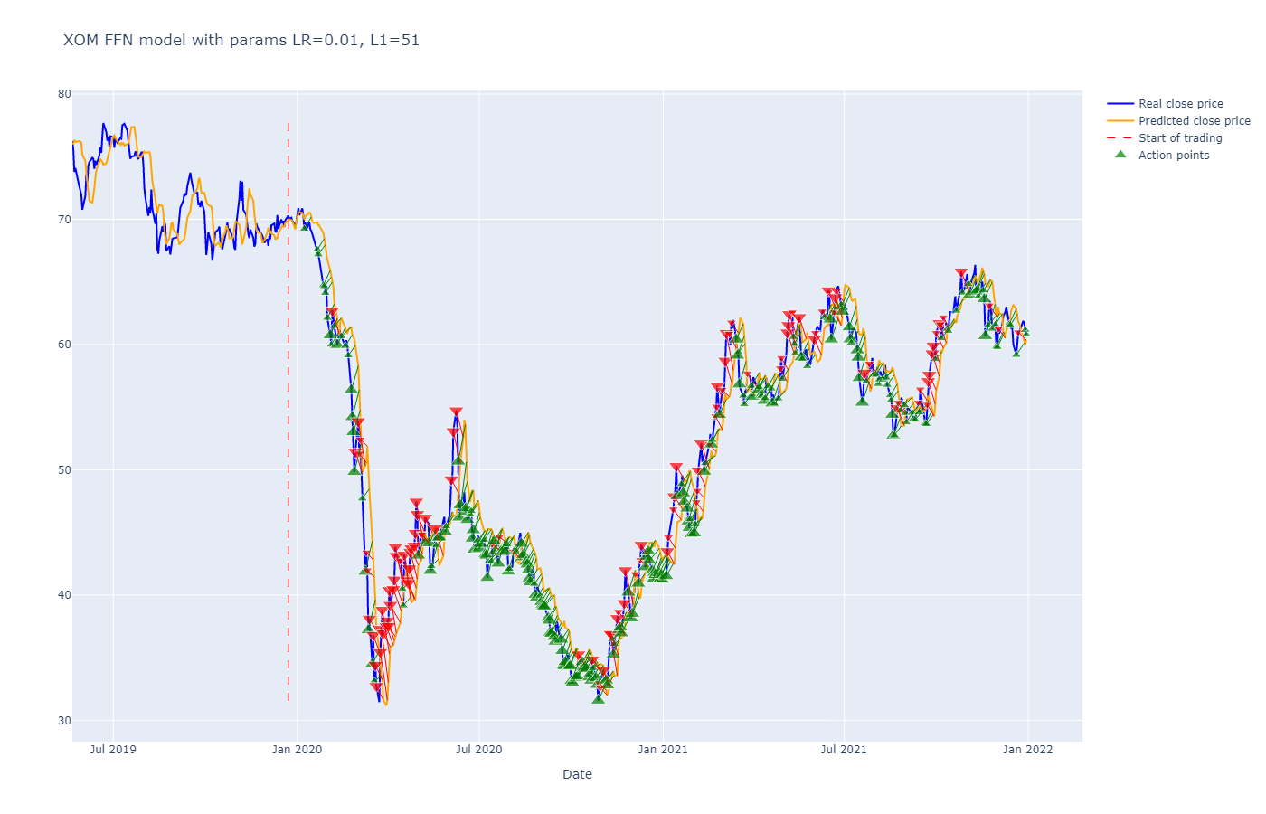

Рис. 4.42 – График торговых рекомендаций по предсказаниям FFN для акций XOM

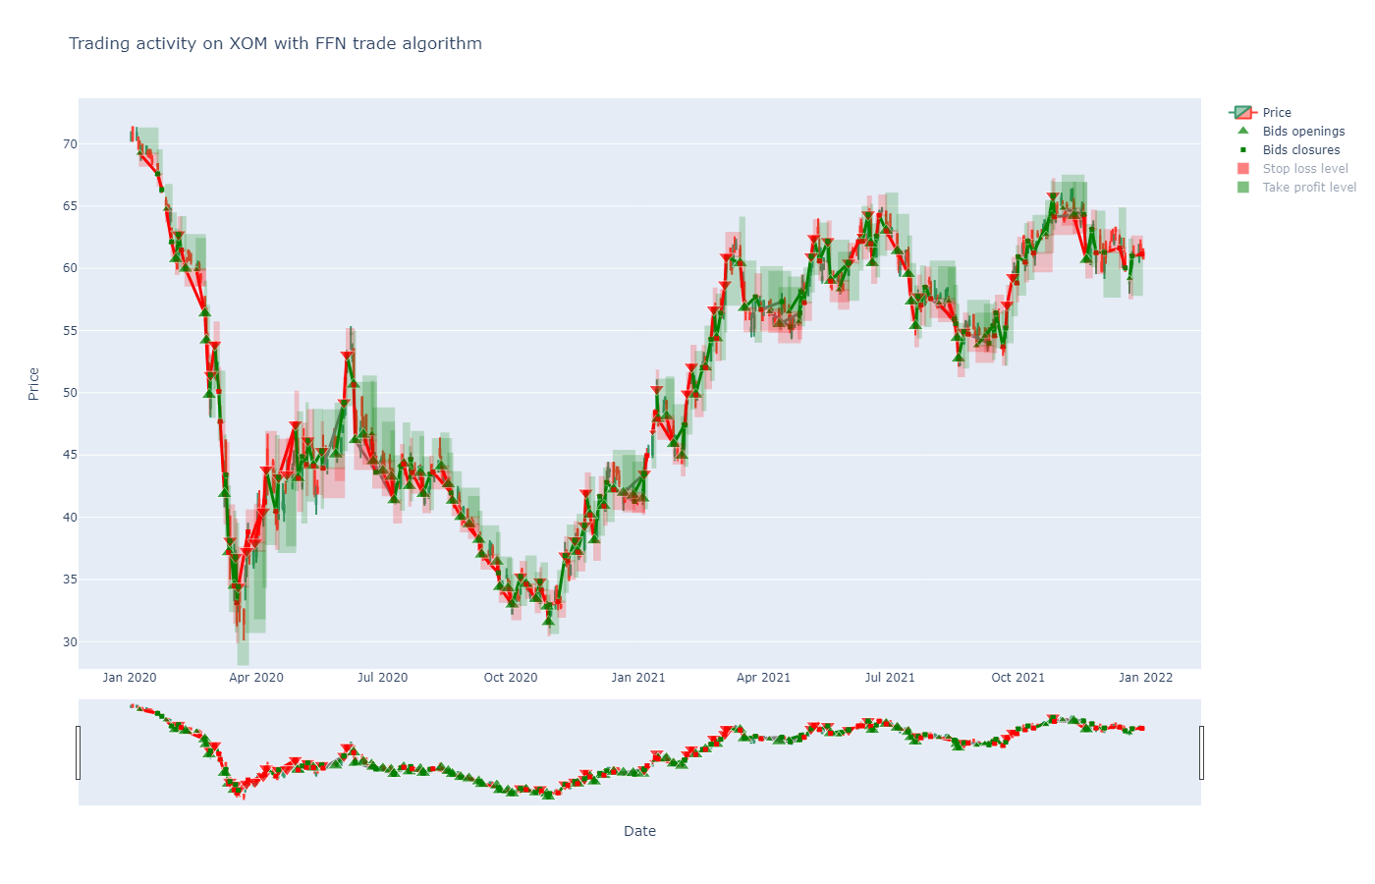

Рис. 4.43 – График торговли по стратегии на базе модели ARIMA на акциях XOM

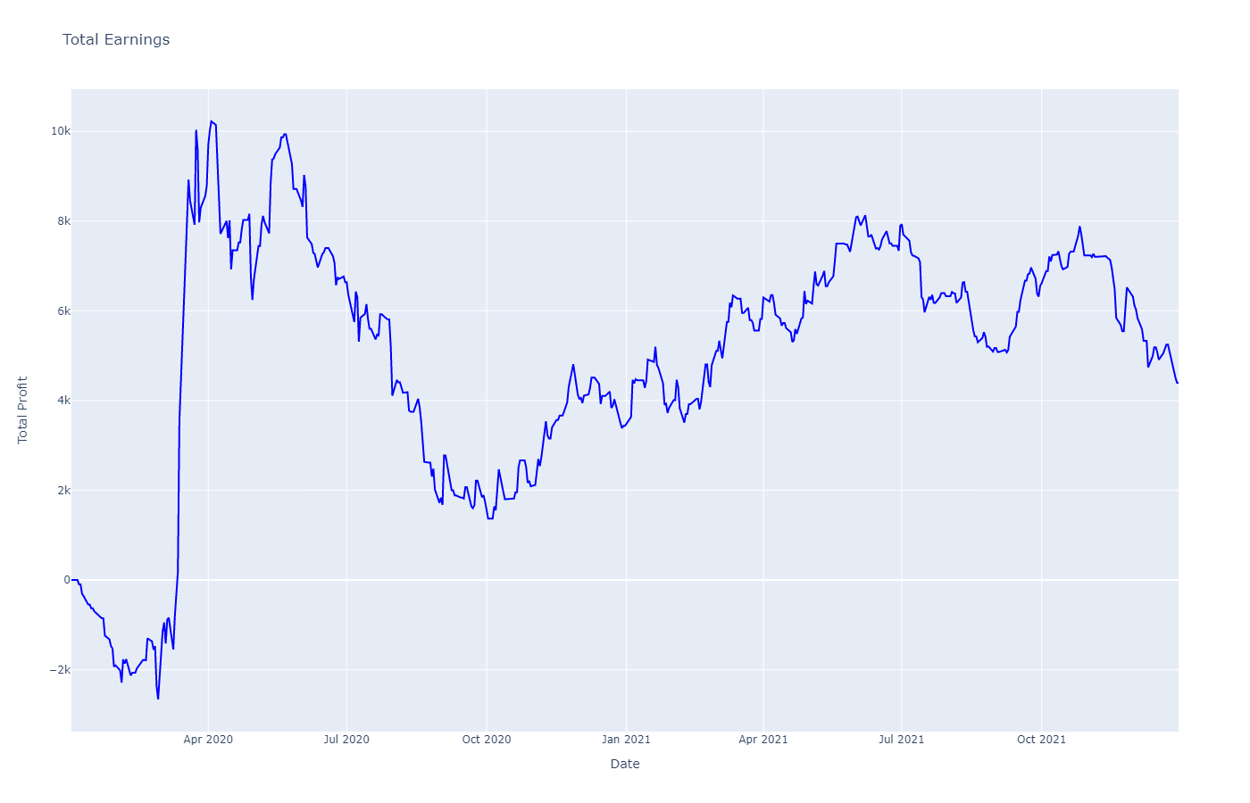

Рис. 4.44 – График кривой доходности торговли по стратегии на базе модели FFN

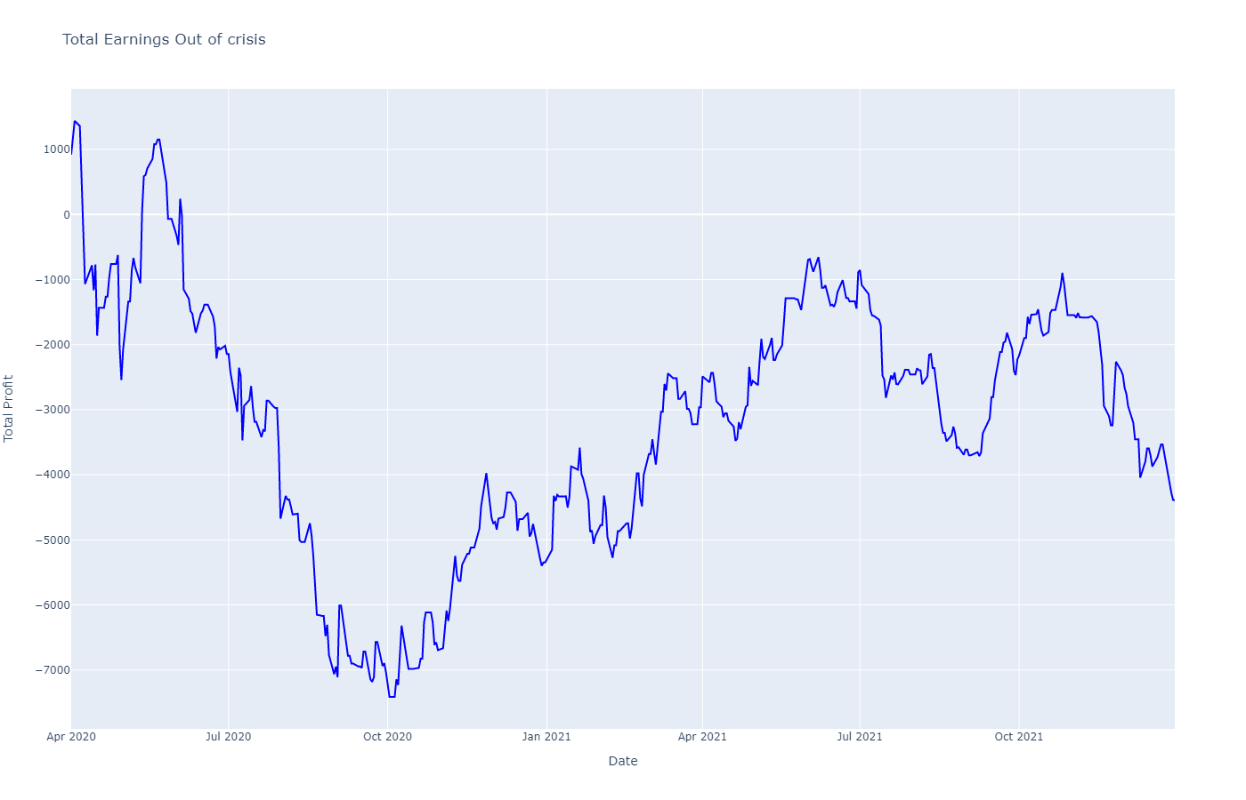

Рис. 4.45 – График кривой доходности торговли по стратегии на базе модели FFN без учета кризиса

## **4.4.** **LSTM-сети**

LSTM (long short-term memory, длинная цепь элементов краткосрочной памяти) - разновидность архитектуры рекуррентных нейронных сетей. Преимущество рекуррентных нейронных сетей в возможности обработки не только одного объекта выборки, а целой последовательности элементов, что делает их крайне удобными при анализе и моделировании временных рядов. [34]

Основной идеей рекуррентных нейронных сетей является сохранение значений с выходного слоя после обработки элемента последовательности, и использование его при обработке следующего элемента, что позволяет проводить распространение градиента назад по времени от конечного элемента последовательности к первому. Главным же недостатком в архитектуре простой рекуррентной сети является полное затухание (или взрыв) градиента при работе на последовательностях большой длинны, что фактически лишает возможности учитывать какие-либо долгосрочные зависимости. Сети LSTM решают данную проблему, вводя дополнительный слой памяти, обновление которого происходит через специальные фильтры забывания и запоминания, что позволяет сохранять на данном слое важную информацию из ранних элементов последовательности.

Благодаря данной особенности нейронные сети архитектуры LSTM являются наиболее популярными моделями для анализа и построения прогнозов цены акции. [36]

### 4.4.1. Предобработка данных и построение обучающей выборки

Из результатов прошлых моделей видно, что модель ARIMA сильно превосходит в качестве прогнозов модель FFN, несмотря на то что архитектура последней значительно сложнее. Ключевым отличием в процессе построения данных двух моделей было то, что FFN строилось по значениям исходного ряда, в то время как в ARIMA модель строилась по значениям дифференцированного ряда.

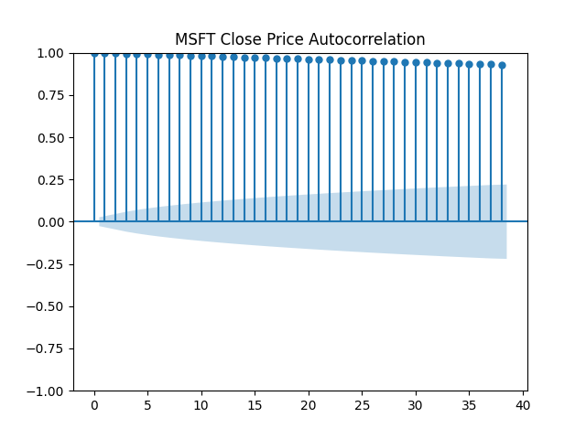

Рис. 4.46 – График значений автокорреляции ряда цены акции MSFT

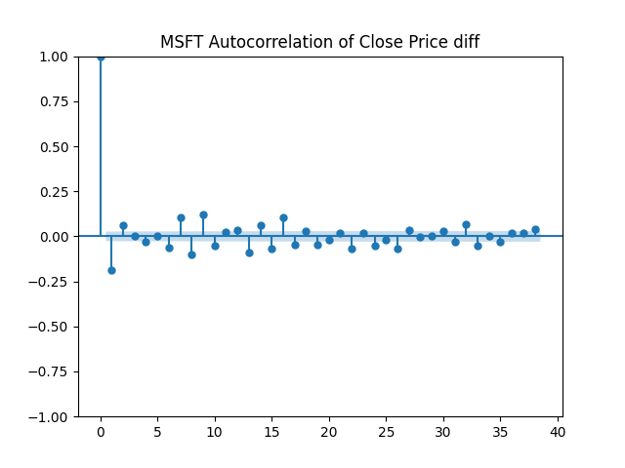

Рис. 4.47 – График значений автокорреляции первых разностей ряда цены акции MSFT

Значения автокорреляций для исходного ряда и ряда первых разностей для других акций аналогичны. Из данных графиков видно, что автокорреляция исходного ряда практически равна 1 на очень широком интервале порядков, в отличие от ряда первых разностей. Из этого можно сделать вывод, что модель при обучении на исходном ряде просто не может извлечь всю значимую информацию из данных.

Чтобы проверить данное предположение, будут построены две модели LSTM: на исходных данных и на один раз дифференцированных.

Для обоих случаев, аналогично процессу построения обучающей выборки для FFN, к данным применяется «нормализация». Для каждого дня исходного обучающего ряда формируется объект обучающей выборки – последовательность векторов – торговых данных одного дня до текущего дня включительно. Количество дней в последовательности определяется параметром глубины памяти, оптимальное значение которого выбирается по результатам подбора гиперпараметров. Целевым значением, соответствующим объекту выборки, является значение будущей цены в день, отстоящий от текущего на значение дальности предсказания.

Порядок объектов в обучающей выборке соответствует порядку дней в исходном ряде.

### 4.4.2. Архитектура сети и параметры обучения

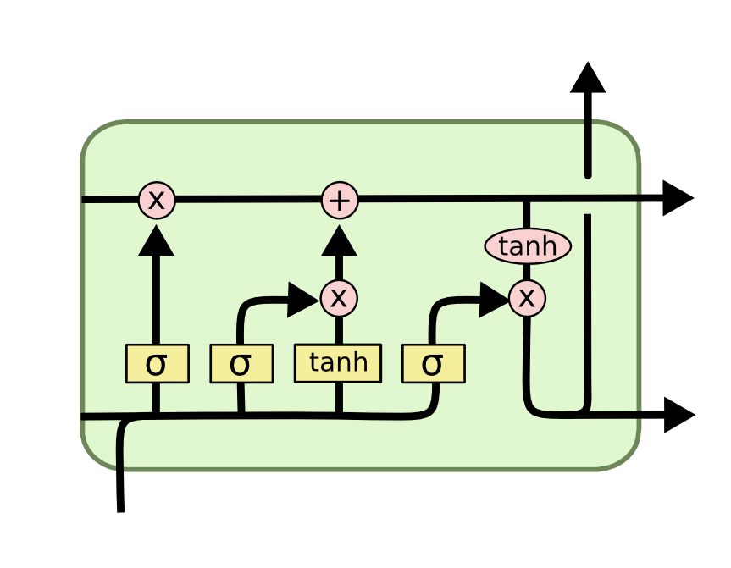

Рис. 4.23 – Схема общего вида архитектуры блока сети LSTM

Как и при построении сети FFN, подбирается оптимальный набор гиперпараметров нейронной сети через процедуру случайного поиска по сетке гиперпараметров LSTM для каждого из заданных вариантов глубины памяти: 20, 40 и 60. Оптимальный набор гиперпараметров так же выбирается по значению MSE на валидационной выборке, которая используется для недопущения переобучения через механизм раннего прерывания.

Подбираемыми через случайный поиск параметрами являются:

* Learning rate;
* Количество нейронов для скрытого слоя;
* Параметр инициализации изначальных весов;
* Параметр глубины памяти;

В качестве функции активации вместо функции $tanh$ используется ReLU, как более подходящая для регрессионной задачи. Для рекуррентной функции активации используется стандартная сигмоида.

Другие параметры, такие как используемая регуляризация или оптимизационный алгоритм, аналогичны используемым при обучении FFN.

Количество итераций случайного поиска по одному параметру глубины памяти – 10, количество эпох в обучении – 500.

После нахождения оптимального набора гиперпараметров осуществляется дообучение модели на 2/3 валидационной выборки, с использованием остальной трети для возможности раннего прерывания.

### 4.4.3. Результаты подготовки и симуляции LSTM на исходном ряде

Таблица 4.13 - Сетка гиперпараметров стратегии

|  |  |
| --- | --- |
| Параметр | Множество значений |
| N | [8; 10; 12; 14] |

Таблица 4.14 - Оптимальный набор параметров Торгового Менеджера

|  |  |
| --- | --- |
| Параметр | Значение |
| Максимальный срок держания позиции | 7 |
| Метод расчёта Stop loss / Take profit | Процентный |
| Ставка риска по позиции | 0.05 |
| Мультипликаторы Take profit и рекомендации активного действия | (2, 1) |
| Доля акций для пролонгации | 0.25 |

Таблица 4.15 - Оптимальные наборы гиперпараметров стратегий

|  |  |
| --- | --- |
| Акция | Набор гиперпараметров |
| WMT | {N:14} |
| AAPL | {N:14} |
| MSFT | {N:14} |
| JPM | {N:14} |
| KO | {N:14} |
| PG | {N:14} |
| XOM | {N:14} |

Таблица 4.16 - Результаты торговли

|  |  |  |  |  |
| --- | --- | --- | --- | --- |
| Акция | Полученная прибыль | Кол-во успешных позиций | Кол-во неуспешных позиций | Кол-во позиций, закрытых по времени |
| XOM | -1584 | 1 | 1 | 1 |
| PG | -165 | 0 | 0 | 0 |
| KO | 180 | 2 | 2 | 2 |
| JPM | -882 | 1 | 1 | 1 |
| MSFT | -323 | 0 | 0 | 0 |
| AAPL | 342 | 1 | 1 | 1 |
| WMT | 267 | 0 | 0 | 0 |
| ИТОГО | -2165 | 5 | 5 | 5 |

Таблица 4.17 - Результаты торговли без учета кризисного периода

|  |  |  |  |  |
| --- | --- | --- | --- | --- |
| Акция | Полученная прибыль | Кол-во успешных позиций | Кол-во неуспешных позиций | Кол-во позиций, закрытых по времени |
| XOM | -1584 | 1 | 1 | 1 |
| PG | -165 | 0 | 0 | 0 |
| KO | 180 | 2 | 2 | 2 |
| JPM | -882 | 1 | 1 | 1 |
| MSFT | -323 | 0 | 0 | 0 |
| AAPL | 342 | 1 | 1 | 1 |
| WMT | 267 | 0 | 0 | 0 |
| ИТОГО | -2165 | 5 | 5 | 5 |

Таблица 4.18 - Статистика торговли

|  |  |  |
| --- | --- | --- |
| Статистика | Результат | Результат без учета кризисного периода |
| Процент успешных позиций | 5.155% | 33.118% |
| Процент неуспешных позиций | 16.495% | 33.204% |
| Доход в процентах от стартового капитала | -1.083% | 1.013% |
| Максимальное значение просадки | 4786 | 847 |
| Отношение средней прибыли к среднему убытку по позиции | 0.9699 | 1.3794 |
| Коэффициент Шарпа | -1.26 ×10-4 | -1.26 ×10-4 |
| Коэффициент Кальмара | -1.26 ×10-4 | -1.26 ×10-4 |

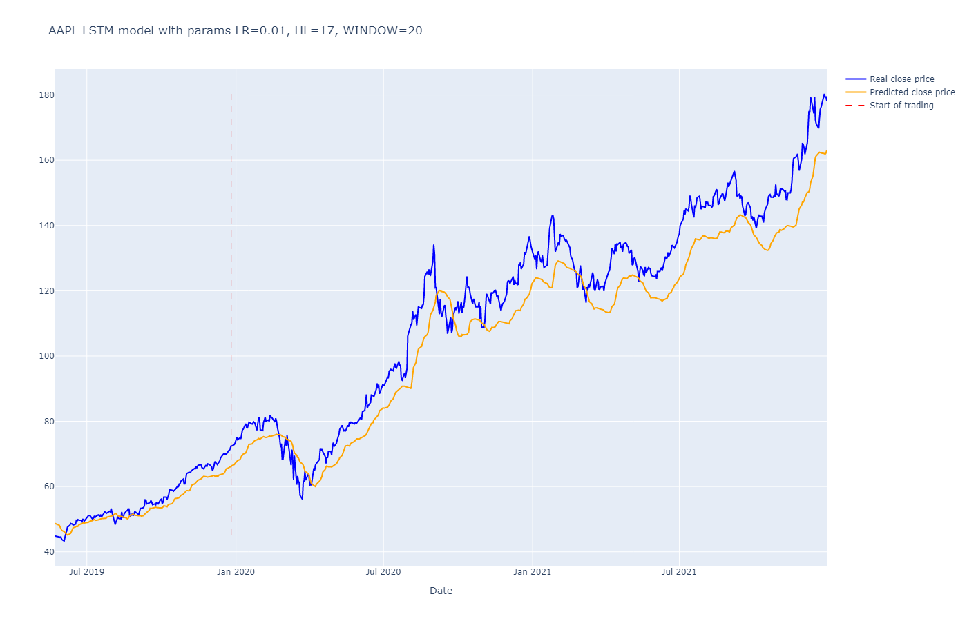

Рис. 4.46 – График реальной цены и предсказанной LSTM для акций AAPL

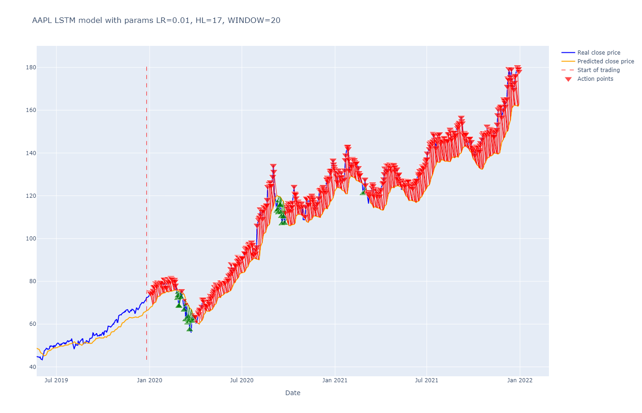

Рис. 4.47 – График торговых рекомендаций по предсказаниям LSTM для акций AAPL

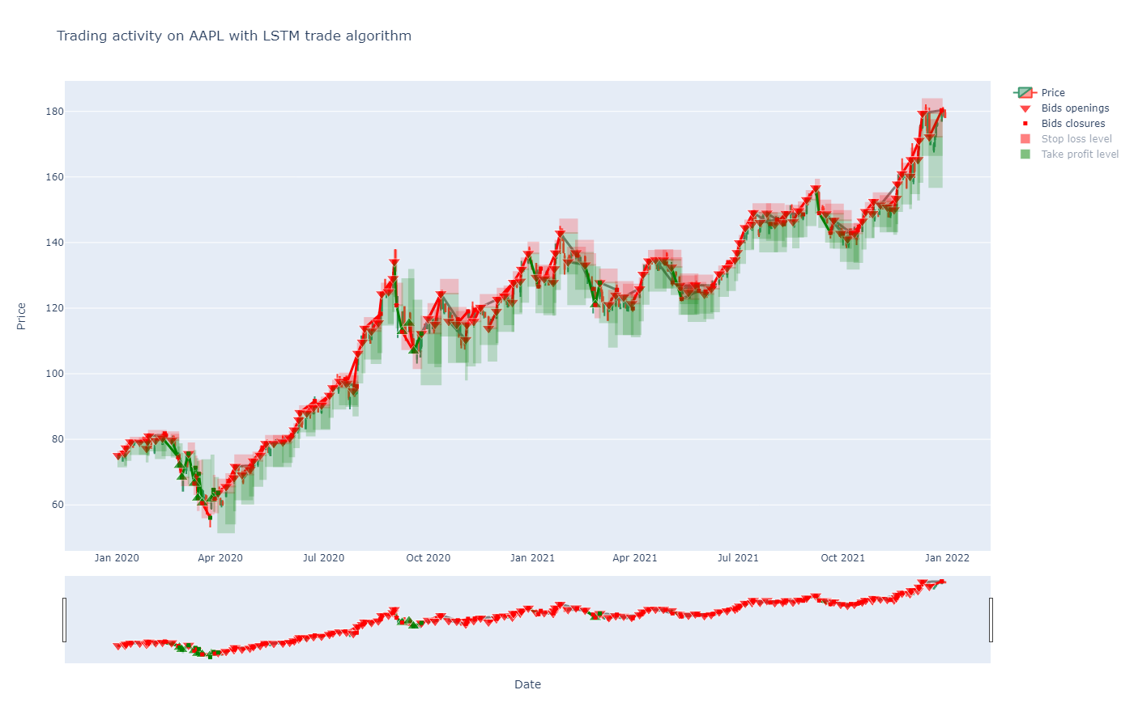

Рис. 4.48 – График торговли по стратегии на базе модели LSTM на акциях AAPL

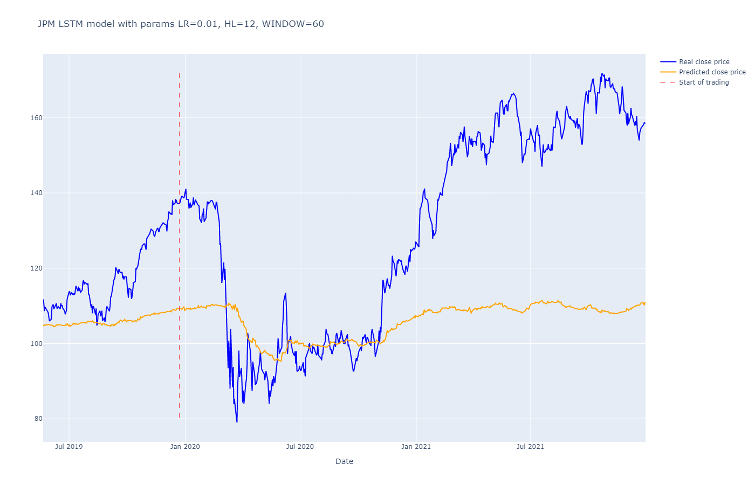

Рис. 4.49 – График реальной цены и предсказанной LSTM для акций JPM

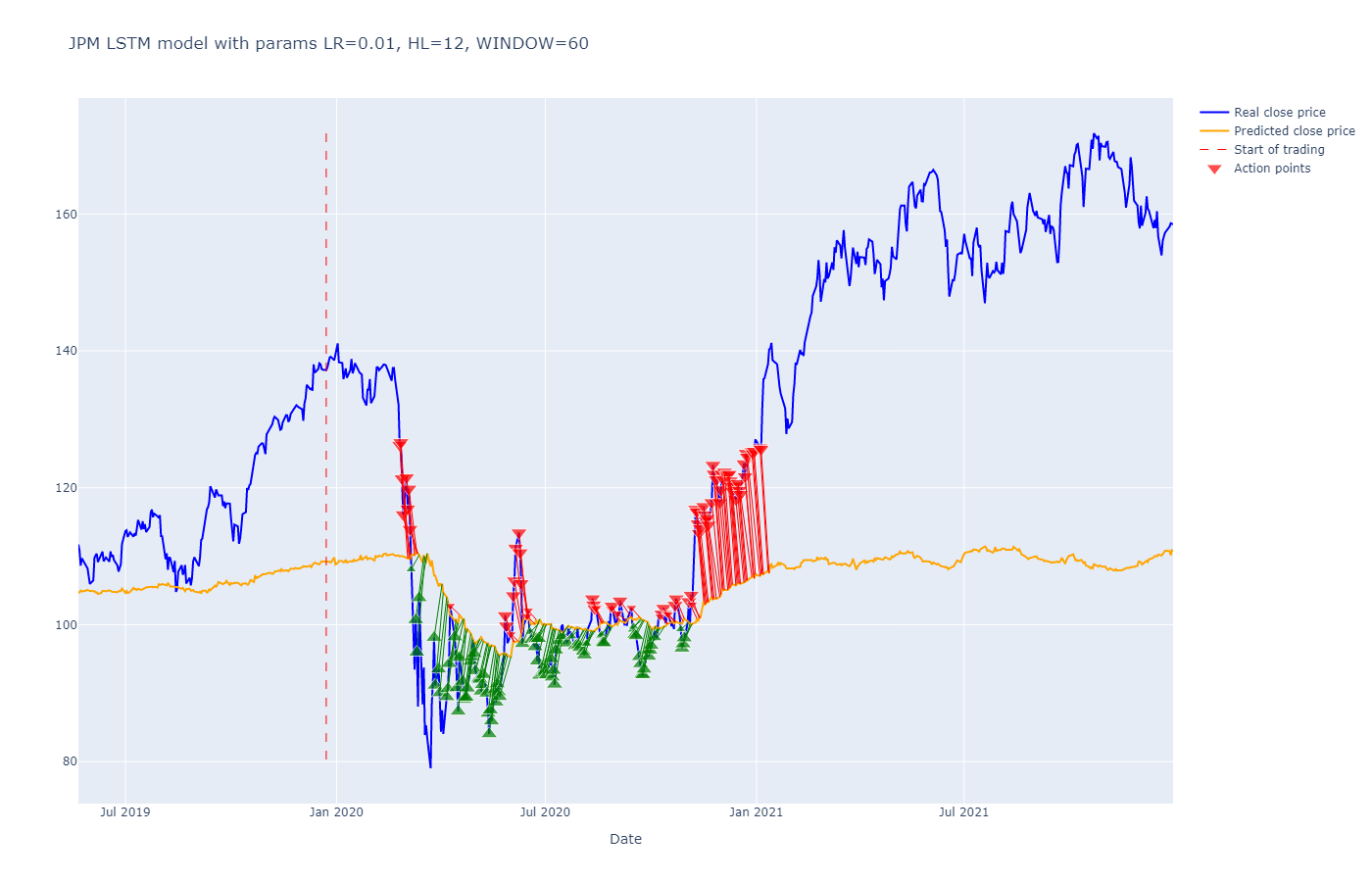

Рис. 4.50 – График торговых рекомендаций по предсказаниям LSTM для акций JPM

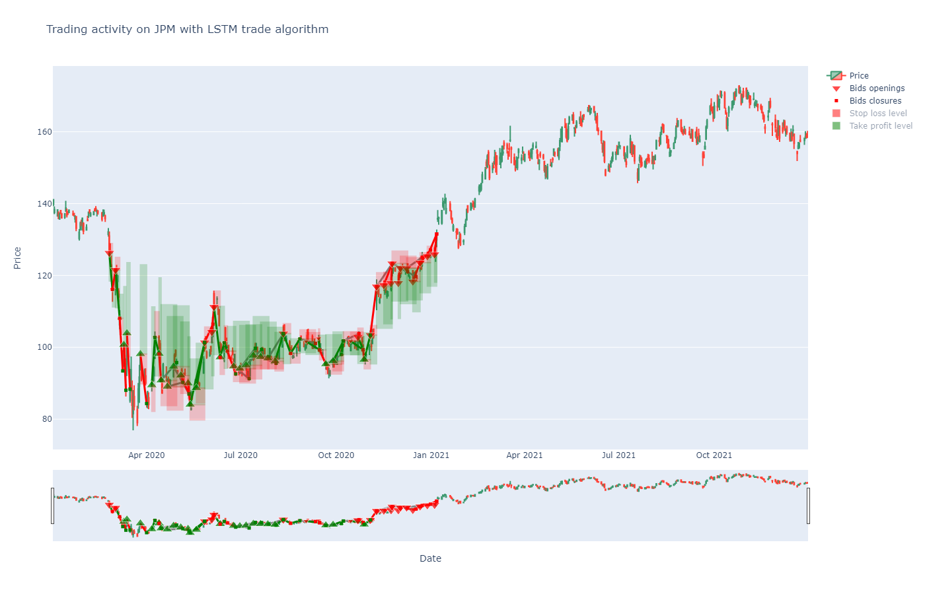

Рис. 4.51 – График торговли по стратегии на базе модели LSTM на акциях JPM

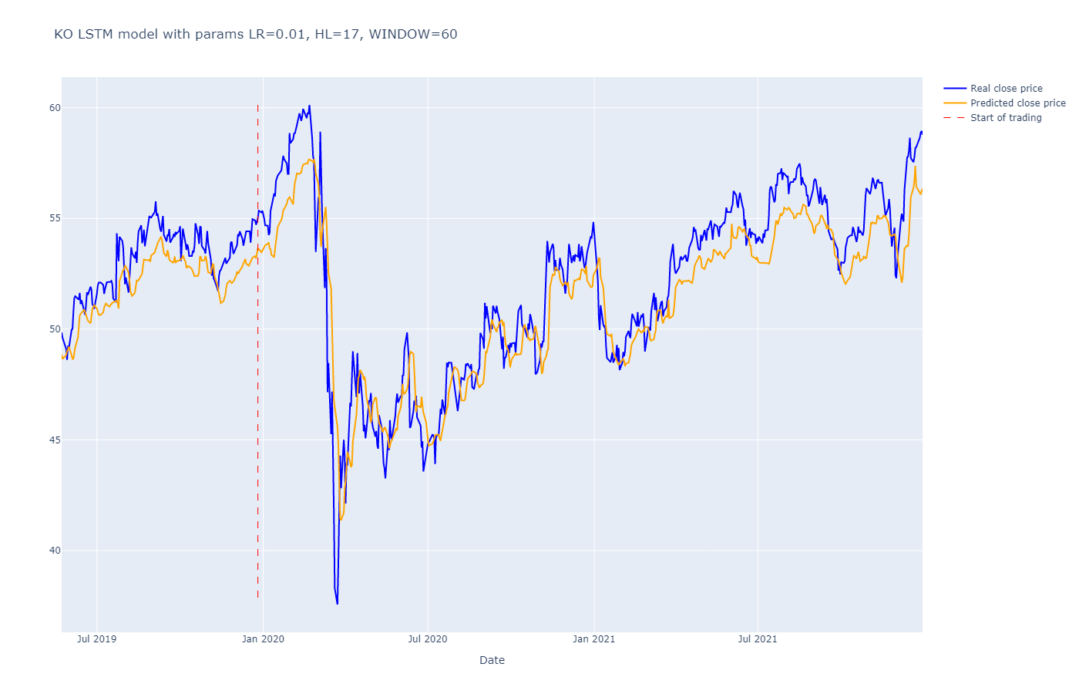

Рис. 4.52 – График реальной цены и предсказанной LSTM для акций KO

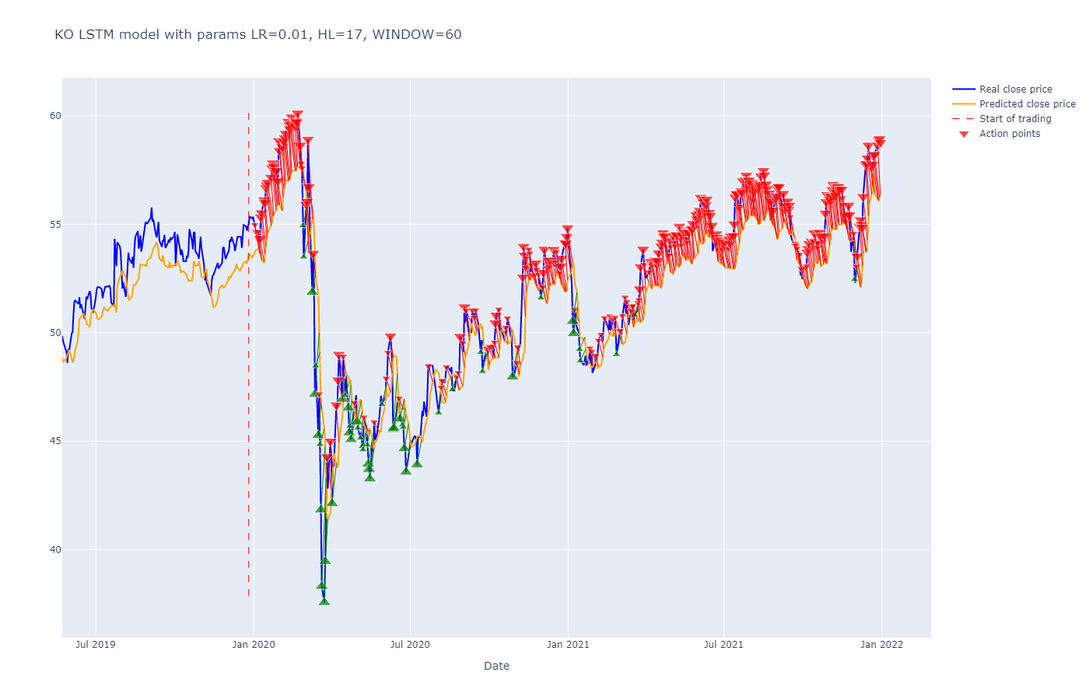

Рис. 4.53 – График торговых рекомендаций по предсказаниям LSTM для акций KO

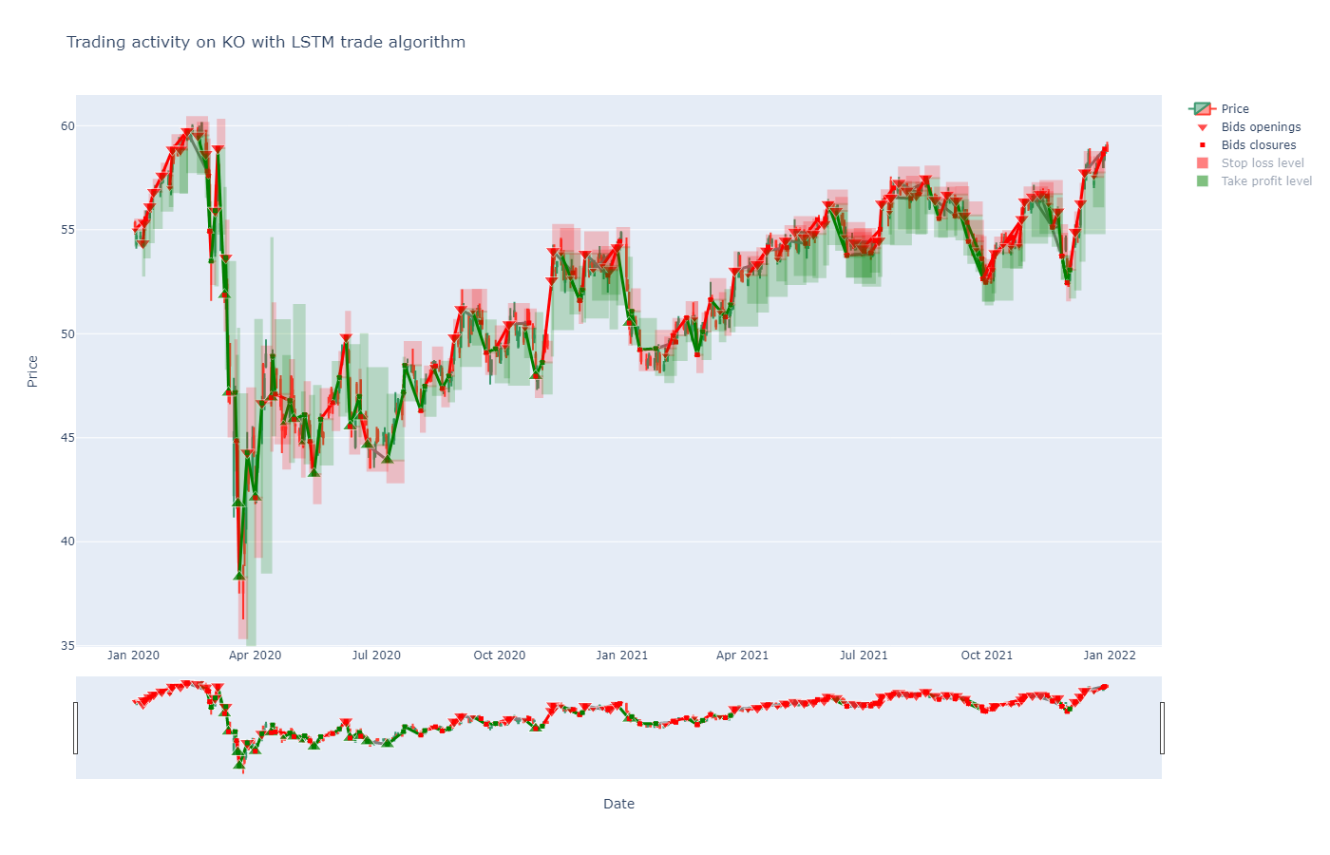

Рис. 4.54 – График торговли по стратегии на базе модели LSTM на акциях KO

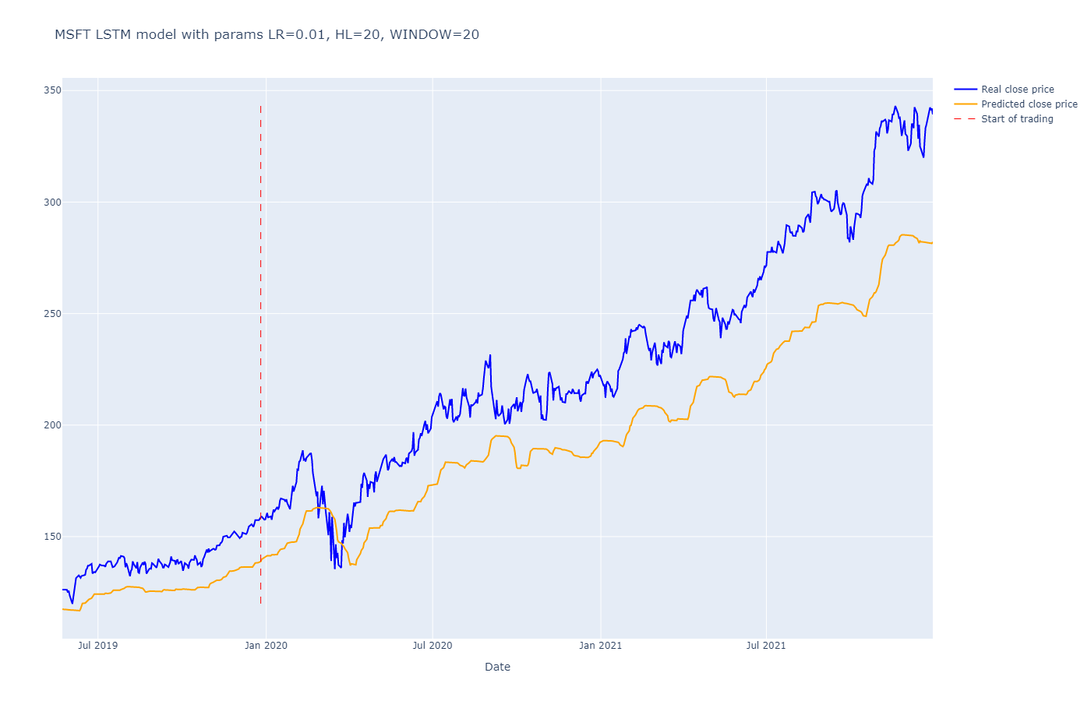

Рис. 4.55 – График реальной цены и предсказанной LSTM для акций MSFT

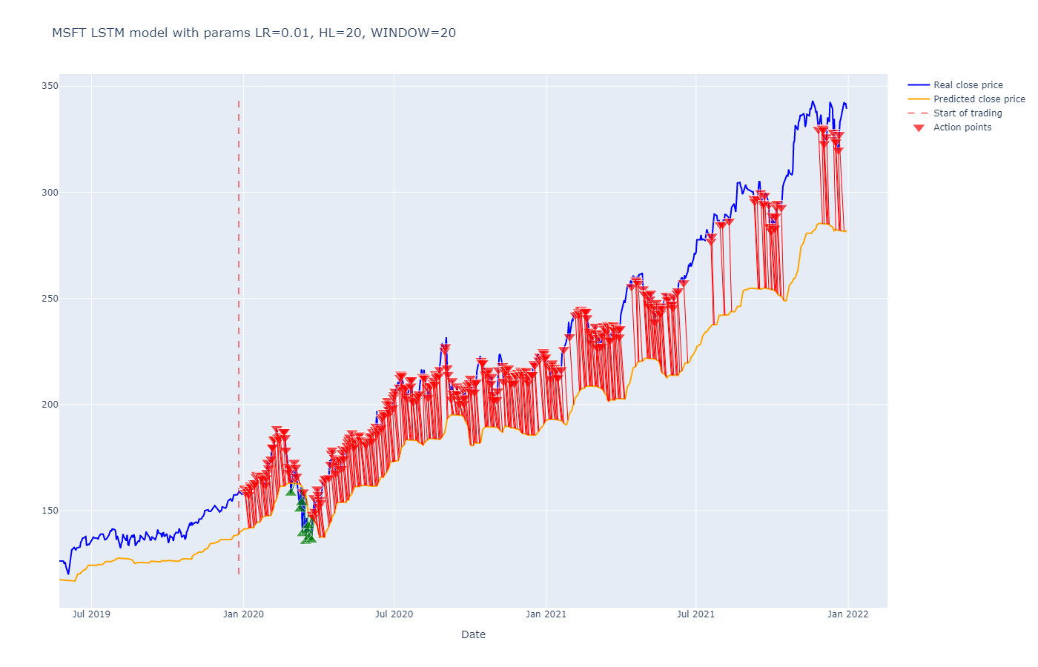

Рис. 4.56 – График торговых рекомендаций по предсказаниям LSTM для акций MSFT

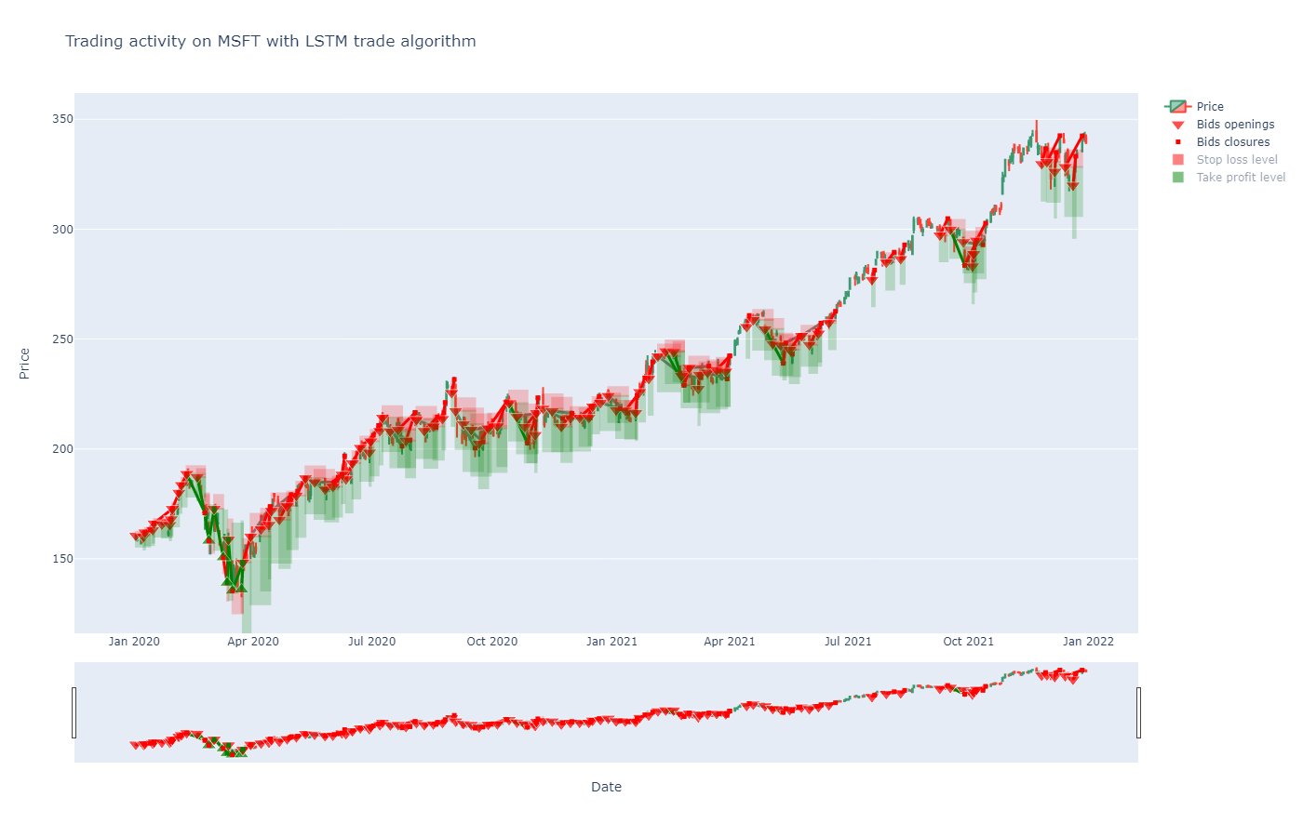

Рис. 4.57 – График торговли по стратегии на базе модели LSTM на акциях MSFT

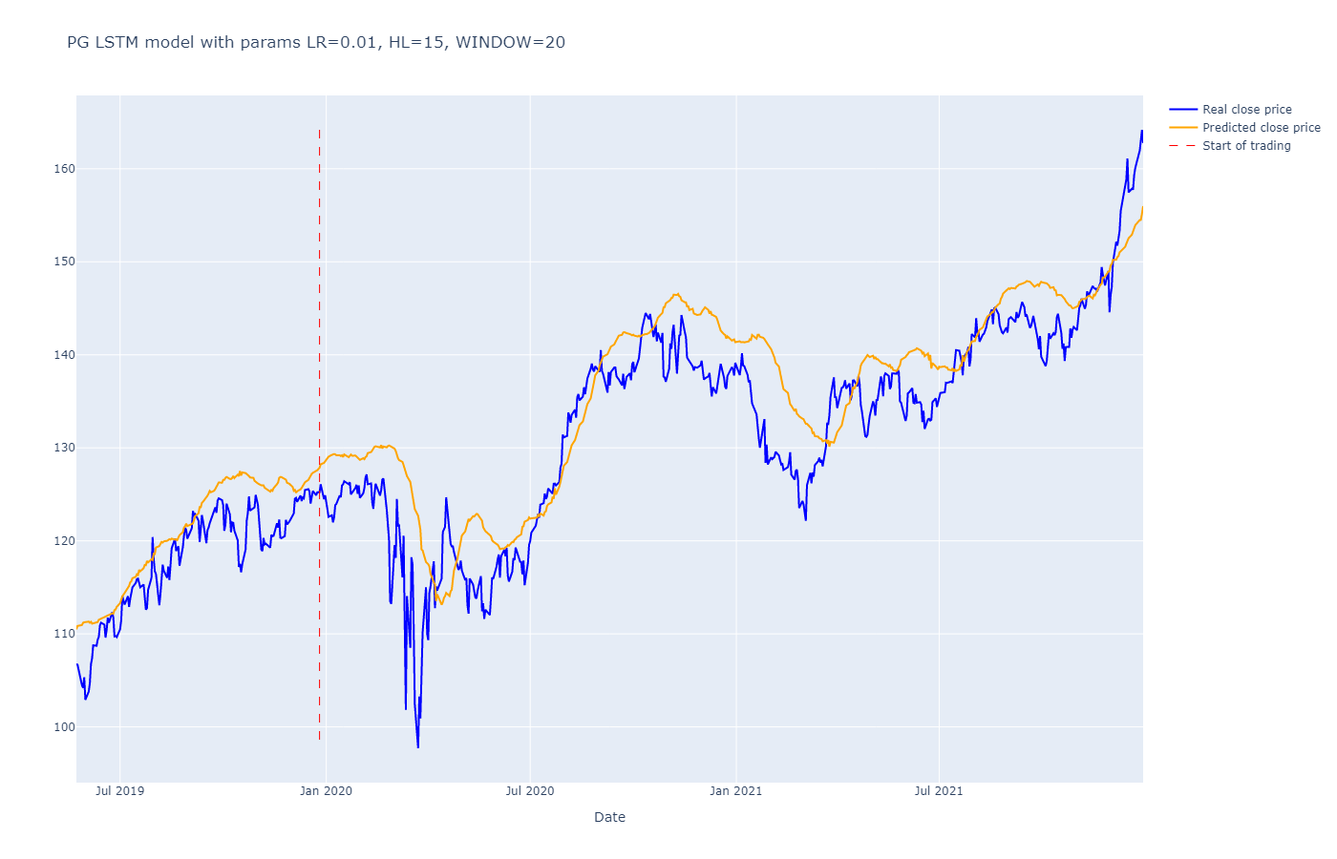

Рис. 4.58 – График реальной цены и предсказанной LSTM для акций PG

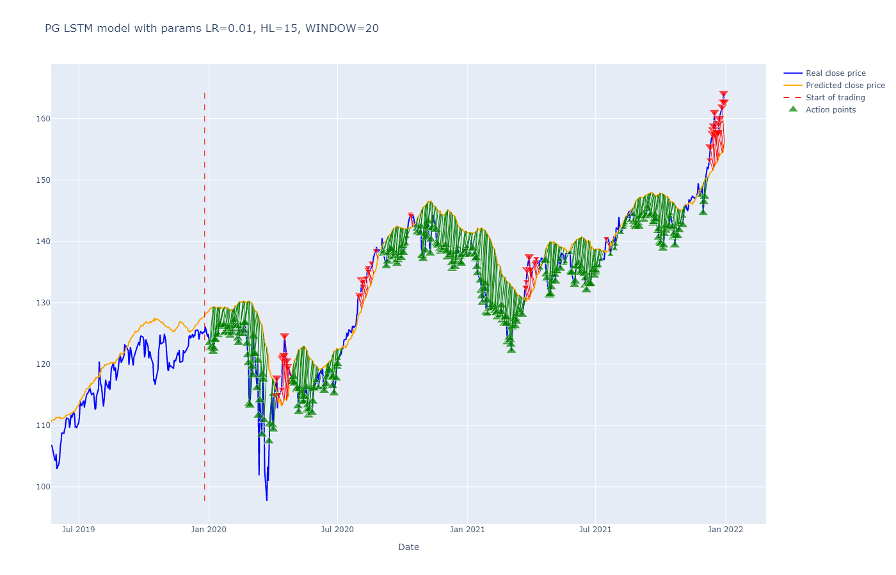

Рис. 4.59 – График торговых рекомендаций по предсказаниям LSTM для акций PG

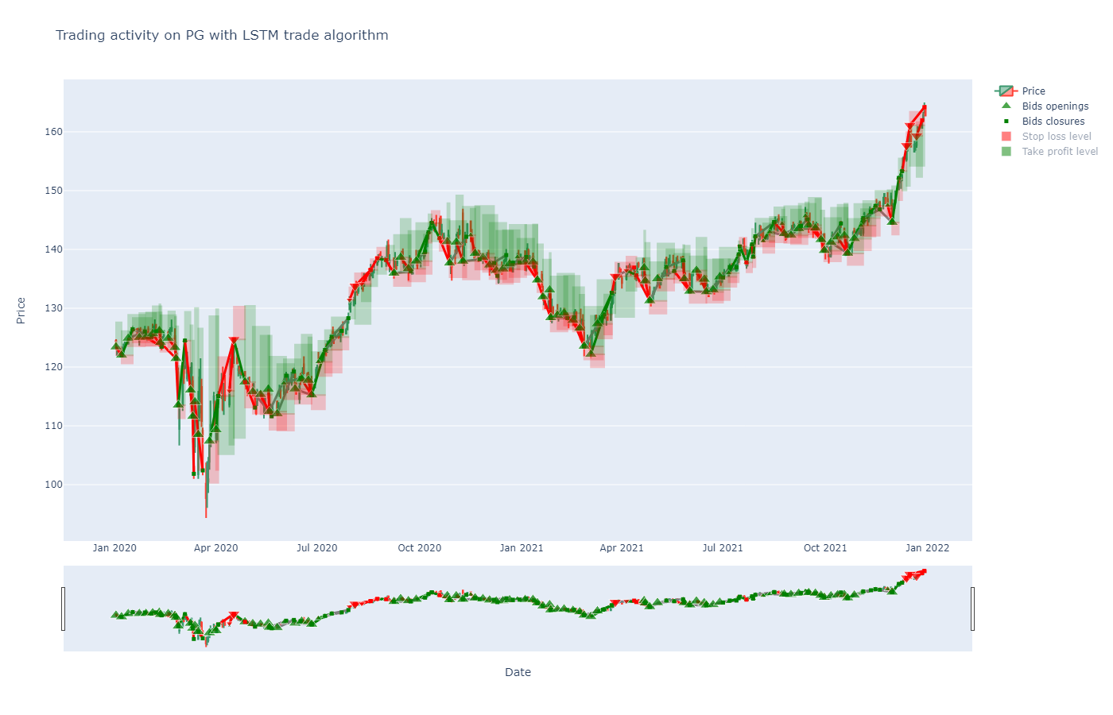

Рис. 4.60 – График торговли по стратегии на базе модели LSTM на акциях PG

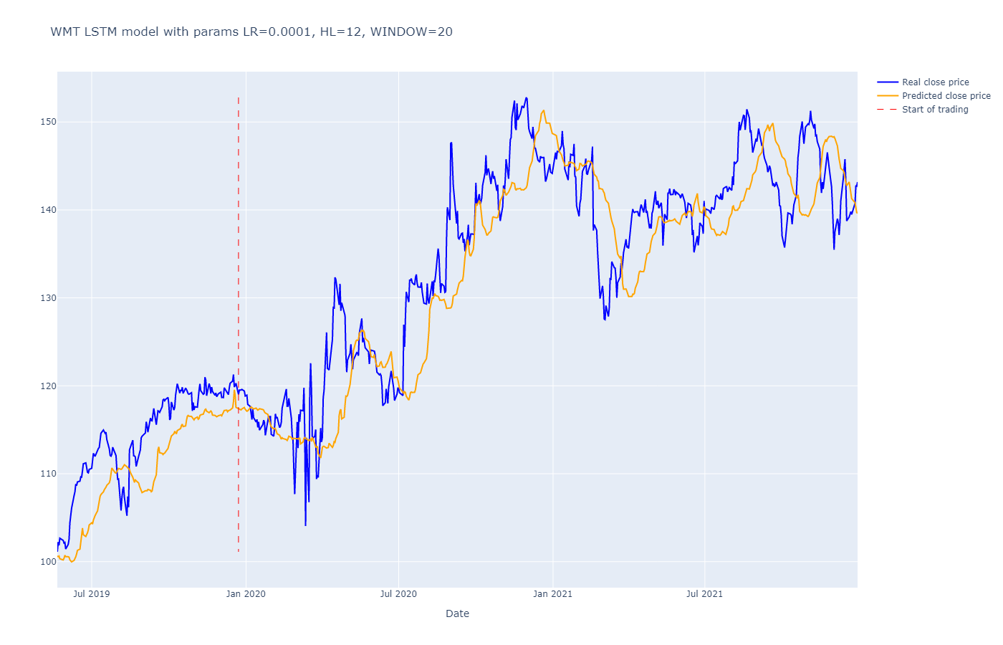

Рис. 4.61 – График реальной цены и предсказанной LSTM для акций WMT

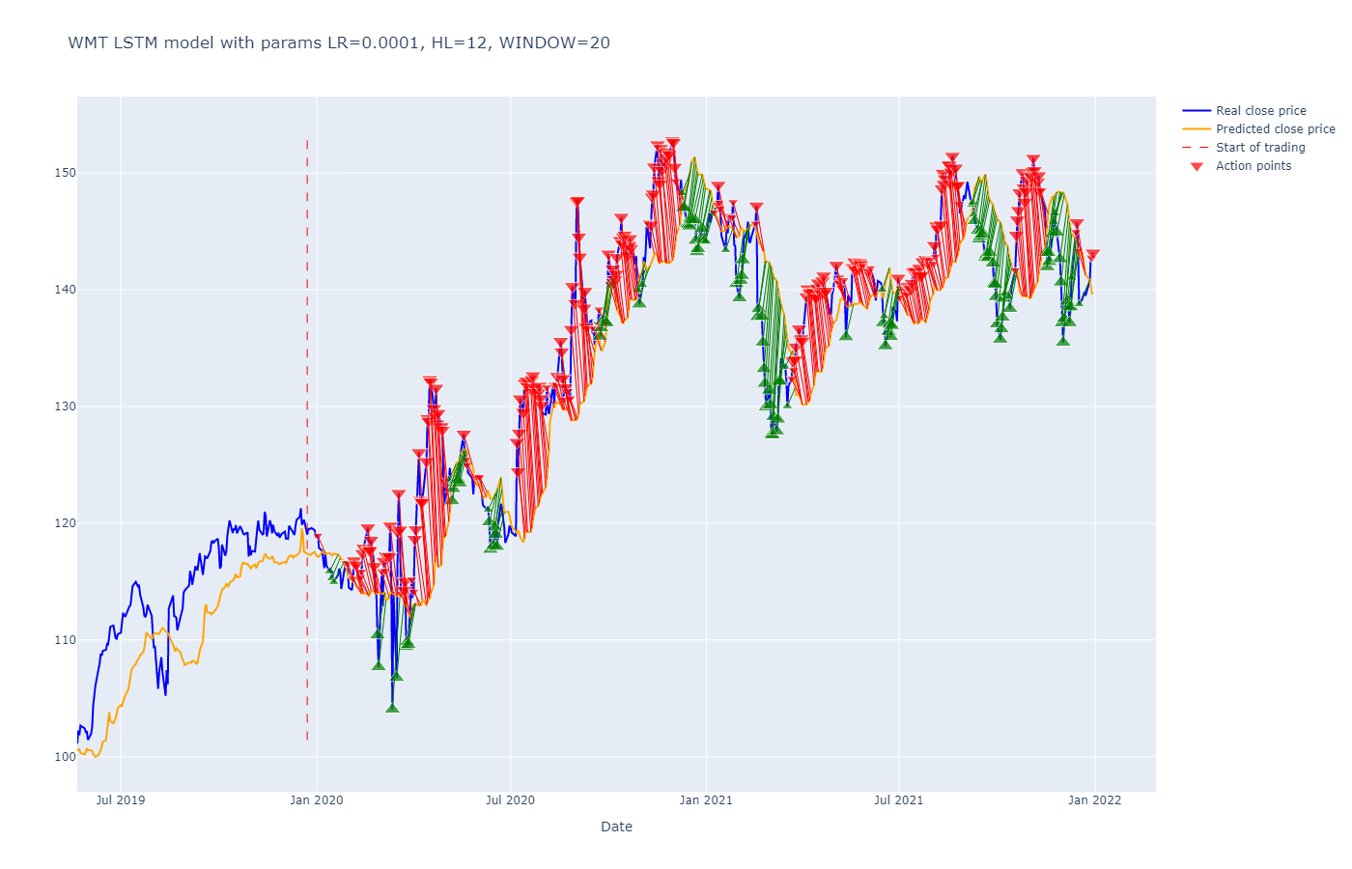

Рис. 4.62 – График торговых рекомендаций по предсказаниям LSTM для акций WMT

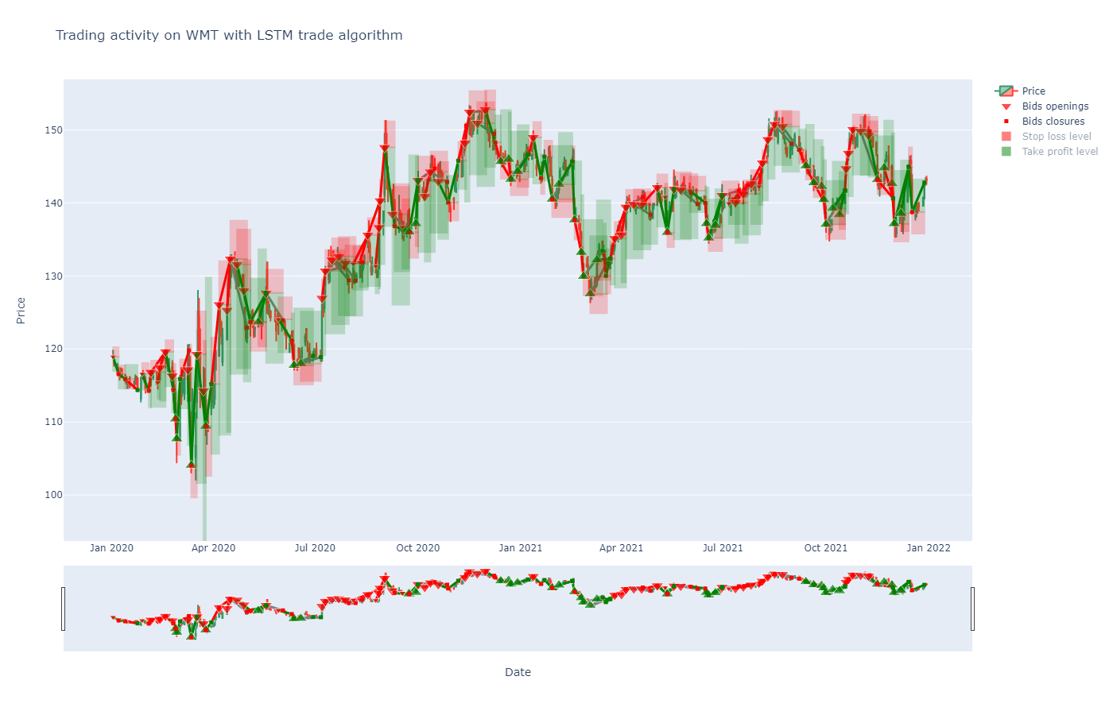

Рис. 4.63 – График торговли по стратегии на базе модели LSTM на акциях WMT

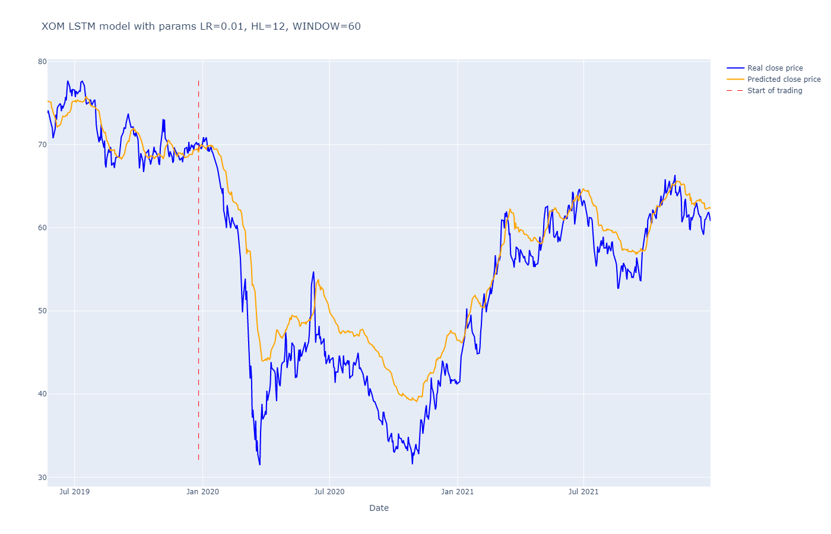

Рис. 4.64 – График реальной цены и предсказанной LSTM для акций XOM

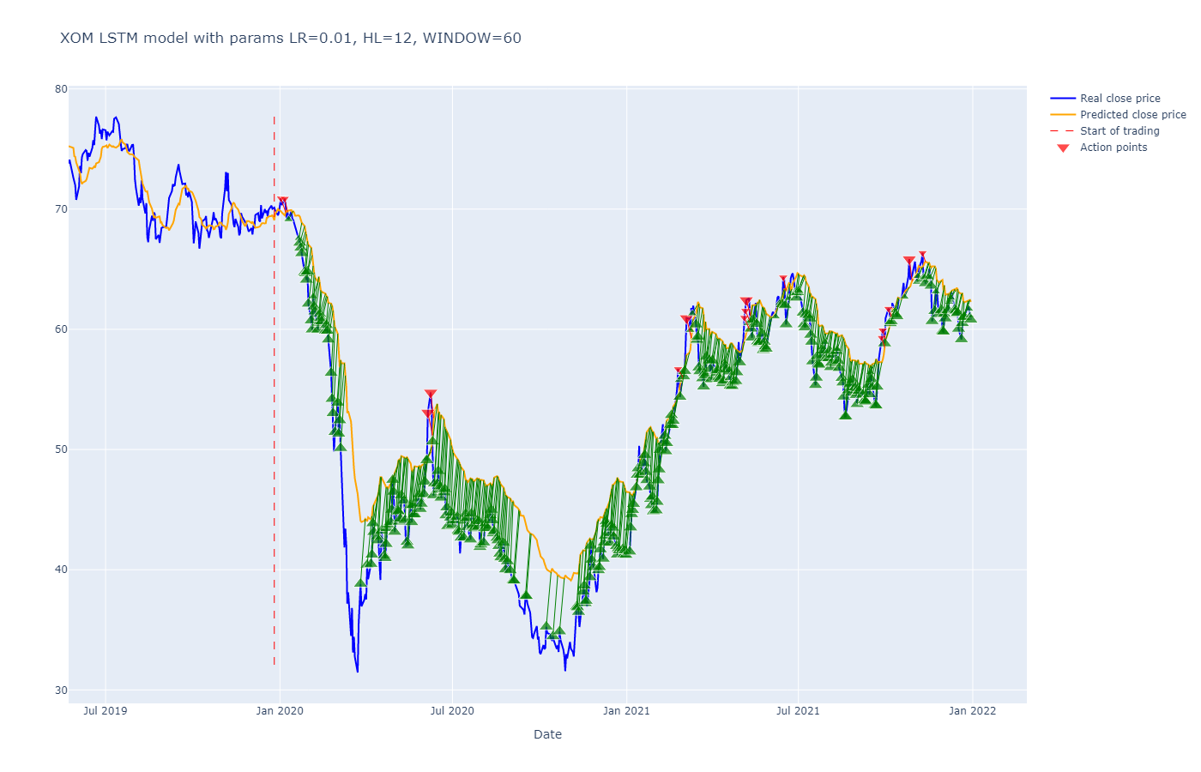

Рис. 4.65 – График торговых рекомендаций по предсказаниям LSTM для акций XOM

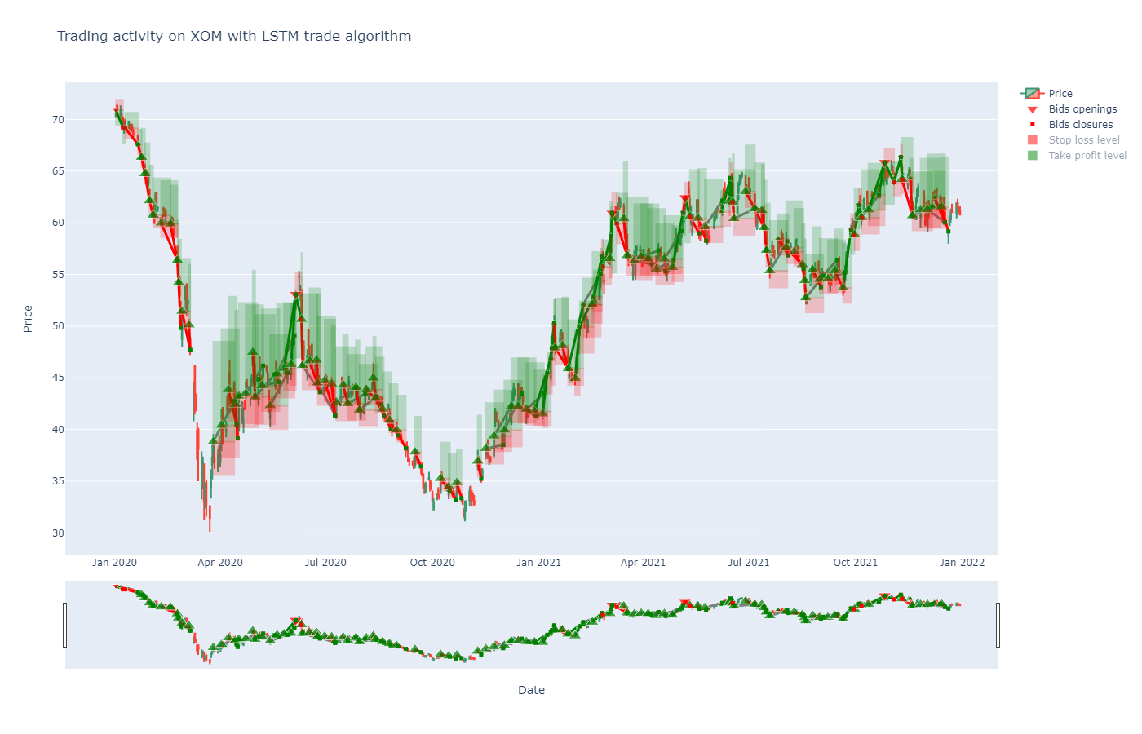

Рис. 4.66 – График торговли по стратегии на базе модели LSTM на акциях XOM

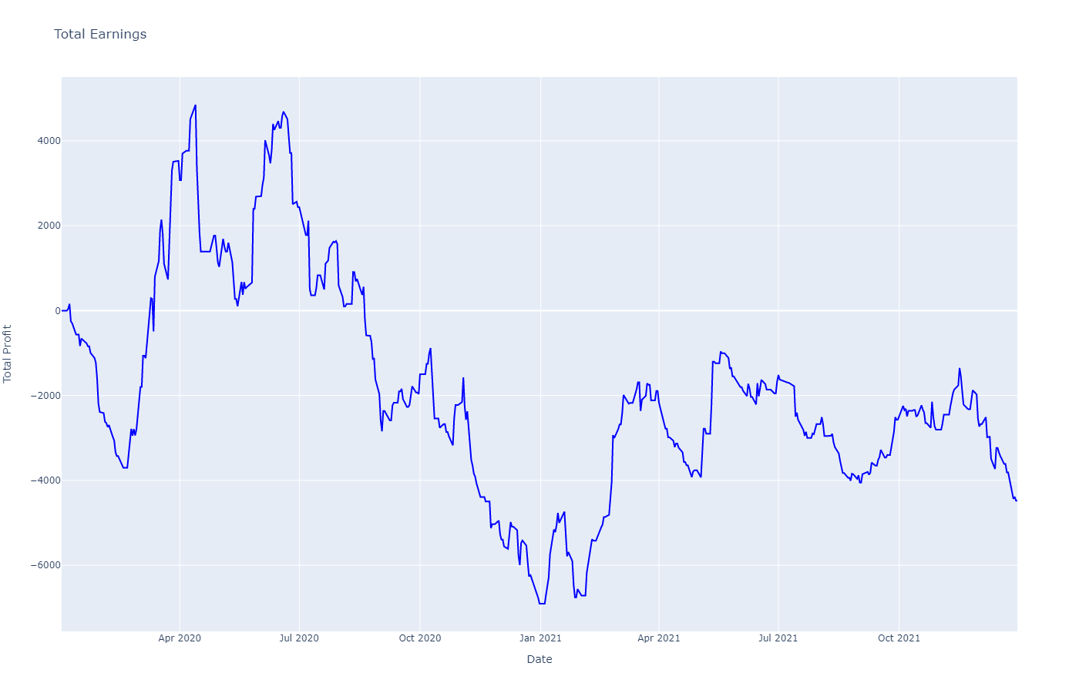

Рис. 4.67 – График кривой доходности торговли по стратегии на базе модели LSTM

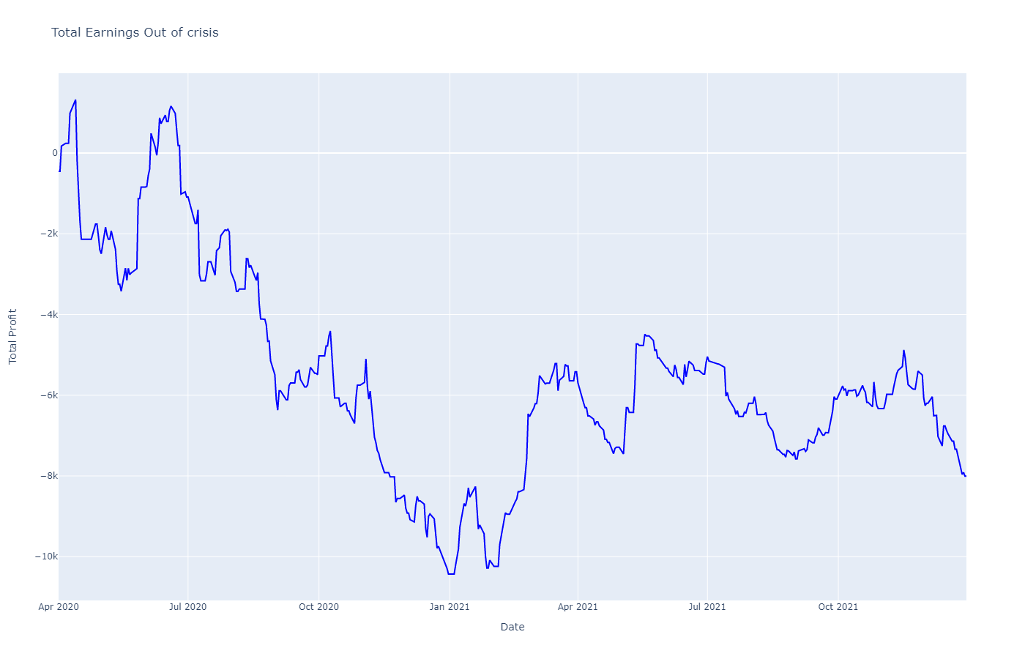

Рис. 4.68 – График кривой доходности торговли по стратегии на базе модели LSTM

### 4.4.3. Результаты подготовки и симуляции LSTM на дифференцированном ряде

Таблица 4.19 - Сетка гиперпараметров стратегии

|  |  |
| --- | --- |
| Параметр | Множество значений |
| N | [8; 10; 12; 14] |

Таблица 4.20 - Оптимальный набор параметров Торгового Менеджера

|  |  |
| --- | --- |
| Параметр | Значение |
| Максимальный срок держания позиции | 7 |
| Метод расчёта Stop loss / Take profit | Процентный |
| Ставка риска по позиции | 0.05 |
| Мультипликаторы Take profit и рекомендации активного действия | (2, 1) |
| Доля акций для пролонгации | 0.25 |

Таблица 4.21 - Оптимальные наборы гиперпараметров стратегий

|  |  |
| --- | --- |
| Акция | Набор гиперпараметров |
| WMT | {N:14} |
| AAPL | {N:14} |
| MSFT | {N:14} |
| JPM | {N:14} |
| KO | {N:14} |
| PG | {N:14} |
| XOM | {N:14} |

Таблица 4.22 - Результаты торговли

|  |  |  |  |  |
| --- | --- | --- | --- | --- |
| Акция | Полученная прибыль | Кол-во успешных позиций | Кол-во неуспешных позиций | Кол-во позиций, закрытых по времени |
| XOM | -1584 | 1 | 1 | 1 |
| PG | -165 | 0 | 0 | 0 |
| KO | 180 | 2 | 2 | 2 |
| JPM | -882 | 1 | 1 | 1 |
| MSFT | -323 | 0 | 0 | 0 |
| AAPL | 342 | 1 | 1 | 1 |
| WMT | 267 | 0 | 0 | 0 |
| ИТОГО | -2165 | 5 | 5 | 5 |

Таблица 4.23 - Результаты торговли без учета кризисного периода

|  |  |  |  |  |
| --- | --- | --- | --- | --- |
| Акция | Полученная прибыль | Кол-во успешных позиций | Кол-во неуспешных позиций | Кол-во позиций, закрытых по времени |
| XOM | -1584 | 1 | 1 | 1 |
| PG | -165 | 0 | 0 | 0 |
| KO | 180 | 2 | 2 | 2 |
| JPM | -882 | 1 | 1 | 1 |
| MSFT | -323 | 0 | 0 | 0 |
| AAPL | 342 | 1 | 1 | 1 |
| WMT | 267 | 0 | 0 | 0 |
| ИТОГО | -2165 | 5 | 5 | 5 |

Таблица 4.24 - Статистика торговли

|  |  |  |
| --- | --- | --- |
| Статистика | Результат | Результат без учета кризисного периода |
| Процент успешных позиций | 5.155% | 33.118% |
| Процент неуспешных позиций | 16.495% | 33.204% |
| Доход в процентах от стартового капитала | -1.083% | 1.013% |
| Максимальное значение просадки | 4786 | 847 |
| Отношение средней прибыли к среднему убытку по позиции | 0.9699 | 1.3794 |
| Коэффициент Шарпа | -1.26 ×10-4 | -1.26 ×10-4 |
| Коэффициент Кальмара | -1.26 ×10-4 | -1.26 ×10-4 |

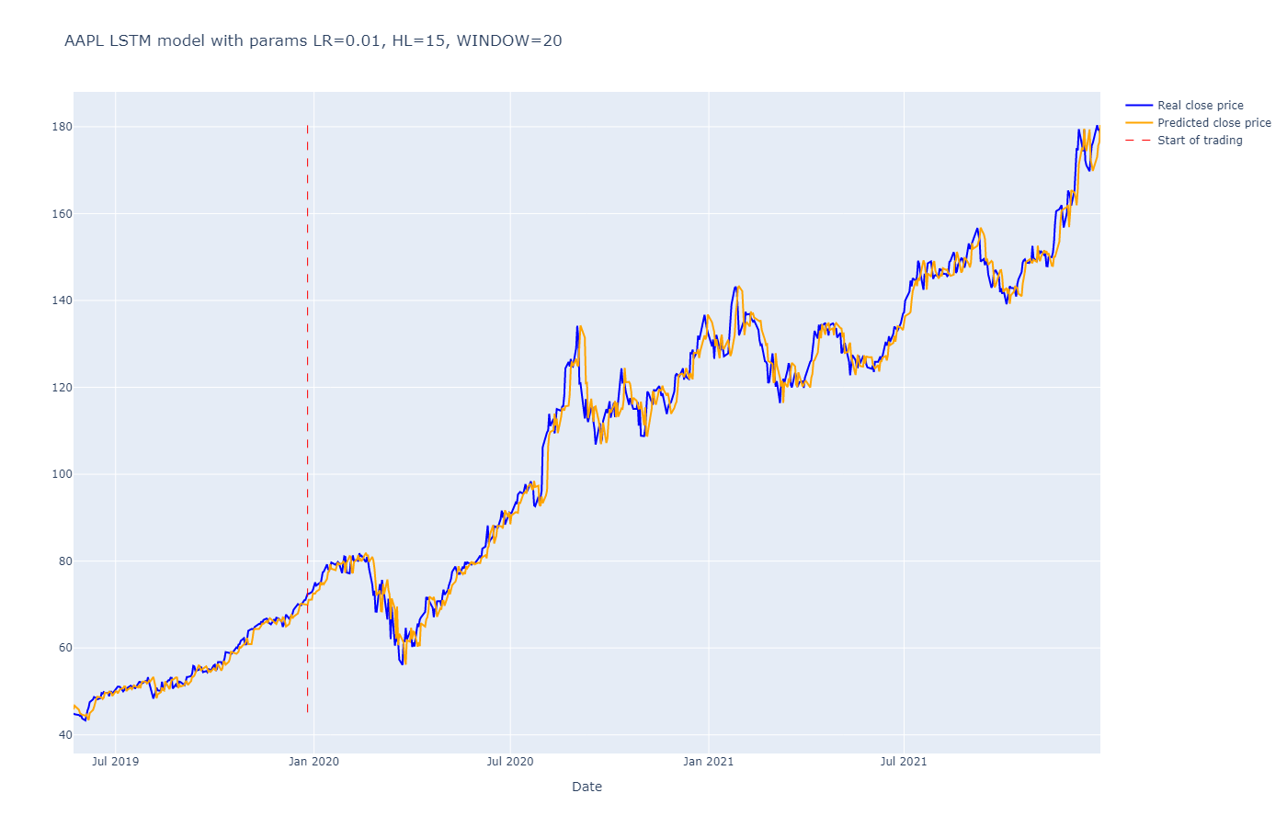

Рис. 4.69 – График реальной цены и предсказанной LSTMdiff для акций AAPL



Рис. 4.70 – График торговых рекомендаций по предсказаниям LSTMdiff для акций AAPL

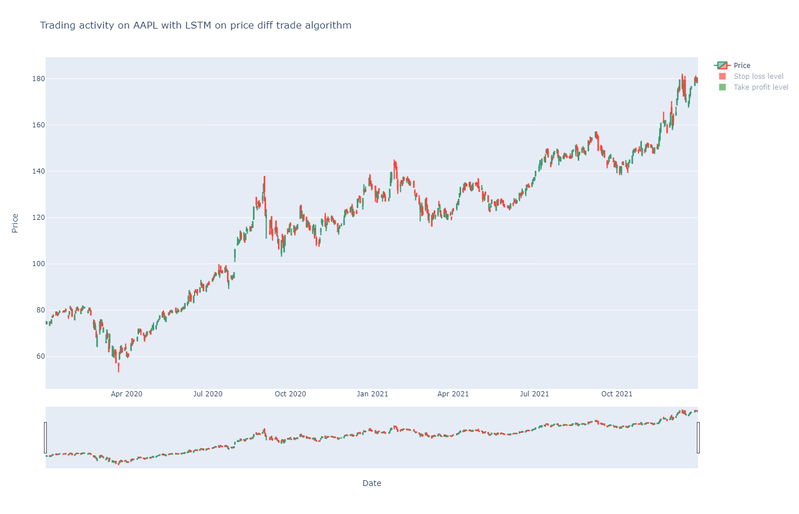

Рис. 4.71 – График торговли по стратегии на базе модели LSTMdiff на акциях AAPL

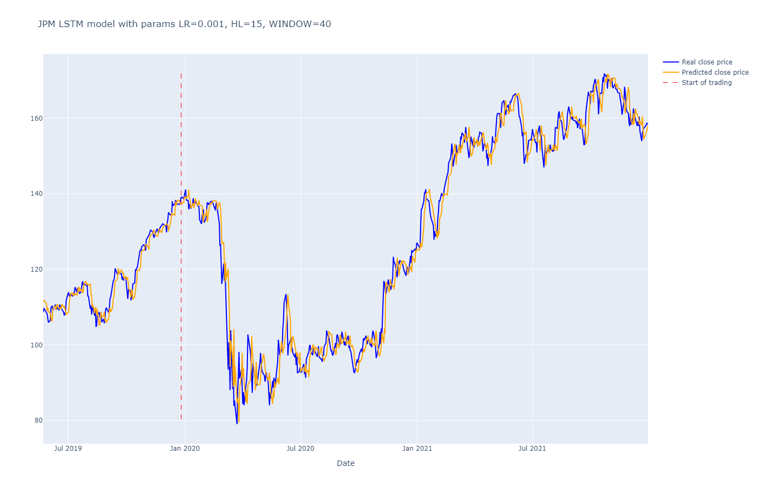

Рис. 4.72 – График реальной цены и предсказанной LSTMdiff для акций JPM

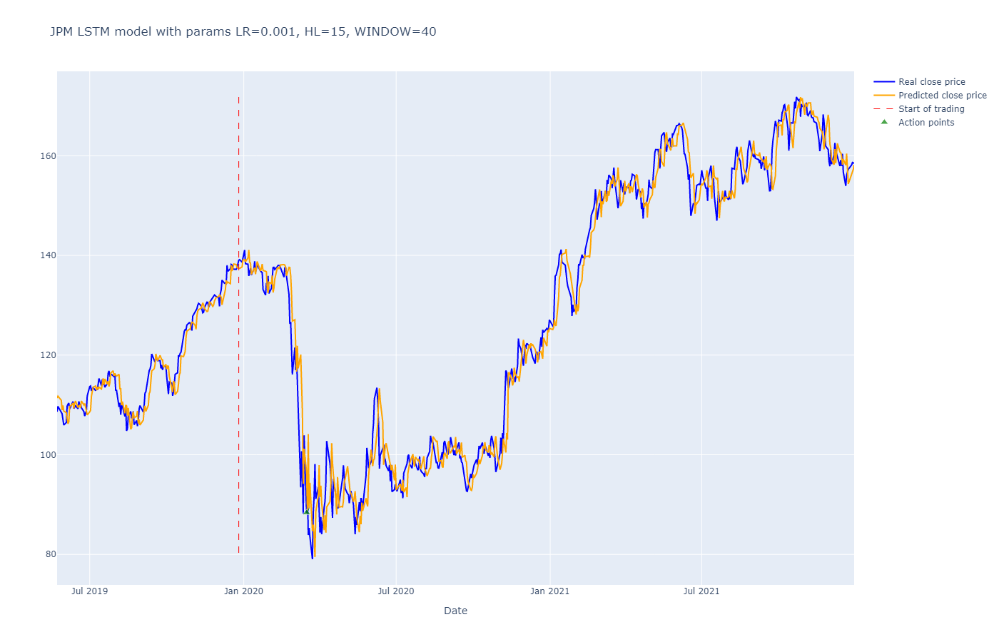

Рис. 4.73 – График торговых рекомендаций по предсказаниям LSTMdiff для акций JPM

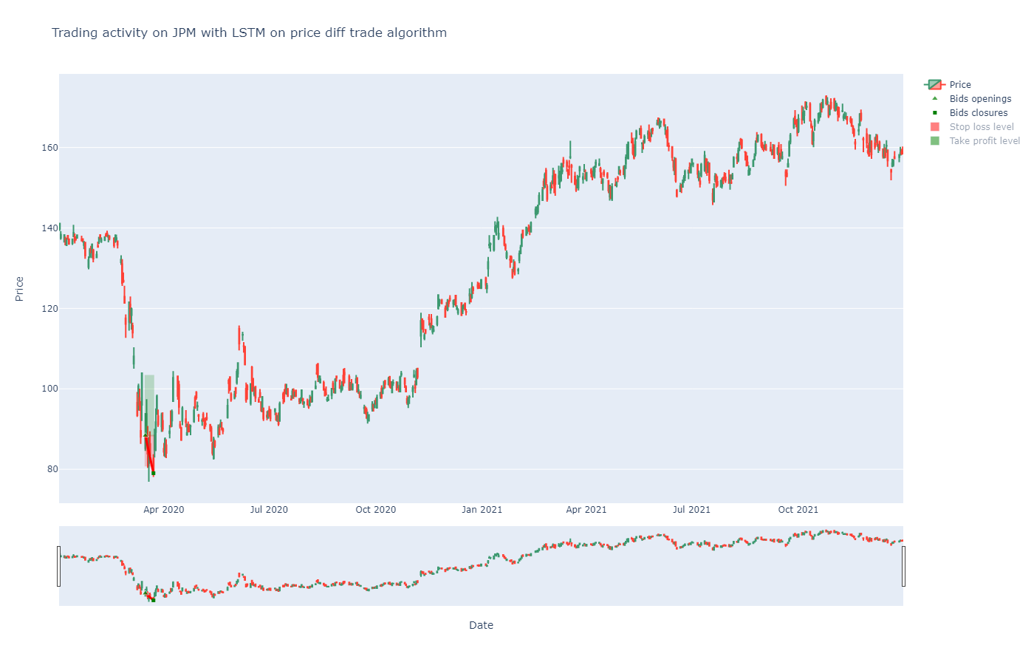

Рис. 4.74 – График торговли по стратегии на базе модели LSTMdiff на акциях JPM

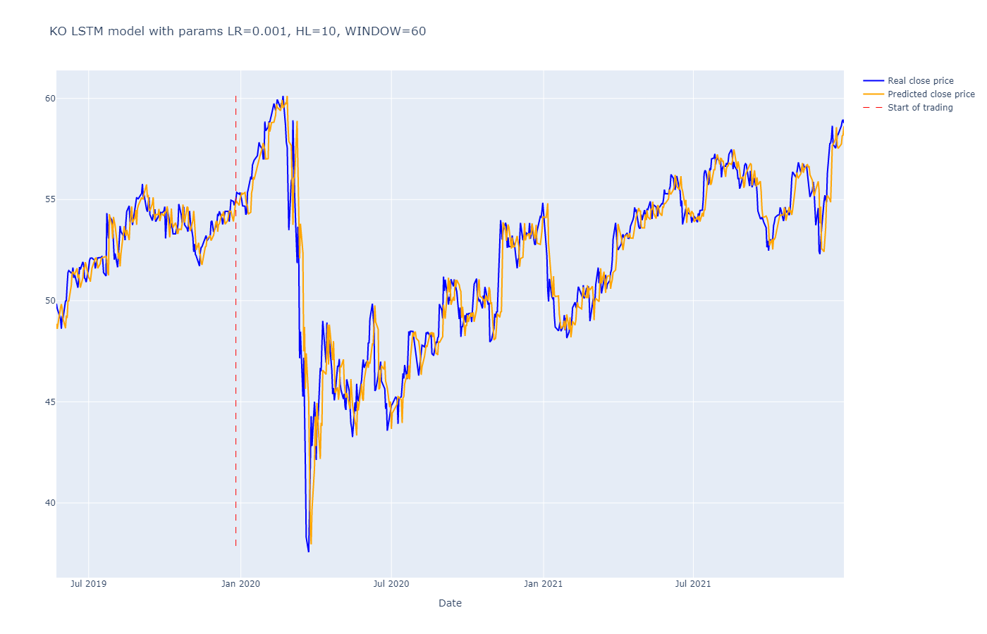

Рис. 4.75 – График реальной цены и предсказанной LSTMdiff для акций KO

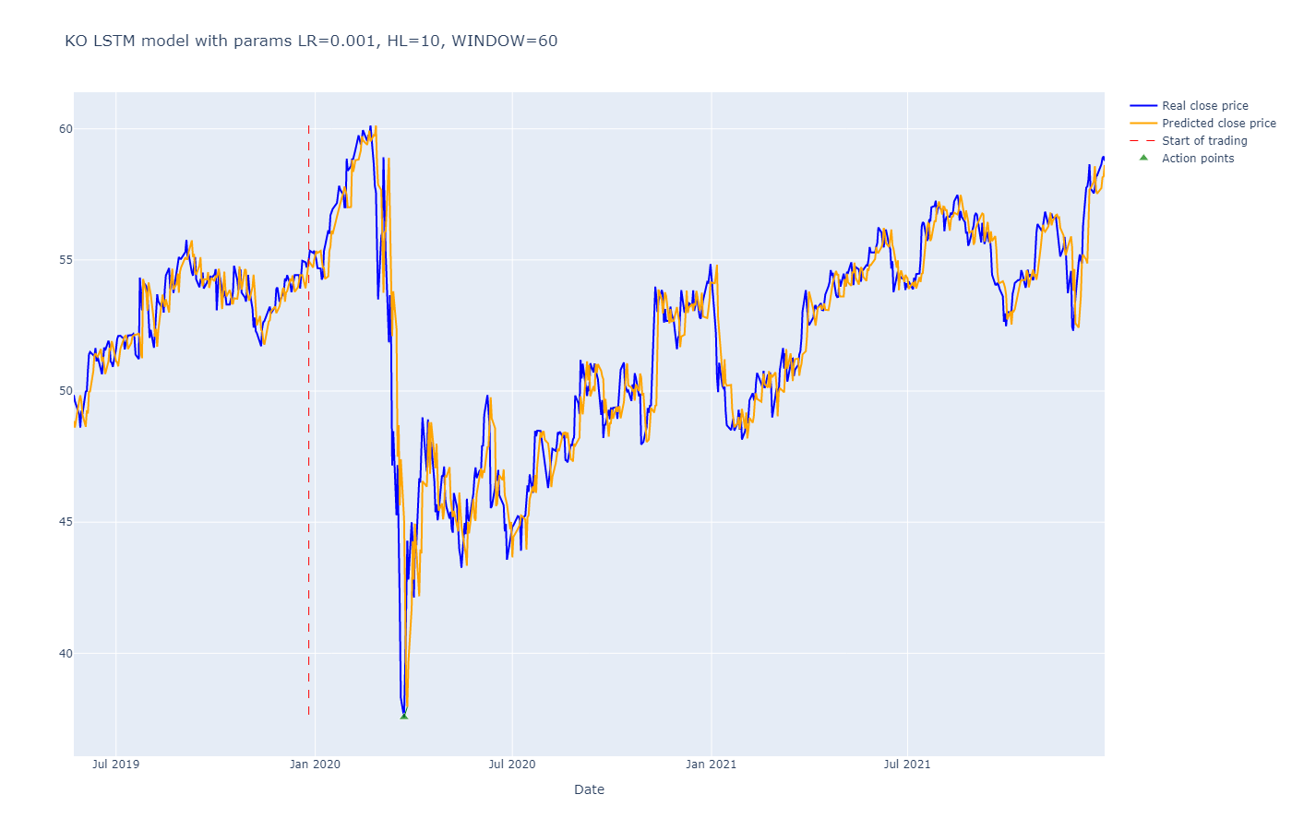

Рис. 4.76 – График торговых рекомендаций по предсказаниям LSTMdiff для акций KO

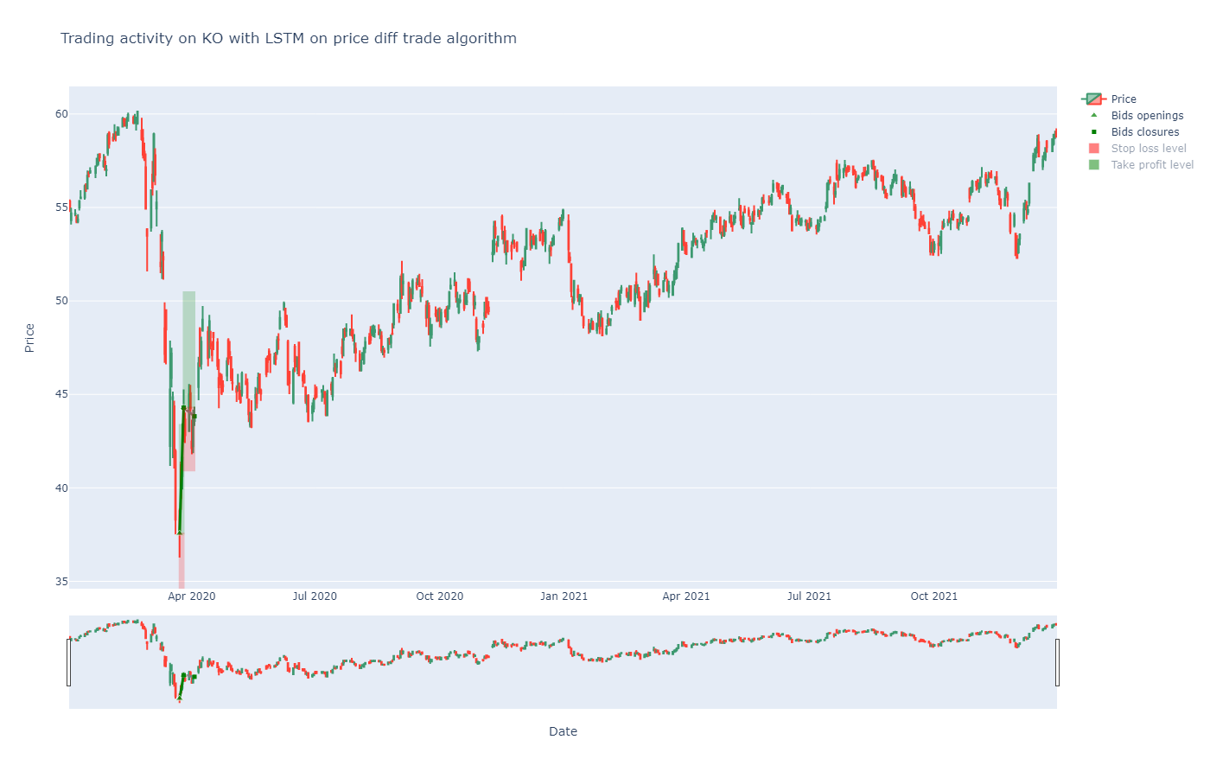

Рис. 4.77 – График торговли по стратегии на базе модели LSTMdiff на акциях KO

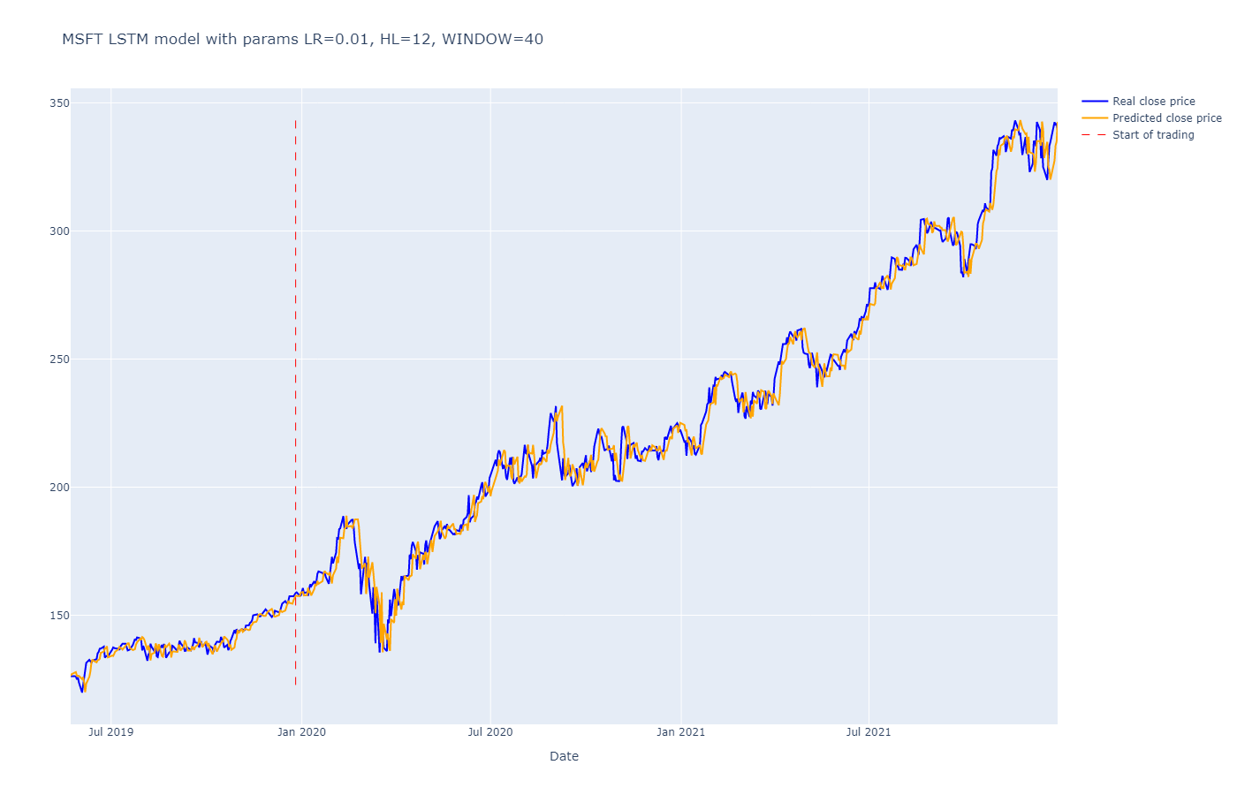

Рис. 4.78 – График реальной цены и предсказанной LSTMdiff для акций MSFT



Рис. 4.79 – График торговых рекомендаций по предсказаниям LSTMdiff для акций MSFT

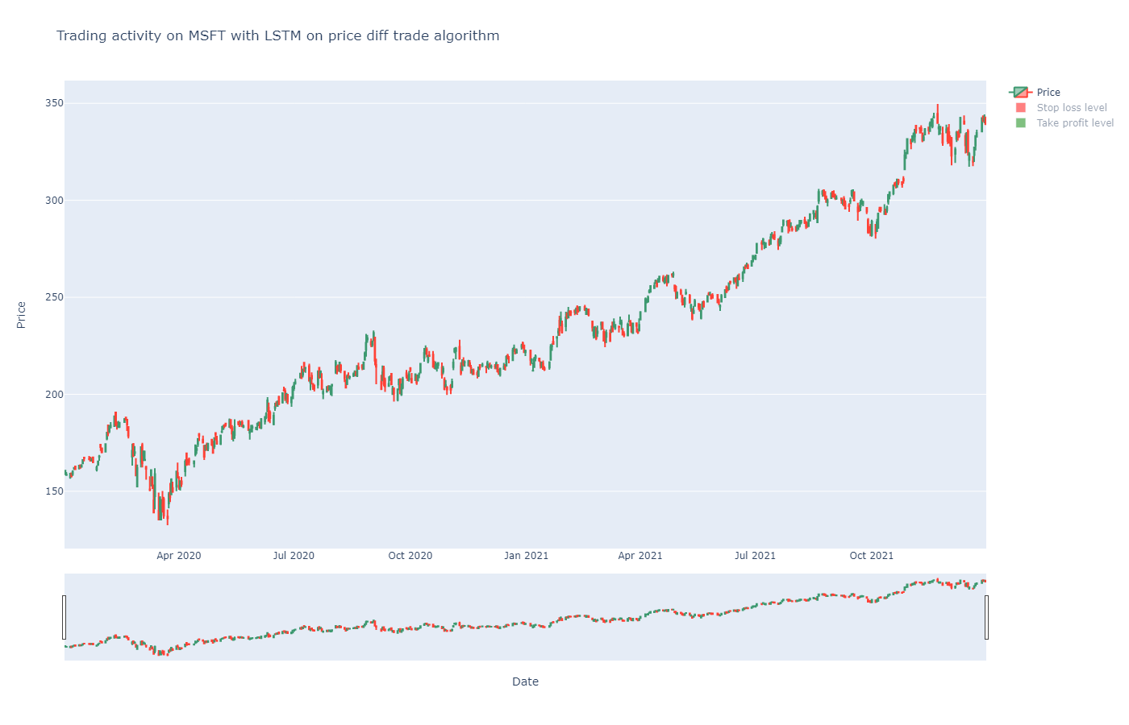

Рис. 4.80 – График торговли по стратегии на базе модели LSTMdiff на акциях MSFT

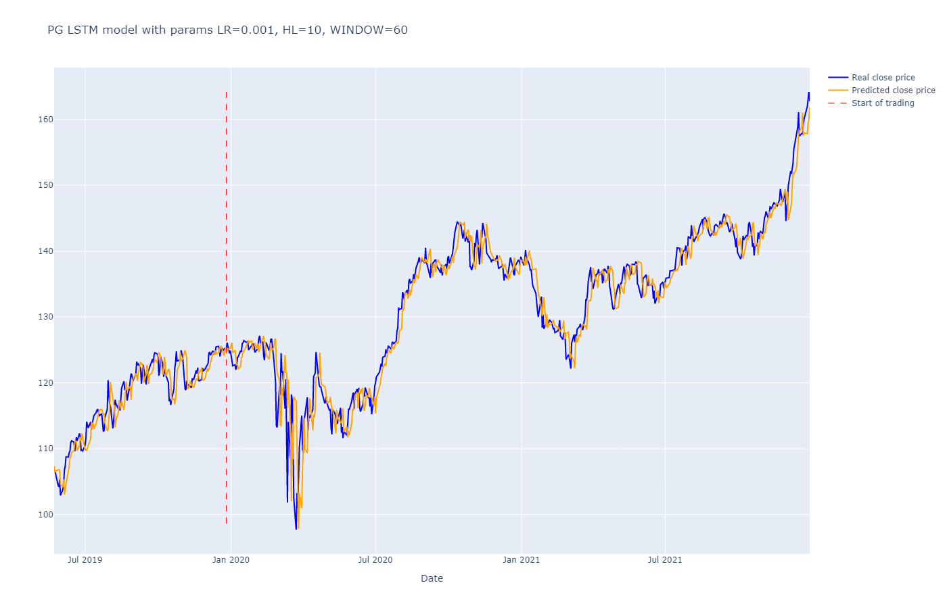

Рис. 4.81 – График реальной цены и предсказанной LSTMdiff для акций PG



Рис. 4.82 – График торговых рекомендаций по предсказаниям LSTMdiff для акций PG

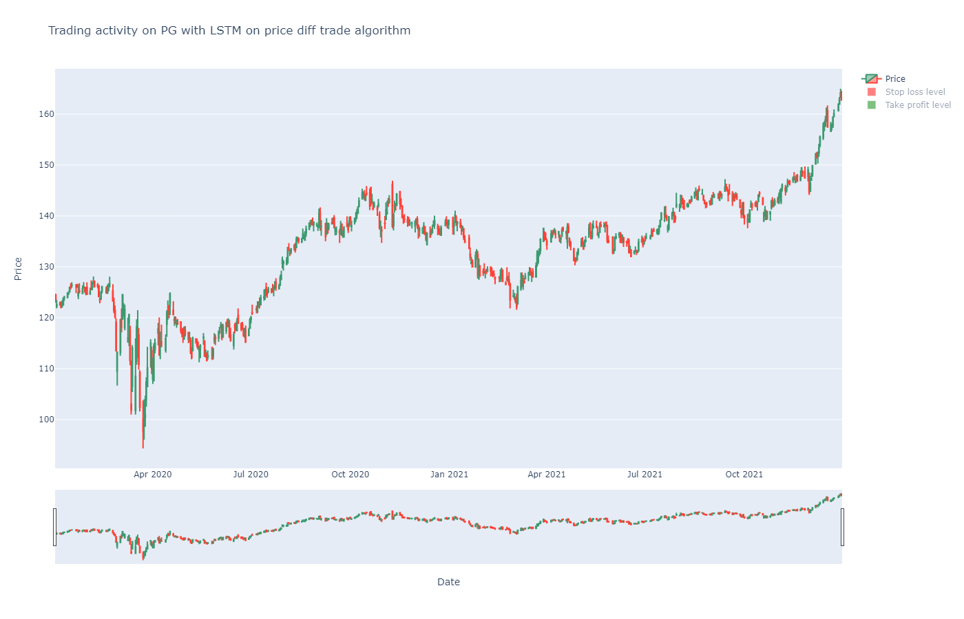

Рис. 4.83 – График торговли по стратегии на базе модели LSTMdiff на акциях PG

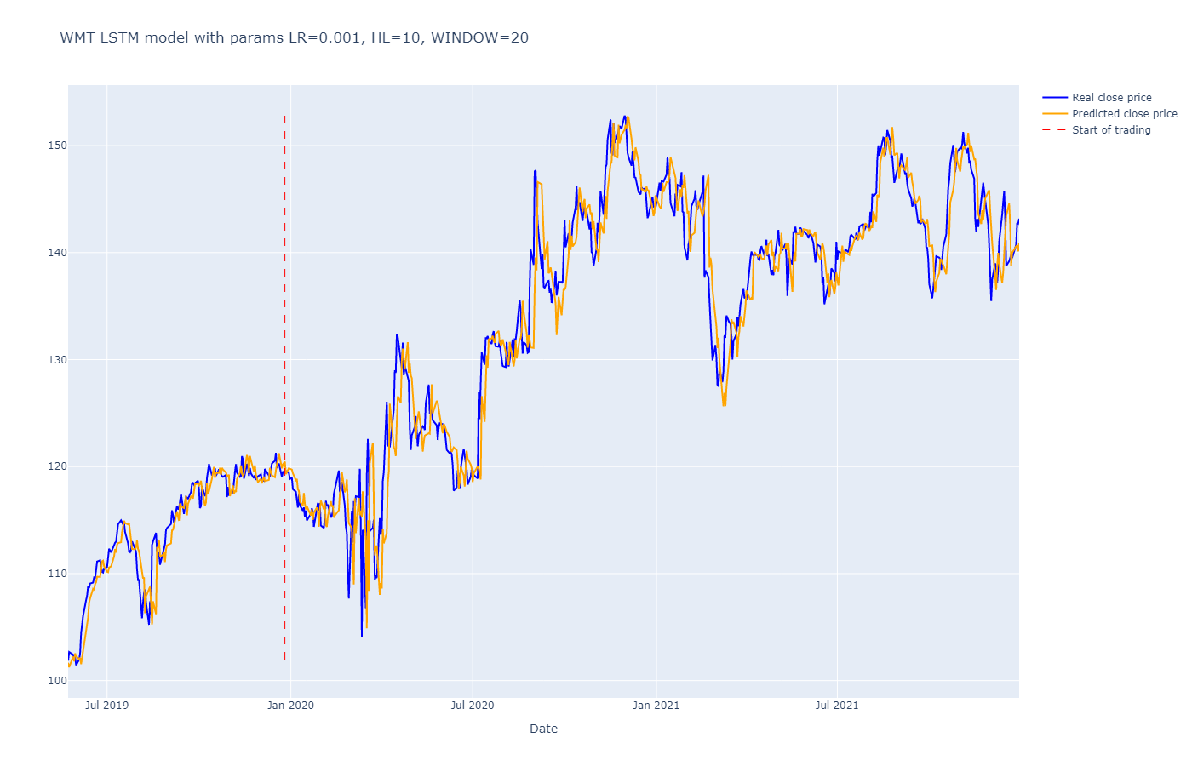

Рис. 4.84 – График реальной цены и предсказанной LSTMdiff для акций WMT

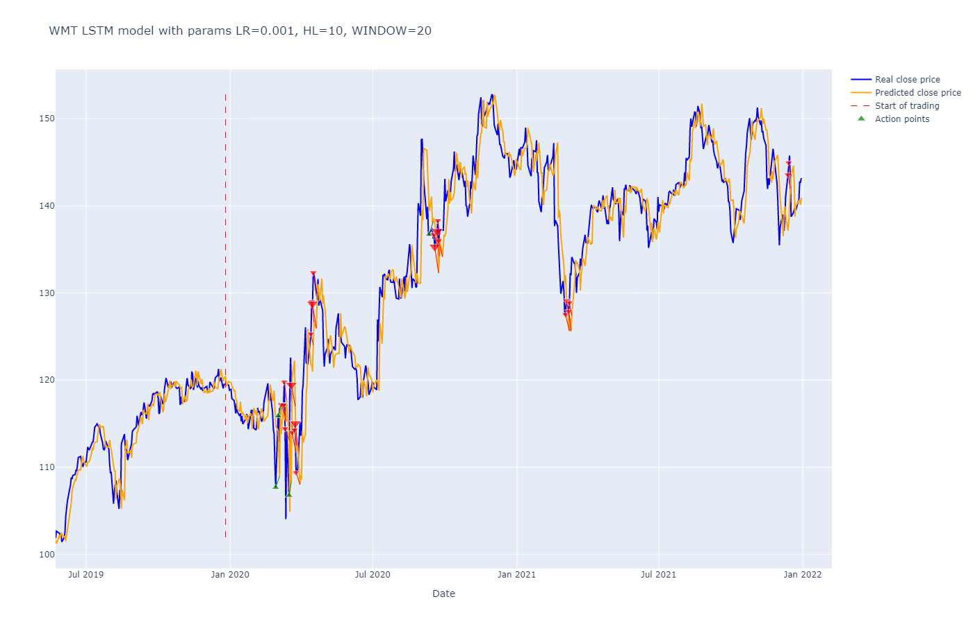

Рис. 4.85 – График торговых рекомендаций по предсказаниям LSTMdiff для акций WMT

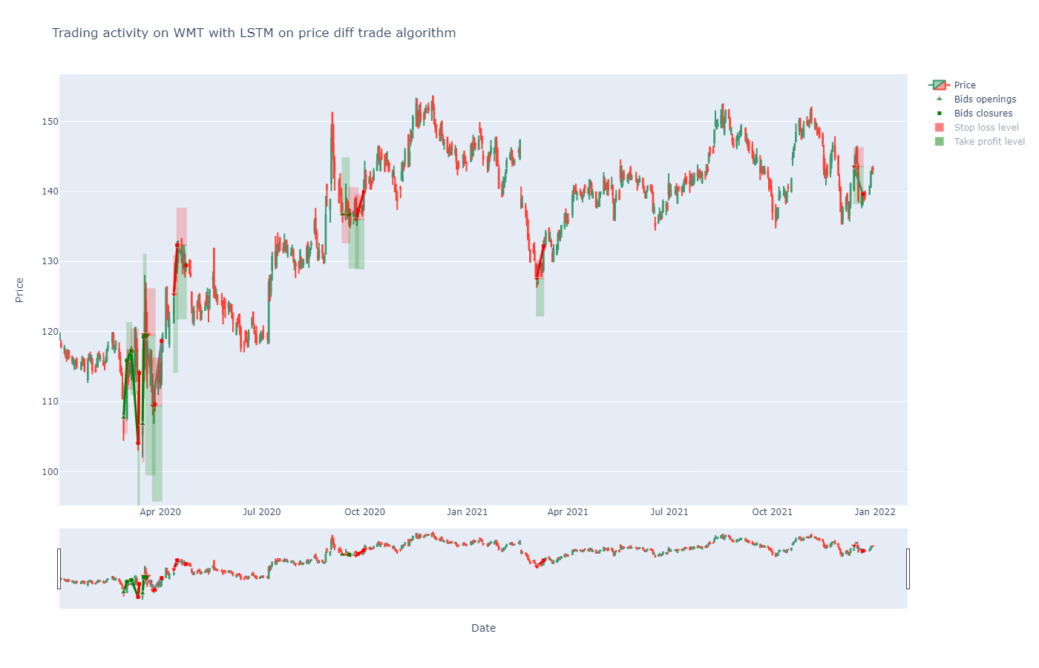

Рис. 4.86 – График торговли по стратегии на базе модели LSTMdiff на акциях WMT

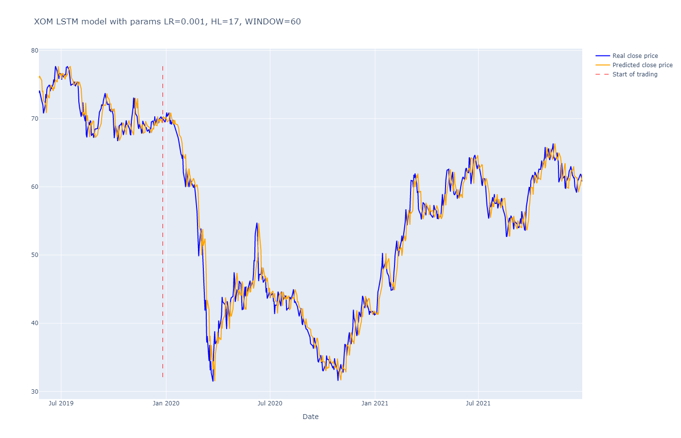

Рис. 4.87 – График реальной цены и предсказанной LSTMdiff для акций XOM



Рис. 4.88 – График торговых рекомендаций по предсказаниям LSTMdiff для акций XOM

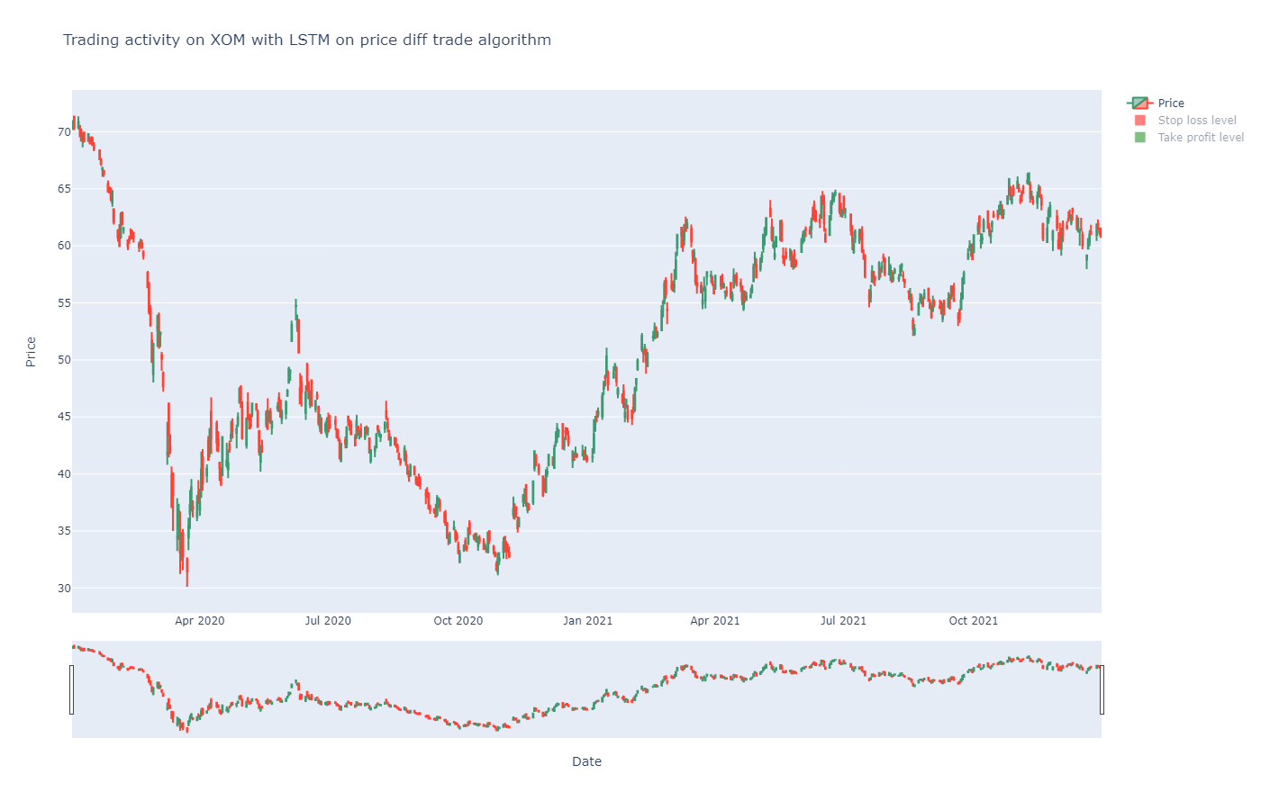

Рис. 4.89 – График торговли по стратегии на базе модели LSTMdiff на акциях XOM

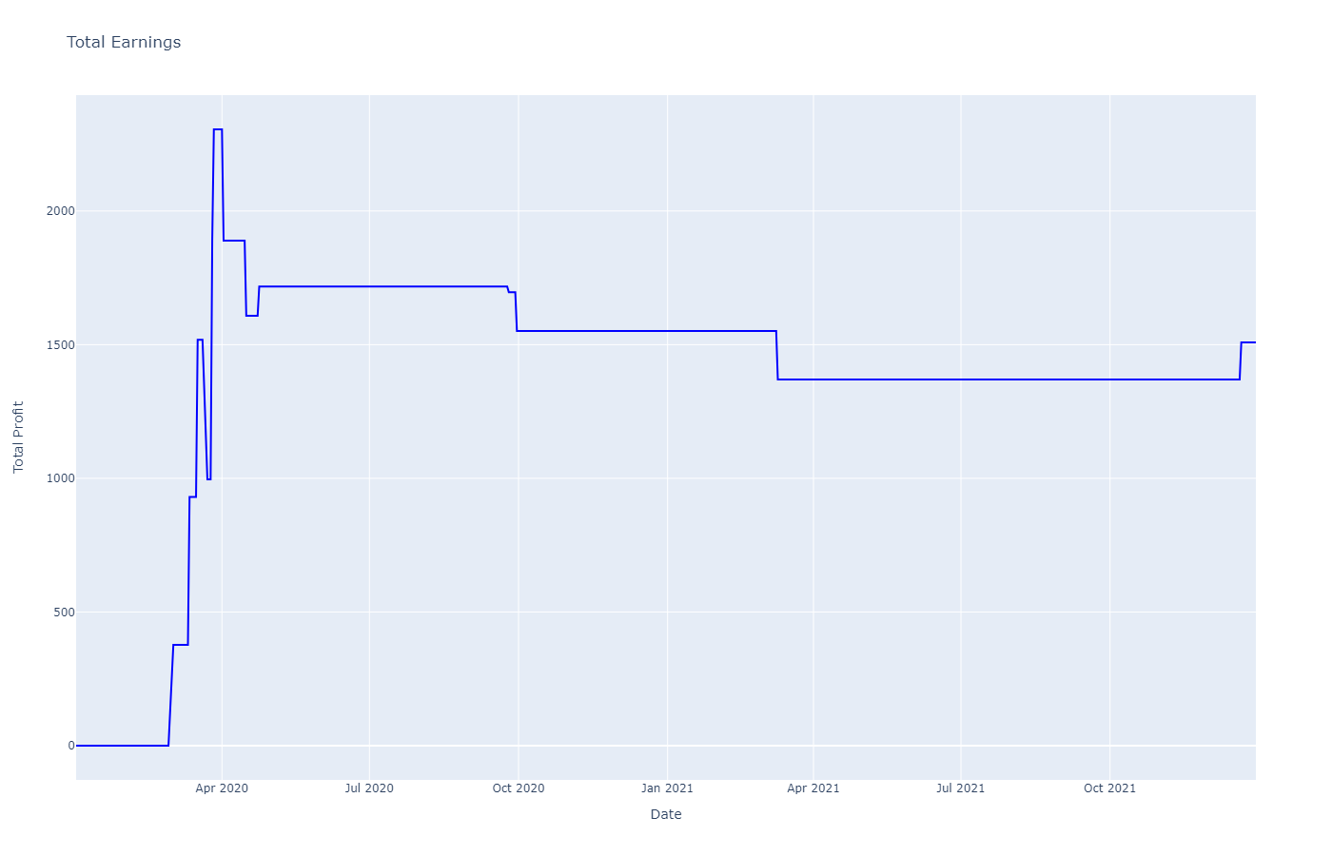

Рис. 4.90 – График кривой доходности торговли по стратегии на базе модели LSTMdiff

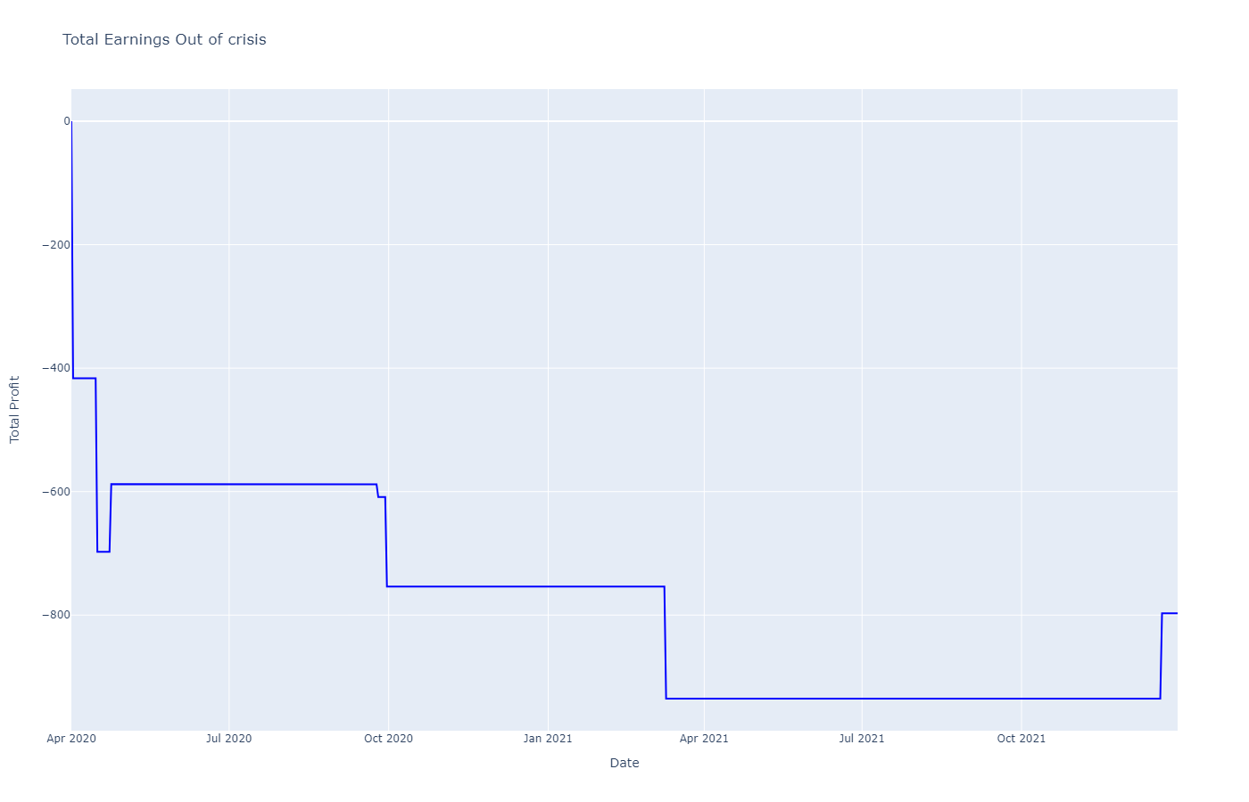

Рис. 4.91 – График кривой доходности торговли по стратегии на базе модели LSTMdiff без учета кризиса

# **ГЛАВА 5. СРАВНИТЕЛЬНЫЙ АНАЛИЗ ПОДХОДОВ ПО ПОЛУЧЕННЫМ РЕЗУЛЬТАТАМ**

Таблица 5.1 - Итоговая таблица результатов торговли по стратегиям, построенным на одном индикаторе

|  |  |  |  |  |  |  |
| --- | --- | --- | --- | --- | --- | --- |
| Статистика | RSI | MACD | CCI | Super-Trend | Полосы Боллиндже-ра | Скользя-щие Средние |
| Процент успешных позиций | 5.155% | 5.155% | 5.155% | 5.155% | 5.155% | 5.155% |
| Процент неуспешных позиций | 16.495% | 16.495% | 16.495% | 16.495% | 16.495% | 16.495% |
| Доход в процентах от стартового капитала | -1.083% | -1.083% | -1.083% | -1.083% | -1.083% | -1.083% |
| Максимальное значение просадки | 4786 | 4786 | 4786 | 4786 | 4786 | 4786 |
| Отношение средней прибыли к среднему убытку по позиции | 0.9699 | 0.9699 | 0.9699 | 0.9699 | 0.9699 | 0.9699 |
| Коэффициент Шарпа | -1.26 ×10-4 | -1.26 ×10-4 | -1.26 ×10-4 | -1.26 ×10-4 | -1.26 ×10-4 | -1.26 ×10-4 |
| Коэффициент Кальмара | -1.26 ×10-4 | -1.26 ×10-4 | -1.26 ×10-4 | -1.26 ×10-4 | -1.26 ×10-4 | -1.26 ×10-4 |

Таблица 5.2 - Итоговая таблица результатов торговли по стратегиям, использующим набор индикаторов

|  |  |  |  |  |
| --- | --- | --- | --- | --- |
| Статистика | MACD+Super-Trend | Голосование индикаторов | Решающее дерево | Случайный лес |
| Процент успешных позиций | 5.155% | 5.155% | 5.155% | 5.155% |
| Процент неуспешных позиций | 16.495% | 16.495% | 16.495% | 16.495% |
| Доход в процентах от стартового капитала | -1.083% | -1.083% | -1.083% | -1.083% |
| Максимальное значение просадки | 4786 | 4786 | 4786 | 4786 |
| Отношение средней прибыли к среднему убытку по позиции | 0.9699 | 0.9699 | 0.9699 | 0.9699 |
| Коэффициент Шарпа | -1.26 ×10-4 | -1.26 ×10-4 | -1.26 ×10-4 | -1.26 ×10-4 |
| Коэффициент Кальмара | -1.26 ×10-4 | -1.26 ×10-4 | -1.26 ×10-4 | -1.26 ×10-4 |

Таблица 5.3 - Итоговая таблица результатов торговли по стратегиям, использующим предиктивные модели

|  |  |  |  |  |
| --- | --- | --- | --- | --- |
| Статистика | ARIMA | FFN | LSTM | LSTMdiff |
| Процент успешных позиций | 5.155% | 5.155% | 5.155% | 5.155% |
| Процент неуспешных позиций | 16.495% | 16.495% | 16.495% | 16.495% |
| Доход в процентах от стартового капитала | -1.083% | -1.083% | -1.083% | -1.083% |
| Максимальное значение просадки | 4786 | 4786 | 4786 | 4786 |
| Отношение средней прибыли к среднему убытку по позиции | 0.9699 | 0.9699 | 0.9699 | 0.9699 |
| Коэффициент Шарпа | -1.26 ×10-4 | -1.26 ×10-4 | -1.26 ×10-4 | -1.26 ×10-4 |
| Коэффициент Кальмара | -1.26 ×10-4 | -1.26 ×10-4 | -1.26 ×10-4 | -1.26 ×10-4 |

Среди стратегий, выдающих торговые рекомендации на основе единственного индикатора, наибольшую эффективность показывает стратегия MACD. Однако данная стратегия является весьма нестабильной, о чем свидетельствует крайне низкий процент успешных позиций, и очень большое значение максимальной просадки. Даже без учёта результатов торговли в кризисный период, эти показатели все равно находятся на критических значениях.

Стратегия MACD+Super-Trend позволяет значимо повысить надежность даваемых торговых рекомендаций, о чем говорят повысившийся в 3 раза процент успешных позиций и уменьшившееся в два раза значение максимальной просадки. Об этом также говорят и улучшившиеся коэффициенты Шарпа и Кальмара. Стоит также отметить важный позитивный момент данной стратегии, что случившийся кризис практически никак не сказался на её эффективности, что также свидетельствует о высокой надежности данной стратегии. Однако при этом непосредственно значение дохода увеличилось крайне незначительно.

Из более комплексных стратегий, использующих набор индикаторов, наилучший результат показала стратегия Решающее дерево. Ввиду того, что большинство индикаторных стратегий сильно проигрывают в периоде кризиса, а Решающее дерево является некоторым обобщением индикаторных рекомендаций, то данная стратегия несет в данном периоде значительные убытки, из-за чего величина максимальной просадки достигает значения в 6035. Но несмотря на это, стратегия все равно остается в зоне сравнительно неплохой положительной доходности. А вне кризисного периода стратегия и вовсе показывает очень неплохой уровень прибыли (относительно других стратегий). Однако стоит заметить, что на бескризисном периоде чистая стратегия MACD показывает большую доходность, а с учётом кризиса MACD+Super-Trend показывает значительно больший уровень надежности.

Предиктивные модели показали себя крайне неоднозначно, по сути, просто воссоздавая график цены с временным лагом. В результате торговые рекомендации генерируются только при значимых расхождениях цены и её значения в ближайшем прошлом, что особенно наблюдается в периоды кризиса. Однако невозможно игнорировать сверхвысокую доходность (относительно других стратегий) стратегии на основе ARIMA. Главный вывод, который можно сделать из полученных результатов и графиков, для предиктивных моментов — это необходимость применения дифференцирования перед построением модели, ввиду высокой автокоррелированности цены.

# **ЗАКЛЮЧЕНИЕ**

В рамках данной работы были разработан и запрограммирован алгоритм автоматической торговли, который можно использовать для симуляции торговли в рамках произвольного набора акций, в произвольном временном диапазоне по заданной торговой стратегии, с целью проверки её эффективности. Были разработаны и реализованы разнообразные торговые стратегии, реализующие подходы к выработке торговых рекомендаций на основе прогнозов цены и индикаторов технического анализа, и приведены результаты их применения при симуляции торговли, на основании которых была проведена сравнительная аналитика их эффективности.

В дальнейшем планируется провести углубленное тестирование наиболее перспективных стратегий на большем числе временных периодов и с большим разнообразием гиперпараметров. Улучшить алгоритмы риск-менеджмента, сделав их более гибкими. Разработать дополнительные торговые стратегии с использованием других технических индикаторов, и более проработанных и сложных классификационных моделей.

На основании проделанной работы можно сформулировать следующие выводы:

1. Торговые стратегии на базе классификационных моделей показывают себя эффективнее стратегий, построенных на предиктивных моделях.
2. Сравнительно простые регрессионные модели демонстрируют неспособность адекватно предсказывать цену в краткосрочном интервале.
3. При построении регрессионной модели для цены акции, дифференцирование ряда дает существенное улучшение ее точности.
4. Наиболее перспективным подходом при реализации торговой стратегии для алгоритмической торговли является комбинация из нескольких индикаторов, причем рекомендуется совмещение индикаторов трендового и осциляторного типов.
5. При разработке торговой стратегии рекомендуется в качестве опорного индикатора использовать MACD.

# **СПИСОК ИСПОЛЬЗОВАННЫХ ИСТОЧНИКОВ**

1. <https://deloitte.wsj.com/articles/the-rise-of-newly-empowered-individual-investors-01623870131>
2. <https://www.lehnerinvestments.com/en/fundamental-vs-technical-analysis-beginners-guide/>
3. <https://finance.yahoo.com/>
4. <https://www.finanz.ru/indeksi/sostav/s&p_500>
5. [Обвал фондового рынка (2020) — Википедия](https://ru.wikipedia.org/wiki/%D0%9E%D0%B1%D0%B2%D0%B0%D0%BB_%D1%84%D0%BE%D0%BD%D0%B4%D0%BE%D0%B2%D0%BE%D0%B3%D0%BE_%D1%80%D1%8B%D0%BD%D0%BA%D0%B0_(2020)#:~:text=%D0%9A%D1%80%D0%B0%D1%85%20%D1%84%D0%BE%D0%BD%D0%B4%D0%BE%D0%B2%D0%BE%D0%B3%D0%BE%20%D1%80%D1%8B%D0%BD%D0%BA%D0%B0%202020%20%D0%B3%D0%BE%D0%B4%D0%B0,%D0%BC%D0%B8%D1%80%D0%BE%D0%B2%D1%8B%D1%85%20%D1%84%D0%BE%D0%BD%D0%B4%D0%BE%D0%B2%D1%8B%D1%85%20%D1%80%D1%8B%D0%BD%D0%BA%D0%BE%D0%B2%20%D0%B2%20%D0%B8%D1%81%D1%82%D0%BE%D1%80%D0%B8%D0%B8).
6. <https://quote.rbc.ru/news/article/5e1f28229a7947df3b0a5977>
7. <https://www.investopedia.com/terms/s/swingtrading.asp>
8. <https://www.investopedia.com/articles/trading/09/risk-management.asp>
9. <https://www.finam.ru/education/likbez/kak-snizit-riski-pri-pomoshi-stop-lossov-i-teiyk-profitov-20211124-181500/>
10. <https://www.investopedia.com/ask/answers/030915/how-do-i-determine-where-set-my-stop-loss.asp>
11. [How Average True Range (ATR) Can Improve Your Trading](https://www.thebalance.com/how-average-true-range-atr-can-improve-trading-4154923#:~:text=A%20rule%20of%20thumb%20is,ATR%20above%20the%20entry%20price).
12. <https://bcs-express.ru/novosti-i-analitika/indikator-average-true-range-opredeliaem-volatil-nost>
13. <https://en.wikipedia.org/wiki/Relative_strength_index>
14. <https://forextraininggroup.com/trade-using-commodity-channel-index-cci/>
15. J. Welles Wilder *New Concepts in Technical Trading Systems* // [ISBN](https://en.wikipedia.org/wiki/ISBN_(identifier)) [0-89459-027-8](https://en.wikipedia.org/wiki/Special:BookSources/0-89459-027-8)
16. <https://tradingstrategyguides.com/rsi-trading-strategy/#RSI_Strategy_for_Swing_Trading>
17. <https://bcs-express.ru/novosti-i-analitika/indikator-macd-skol-ziashchie-srednie-v-udobnoi-upakovke>
18. <https://en.wikipedia.org/wiki/MACD>
19. <https://en.wikipedia.org/wiki/Commodity_channel_index>
20. <https://forextraininggroup.com/trade-using-commodity-channel-index-cci/>
21. [Линии Боллинджера — Википедия](https://ru.wikipedia.org/wiki/%D0%9B%D0%B8%D0%BD%D0%B8%D0%B8_%D0%91%D0%BE%D0%BB%D0%BB%D0%B8%D0%BD%D0%B4%D0%B6%D0%B5%D1%80%D0%B0)
22. <https://www.tradingfuel.com/supertrend-indicator-formula-and-calculation/>
23. <https://medium.com/codex/step-by-step-implementation-of-the-supertrend-indicator-in-python-656aa678c111>
24. <https://www.babypips.com/learn/forex/dynamic-support-and-resistance>
25. <https://www.investopedia.com/trading/support-and-resistance-basics/>
26. <https://medium.com/the-investors-handbook/combining-the-supertrend-indicator-with-the-macd-oscillator-9b990036556b>
27. <https://en.wikipedia.org/wiki/Decision_tree>
28. [Задача классификации — Википедия](https://ru.wikipedia.org/wiki/%D0%97%D0%B0%D0%B4%D0%B0%D1%87%D0%B0_%D0%BA%D0%BB%D0%B0%D1%81%D1%81%D0%B8%D1%84%D0%B8%D0%BA%D0%B0%D1%86%D0%B8%D0%B8#:~:text=%D0%97%D0%B0%D0%B4%D0%B0%D1%87%D0%B0%20%D0%BA%D0%BB%D0%B0%D1%81%D1%81%D0%B8%D1%84%D0%B8%D0%BA%D0%B0%CC%81%D1%86%D0%B8%D0%B8%20%E2%80%94%20%D0%B7%D0%B0%D0%B4%D0%B0%D1%87%D0%B0%2C%20%D0%B2%20%D0%BA%D0%BE%D1%82%D0%BE%D1%80%D0%BE%D0%B9,%D0%9A%D0%BB%D0%B0%D1%81%D1%81%D0%BE%D0%B2%D0%B0%D1%8F%20%D0%BF%D1%80%D0%B8%D0%BD%D0%B0%D0%B4%D0%BB%D0%B5%D0%B6%D0%BD%D0%BE%D1%81%D1%82%D1%8C%20%D0%BE%D1%81%D1%82%D0%B0%D0%BB%D1%8C%D0%BD%D1%8B%D1%85%20%D0%BE%D0%B1%D1%8A%D0%B5%D0%BA%D1%82%D0%BE%D0%B2%20%D0%BD%D0%B5%D0%B8%D0%B7%D0%B2%D0%B5%D1%81%D1%82%D0%BD%D0%B0)
29. <https://scikit-learn.org/stable/modules/generated/sklearn.ensemble.RandomForestClassifier.html>
30. <https://ru.wikipedia.org/wiki/ARIMA>
31. MOHAMED ASHIK. A*, SENTHAMARAI KANNAN. K FORECASTING NATIONAL STOCK PRICE USING ARIMA MODEL // Global and Stochastic AnalysisVol. 4 No. 1, January (2017), 77-81
32. M K Ho, Hazlina Darman and Sarah Musa Stock Price Prediction Using ARIMA, Neural Network and LSTM Models // Journal of Physics: Conference Series, Volume 1988, Simposium Kebangsaan Sains Matematik ke-28 (SKSM28), 28-29 July 2021, Kuantan, Pahang
33. <https://en.wikipedia.org/wiki/Feedforward_neural_network>
34. <https://en.wikipedia.org/wiki/Long_short-term_memory>
35. Ian Goodfellow, Yoshua Bengio, Aaron Courville Deep Learning // ISBN-13: 978-0262035613
36. Yanlei Gu, Takuya Shibukawa, Yohei Kondo, Shintaro Nagao, Shunsuke Kamijo Prediction of Stock Performance Using Deep Neural Networks // Appl. Sci. 2020, 10(22), 8142